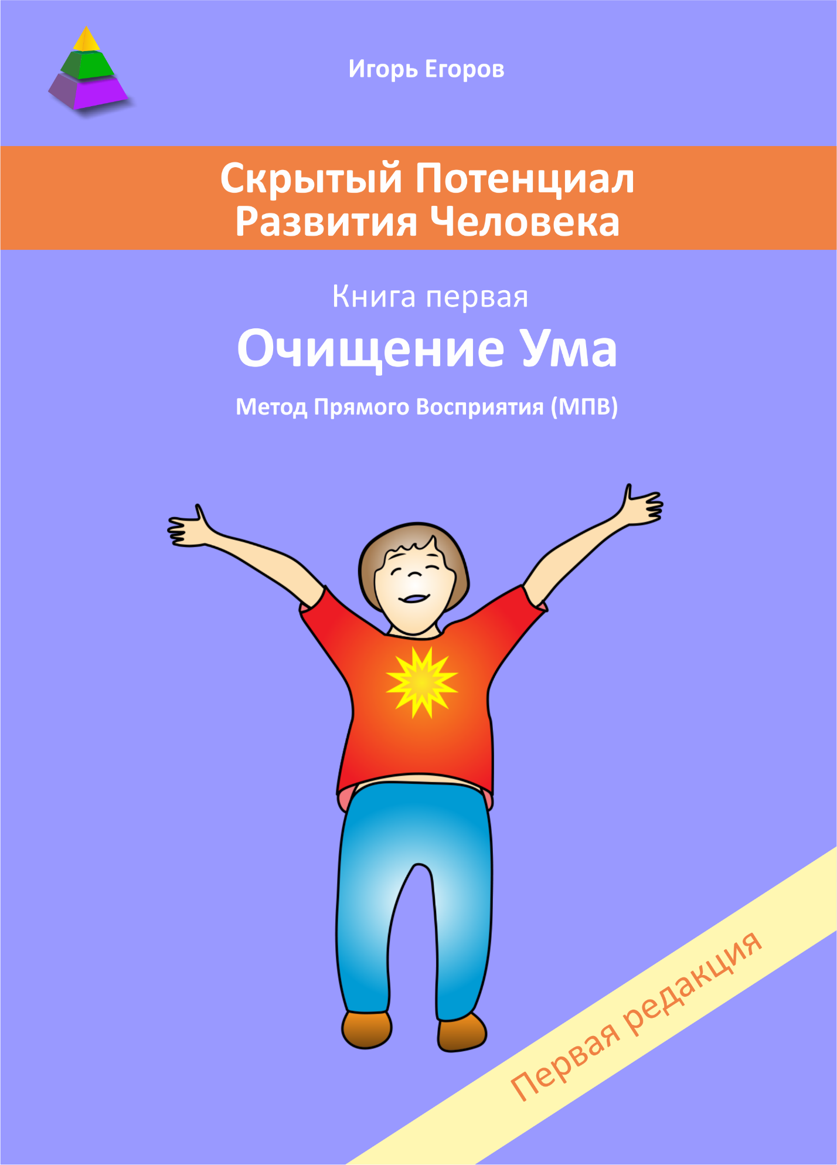

Обложка

О чём эта книга
Скрытый Потенциал Развития Человека – это серия книг, посвященная кардинальному улучшению жизни человека, а затем полному раскрытию его внутреннего потенциала.
Это происходит за счет освобождения от всего "груза прошлого" как на уровне психики: ума и памяти, так и на уровне физического тела человека.
В процессе занятий у людей раскрываются новые свойства и качества, которых у них до этого никогда не было, но которые в виде задела, потенциала заложены природой в каждом из нас и ждут своего часа для раскрытия.

"Очищение Ума" – первая книга из серии книг о "Скрытом Потенциале Развития Человека".
В ней автор описывает скрытые области нашей психики, ума и памяти‬‬‬. Книга содержит большое количество примеров из практических занятий автора книги с разными людьми.

"Освобождение Тела" – вторая книга серии.

"Полное Раскрытие Внутреннего Потенциала Человека" – третья книга.

Об авторе

Егоров Игорь Алексеевич — автор Метода Прямого Восприятия и Системы Пульсар – уникальных практик, предназначенных для кардинального улучшения жизни людей, и полного раскрытия их внутреннего потенциала.

За 20 лет практики более 600 человек прошли консультации у автора книги. На сегодняшний день можно с уверенностью говорить о результативности авторских методик - Метода Прямого Восприятия и Системы Пульсар.

Сайт автора: "Центр Развития Человека" - www.1mpv.net

WhatsApp: +7-705-203-55-42 E-mail: mpvnew@mail.ru

Скайп: igorigor339

Алматы 2017г.

© И.А. Егоров

Оглавление
Обложка 0
О чём эта книга 1
Об авторе 1
Введение. 4
"Жизнь - это череда светлых и темных полос". 7
Счастье, радость и удовольствие - внутри нас. 11
Развитие человека. 14
Общепринятый сценарий развития человека и "возрастная деградация". 15
Альтернативная линия жизни. 17
Как люди приходят к внутреннему развитию. 18
Обрастание судов и… людей. 21
Скрытый Внутренний Потенциал по Улучшению Жизни и Развитию Человека. 24
Шкала состояний человека. 26
Таблица состояний. 28
Высшее состояние человека. 29
Среднее состояние человека 29
Низкое состояние человека. 30
Гармоничное, разностороннее развитие человека. 35
Очищение Ума. 37
Истоки очищения. 39
Очищение - естественная составляющая часть нашей жизни. 41
Жизнь — как поток разнообразных событий. 43
Стрессовые и негативные события нашей жизни "остаются с нами навсегда". 48
Как и почему образуются отпечатки. 51
Содержимое отпечатка. 53
Два вида памяти: доступная и скрытая часть памяти (Банк). 59
Каждый человек находится под влиянием Банка. 62
Банк - не приговор, от него можно избавиться. 68
Механизм воздействия Банка на человека. 71
Механизм "включения" Банка. 73
Два вида воздействия Банка на человека. 81
Кратковременное, острое воздействие Банка на человека. 81
Постоянное воздействие Банка на человека. 83
Механизм стирания отпечатков, содержащихся в Банке. 86
Стирание и отключение. 92
Метод Прямого Восприятия (МПВ). 97
Что дает очищение ума человеку? 109
Полное содержимое Банка. 120
Отпечатки негативных инцидентов текущей жизни. 123
"Прошлые жизни". 123
Сущности: лярвы, бесы и мафлоки. 136
Первый вид сущностей. 143
Второй вид сущностей. 155
Третий вид сущностей. 160
Принуждалки. 164
Личины, маски, шаблоны и паттерны. 169
Состояния. 175
Пространства. 178
Ловушки. 180
Потоковые Болтающие Машинки. 181
Прочее содержимое Банка 183
Психосоматические заболевания. 183
"Единственный" источник всех проблем человека. 189
Нейтрализация умственных установок, взглядов и убеждений. 197
Избавление от навязчивых, компульсивных состояний, желаний и целей. 201
Слова - манипуляторы. 204
Остановка внутреннего диалога. 205
Состояние "здесь и сейчас". 210
Счастье - это полная самореализация человека. 212
Очищение ума - это освобождение человека! 224
Очищение ума - это развитие человека! 227
История МПВ. 229
Заключение. 230

Введение
Вернуться к оглавлению

На дворе двадцать первый век, технический прогресс неумолимо движется вперед семимильными шагами. Посмотрите на достижения нашей цивилизации в области электроники. За последние 20 лет, они просто поражают своими результатами. Цифровые технологии, интернет, сотовые телефоны и виртуальная реальность стали неотъемлемой частью нашей современной жизни. Они получили широкое распространение по всему миру и стали доступны практически каждому человеку.

А как насчет нас - людей? Какие новые открытия сделаны в области здоровья, психики и потенциальных возможностей человека? К сожалению, похвастаться здесь нечем. Каких-либо значимых открытий, направленных на кардинальное улучшение жизни, душевного состояния, физического здоровья и полного раскрытия внутреннего потенциала не сделано.

Основная масса исследований и открытий похожа на "латание дыр" в человеческом организме и его психике. Идет постоянная борьба со следствием. Но до источников, настоящих причин болезней как на физическом, так и на более тонком психическом уровне наша цивилизация в полной мере еще не добралась.
До сих пор в мире есть горячие точки, где люди продолжают конфликтовать и убивать друг друга. Еще остались на земле места, где люди умирают от эпидемий и голода, места, где в наш век царит хаос, зверское уничтожение одной группы людей другими просто из-за фанатичных идей.

Получается так, что сам человек, его внутренний мир, его желания и стремления за тысячелетия совсем не изменились.
Да, у нас стало больше свободного времени, мы не умираем от голода и от холода, развитие технологий в разных сферах человеческой деятельности сильно облегчает нам жизнь.
Сегодня у нас появилось много новых развлечений. Только стал ли человек от этого более счастливым, здоровым и удовлетворенным своей жизнью?
Похоже, что не очень. По крайней мере для многих людей жизнь продолжает оставаться тяжкой ношей, не доставляющей счастья, радости и удовольствия.

Обратите внимание на людей, находящихся в различных жизненных ситуациях. И вы заметите, как в них внезапно может меняться состояние и поведение человека. Вы обнаружите, насколько он непостоянен и как сильно зависит от внешних обстоятельств, людей и даже от погоды.

И конечно, может возникнуть вопрос.

- Почему наше состояние так сильно зависит от внешних обстоятельств? Неужели это является нормой? Может быть, мы просто еще чего-то не знаем о человеке и его психике?
- Почему в детстве и юности человек полон энергии и сил, у него много желаний, стремлений и целей и, в общем, он имеет очень позитивное отношение к жизни? Но с возрастом все это куда-то уходит, иссякает, и жизнь уже перестает восприниматься как в детстве и юности - яркой, позитивной, наполненной радостью и удовольствием, радужными планами и стремлениями. Почему с возрастом она для большинства людей постепенно и незаметно превращается в череду повторяющихся, серых, похожих один на другой, дней?

- Почему у одних людей портится настроение при пасмурной погоде или возникает чувство грусти или тоски при виде заходящего солнца?

- Почему при выступлении перед большой аудиторией других охватывает оцепенение, у них сжимается горло, и они не могут сказать ни слова?

- Откуда берется необъяснимый страх перед полицией и врачами?

- Почему бывает так, что подвижные, открытые и очень общительные дети, прекрасно знающие урок, стоя у доски перед классом и учителем вдруг впадают в ступор и не могут отвечать на заданные вопросы?

Да и со взрослыми людьми бывают схожие ситуации.

- Почему у некоторых людей бывают состояния дежавю?

- Плохое настроение, страхи, беспокойства, депрессии, апатия - откуда все это берется?

- А почему бывает так, что, поругавшись с кем-то, ‬мы зачастую сильно переживаем, подолгу‬ гоняя негативные мысли об этом событии в своей голове? Вступаем ‬ в диалог, спорим с нашим оппонентом, что-то ему доказываем, оправдываемся перед ним и самим собой. И этот болезненный и навязчивый умственный диалог может продолжаться очень и очень долго. ‬‬
‬‬‬‬‬‬‬‬‬‬‬‬‬‬‬‬‬‬‬‬‬‬‬‬‬‬‬
Наш соперник или оппонент, друг или враг, отец или мать, сестра или брат уже давно умерли, а мы все никак не можем остановиться! Ведем с ними бесконечные мысленные дебаты, которые очень сильно изматывают нас, отнимая много времени и сил.

- Почему бывает так, что неприятные события, произошедшие много лет назад, продолжают мучить и никак не хотят оставить нас в покое? ‬‬‬‬‬‬‬‬

- Почему многие люди находятся в негативных состояниях? Апатия и ‬депрессия, ‬тоска и ‬печаль, ‬меланхолия, ‬обида и ‬разочарования ‬чувствуются и переживаются многими людьми на постоянной основе. ‬‬‬‬‬‬‬‬
‬‬‬‬‬‬‬‬‬‬‬‬‬‬‬‬‬‬‬‬‬‬‬‬‬‬‬‬‬‬‬‬‬‬‬‬‬‬‬‬‬‬‬‬‬‬‬‬‬‬‬‬‬‬‬‬
И самое страшное в этом то, что ‬зачастую все это еще и воспринимается нами как вполне оправданное и естественное состояние. ‬Как же может быть иначе, ‬если кругом столько проблем? Плохая‬ ‬погода, ‬работа, ‬дети и ‬начальник виноваты в дурном самочувствии и в нашем плохом настроении? ‬‬‬‬‬‬‬‬‬‬‬‬‬‬‬‬‬‬‬‬‬‬‬‬‬‬‬‬‬‬‬‬‬‬‬‬‬‬‬‬‬‬‬‬‬‬‬‬‬‬‬‬‬‬‬‬‬‬‬‬‬‬‬‬‬‬‬‬‬‬‬‬‬‬‬‬‬

- Почему происходит так, что порой ‬какая-то вроде мелкая неприятная ситуация вызывает огромную волну отрицательных эмоций? ‬

- Почему многие люди зависят от настроения, поступков и действий других людей?

- Почему наше внутреннее состояние должно зависеть от внешних обстоятельств и событий жизни?
‬‬‬‬
- Почему для многих людей жизнь превращается в простое выживание, сопровождающееся постоянным ожиданием бед и неприятностей?

Ну хорошо, давайте немного уйдем от негатива и поговорим о более позитивных и приятных сторонах человеческой жизни. К сожалению, и там есть много открытых вопросов и проблем. ‬
‬‬‬‬‬‬‬
- Почему люди не знают, чем им заниматься и зачастую не могут найти себе работу "по душе" и свое место в жизни? ‬‬‬‬‬‬‬‬

- Почему не получается раскрыть себя, свои таланты и полностью реализовать свой внутренний потенциал?

- Почему многие люди начинают вроде бы интересные и увлекающие их новые дела, не могут добиться результатов и затем бросают их? ‬
‬‬‬‬‬‬‬
- Почему большинство людей, зная, как полезна физкультура, не хотят и не занимаются ей? ‬

- Почему с возрастом у нас становится все меньше и меньше энергии и сил? И можно ли изменить эту, казалось бы, неизбежную "закономерность"?
‬‬‬‬‬‬‬
- Почему к людям редко приходит вдохновение, и оно так непостоянно? ‬

- Почему многие люди часто болеют и быстро стареют? Почему большая часть людей превращается в ментальных стариков уже в возрасте 35 - 45 лет?

И несмотря на все это, где-то внутри нас, в глубинах нашего сознания мы чувствуем, что все это неправильно. Что жизнь человека должна быть чем-то большим, чем просто борьба за выживание, она должна быть наполнена радостью, удовольствием и счастьем.

И более того, у многих людей есть внутренняя тяга, потребность, желание к непонятному и необъяснимому саморазвитию.

‬‬‬‬‬‬‬ Многие вопросы отпадут сами собой, ‬когда вы узнаете о том, как устроена наша психика, ее скрытые области, когда узнаете о многостороннем "Скрытом Потенциале Развития Человека"‬‬‬‬‬‬. ‬

‬‬‬‬ В этой книге - "Очищение Ума" – вы получите все ответы на выше- поставленные вопросы. Читатель, обладающий пытливым и наблюдательным умом, получит ответы и на множество других вопросов, которые неизбежно возникнут в процессе чтения этой и других книг серии "Скрытый Потенциал Развития Человека".
‬
‬‬‬‬‬‬‬‬‬‬‬‬‬‬‬‬‬‬‬‬‬‬‬‬‬‬‬‬‬‬‬‬‬‬‬‬‬‬‬‬‬‬‬‬‬‬‬‬‬‬
‬‬‬‬‬‬‬‬‬‬‬‬‬‬‬‬‬‬‬‬‬‬‬‬‬‬‬‬‬‬‬‬‬‬‬‬‬‬‬‬‬‬‬‬‬‬‬‬‬‬‬‬‬‬‬‬‬‬‬‬‬‬‬‬‬‬‬‬‬‬‬‬‬‬‬‬‬‬‬‬‬‬‬‬‬‬‬‬‬‬‬ Человек по сей день хранит в себе очень много тайн и загадок, находящихся на уровне его физического тела, психики (ума и памяти).
‬‬‬‬‬‬‬‬‬‬‬‬‬‬‬‬‬‬‬‬‬‬‬‬‬‬‬‬‬‬‬

"Жизнь - это череда светлых и темных полос"
Вернуться к оглавлению

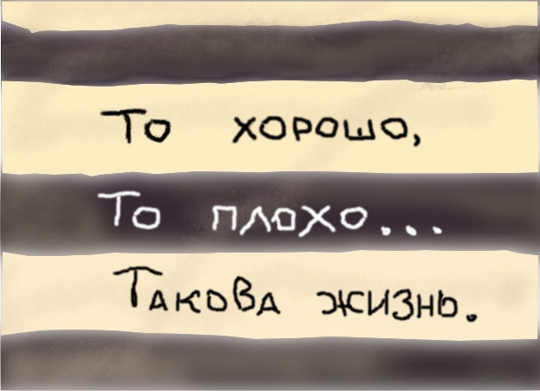

Кто из нас не слышал различных высказываний о том, что вся наша жизнь состоит из череды светлых и темных полос. Эдакий неизбежный цикл, из которого никак и никогда нельзя выбраться.

Есть много пословиц, поговорок и анекдотов, подтверждающих это. Вот один из них.

Встречаются два мужика. Один говорит:
- Как дела?
- Плохо.
- Что такое?
- Да вот, блин, понимаешь, у меня все плохо: жена бросила, квартиру забрала, дети с ней остались. Я в аварию попал и машину разбил, меня с работы выгнали, теперь я весь в долгах ... ну и т.д.
- Знаешь друг, ты не горюй! У всех так бывает: полоса черная, когда все - плохо, полоса белая, когда все хорошо, полоса черная, полоса белая и т.п.
В общем, так и разошлись. Через год опять встречаются.
- Ну как сейчас твои дела?
- Помнишь в прошлый раз ты рассказывал, что бывает полоса черная, полоса белая?
- Помню.
- Так вот, тогда у меня была БЕЛАЯ полоса...

Считается, что этот народный фольклор как нельзя лучше отражает суть нашей жизни.
"Принято считать, что в жизни есть место веселью и грусти, победе и проигрышу, удаче и невезению. Что светлые и темные полосы всегда чередуются между собой. Это якобы естественный жизненный процесс, и что он даже заложен самой Природой, Богом, Абсолютом в человека, и что нам не позволено его менять!"
Во как!
И для подтверждения этого тезиса нашли кучу обоснований и даже используют принцип подобий.
Например, "в жизни все двойственно, она постоянно пульсирует между двумя противоположными полюсами. Есть зима и лето, день и ночь, мужчина и женщина, добро и зло. Жизнь состоит из противоположностей и называется это дуальностью, двойственностью."
И обычно думают, что мы не в силах изменить этот порядок вещей! И самое главное - этого не надо делать!!!
"…ведь всегда после самой ужасной грозы тучи рассеиваются - и выглядывает солнце! Вслед за зимой приходит весна, плохое настроение сменяется хорошим и т.д. Ведь это - закон жизни!!!"

И даже дают советы, как с этим смириться.
Что-то вроде этого:
"Когда у вас будет тяжело на душе, вспомните, что грусть — не навсегда, и по закону дуальности плохой период непременно сменится хорошим! Ведь недаром говорят: "После грозы — солнце, после горя — радость."

Так что такими обоснованиями нас пытаются убедить в том, "что жизнь состоит не только из светлых полос, и что неудачи и болезни, волнения, страхи и депрессия - это ее неотъемлемое качество, это - закон жизни. Что жизнь курсирует между двумя противоположностями, как электрический ток между двумя полюсами, в этом ее сущность. Лишь только смерть останавливает качание маятника жизни и все уравнивает."

Как-то все это попахивает безысходностью, не правда ли?

"И пока мы живы, мы должны принять тот факт, что жизнь всегда будет кидать нас из стороны в сторону, удачные периоды будут сменяться неудачными. Иногда мы будем чувствовать себя сильными, а иногда слабыми, иногда счастливыми, а иногда грустными, иногда энергичными, а иногда вялыми и т.п."
И в придачу к этому дают кучу глупых советов, как пережить темный период своей жизни. Вот один из них.
"Прежде всего нужно осознать, что он не вечен! Что он обязательно закончится, надо его только переждать, как вы пережидаете непогоду. Не злитесь и не стоните: "Ах, какая я несчастная, какой я бедный!" Лучше доставьте себе удовольствие. В период невезения вам требуется энергетическая подпитка. Так что же мешает вам доставить себе радость? Устройтесь на диване с хорошей книжкой, или выпейте бокал шампанского, или покрасьте волосы в самый модный цвет, или, наконец, просто выспитесь как следует. Купите себе какую-нибудь приятную безделушку: маленький флакончик духов, любимое лакомство, новую помаду, да мало ли чем можно себя побаловать? Когда же вас одолеет хандра и вам будет казаться, что неудачный период слишком затянулся, улыбнитесь и скажите себе: "Ничего, перезимуем!"
Весна наступит, обязательно наступит, вы это прекрасно знаете!
Если вас настигла неблагоприятная полоса, то есть способ подбодрить себя, вернуть хорошее настроение, посмотреть на жизнь свежим взглядом.
Вот хороший способ прогнать хандру и плохое настроение. Встаньте и несколько раз энергично встряхните кистями рук, как будто стряхиваете с них капли воды. Затем вытяните ладони вперед и как бы сдуйте с них воображаемые крошки (иногда подобным жестом мы посылаем воздушный поцелуй). Почувствуйте, что вы сдуваете с ладоней плохое настроение, и оно улетает прочь, как ненужный сор. Можете также стряхнуть воображаемый сор с ладоней над мусорным ведром, представляя, что вы выбрасываете вон все негативное, ненужное. Или стряхните «соринки» над раковиной, а потом смойте их водой.
Проделав это, вы увидите, что перестали думать о неприятностях."
Ага, как бы не так.
И в итоге: "Давайте не будем идеализировать жизнь, а будем принимать ее такой, какая она есть, со всеми ее периодами — темными и светлыми. Она этого стоит, ибо она прекрасна!"
Ну, как вам такое: нужно просто принять чередование своих светлых и темных полос жизни, и это прекрасно?! По сути дела, мы наше плохое настроение и болезни, отсутствие интереса к жизни, апатию и нехватку жизненной энергии делаем нормой? Давайте мы перестанем стирать нашу одежду, мыться, чистить зубы и убирать наше жилище! Неприятный запах, который вскоре после этого появится у нас, тоже спишем на законы природы! Давайте не будем лечить людей, когда они болеют, ведь болезнь - это тоже часть природы! Почему бы нам и с этим не смириться?!
На самом деле все очень просто! Когда кто-то не знает, как можно улучшить жизнь, как сделать так, чтобы в жизни человека не было темных полос, он просто это возводит в норму, в "закон жизни". Тем самым обосновывая свои незнания, неумения и некомпетентность. В первую очередь при этом обманывает себя и, что самое главное, других людей. А на самом деле просто не знает, что можно жить не просто без черных полос, но и на качественно более высоком уровне жизни.
Именно этому посвящена эта и последующие книги серии "Развитие Скрытого Потенциала Человека".

Многие люди, ввиду отсутствия знаний, умений и навыков, плохое состояние человека как на уровне психики, так и его физического тела, имеют склонность возводить в норму, в "Закон Жизни".

Счастье, радость и удовольствие - внутри нас
Вернуться к оглавлению



Есть одна старая легенда, в которой говорится о том, что было время, когда все люди земли были счастливы. Но они пренебрегли своим Счастьем, и Бог решил забрать Его у них. И спрятать в таком месте, где Его нельзя было бы отыскать. Однако найти такое укромное место для него было непростой задачей.

И Бог подумал: "Дай-ка я спрячу Счастье под Землю!"
И сам себе ответил: "Нет, так не пойдет. Человек начнет копать землю и найдет Его".
Тогда Бог подумал: "Брошу-ка я Его в самую глубь Океана!"
"Нет. Рано или поздно человек исследует глубины океана и сможет там Его найти".
И Бог зашел в тупик, он не знал, где можно было бы спрятать Счастье от человека. И казалось ему, что нет такого места на Земле, которое было бы недосягаемо для человека.
Но тут Бога осенило: "Вот что я сделаю с человеческим счастьем! Я спрячу Его в глубине самого человека, потому что это единственное место, где он никогда не будет Его искать!"

И с тех пор нет человеку покоя на Земле, носится он в поисках своего Счастья. Поднимается высоко в горы и погружается на дно океанов, ныряет и копает в поисках сокровища, но нигде найти Его не может, ибо Настоящее Счастье можно найти только внутри самого себя!

Библия также подтверждает старую легенду словами Христа, который сказал, что Царство Божье находится внутри нас!

Человеку, человеческой природе и самой нашей жизни свойственны радость, удовольствие и счастье. Это наше глубинное внутреннее состояние, только пока не полностью раскрытое, это пока еще не раскрытый наш Внутренний Потенциал.

Деньги, власть, успех и другие достижения человека могут временами приводить к этим состояниям, но лишь на короткий промежуток времени.

Но тем не менее люди, с упорством осла, ищут счастье снаружи, и при этом еще ставят сами себе условия: "Я буду счастлив тогда, когда… Если получу то или сделаю это, если добьюсь того-то..." Другими словами, если они не получат или не сделают то, что, по их мнению, принесет им счастье и радость, они счастливыми быть не смогут. Таким образом ограничивают себя и свое счастье этими надуманными условиями.

Если кто-то говорит, что он счастлив, мы обязательно его спросим: "Почему ты счастлив? Какие позитивные события жизни сделали тебя счастливым?"

Мы считаем само собой разумеющимся, что человек может быть счастлив только по определенному поводу. Мы не настолько наивны, чтобы верить в то, что состояние радости и счастья могут быть без причины. Причиной могут быть позитивные изменения в жизни человека, удача, избежание неприятностей или еще что-то другое. Но обязательно что-то определенное, что способно привести человека в состояние радости, удовольствия или восторга, хотя, как правило, на непродолжительное время.

Давайте посмотрим правде в глаза и признаемся в том, что никакие благоприятные события нашей жизни никогда не сделают нас по-настоящему счастливыми не то что навсегда, но и даже на какой-то продолжительный период времени.

Никто и ничто вне нас не может принести нам истинное и постоянное счастье, радость и удовлетворение. В этом можно легко убедиться на примерах из собственной жизни: всегда хочется чего-то еще, наш ум старательно проецирует счастье на что-то внешнее. И это будет длиться бесконечно, пока мы не осознаем всю глупость попыток найти его снаружи, вне нас самих. Опираясь на жизненный опыт, мы можем заметить, что даже если выполняются все наши условия, то мы не получаем то счастье, которое могло бы навсегда нас удовлетворить.
А теперь давайте задумаемся над таким вопросом: как, каким образом и где мы чувствуем и ощущаем удовольствие, радость и счастье?

Определенно можно сказать, что все ощущения, которые мы чувствуем - и позитивные, и негативные - находятся внутри нас.
Что бы мы ни чувствовали, что бы мы ни ощущали - все это мы чувствуем исключительно внутри себя, все эти ощущения находятся только внутри нас!

Ощущение и состояние счастья, радости и удовольствия также, как и все негативные и нежелательные ощущения, состояния и эмоции, находятся исключительно внутри самого человека.

Другое дело, что различные события нашей жизни и внешняя обстановка "включают" внутри нас разные эмоции, состояния и ощущения.
Позитивные события вызывают положительные эмоции внутри нас, а негативные события – отрицательные эмоции. Но, повторю еще раз, все эти разнообразные состояния и эмоции мы ощущаем, чувствуем внутри себя, они все находятся, "живут" исключительно внутри нас.
Разнообразные события, которыми полна наша жизнь являются тем механизмом, той кнопкой, спусковым крючком, нажав на который, те или иные эмоции и ощущения выходят, выплывают наружу из нас самих.
По сути дела, мы на внешние обстоятельства жизни реагируем как роботы, как марионетки. Со сменой внешних событий жизни меняются наши внутренние эмоции и ощущения, только с одной оговоркой – в большинстве случаев на непродолжительное время.
Получается так, что наше внутреннее состояние очень часто зависит от внешних факторов, только эта зависимость тоже не является "Законом Жизни".
Потому что, во-первых, эту пагубную "закономерность" можно изменить. Мы можем перестать быть марионетками внешних событий жизни!
И во-вторых, мы можем навсегда освободиться от негативных состояний, эмоций, мыслей и ощущений, находящихся внутри нас!
Все это является составляющими элементами "Скрытого Потенциала Развития Человека".

Развитие человека
Вернуться к оглавлению

Прежде всего давайте разберемся с определением того, что же такое развитие человека?
Развитие человека - это качественные изменения его физических и психических характеристик.
Когда мы говорим о развитии человека, то мы можем смело утверждать, что Природа, Бог, Творец, Абсолют вложили в нас потенциал, задел по очень обширному и многостороннему развитию.

Безусловно, часть из этого потенциала мы реализуем в нашей жизни. Каждый из нас умеет читать и писать, кто-то умеет хорошо плавать и танцевать, красиво рисовать и хорошо петь, кто-то умеет сочинять музыку и совершать открытия в науке и технике. У каждого есть свои таланты, увлечения и склонности, которые он может, в той или иной мере, реализовать.

Развитием человека с самого рождения занимаются в семье, но большую роль в этом играют различные образовательные государственные, частные и коммерческие учебные заведения.

Обычным источником развития человека принято считать воспитание родителей, влияние окружения, профессиональное и самостоятельное образование. Также и сама жизнь, ее обстоятельства заставляют человека заниматься саморазвитием.

Мы постоянно развиваемся, наш ум и наши умения непрерывно растут и совершенствуются благодаря переживаемому опыту и извлеченным из него уроков.
Так что развитие человека – это еще и непрерывный процесс самосовершенствования. Принято считать, что природа позаботилась о развитии нашего тела, а жизнь заботится о развитии нашего сознания.

Вспомните себя в прошлом, во времена детства и юности, и вы поймете, насколько сильно изменились. Изменения произошли как на уровне тела, так и на уровне психики. Сейчас вы умнее, опытнее и мудрее, чем были раньше, пережитый опыт изменил вас.

Все вышеперечисленное является вполне очевидными свойствами человеческой психики и тела, мы действительно можем научиться танцевать и плавать, выучить иностранный язык и приобрести новые навыки и знания, необходимые для нашей работы и для любимого занятия.
Каждый из нас, при желании, может добиться успехов в разных направлениях человеческой деятельности.
И все это происходит благодаря нашему развитию и раскрытию природного потенциала.

Идея Развития Человека хорошо поддерживается и поощряется в современном обществе как на уровне отдельных людей, так и на уровне государства в целом.

Наверное, найдется не так много людей, которые были бы против постоянного и многостороннего развития индивидуума. Так что для многих из нас идея и стремление к развитию является основной движущей силой их жизни.

Многостороннее развитие – это естественная и неотъемлемая составляющая часть нашей жизни. Оно начинается с самого рождения человека и может продолжаться до самого конца его жизни.

Общепринятый сценарий развития человека и "возрастная деградация"
Вернуться к оглавлению

Да, идея многостороннего развития человека широко приветствуется в нашем современном обществе. Все правильно! Об этом очень много говорят, пишут и показывают в фильмах, посвященных этой теме.
Идея и стремление к развитию вызывает много положительных эмоций и открывает широкую дорогу в различные области человеческой деятельности.

Только для большинства людей все это выглядит не так гладко, просто и легко, как это может показаться на первый взгляд. Для них это больше похоже на красивую сказку. Жизнь большинства людей проходит совсем по другому сценарию.

Давайте посмотрим правде в глаза и согласимся с тем, что обычный средний человек занимается относительно интенсивным развитием примерно до 22 - 25 лет. А уже в возрасте 30 – 35 лет начинает постепенно и незаметно, вы уж не обижайтесь на мои слова, деградировать.

Посмотрите на то, как проходит жизнь среднестатистического человека. ‬Она идет примерно по одному и тому же сценарию. Человек рождается, ‬растет, развивается, ‬взрослеет и после 30 - 40 лет начинает постепенно увядать, т.е. деградировать, ‬стареть и … потом ‬умирает. ‬‬‬‬‬
‬‬‬‬‬‬‬‬‬‬‬‬‬‬‬‬‬‬‬‬‬‬‬‬‬‬‬‬‬‬ 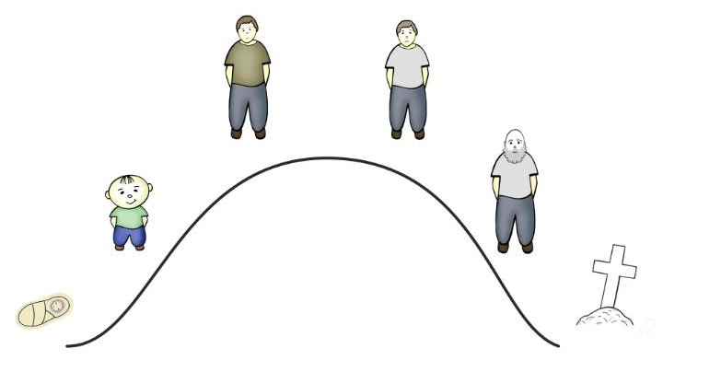
Линия жизни человека.

Примерно к 30 годам начинается потеря идеалов, целей и мотиваций, истощается жизненная энергия и начинает постепенно ухудшаться здоровье, теряется способность действовать и преодолевать трудности, уменьшается тяга к творчеству. Зато появляются все чаще и чаще негативные эмоции: злость, страх, зависть и уныние. Человек начинает меньше воспринимать и понимать все новое.

Какое там развитие? Какая реализация? Когда после работы ни на что сил уже не остается. Поужинать, посмотреть телевизор, посидеть за компьютером или планшетом. Это для мужчин. С женщинами все сложнее. У них еще и куча домашних дел: приготовление еды, стирка, уборка, дети. Ни на что другое ни времени, ни сил у них уже не остается.

И к сожалению, к такому положению вещей мы относимся как к норме, как к чему-то само собой разумеющемуся. Для многих из нас — это почти "Закон Жизни". Для большинства - это привычный образ жизни, ведь большая часть людей именно так и живет.

Каждый человек обладает многогранным и многосторонним потенциалом своего развития. Но большинство людей к 25 – 30 годам реализует только его небольшую часть в виде минимально необходимых знаний, навыков и умений, а затем медленно и постепенно деградирует.

Но можно жить и по-другому …

Альтернативная линия жизни
Вернуться к оглавлению

Как я упоминал ранее, каждый человек обладает потенциалом многостороннего развития. И обычно люди реализуют только его незначительную часть, а затем постепенно деградируют. Медленно и незаметно происходит угасание человека на психическом и физическом уровне.

И это вполне привычный и приемлемый сценарий жизни для большинства людей.
К счастью, у нас есть возможность изменить к лучшему такое привычное положение вещей.

Дело в том, что большинству из нас пока ничего неизвестно о других частях многостороннего потенциала, вложенного природой в человека.

Да, человек хранит в себе еще много тайн и загадок. У него есть еще неизвестный, скрытый задел, резерв, потенциал, о котором многие люди ничего не знают. Его реализация позволит человеку жить значительно лучше, на более высоком уровне, получать радость и удовольствие от жизни и не идти по проторенной дорожке в сторону увядания и деградации, а продолжить дальше свое развитие, о котором даже и не мог мечтать.

И тогда линия жизни этого человека будет выглядеть совершенно иначе, ‬нежели у большинства остальных людей. ‬‬‬‬‬‬‬
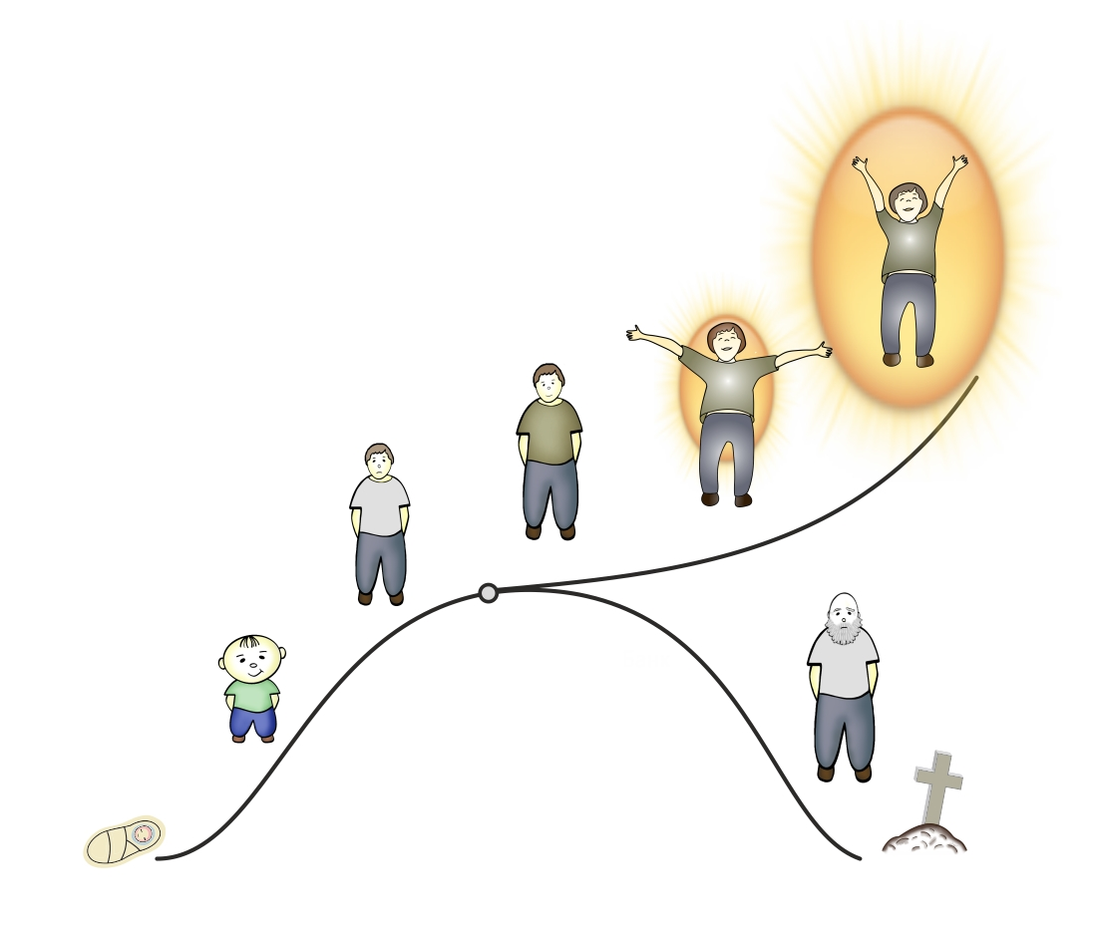
Альтернативная линия жизни.
В таком случае человек будет находиться в процессе развития всю свою жизнь, приобретая при этом совершенно новые качества, свойства, способности и возможности, которыми по умолчанию не обладают другие люди.

Дальнейшее развитие человека - это:

- совершенно другой уровень жизни, другие цели, ничем неограниченные перспективы и полная самореализация человека;
- совершенно другой менталитет, другой уровень осознанности и другие свойства физического тела;
- полноценная, насыщенная жизнь, наполненная удовольствием, радостью и счастьем.

Каждый человек имеет скрытый потенциал по кардинальному улучшению своей жизни, дальнейшему развитию и полному раскрытию своего внутреннего потенциала.

Как люди приходят к внутреннему развитию
Вернуться к оглавлению

Итак, как я говорил выше, у каждого человека есть потенциал по многостороннему развитию. Реализация части этого потенциала прочно вошла в систему нашего воспитания и обучения. Думать, читать и писать, считать и рисовать – всему этому нас обучают, начиная с самого раннего детства: в детском саду, затем в школе, колледже, университете и т.д.

В многостороннем успешном развитии индивидуума заинтересованы все: и сам человек, и его семья, и окружение, и социум, и государство.
Страны всего мира для развития своих граждан имеют соответствующие государственные учреждения. Они нужны для физического и психического развития, для получения образования, разнообразных навыков и умений, необходимых не только для жизни конкретного человека, но и для государства в целом.

Так вот, это развитие является реализацией лишь определенной и всем известной части многостороннего потенциала, которым обладает каждый из нас. Это очевидная и понятная для всех вещь.

Поэтому давайте эту часть многостороннего потенциала развития человека назовем известным потенциалом.

Повторю еще раз, на самом деле у каждого из нас есть и другой задел, резерв, потенциал, о котором многие люди ничего не знают. Давайте назовем его скрытым внутренним потенциалом развития человека.

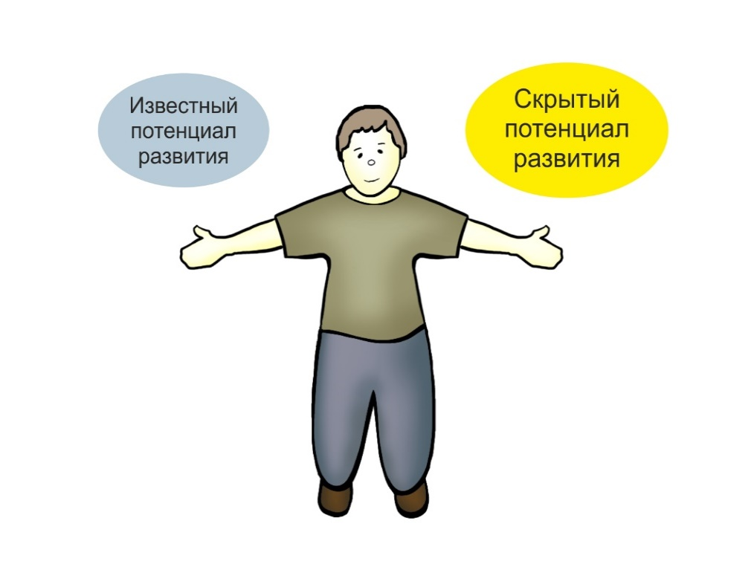

Схематичное изображение известного и скрытого потенциала развития человека.

Дело все в том, что реализация этого скрытого потенциала позволит человеку жить значительно лучше, на качественно более высоком уровне, получать радость и удовольствие от жизни и не идти по проторенной дорожке в сторону увядания и деградации. Человек может продолжить свое ничем неограниченное развитие, о котором раньше даже и не мог мечтать.
О том, что из себя представляет этот скрытый внутренний потенциал, из каких элементов и составных частей он состоит, мы узнаем в следующих главах этой книги. Именно этой теме и посвящена серия книг по развитию человека.

Итак, этот скрытый внутренний потенциал спит в каждом из нас до определенного времени.
Но рано или поздно приходит время для его раскрытия. И действительно, определенная часть людей ощущает внутри себя какой-то дискомфорт. Они пытаются понять, что с ними не так. Чувствуют внутреннюю необходимость, непонятную и необъяснимую тягу к развитию. Таких людей не устраивает обыденная жизнь, для них она становится серой, неинтересной и бесцельной. Им не хочется гнаться за богатством, почетом, делать карьеру, добиваться в жизни каких-то тривиальных успехов. Они не чувствуют удовлетворения от работы, семьи и развлечений. Не могут найти себя и своего места в этой жизни. Не понимают, куда им двигаться, в какую сторону идти. Они чувствуют непонятную и необъяснимую потребность, но не знают, как ее удовлетворить.
Можно сказать, что сама природа оказывает на человека давление, в виде дискомфорта, терзаний, депрессий, волнений и беспокойств, поиска смысла жизни. Таким образом направляя его к поиску чего-то нового и неизведанного, толкая к внутреннему развитию.
Обычно люди, ощущая эту потребность, пытаются удовлетворить ее, посещая разнообразные лекции, семинары и тренинги, посвященные развитию и улучшению жизни. Изучают различные материалы по психологии, эзотерике, оккультизму, религиям, йоге и т.д.

Занимаются разными практиками и, не получая результатов от достигнутого, меняют их одну за другой, пытаясь найти ту, которая полностью утолит их жажду к познанию и развитию.

Все правильно, для качественного улучшения жизни человека, его развития, эволюции и реализации внутреннего потенциала одного чтения литературы недостаточно. Для этого нужна осознанная работа над собой. Само по себе ничего не произойдет. Для этого нужно приложить много усилий, знаний и умений.

Дискомфорт, терзания, сомнения, поиски непонятно чего - все эти проявления говорят о том, что для данного индивидуума пришло время для раскрытия своего внутреннего потенциала. Для него настало время заниматься своим развитием и открыть внутренние возможности, которые спали и находились в латентном состоянии.

Наша внутренняя природа сначала мягко, а потом сильнее и сильнее оказывает на нас давление для того, чтобы мы начали движение в сторону развития.

Так что есть всего два пути, два варианта того, как люди приходят к своему внутреннему развитию.

Первый вариант – это внутренняя тяга и интерес к саморазвитию, о котором я уже упомянул.

Второй вариант – когда на человека оказывается прямое давление, проявляемое в виде переживаний и волнений, страхов и беспокойств.

В этом случае хочу еще раз подчеркнуть, что сама природа толкает нас к тому, чтобы мы начали искать источник, причину своих негативных состояний. Таким образом мы тоже можем прийти к своему скрытому внутреннему потенциалу развития.

Человек может прийти к идее внутреннего развития двумя путями. Первый - это внутреннее желание развития самого человека. Второй – это оказываемое на него давление в виде страхов, беспокойств, переживаний, волнений и т.д. Они заставляют человека "посмотреть" внутрь себя, с целью разобраться со своей внутренней природой и со своим скрытым внутренним устройством.

На этом давайте завершим вводную часть и перейдем непосредственно к основной теме данной книги – к изучению того, что мы называем Очищение ума.

Обрастание судов и… людей
Вернуться к оглавлению

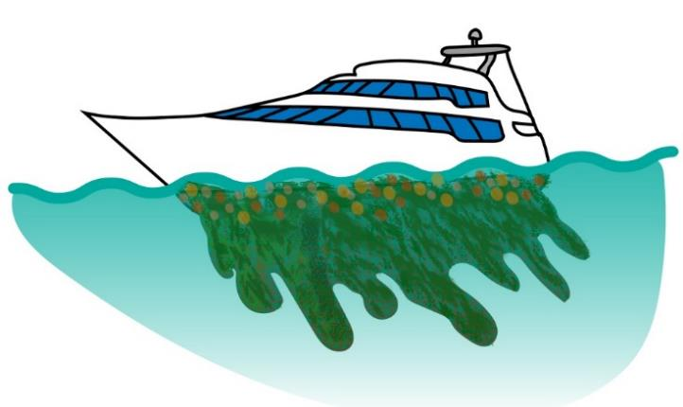

Обрастание судов.

В мореплавании существует такое понятие как обрастание.

Обрастание — это процесс, в результате которого часть корпуса судна, находящаяся в воде, покрывается слоем морских растений и животных. Этот слой состоит из колоний ракообразных, водорослей, минеральных частиц, ракушек и других микроорганизмов. Вес обрастаний может доходить до нескольких сотен тонн. Оно сопровождается снижением скорости судов, повышением расхода топлива и усиленным износом его механизмов. И все это приводит к увеличению эксплуатационных расходов.
Процесс обрастания днища судов продолжается непрерывно, на слое уже умерших организмов развиваются новые и новые.
Обрастание корпуса само собой никогда не прекращается и может быть устранено только в доке.
Обрастание является серьезной проблемой для судов, и с ним ведут постоянную борьбу.
Люди, занимающиеся эксплуатацией судов, знают, что если не предпринимать никаких мер по борьбе с обрастанием, то это будет приводить к ускоренной коррозии корпуса и к быстрому износу двигателей судна. При обрастании увеличивается сопротивление воды движению судна, в результате чего необходимо увеличивать мощность энергетической установки для достижения заданной скорости, что приводит к перерасходу топлива.

Мы можем сравнить эксплуатационные характеристики корабля, когда он не имеет обрастаний, очищен от них и спустя полгода его интенсивной эксплуатации, когда судно покрывается значительной массой обрастания. При этом проводится анализ и сравнение по скорости движения судна, оборотов его двигателя и расходу топлива. И для нас будет очевидным то, что по мере обрастания судна ухудшаются его эксплуатационные характеристики.

Именно обрастание является виновником ухудшения свойств и возможностей судна!

А как быть с человеком? Что вызывает его деградацию? Что является причиной ухудшения его физического и психического состояния?

В качестве причины ухудшения состояния человека мы тоже нашли свое обоснование, свою "объективную" причину. Обычно мы это списываем на черты характера, индивидуальность, предрасположенность, наследственность, конституцию тела, неправильное питание, нехватку микроэлементов и витаминов, на естественное старение организма и т.д., и т.п.

И поскольку мы уже нашли для себя причины этих состояний, мы успокоились и не стали "копать дальше". Мы смирились с "возрастной деградацией" по многим показателям жизни человека. И самое главное то, что мы это сделали нормой, "объективным законом жизни". И конечно, если это норма, тем более естественный закон природы – то мы перестали задумываться о том, что с этим можно что-то сделать.
И несмотря на все вышеперечисленное, многие люди почему-то чувствуют, что это неправильно и все время что-то ищут!

Так вот, идея "обрастания" справедлива и по отношению к человеку. Он тоже имеет свое "обрастание". Только это "обрастание" невооруженным глазом не видно. Но оно имеет ощутимые проявления в виде плохого настроения, нежелания что-то делать, нехватки энергии и плохого сна, в виде волнений, беспокойств и тревог. Оно точно также негативным образом отражается на качестве и длительности жизни, на повышенном износе физического тела, на его здоровье и внешнем виде, на его поведении, стремлениях и желаниях.

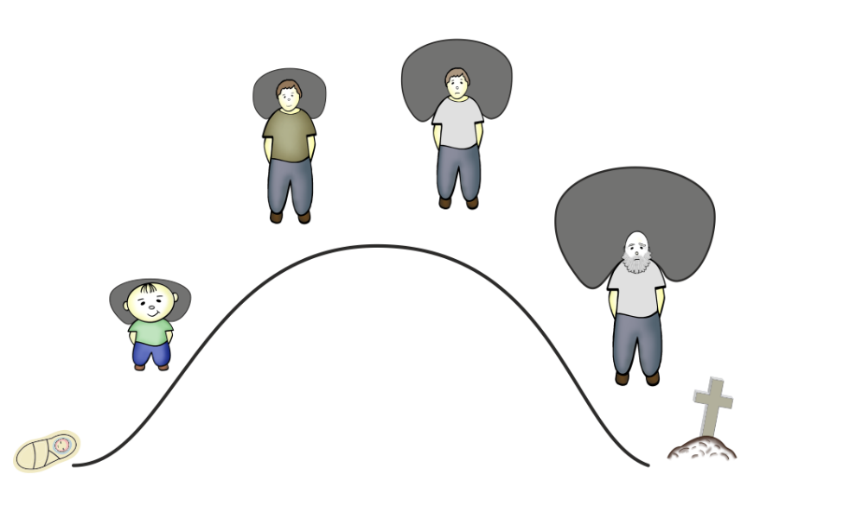
"Обрастание" человека.

Подобно тому как судно, обросшее десятками, а то и сотнями тонн балластного груза, не может полностью реализовать свой потенциал, таская с собой эту огромную бесполезную массу, так и человек накапливает свой собственный балласт - "груз прошлого". Он не может из-за него в полной мере проявить и реализовать себя и поэтому вынужден жить на более низком уровне, чем мог бы, если бы не имел этой ноши за "своей спиной".
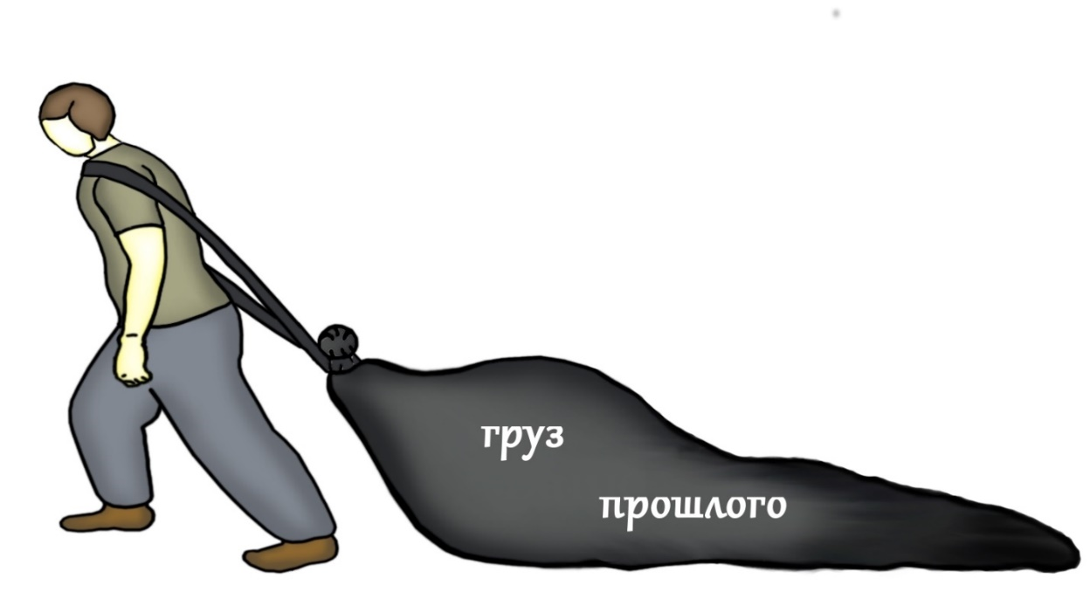

Если об обрастании и его негативном воздействии на суда и их эксплуатационные характеристики все давно и хорошо известно, то об "обрастании человека" и его влиянии на нас мы пока ничего не знаем или знаем очень и очень мало. Даже профессионалы, связанные с этой областью (психологи, физиологи, психотерапевты и др.), имеют об этом только разрозненные и несистематизированные знания.

Так вот, когда мы говорим об улучшении жизни человека, о его развитии и полном раскрытии внутреннего потенциала, то мы в первую очередь имеем ввиду избавление, освобождение от этого нашего "обрастания", "груза прошлого".

Каждый человек в процессе жизни накапливает "опыт", "груз прошлого", который не позволяет ему жить полноценной, наполненной радостью, удовольствием и счастьем жизнью. Имея эту "ношу" за своей спиной, он не может полностью проявить и реализовать себя.

Скрытый Внутренний Потенциал по Улучшению Жизни и Развитию Человека
Вернуться к оглавлению

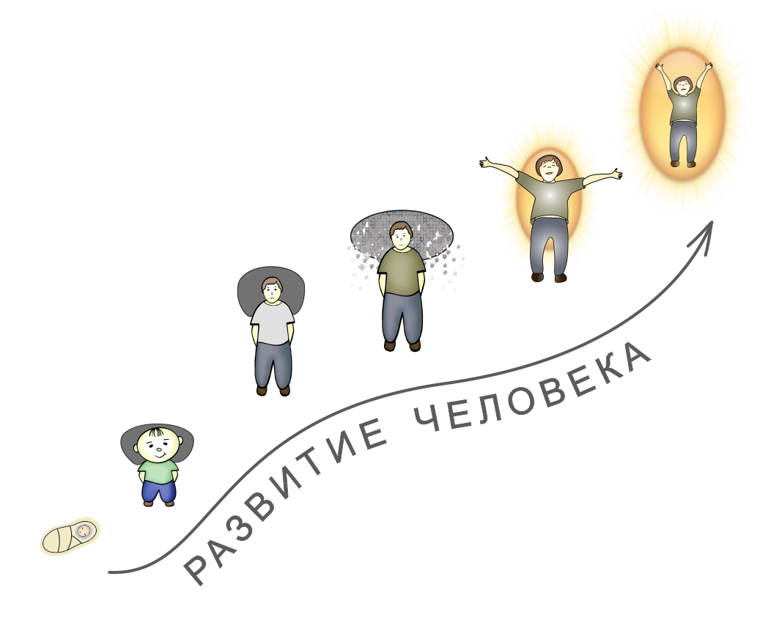
Итак, каждый из нас в процессе жизни неосознанно накапливает, обрастает "опытом", "грузом прошлого", о котором ничего не знает, и который сильно, но скрытно негативно воздействует, влияет на нас, на наше настроение, на тело, здоровье, на наше поведение, поступки и потребности.

Воздействие этого "груза прошлого" на человека происходит незаметно и очень постепенно, начиная с самого раннего детства. И нами никак не осознается. А самое главное то, что это влияние в виде плохого самочувствия, неважного здоровья и негативного настроения не воспринимается нами как аномалия. Мы относимся к этому как к данности, как к естественному положению вещей, как к "Закону Жизни".
А если кто-то и задумывается над этим, то находит для себя "очень весомые обоснования" и на этом успокаивается.
Как я и упоминал раньше, свое плохое настроение, здоровье, нехватку сил и энергии обычно мы списываем на плохую генетику и недостаток образования, на родителей и учителей, на начальство и коллег по работе, плохую экологию, нехватку витаминов и микроэлементов, на паразитов в теле человека и даже на погоду. Мы всегда можем найти причины и оправдания для своей лени, неспособности и нежелания что-то делать. Так устроена психика большинства людей.
Только к истинному положению дел это никакого отношения не имеет. Настоящей причиной этого является накопленный нами "груз прошлого".
Освобождение от него является первым шагом, первой ступенькой к раскрытию своего "Скрытого Потенциала Развития".
Полное освобождение человека от этого груза на уровне психики, ума, памяти и физического тела приводит к качественно новому уровню существования, к более высокому уровню жизни, пониманию себя, своих возможностей, восприятию окружающего мира и совершенно иному мировоззрению.

Но и это еще не все! По сути дела, мы будем говорить о многостороннем скрытом потенциале, который может быть реализован только в определенной последовательности!
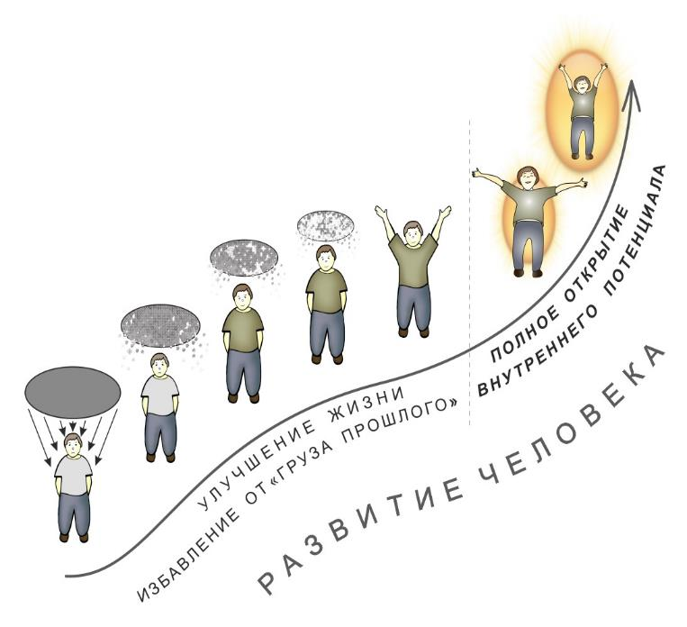

Первый шаг, первая ступень – самая сложная и самая важная - это освобождение человека от "груза прошлого" на уровне его психики, ума и памяти.
Вторая ступень – это освобождение человека от этого "груза" на уровне физического тела.
И третья ступень – Полное Открытие Внутреннего Потенциала.
Эта ступень будет доступна только тогда, когда человек полностью избавится, освободится от всего "груза прошлого" как на уровне психики, так и на уровне физического тела.

У каждого из нас есть неизвестный, скрытый многосторонний задел по кардинальному Улучшению Жизни, Развитию и Полному Открытию своего Внутреннего Потенциала.

Шкала состояний человека
Вернуться к оглавлению

Поскольку мы говорим об улучшении жизни, о развитии, а тем более о полном раскрытии внутреннего потенциала, у нас должны быть критерии, признаки, показатели разных уровней психического (душевного) и физического состояний человека и его жизни в целом.

Они необходимы как для определения его текущего состояния, так и тех, в которых человек может потенциально находиться как в сторону его улучшения, так и в сторону ухудшения. И поскольку мы сейчас говорим о развитии, то эти критерии нам объективно подскажут, что мы двигаемся в нужном направлении. Сначала в направлении улучшения жизни, а затем в сторону более высоких состояний существования, связанных с полным раскрытием внутреннего потенциала.
Под состоянием человека мы будем подразумевать совокупность признаков, состоящих из его эмоционального состояния, его отношения к жизни, к миру, уровня общения, уровня фиксации и свободы внимания, состояния его физического тела, энергетики и т.д.

Давайте рассмотрим эти состоянии и соответствующие им качественно разные уровни жизни. Для этого мы будем использовать Шкалу Состояний Человека, приведенную ниже.

Шкала состояний человека – это наглядный, интуитивно-понятный, очень удобный и важный для нас инструмент.

Одним из основных элементов этой шкалы является последовательность эмоций, таких как страх, гнев, горе, энтузиазм и других, которые могут чувствовать, испытывать люди.
Шкала имеет определенную, закономерную последовательность состояний человека: высшее, среднее и низшее.
Для удобства все шкалу мы поделили на пять зон, окрашенных разными цветами.

В самой верхней части шкалы – желтой зоне - расположены высочайшие эмоции: безмятежность бытия, счастье, вдохновение и т.д.
За ней – зеленая зона – на которой расположены положительные эмоции: энтузиазм, веселье, интерес и т.д.
Далее вниз по шкале идут серая, красная и темная зона, на которых расположены менее положительные, затем негативные и, наконец, очень негативные, отрицательные эмоции.

Шкала состояний наглядно показывает, как происходит движение из зеленой зоны, наполненной положительными эмоциями, жизненной силой и энергией, вниз - к темной зоне, к смерти через постепенное ухудшение этих и других показателей.

Если сказать обобщённо, то для человека, находящегося в верхней части шкалы – желтой и зеленой - жизнь легка и проста, она наполнена творчеством, радостью, счастьем и удовольствием.
Человек, находящийся в желтой зоне, имеет высокую степень осознанности, он целеустремлен, всегда знает, что ему делать и куда двигаться по жизни.

Для того, кто находится в серой и красной зоне шкалы - жизнь скучна, бесцельна и неинтересна.

Для того, кто находится в нижней, темной зоне шкалы - жизнь тяжела, сложна, полна трудностей, наполнена страхами, волнениями и беспокойствами.

Внимательно ознакомьтесь со шкалой и ее цветными зонами. Как следует изучите характеристики всех зон, поскольку мы будем к ней постоянно обращаться.

Она является одним из важных элементов, используемых в "Развитии человека" и "Очищении Ума" в частности!

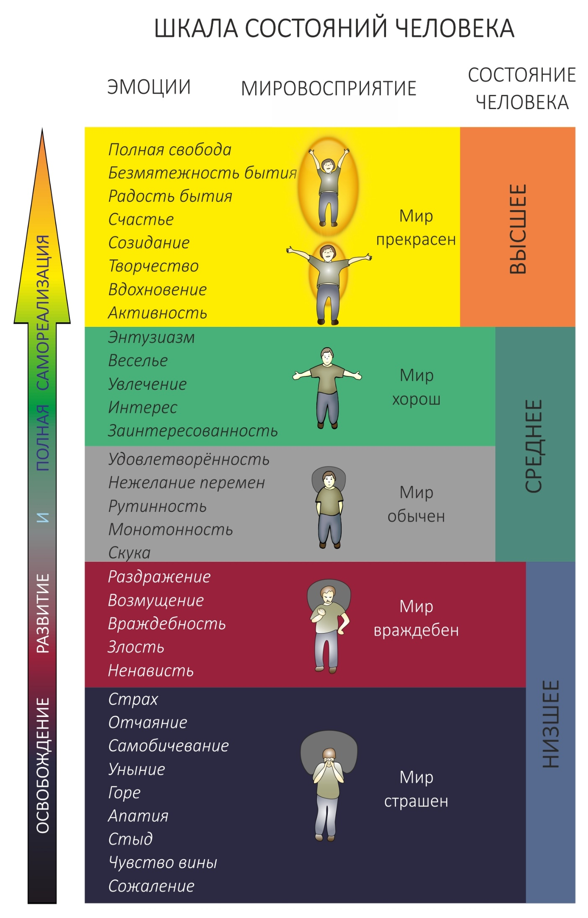

Таблица состояний.

А сейчас давайте поближе познакомимся с каждой зоной шкалы.
Как я уже сказал, цвет каждой зоны соответствует определенному состоянию человека.

Высшее состояние человека.

Характеристика желтой зоны:

- Осознание своей внутренней природы как духовного существа.
- Четкое понимание своих целей, движение к которым доставляет радость, счастье и удовольствие.
- Высокая степень общения с людьми, открытость и доброжелательность.

- Внимание к другим людям.
- Способность к разрешению любых задач, а не превращение их в проблему.
- Занятия и работа по душе.

- Получение от жизни радости и удовольствия.
- Пребывание в состоянии "здесь и сейчас" большую часть времени.
- Отсутствие внутреннего диалога, болтовни ума.

- Много сил, энергичность и жизнерадостность.
- Высокая степень активности и работоспособности.
- Высокая степень разумного мышления.

- Высокая степень ответственности.
- Свободное проявление эмоций.
- Активное стремление к физическим нагрузкам как к естественной части своей жизни.

- Прекрасное здоровье, крепкое тело и хорошая физическая форма.
- Получение удовольствия от физической активности.
- Возможность выглядеть лучше и моложе своих лет.
- Крепкий и здоровый сон.

Среднее состояние человека

Характеристика зеленой зоны:

- Пребывание в позитивных эмоциях.
- Свободное проявление эмоций.
- Достаточно много сил и энергии.
- Высокая степень общения.
- Отсутствие значительных проблем со здоровьем.
- Сильная степень экстраверсии.

Характеристика серой зоны:

- Жизнь монотонна и скучна, напоминает сплошную серую полосу, в которой один день похож на другой.
- Нежелание что-то менять.
- Недостаток жизненной энергии и сил.

- Втягивание ума во внутренний диалог.
- Наличие психосоматических заболеваний.
- Наличие различных волнений и беспокойств.

Низкое состояние человека.

Характеристика красной зоны:

- Жизнь, состоит из сплошных проблем, с которыми приходится постоянно бороться.
- Перекладывание ответственности на других и неспособность брать ее на себя (человек видит причину своих проблем в других и обвиняет их в своих бедах).
- Окружающий внешний мир кажется враждебным и недружелюбным.

- Невнимание к другим людям.
- Постоянная критика всего и вся.
- Постоянное пребывание в негативных эмоциях.

- Постоянное втягивание ума во внутренний диалог.
- Общение, которое часто заканчивается ссорами и упрёками.
- Как правило, проблемы со сном.

- Наличие психосоматических заболеваний.
- Состояние подавленности и неудовлетворенности.
- Обычно неинтересная, а то и ненавистная работа, не приносящая удовлетворения.

- Жизнь как ноша тяжкого креста, который необходимо нести день за днём, год за годом.
- Недостаток физических сил.
- Активное движение вокруг вызывает раздражение.

Характеристика темной зоны:

- Постоянное пребывание в негативных эмоциях.
- Жизнь похожа на сплошную и беспросветную черную полосу.
- Внешний мир выглядит расплывчатым и туманным.

- Минимальное количество жизненной энергии.
- Недостаток, а то и полное отсутствие физических сил.
- Пассивность и быстрая утомляемость от минимальных физических нагрузок.

- Отношение к работе как к вынужденной обузе.
- Отсутствие смысла и цели в жизни.
- Большая вероятность проблем со сном, человек может слишком много спать или, наоборот, страдать от бессонницы.

- Невозможность хорошо выспаться, постоянное нахождение в состоянии сонливости.
- Неуверенность в себе, в свои силы и свои способности решать жизненные задачи.
- Сильная подверженность фобиям.

- Легкая внушаемость.
- Состояние замешательства и беспокойства, вызываемые быстрыми и активными движениями вокруг: желание "забиться в угол", "свернуться в калачик".
- Наличие хронических и психосоматических заболеваний.

- Низкий уровень общения.
- Сильная степень интроверсии (человек не замечает людей вокруг себя).

Все дети рождаются в состоянии, соответствующем зеленой зоне шкалы, на ярком фоне позитива: вокруг столько всего нового, интересного и непознанного. Они любознательны, неутомимы, веселы и полностью открыты для всего мира. А вот большая часть пожилых людей уже находится в красной и темной зонах и воспринимает мир как враждебный, а то и страшный. Они начинают медленнее двигаться, у них замедляется умственный процесс и зачастую теряется интерес к жизни. Становятся более раздражительными и апатичными, их пугает новизна, они живут воспоминаниями о прошлом и чаще впадают в уныние.

Мы можем сами в этом убедиться, если посмотрим на окружающих нас людей на улице, в магазинах и общественном транспорте. Мы увидим такую общую закономерность: чем старше люди, тем ниже они по шкале состояний. Чем больше возраст, тем в более худшем состоянии они находятся.

"Груз прошлого" делает свое дело. Накапливаясь и незаметно воздействуя на человека, он постепенно, шаг за шагом, ступень за ступенью понижает его состояние все ниже и ниже по нашей шкале. И если для большинства молодых людей, находящихся в зеленой зоне, жизнь легка, проста, наполнена радостью и удовольствием, грандиозными планами и перспективами, то для того, кто уже опустился до серой, красной, а тем более до темной зоны, внешний и внутренний мир воспринимаются совсем по-другому.

Посмотрите на детей и подростков, они в большинстве своем находятся в зеленой зоне - на уровне интереса, увлеченья и веселья.
А что происходит с людьми дальше, когда они становятся старше? Большинство из них, медленно, но верно, обычно после 30 - 40 лет, опускаются в серую зону шкалы - в монотонность и рутинность, а потом и еще ниже.
Чем выше человек находится по шкале состояний, тем более выражены у него душевное благополучие и успешность. Чем выше эмоциональное состояние, тем легче ему достигать своих целей. Такой человек более разумен, он более счастлив, более уверен в своих силах и способностях и больше наполнен жизненной энергией.
Чем ниже человек находится по шкале, тем больше его поведение управляется "грузом прошлого" и негативными эмоциями, несмотря ни на его возраст, ни на образование, ни на интеллект.

Человек может находиться в определённой зоне шкалы очень долго, тогда мы это называем постоянным, хроническим состоянием.

Или наоборот - очень короткое время, тогда мы это называем кратковременным или острым состоянием.

Человек может опуститься по шкале под воздействием каких-либо негативных событий жизни, побыть в более низком состоянии десять минут, час, день или два и снова вернуться на свой привычный постоянный, уровень на шкале.

Например,

Николай, 17 лет.

Он очень веселый и позитивный юноша, пытается поступить в университет.

Его состояние соответствует зеленой зоне шкалы, он весел, бодр и хочет учиться в университете.
Николай сдал экзамены на поступление в один из университетов своего города и, получив известие о том, что не набрал необходимое количество баллов для зачисления, сильно расстроился. То есть он резко опустился по шкале состояний до темного уровня.
Два дня он сильно переживал по этому поводу, пока его знакомый не натолкнул его на хорошую мысль - найти такое учебное заведение, где для зачисления будет достаточно тех баллов, которые он уже набрал при сдаче экзаменов.
Он так и сделал, и в итоге его приняли в другой университет.
На волне позитива Николай из свих негативных эмоций (темная зона) поднялся вверх по шкале до своего привычного состояния (зеленая зона).
* * *

Другой пример.

Виктор, 16 лет.

Он инертен и безынициативен, у него нет ярко выраженных целей в жизни.
Без особого желания и надежды на поступление, он по совету друзей так же, как и Николай, подал документы на поступление в университет.

Изначально состояние Виктора соответствует серой зоне шкалы. Он сомневается в своих силах и умственных способностях.
Но неожиданно для себя, он получил высокие баллы и, пройдя конкурс, был сразу зачислен в университет.
На волне неожиданной победы Виктор на короткое время просто взлетает в зеленую или даже в желтую зону шкалы. Но ощущение радости и восторга продлились недолго. Прошло совсем немного времени, и он снова вернулся в свое привычное состояние, в серую зону шкалы.

Два вышеприведенных примера очень хорошо демонстрируют кратковременные или острые изменения состояний человека.

Но в жизни людей бывают такие драматические и трагические ситуации, когда человек может в результате каких-либо причин опуститься по шкале в красную или темную зону и находиться там несколько лет или вообще навсегда остаться в них.

Например,

Ринат, 44 года.

Когда ему было 27 лет, он был жизнерадостным и веселым молодым человеком (зеленая зона шкалы состояний). У него была девушка, которую он очень сильно любил. Они собирались пожениться, но незадолго до свадьбы она неожиданно поменяла свое решение и бросила его.
Ее уход для него стал очень сильной психологической травмой. Прошло уже много лет, а он до сих пор продолжает находиться в легкой фоновой апатии
(темной зоне шкалы) из-за этого болезненного для него случая.

Человек, переживший в своей жизни слишком много потерь и испытавший слишком много душевной и физической боли, имеет тенденцию фиксироваться на одном из нижних уровней шкалы состояний - красном или темном. Его отклонения от этого уровня могут быть очень незначительными и кратковременными. Поэтому его внутреннее состояние и повседневное поведение будут соответствовать этому уровню шкалы.

То есть каждый человек имеет более-менее фиксированное, постоянное положение на шкале состояний, относительно которого он периодически, кратковременно перемещается по ней вверх или вниз.

Еще раз внимательно изучите таблицу и найдите на ней свое настоящее положение. Таблица как критерий состояния человека – объективный и очень удобный инструмент.
Практика показывает, что обычно люди имеют склонность переоценивать свое состояние на шкале. И когда первый раз видят ее, то, как правило, располагают себя, свое состояние на зеленом, а то и на желтом уровне.

Повторю еще раз, если человек смеется, когда ему рассказывают анекдот, это не значит, что его состояние соответствует зеленой зоне шкалы!
Это всего лишь говорит о том, что он там побывал в течение нескольких секунд или минут и не более того. Это всего лишь кратковременное нахождение человека там.
Так что внимательно прочтите полное описание характеристик всех зон шкалы!
Когда люди подробно изучают и применяют таблицу к своей жизни и своему состоянию, то в большинстве случаев оказывается, что их настоящее состояние соответствует серой, красной, а то и темной зоне шкалы!

Итак, поскольку мы говорим об улучшении нашей жизни, о развитии и открытии полного внутреннего потенциала, мы, конечно, говорим о движении вверх по этой шкале.

Нам необходимо сделать так, чтобы человек поднялся из серой, красной или темной зоны в зеленую область и постоянно находился в ней, не опускаясь в нижние области шкалы.

Занятия по Очищению ума и Освобождению Тела как раз и предназначены для того, чтобы постепенно освободить человека от "груза прошлого" и привести его в зеленую зону шкалы состояний.

Когда же мы занимаемся Открытием Внутреннего Потенциала, то речь идет о том, что из зеленой зоны мы перемещается в желтую и поднимаемся уже вверх по ней.

Желтая зона — это Высшие Уровни Состояний Человека. Постоянное нахождение в этой зоне и движение по ней вверх - это наша наивысшая цель, это то место, куда можно прийти, только полностью избавившись от всего "груза прошлого".

Конечно, любой из нас "плавая" вверх и вниз вдоль шкалы состояний, периодически попадает в желтую зону, но на очень непродолжительное время. Это бывает в случаях сильных эмоциональных подъемов, таких как приливы вдохновения и влюбленность, моменты творческих и интеллектуальных прорывов, побед в конкурсах, состязаниях и соревнованиях.

Но как же редки и коротки эти яркие моменты!

И хуже того, они зачастую оканчиваются резким падением вниз по шкале – опустошенностью, апатией и разочарованием.
Поиск вдохновения, творческого порыва – актуальная проблема нашего времени. И по умолчанию в желтой зоне шкалы люди долго находиться не могут, поскольку "Груз прошлого" не позволит им долго там быть. К тому же еще и сильно "обесточивает" человека, понижая на время его душевное состояние и жизненную энергию.

Однако это не является "естественным положением" вещей. При отсутствии "груза прошлого" постоянное нахождение в желтой зоне становится нормальным и привычным состоянием человека.

Шкала состояний – очень удобный, полезный, наглядный и интуитивно-понятный инструмент. Он помогает определить как текущее состояние человека, так и те, в которых он может потенциально находиться как в сторону улучшения, так и в сторону ухудшения его состояния.

Гармоничное, разностороннее развитие человека
Вернуться к оглавлению

Давайте рассмотрим развитие человека с точки зрения его перемещения вдоль шкалы состояний.
Первым шагом является приведение его в зеленую зону.
Следующим шагом будет уже движение вдоль желтой зоны, зоны высших состояний и стабильном нахождении там.

Мы говорим не о кратковременном посещении желтой зоны, которое периодически происходит у многих людей, а о постоянном пребывании в ней.

Моменты вдохновения, творчества и созидания (желтая зона) для многих из нас похожи на то, как об этом пел в своей песне Владимир Высоцкий:

"Меня сегодня муза посетила,
немного посидела и ушла…"

Так вот, постоянное пребывание в желтой зоне и движение в ней возможно только при полноценном и стабильном разностороннем, гармоничном развитии.

Под гармоничным развитием человека мы понимаем такое развитие, которое производит улучшения, изменения сразу на нескольких уровнях:

- на уровне психики, ума и памяти человека;
- на уровне физического тела;
- на уровне энергетики;
- на уровне сознания.
Иначе постоянно находиться в желтой зоне человек не сможет. Без гармоничного, разнопланового развития невозможно достичь и реализовать свое высшее состояние и предназначение.

Давайте для примера возьмем такое понятие как благоустроенная квартира или дом.
Что это означает для большинства современных людей?

Это подразумевает наличие водопровода, чтобы у нас была холодная и горячая вода. Наличие в нашем жилье кухни, туалета, ванной комнаты или душа, отопительной системы, электричества, а в наш век - еще и хорошего скоростного интернета.
В принципе мы можем обойтись и без горячей воды, но с ней-то значительно комфортнее жить. Можно и "удобства" иметь вне дома, во дворе – это ведь тоже не смертельно, но все-таки гораздо лучше, когда они находятся внутри нашего жилища. Так и со всем остальным: с электричеством, отоплением и интернетом.

Я думаю, вы уловили мою идею - для комфортного проживания нам необходим широкий набор внутри жилищных коммунальных удобств.

И чем шире этот набор, тем комфортнее будет жить в таком доме или квартире.

Когда мы говорим об улучшении жизни человека, а тем более о полной реализации его скрытого внутреннего потенциала, то гармоничное и разноплановое развитие является необходимым условием для реализации этой цели, без разностороннего развития человек не сможет находиться и прогрессировать в желтой зоне шкалы состояний.

Что я имею в виду? Чтобы человек мог жить полноценной жизнью, наполненной радостью, удовольствием и счастьем, у него должно быть все уравновешено на разных уровнях: на психическом, физическом и других сферах человеческой жизни, которые мы рассмотрим ниже.

Можно продолжительное время находиться в зеленой зоне шкалы состояний при отсутствии значимых целей, в плохой физической форме и даже иметь при этом хронические заболевания.

Но чтобы человек мог постоянно находиться в желтой зоне и двигаться вверх по ней, должны быть учтены и уравновешены все аспекты его жизни
(психическое и физическое состояние, семья, друзья, работа, хобби и т.д.).
Поэтому для того, чтобы полностью раскрыть весь многосторонний "Скрытый Внутренний Потенциал", мы проходим через три ступени. Это позволяет нам двигаться гармонично в сторону развития на всех грубо и тонкоматериальных уровнях человека.

На первой ступени, которую мы называем "Очищение Ума", работа в основном идет на уровне нашей психики, памяти и ума: с мыслями, эмоциями, ощущениями, картинками и т.д., и т.п.
На второй ступени – "Освобождение тела" - процесс, работа идет уже на уровне физического тела, энергетики и на уровне высших эмоций, что соответствует желтой зоне Шкалы Состояний Человека.

На третьей ступени человек полностью реализует свой скрытый внутренний потенциал.

Очищение ума является первой, самой сложной и трудной ступенью на этом очень увлекательном, захватывающем и интересном пути.

Кардинальное улучшение жизни и полное раскрытие внутреннего потенциала возможно только при разностороннем, гармоничном развитии человека.

Очищение Ума
Вернуться к оглавлению

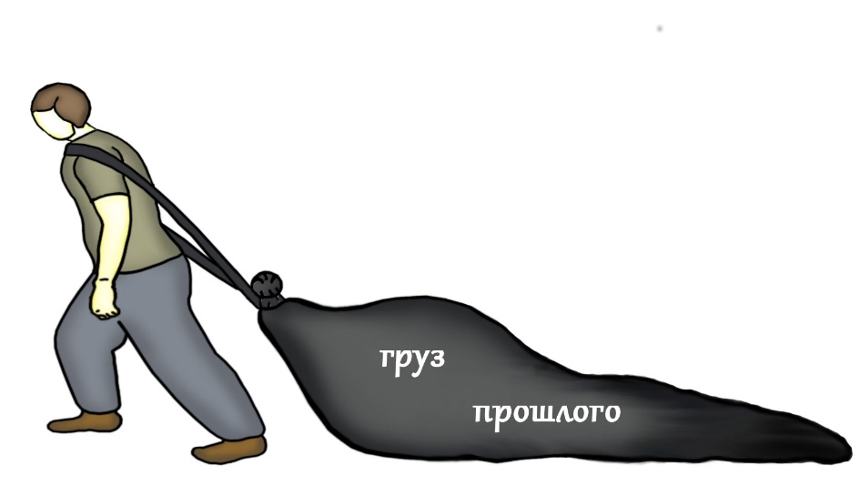

Под Очищением Ума мы подразумеваем частичное или полное избавление человека от "груза прошлого". Всего наносного, чуждого, приобретенного, накопленного негатива, хлама и мусора, который он "собрал и сохранил" в процессе жизни как на уровне психики, памяти и ума, так и частично на уровне своего физического тела.

Под общим термином Очищение Ума мы можем смело подразумевать:

- Ментальное очищение
- Духовное очищение
- Очищение кармы
- Очищение души
- Очищение ауры
Все дело в том, что в нашем языке нет подходящего и удобного для нас слова или словосочетания, которое могло бы объединить в себе такие понятия как психика, ум, память и тонкоматериальное пространство человека. Поэтому под очищением всех вышеперечисленных составляющих будем использовать одно словосочетание, один термин -"Очищение Ума".

Очищение ума предназначено для кардинального улучшения жизни человека, его развития и является фундаментом, обязательным условием для полного раскрытия его внутреннего потенциала.

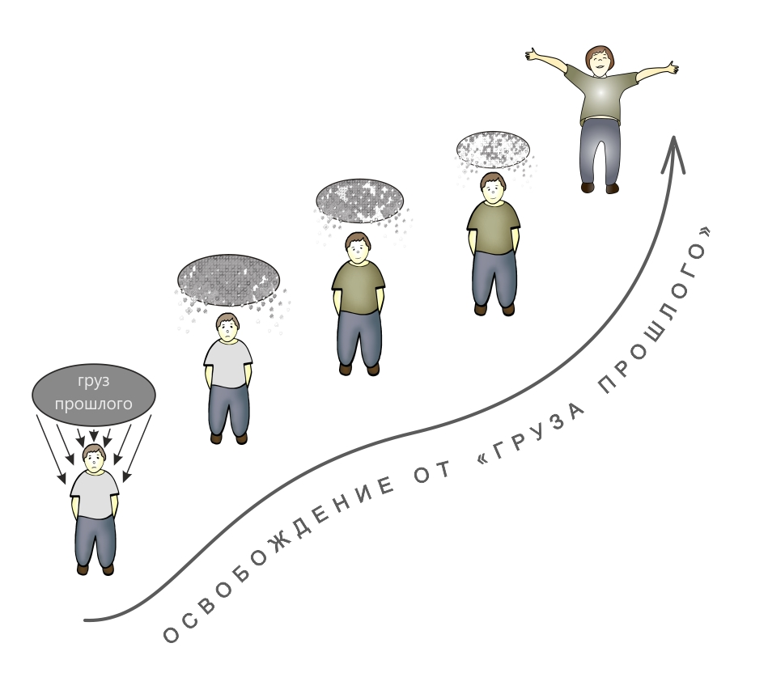

Под улучшением жизни мы подразумеваем избавление, освобождение людей от негативных состояний и эмоций, навязчивых мыслей, страхов и беспокойств, депрессивных и тревожных состояний, от психосоматических заболеваний и т.д. Это в конечном итоге приводит к тому, что у людей улучшается настроение, повышается жизненный тонус, возрастает жизнерадостность и оптимизм, умолкает болтовня ума. Человек становится более осознанным, здоровым, выглядит лучше и моложе своих лет. Меняется его менталитет и возрастает осознанность. Он начинает лучше понимать себя, свои цели и окружающий мир, переходит на качественно другой, более высокий уровень жизни.

Если мы будем опираться на шкалу состояний, то под Очищением Ума следует подразумевать поднятие по этой шкале из ее нижних областей вверх в зеленую и на нижние уровни желтой зоны шкалы.

Очищение ума это:

- процесс, процедура, предназначенная для освобождения человека от своего "груза прошлого";

- универсальный инструмент, с помощью которого можно избавиться практически от всех проблем;

- процесс, предназначенный для избавления от психосоматических заболеваний, т.е. заболеваний, источником которых является психика человека.

Очищение ума – это обширная область новых знаний о "невидимых", скрытых составляющих частях человека. Оно является средством для развития на уровне ума, памяти и энергетики, способствует расширению мировоззрения и повышению осознанности индивидуума.

Очищение Ума – это процесс по частичному или полному очищению от ментального "груза прошлого", новая область знаний о невидимом, тонком строении человека и средство для его многопланового развития.

Истоки очищения
Вернуться к оглавлению

Сама по себе идея Очищения не нова и насчитывает столько же времени, как и само человечество.

Очищение проходит красной нитью через:

- Язычество,
- Религии,
- Йогу,
- Эзотерику,
- Оккультные практики,
- Психологию и т.д.
В Язычестве широко используются ритуалы очищения огнем и водой.
Например, очищение в Славянских практиках присутствует в виде ритуалов на празднике Купалы.
Каждый присутствующий на празднике в День Божества Купалы должен был омыть свое тело в священных водах (реки, озера, водоема и т.д.), чтобы смыть с себя усталость и грязь.
На этом празднике зажигали большие костры, прыгали через них и ходили босиком по раскаленным углям для очищения Души и укрепления своего Духа.
Очищение в Язычестве – это весьма широкое обрядовое понятие. Избавление от всякой порчи, заразы, скверны и т.п. – всё это называли "Очищением".

В Христианстве основными инструментами по очищению являются таинство крещения, исповедь и покаяние, изгнание бесов и молитва, практика прощения и осознания своих грехов, затворничество и посты, переоценка ценностей и прочее.

Суфизм — это эзотерическое течение в исламе, проповедующее аскетизм и повышенную духовность.
Одной из трактовок слова "Суфизм" является слово "чистота", что само говорит за себя.

В Йоге под очищающими процедурами подразумевают думание о Боге, созерцание его образа в храме, омовение в священных источниках и реках.
Считается, что очищению способствует духовная музыка, воспевание имен Бога, воскуривание благовонных, священных смол и эфирных масел, паломничество и общение со святыми людьми, духовными учителями и мудрецами.
В разных школах Йоги широко используются дыхательные практики, физические упражнения и разные виды аскез, воздержаний.

Большой набор ритуалов и инструментов присутствует также в Эзотерических и Оккультных практиках.

Свои техники и методы для очищения человека от негативных мыслей, эмоций и состояний есть и в психологии.
Одним словом, во всех религиях, йоге, эзотерических, оккультных и других направлениях духовного развития, практикам и ритуалам очищения души и тела отводится ключевая роль.

И учитывая, что сама идея очищения широко распространена по всему миру и имеет очень древнюю историю, мы можем предположить, что за ней, определенно, стоит что-то очень ценное и нужное человеку.

С другой стороны, не совсем понятно:

- Что именно мы можем очищать?

- От чего очищать?

- Что это за мусор, грязь, которую мы накапливаем, но не можем увидеть?

- Откуда она берется?

И самое главное:

- Что же дает человеку очищение?

- Как оно может помочь в жизни?

- Какую пользу получит человек, занимаясь ментальным, духовным очищением?

Так вот мне, как надеюсь и вам, нужны не какие-то абстрактные, умозрительные, неопределенные и витиеватые идеи по этому поводу. Нам нужны конкретные и четкие ответы на все поставленные вопросы. И не менее конкретные и объективно проверяемые результаты очищения ума.

В этой книге мы подробно, обстоятельно и досконально разберемся со всеми поставленными выше вопросами!

Идея очищения ума совсем не нова и насчитывает такую же длительную по продолжительности историю, как и само человечество. Но, несмотря на это, до сих пор остается не полностью раскрытой, туманной и спекулятивной областью знаний. И поэтому оставляет за собой много тайн и открытых вопросов.

Очищение - естественная составляющая часть нашей жизни
Вернуться к оглавлению

Мы каждый день моем руки, чистим зубы и умываемся, очищаем наши тела, принимая душ или ванну.
Где бы мы ни находились, дома или на работе, мы всегда стремимся поддерживать чистоту и определенный порядок. Мы моем полы, протираем пыль, пылесосим, моем грязную посуду, стираем одежду и выносим бытовой мусор.
Когда изнашиваются наши вещи, мы покупаем новые и выкидываем старые. В общем, мы постоянно что-то приобретаем и от чего-то избавляемся. Это неотъемлемая составляющая часть нашей жизни, которую мы воспринимаем как вполне естественное явление.
Та же ситуация, но в значительно больших масштабах, применима и к городам, и к целым странам.
В городах, например, постоянно чистят улицы и дворы. Летом очищают и поливают дороги водой, а зимой убирают снег, лед и снежные заносы.

А что было бы, если бы мы ни от чего не избавлялись, а только накапливали, накапливали и накапливали?
Что было бы, если бы мы перестали выносить бытовые отходы, выбрасывать старую одежду, обувь и мебель, перестали мыться, чистить зубы и поддерживать порядок в доме?

Наверное, не прошла бы и неделя, как мы бы начали ощущать дискомфорт от запахов, идущих от гниющих пищевых отходов, нам неприятно было бы находиться в грязной, неубранной квартире, заваленной мусором, старой мебелью и кучей других старых и ненужных вещей, от которых давно пора было бы избавится. И если все это довести до абсурда, до крайнего предела, то нам в какой-то момент уже сложно было бы даже перемещаться из комнаты в комнату, поскольку всё пространство было бы завалено старым хламом. И жить уже в таком жилье было бы просто невозможно.

И еще раз повторю, вышеописанная ситуация является аномальной для нас.

Людей, которые не могут избавиться от старого хлама, которые не следят за чистотой своего тела, жилья, за одеждой и всего остального, мы считаем, по крайней мере, странными, а то и ненормальными, психически больными.

Для нас является нормой выносить бытовой мусор, стирать одежду, прибирать своё жильё и покупать новую одежду взамен старой.

В этом мы не видим ничего необычного, это совершенно обыденная для нас ситуация.

Очищение, уборка, чистка и стирка - естественная составляющая часть нашей обычной, повседневной жизни.

Так вот, очищение, являющееся неотъемлемой частью жизни людей, так же актуально и для нашей психики, памяти, ума и физического тела.

И прежде всего давайте ответим на вопрос: что же нам всё-таки очищать?
Что же это за такая загадочная и неуловимая грязь, невидимый хлам и мусор, от которого мы также можем очистить человека?

Конечно, мы говорим о чем-то неуловимом с первого взгляда, о чем-то, что скрыто от наших глаз. В противном случае не было бы всех этих вопросов.

Вот и давайте в первую очередь выясним, откуда берется этот мусор, грязь и хлам от которого мы можем избавиться, очиститься на уровне нашей психики и физического тела.

Жизнь — как поток разнообразных событий
Вернуться к оглавлению

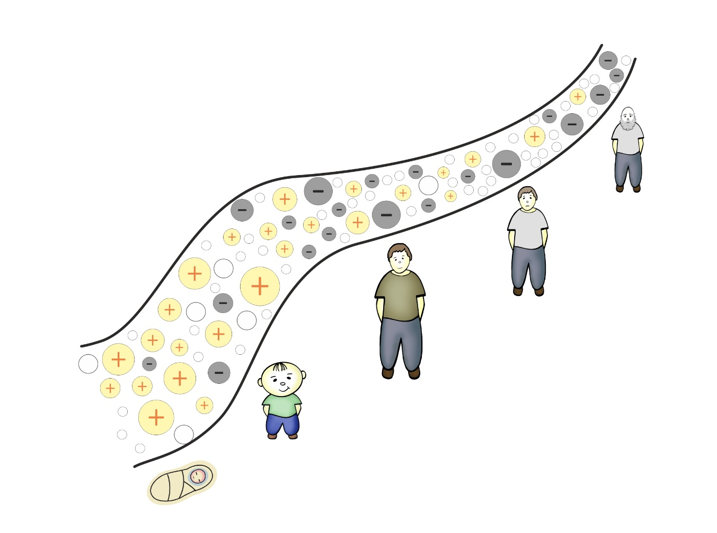
Давайте посмотрим на жизнь как на поток разнообразных событий. И с этой точки зрения, все события нашей жизни мы можем смело поделить на три группы.
Первая группа событий – самая многочисленная. К ней относятся привычные и незаметно пролетающие мимо нас обыденные, нейтральные события, каждый день происходящие с нами. Именно из них и состоит большая часть нашей жизни.
Ко второй группе мы отнесём все благоприятные и положительные события.
И третья группа – это разнообразные негативные события и стрессовые ситуации, к сожалению, также происходящие в жизни любого человека.
С точки зрения очищения ума, нас прежде всего интересует третья группа событий - именно негативные, стрессовые и травмирующие события нашей жизни. Именно они являются предметом нашего тщательнейшего изучения.

Итак, что же мы будем понимать под негативными, стрессовыми и травмирующими событиями?

- Это те события, которые доставляют нам душевную боль и которые нам неприятно вспоминать. Обычно их называют болезненными воспоминаниями.
- Это такие события, которые мы не хотим, чтобы с нами происходили вновь и вновь.
- Это такие события, которые мы хотим, как можно быстрее забыть или даже вообще навсегда вычеркнуть, стереть из нашей памяти и из нашей жизни.
- Это события, вызывающие в нас сожаление, досаду, злость, обиду, беспокойство и чувство вины.
Поскольку эти события мы не хотим помнить и даже стараемся как можно быстрее забыть, вычеркнуть из нашей жизни, они, в большинстве своем, "идут нам навстречу" и очень быстро забываются. И действительно, большая часть из них, как нам кажется, навсегда покидает нашу память.
Все как в той детской песенке про "Голубой вагон":
"Может мы обидели кого-то зря,
Календарь закроет этот лист…"

Давайте немного остановимся на этих событиях и подробнее рассмотрим их. К ним относятся: физические травмы, болезни, несчастные случаи, огромное количество разнообразных стрессовых и конфликтных ситуаций, которыми наполнена жизнь буквально каждого человека.
Иногда такие события могут происходить еще до рождения ребенка.
Например, попытки аборта, травмы и несчастные случаи с беременной женщиной. Это могут быть трудные роды, болезненные как для самой матери, так и для ее ребенка.
Дальше идут травмы, болезни и несчастные случаи в самом раннем детстве и в детском саду.
- Это многочисленные случаи проявления детских страхов.
- Это случаи, когда на ребенка оказывалось физическое и моральное давление со стороны взрослых и других детей.
- Это нежелание и сопротивление детей дневному сну, конфликты, связанные с едой и игрушками. Это случаи потерь любимых вещей и домашних животных, зачастую причиняющие ребёнку большую психическую травму.
- Это случаи несправедливого и незаслуженного наказания. Они особенно болезненно воспринимаются большинством детей и подростков.
- Это жизнь в неблагополучных семьях; семьях, где дети лишены родительского внимания и любви.
- Это случаи, когда дети остаются без родителей.
И множество других негативных инцидентов в жизни детей.

Дальше идёт школа. Количество конфликтов и разнообразных негативных событий, происходящих в школьном возрасте, ещё больше.

- Это инциденты, связанные с унижением и давлением на детей со стороны одноклассников, учителей, родителей и пр.
- Это разнообразные болезни, хирургические операции и случаи пребывания детей в лечебных заведениях.
- Это случаи болезненного расставания с родными и близкими людьми.
- Это игры и развлечения, приводящие к травмам и несчастным случаям в любом возрасте.
- Это случаи употребления алкогольных напитков и наркотических веществ.
- Это многочисленные конфликты со сверстниками и родителями.
- Это неполные и неблагополучные семьи, особенно в которых есть выпивающие родители.
- Это неуравновешенные и неадекватные родители, проецирующие свои собственные проблемы на детей.
- Это болезненные расставания и переезды с одного местожительства на другое.
- Это психологические травмы, проигрыши и разочарования, связанные с различными конкурсами, состязаниями и спортивными соревнованиями.
- Это огромное количество разнообразных экзаменов, тестов и проверок, являющихся причиной для различного рода страхов, волнений, тревог и беспокойств.

И наконец, период взрослой жизни человека.

- Это потери, смерти и расставания с близкими людьми.
- Это многочисленные посещения стоматологов, гинекологов и т.д., которые для многих также являются стрессовыми событиями.
- Для мужчин - это служба в армии, которая наполнена массой стрессовых моментов.
- Для женщин - это аборты, попытки и случаи разного рода насилования.
- Случаи надругательства над детьми и взрослыми, мужчинами и женщинами.
- Многочисленные стрессовые события и конфликтные ситуации, которые происходят во время учебы и на работе.
- Это стрессовые события и конфликтные ситуации внутрисемейного характера.
- Это случаи, связанные с неудачами и проигрышами на работе и в бизнесе.
- Это несбывшиеся мечты и нереализованные цели.
- Это аварии, несчастные случаи, многочисленные травмы и болезни.

Этот список можно продолжать еще и еще.

Если мы внимательно посмотрим на жизнь любого человека, то можно обнаружить огромное количество как давно забытых, так и не очень, негативных, психически и физически болезненных событий и стрессовых ситуаций.
Десятки, а то и сотни таких событий можно обнаружить в жизни каждого из нас.
И сейчас я хочу обратить ваше внимание на один интересный факт. Обязательно найдутся люди, которые скажут, что в их жизни таких событий было немного, ну никак не десятки и, уж тем более, не сотни! Вот тут они и ошибаются! В этом-то и состоит весь подвох!
Все дело в том, что негативные, стрессовые события и воспоминания о них мы, в большинстве своем, быстро забываем. Так устроена наша психика. И конечно, поскольку мы не хотим их помнить и быстро забываем, нам кажется, что их не так уж и много было. Но на самом деле у каждого человека их много, очень много! Как я и упомянул ранее, счет идет на десятки, а то и сотни. Просто большая часть из них сначала уходит из области нашего внимания, а потом напрочь забывается.
Конечно, бывает и все наоборот, когда особо стрессовые и негативные события никак не могут оставить человека в покое и преследуют его очень и очень долго: месяцы, годы, а то и десятилетия. И такие события называются "болезненными воспоминаниями".
Болезненные воспоминания - это такие воспоминания, которые человеку доставляют душевные страдания и вызывают сильные эмоциональные переживания. Обычно они наполнены стыдом, позором, чувством вины, сожалением, беспокойством, злостью, страхом и т.д.

Для лучшего понимания изложенного в книге материала мы будем использовать примеры, взятые из практических занятий с людьми по нейтрализации последствий этих событий.

Вот несколько примеров болезненных воспоминаний.
Елена, 37 лет.
17 лет назад, когда ей было 20 лет, она случайно забеременела. Тогда она училась в университете, и у нее не было никакой возможности содержать ребенка. Она даже матери побоялась рассказать о своей беременности, поскольку у них были очень плохие отношения. Ей пришлось сделать аборт. С тех пор она об этом периодически вспоминает, мысли об этом случае постоянно мучают ее, доставляя душевную боль. Когда она думает о нерождённом ребенке, ее терзает чувство вины, она сначала оправдывает себя, а затем укоряет. И эти нескончаемые мысли, негативные эмоции и переживания продолжают преследовать ее уже много лет и сильно мешают ей жить.

* * *

Светлана, 40 лет.

В детстве она очень сильно любила своего отца. Светлана считает себя виноватой в его преждевременной смерти.
Когда ей было 30 лет, ее родители решили переехать в другой город. Она очень не хотела этого, но не смогла их отговорить. Там отец попал в тяжелую аварию и спустя полгода скончался.
Светлана считает, что если бы она настояла и не позволила родителям уехать, то все могло бы сложиться иначе, и ее отец остался бы жив. Она во всем винит только себя. Это ее сильно тревожит, и она часто драматизирует (эмоционально накручивает себя) по этому поводу. У нее появились проблемы со сном, она плохо спит из-за постоянных душевных переживаний.

* * *

Александр, 57 лет.

Сам описал свое болезненное воспоминание.

Мне тогда было примерно 12 лет. Я гулял со своими друзьями, и к нам на улице подошли парни намного старше нас. Они стали провоцировать меня на драку, по-всякому издеваясь и унижая меня, поскольку я был выше ростом, чем все мои друзья-сверстники.
Я струсил, и этот случай много раз воспроизводил в своей памяти, пытаясь избавиться от стыда и обиды на самого себя. Но ничего не менялось, он буквально висел надо мной долгие годы, доставляя только душевный дискомфорт. Вот так многие годы я и живу с этой проблемой.

Это типичные примеры болезненных воспоминаний, которые периодически встречаются в моей практике. Сразу скажу, все вышеописанные случаи мы "урегулировали". Мы к ним еще вернемся в следующих главах. После занятий они полностью "потеряли" всю свою болезненность и актуальность и перестали доставлять людям беспокойства.

Так вот, болезненных воспоминаний обычно не так много, по сравнению с огромным количеством негативных событий, которые быстро забываются и, как нам кажется, полностью уходят из нашей памяти и вообще из нашей жизни.

Жизнь каждого человека, с самого раннего детства, наполнена огромным количеством негативных, болезненных и стрессовых ситуаций, большую часть из которых мы просто-напросто забываем.

Стрессовые и негативные события нашей жизни "остаются с нами навсегда"
Вернуться к оглавлению

То, что жизнь каждого человека с самого раннего детства сопровождается негативными и стрессовыми событиями, я полагаю, уже не вызывает сомнений.
Многие из нас думают, что прошлые негативные события должны оставить нас в покое только потому, что они уже прошли. И обычно в таких случаях говорят, что время - хороший лекарь или что время лечит. Но к сожалению, это совсем не так.
Болезненные и неприятные события, конечно, сами по себе никуда не уходят, а остаются с нами навсегда!

И не только в виде привычных для нас воспоминаний.

Наряду с воспоминаниями, после негативных и стрессовых событий остаются еще и специфические, особые "следы", последствия. Давайте дадим им свое собственное название и будем называть отпечатками.

Отпечаток – это специфический, особый вид воспоминания, который создается и сохраняется только во время негативных, стрессовых и болезненных событий в жизни человека.

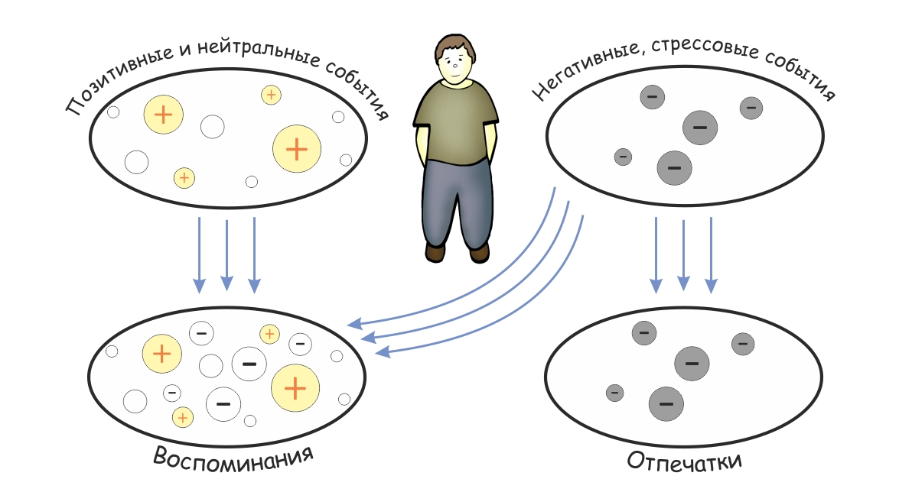

Положительные и нейтральные события после себя отпечатков не оставляют, они оставляют только воспоминания!

А вот негативные и стрессовые инциденты оставляют после себя как привычные для всех нас воспоминания, так и отпечатки.

С точки зрения Очищения Ума, мы должны четко видеть разницу и хорошо разделять между собой привычные для всех нас воспоминания и отпечатки.

Отпечатки по своему внутреннему наполнению, содержанию сильно отличаются от воспоминаний.

И хочу особо подчеркнуть еще один важный момент - о существовании Отпечатков большинству людей ничего не известно!

Более того, они отпечатываются и сохраняются сразу на двух уровнях:

- на уровне психики (ума и памяти) человека

- на уровне физического тела

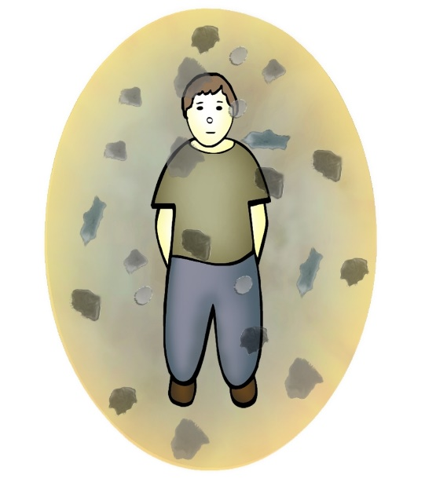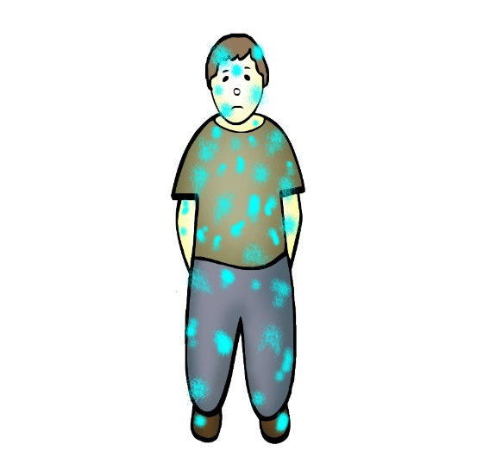
Отпечатки на уровне психики. Отпечатки в
физическом теле.

На первом рисунке условно показаны отпечатки, которые находятся на уровне психики (памяти и ума) человека. Они схематично изображены в виде темных пятен в пространстве вокруг него.

На втором рисунке показаны отпечатки, которые находятся на уровне физического тела человека. Они тоже схематично изображены в виде светлых пятен на его теле.

В этой книге - "Очищение Ума" - мы будем изучать отпечатки, находящиеся только на уровне психики (ума и памяти). Мы рассмотрим их состав, свойства и степень их влияния на человека. И самое главное – узнаем о том положительном эффекте, который наблюдается при освобождении от них.

О влиянии отпечатков, находящихся в физическом теле человека и результатах освобождения от них, будет рассказано в следующей книге – "Освобождение тела". Она будет полностью посвящена этой теме.

Пример создания отпечатка стрессового случая.

Евгений, 42 года.

На занятии вспомнился очень неприятный и давно забытый случай, который произошел, когда он учился в третьем классе. В нем учительница перед всем классом унижала и оскорбляла Женю за то, что он не мог решить простую задачу по математике. Оскорбляла его, называя лентяем, бездельником и тупицей. Он стоял перед ней и всем классом, внутренне сжавшись в маленький комочек, с опущенной и втянутой в плечи головой, буквально сгорая от стыда. Застыв в этой неподвижной позе, Женя чувствовал злость и обиду на ненавистную для него учительницу.

Вот типичная стрессовая для детей ситуация из их школьного периода жизни.
Этот случай оставил после себя не только неприятное для восьмилетнего Жени воспоминание, но и два невидимых для него следа, отпечатка: один - в его психике и второй - в его физическом теле.

Прошло совсем немного времени, и Женя, конечно же, забыл этот унизительный для него случай. Воспоминание о нем быстро затерялось в его детской памяти.

А вот о двух отпечатках, которые возникли во время этого случая и останутся с ним на всю его жизнь, он ничего не знает.

Стрессовые, негативные и болезненные события нашей жизни остаются с нами навсегда! Они сохраняются не только в виде привычных всем нам воспоминаний, но и в виде следов, отпечатков как на уровне психики (ума и памяти) человека, так и на уровне его физического тела.
Отпечаток - это особый, специфический вид воспоминания.

Для того, чтобы лучше уяснить разницу между воспоминанием и отпечатком, давайте изучим механизм, процесс образования отпечатков.

Как и почему образуются отпечатки
Вернуться к оглавлению



Итак, давайте выясним, как, каким образом и почему образуются следы, отпечатки негативных событий. И чем они отличаются от воспоминаний.

Как мы выяснили ранее, отпечатки - это особый, специфический вид воспоминания, остающийся только после негативных, стрессовых и болезненных событий в жизни людей.

Для того, чтобы понять, как образуются отпечатки, нам прежде всего необходимо выяснить, что из себя представляют стрессовые и негативные события и чем они отличаются от позитивных и нейтральных?

Конечно, негативные, стрессовые и болезненные инциденты кардинально отличается от повседневных позитивных и нейтральных событий.

Под стрессом (от англ. stress — “давление”, “напряжение”) понимают такое эмоциональное состояние, которое возникает в ответ на всевозможные экстремальные воздействия.

Стресс – это состояние повышенного напряжения организма как защитная реакция на различные неблагоприятные факторы (голод, холод, физические или психические травмы и т. п.).

Как правило, стрессовые ситуации вызывают нарушения одновременно на физиологическом и психологическом уровне человека.

- Физиологические нарушения связаны с усталостью, голодом, болью и с экстремальным воздействием температур (жар и холод). Это болезни и несчастные случаи, аварии, и множество других инцидентов, приводящих к физическим травмам той или иной степени.

- На психологическом уровне - это такие события и ситуации, когда эмоциональное состояние человека меняется в негативную сторону. Это состояния, сопровождающиеся волнением, беспокойством, страхом, обидой, чувством вины и т.д. и т.п.

Сколько бы по времени не длилось негативное, стрессовое событие - секунды, минуты, дни или даже месяцы, а то и годы - человек во время него находится в другом, особом, специфическом состоянии, которое отличается от нормального, обычного.
У человека, находящегося в стрессе, наблюдается перенапряжение нервной системы, повышенный выброс гормонов и выплеск отрицательных эмоций.

Все это и является тем фундаментом, той основой, которая и создает отпечатки этих негативных событий.

Поясню на примере.

Для того, чтобы сделать отпечаток пальца или руки, поставить печать, нам потребуются чернила. Именно чернила в форме узора пальца остаются на бумаге, они являются основой отпечатка.



Тот же самый принцип работает и с "отпечатком" стрессовой ситуации. В ней, в качестве чернил выступает перенапряжение нервной системы, повышенный выброс гормонов и выплеск негативных эмоций. Работа нервной системы, набор гормонов, вид и количество эмоций, выбрасываемых во время негативной, стрессовой ситуации, кардинально отличаются от тех, которыми сопровождаются позитивные и нейтральные события нашей жизни.

Все это создает отпечаток негативного, стрессового события.

Конечно, я все немного упрощаю, но для первого знакомства с тонкими, невидимыми процессами, происходящими в нашей психике и в нашем теле, этого вполне достаточно. Сам принцип и механизм создания отпечатка именно такой.

Во время негативного, стрессового события происходит перенапряжение нервной системы, повышенный выброс гормонов, выплеск негативных эмоций и т.д., которые и создают отпечатки в нашей психике и физическом теле.

Содержимое отпечатка
Вернуться к оглавлению

Мы говорили о том, что воспоминания и отпечатки сильно отличаются друг от друга по своему внутреннему наполнению.

Теперь давайте выясним, что они содержат внутри себя, из каких составляющих элементов состоят.

Чтобы лучше понять, о чем идет речь, мы будем использовать конкретные примеры, случаи из жизни людей.

Вячеслав, 37 лет.

На занятии всплыл случай из его детства, когда ему было 8 лет. Во время игры с мячом дома он случайно разбил стекло в дверце шкафа. Услышав звон разбившегося стекла и поняв, что произошло, отец ребенка сильно разозлился на сына. И, находясь в этом состоянии, он наказал его своим излюбленным способом - ремнем.

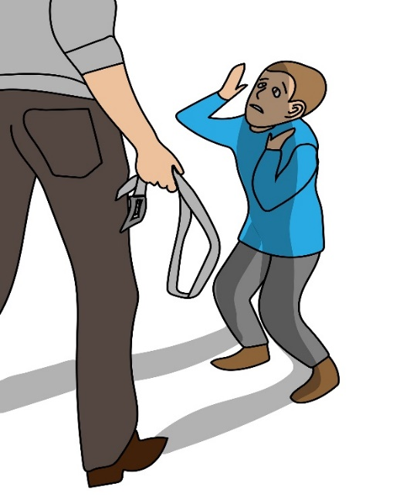

На рисунке видно, что Слава сильно напуган и испытывает страх. И характерная поза, и выражение его лица говорят нам о том, что ребенок находится в стрессовой ситуации.

В процессе "воспитания" - порки ремнем - отец со злобой приговаривает: "Сколько раз я тебе говорил: не играй с мячом в комнате! Ты будешь меня слушаться?!" Слава отвечает: "Прости меня, папа! Я больше так не буду!" А несколько позже со злостью подумал: "Ненавижу тебя! Когда я вырасту, я тебе отомщу!"

Все это происходит на фоне перенапряжения нервной системы, при повышенном выплеске гормонов и негативных эмоций: отчаяния, страха, затем ненависти и злости.

Опечаток этого стрессового для Славы случая содержит в себе сценку, сюжет этого случая целиком - в виде набора последовательных картинок.
В нем присутствует целый букет негативных эмоций, которые испытывал не только сам мальчик, но также и его отец. Зафиксировались, отпечатались состояния всех участников этого события.

Зафиксировалось положение тела мальчика и его отца, вернее даже набор из различных поз, в которых они оба находились. Шаблоны движения тела и выражения их лиц.
Отпечатались в памяти все фразы и мысли, которые были в этом случае: "сколько раз я тебе говорил не играть с мячом в комнате! Ты будешь меня слушаться?! Прости меня! Я больше не буду! Я ненавижу тебя! Когда я вырасту, я отомщу тебе!"

Хочу подчеркнуть, что отпечатывается весь случай, вся сценка целиком со всеми участниками и их ощущениями, а не только то, что испытывал ребенок.

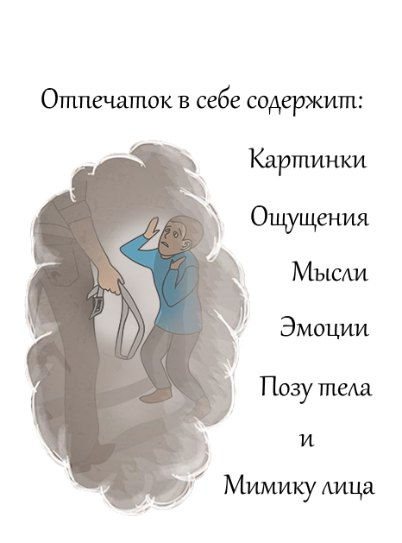

Отпечатки эмоций вы можете представить себе в виде "сгущённых эмоциональных облачков".
Подчеркну еще раз, отпечаток - это не воспоминание о пережитых эмоциях. Сохраняется, отпечатывается сама эмоция, а в случае со Славой - набор негативных эмоций, которыми был наполнен этот инцидент.

Все фразы и мысли в отпечатке буквально пропитаны страхом, злостью, обидой и т. д.
Получается просто гремучая смесь из негативных эмоций, ощущений, картинок, мыслей, шаблонов движения и реагирования! И все это, условно говоря, висит в пространстве вокруг человека!
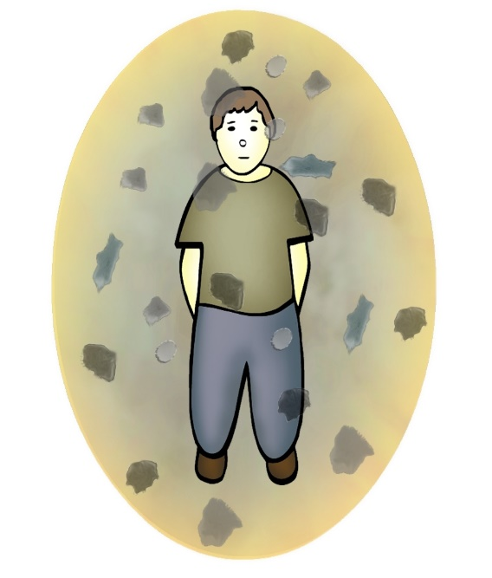
Схематичное изображение отпечатков находящихся в пространстве вокруг человека.

И еще, все содержимое отпечатка можно назвать отрицательным энергетическим потенциалом или зарядом, потому что этот энергетический потенциал, заряд в будущем будет себя проявлять в виде плохого настроения, неважного здоровья, усталости, нехватки жизненных сил и т.д. Но об этом несколько позже.

* * *

Еще пример,

Мария, 34 года.

На занятии всплыл случай из детства, когда ей было 7 лет. Она уронила чашку с чаем, и залила им ковер в комнате. Прибежала мама и когда увидела, что произошло, буквально взорвалась от злости. Она долго отчитывала свою дочь, при этом еще оскорбляла ее, называя неуклюжей коровой.
Девчонка и так напугана от пролитого на ковер чая, а тут вдобавок и мама отчитывает и унижает ее. Маша напугана, обижена и расстроена.

Вот и еще одна вполне типичная стрессовая ситуация для многих детей.

Итак, что содержит в себе отпечаток, который остался у Маши после этого инцидента?

Конечно, сам сюжет случая как набор картинок. Негативные эмоции и состояния - страх, испуг, обида на себя и на маму. Поза и ощущения в теле. И мысль "что она - неуклюжая корова" тоже отпечаталась в памяти девочки. Все вышеперечисленное находится в отпечатке этого случая.

Естественно, девочка очень быстро забыла этот неприятный для нее случай. А вот отпечаток этого, как и множества других негативных, стрессовых и болезненных инцидентов, никогда не покинет девочку и останется с ней навсегда!

* * *
Виктория, 35 лет.

Пару лет назад она каталась на лыжах и решила сама покататься “в одиночестве” вне накатанных лыжных трасс. В итоге она упала в овраг и повредила подколенные связки. Сидит, рыдая от боли и собственной глупости, постоянно приговариваяя: “Дура, какая я дура!”

Итак, отпечаток, созданный во время этого случая, будет содержать в себе: сам сюжет (набор картинок), физическую боль и набор негативных эмоций вместе с фразой “дура, какая я дура”.

* * *

Санжар, 32 года.

На занятии всплыл случай из детства. Он со своими друзьями переходил реку вброд и, сделав очередной шаг, неожиданно провалился под воду. А поскольку плавать не умел, то чуть не утонул. Как ему тогда показалось, он очень медленно погружался под воду, и у него промелькнула мысль: “Все, это конец!”. Он не утонул - друзья вовремя поймали его за руку и вытащили из воды.

Отпечаток этого случая содержит в себе: испуг от неожиданности, страх, панику и мысль “все, это конец!”, которая у него пролетела в голове, когда он чуть не утонул.

Конечно, в качестве примеров создания отпечатков я привожу достаточно яркие и показательные негативные случаи. Но точно также остаются отпечатки и после менее стрессовых событий.
А есть масса случаев, которые человек сначала вообще не воспринимает как негативные, но они также оставляют свои отпечатки. Так что негативных событий у каждого человека очень и очень много. Еще раз напомню, просто они очень быстро забываются, но тем не менее, в огромном количестве хранятся в "глубинах" нашей памяти.

И все эти давно забытые негативные случаи нашей жизни оставили после себя отпечатки. Да, они не очень сильно “заряжены" отрицательным потенциалом, негативными мыслями, ощущениями и эмоциями, но их очень и очень много и суммарно они образуют большой негативный потенциал.

Подумаешь, мама немного поругала своих детей, папа дал подзатыльник, учительница назвала идиотом или хулиганы задирают.

Действительно, для кого-то это – пустяк, мелочь, а кто-то из-за этого провел все детство в стрессовом состоянии.

Люди - дети, мужчины и женщины - с точки зрения своего отношения к внешнему давлению, своих реакций на стрессовые ситуации - разные и по- разному реагируют на схожие события.

Один мальчишка на оскорбления учительницы будет просто улыбаться. И с него все ”как с гуся вода”. У него действительно никакого отпечатка не останется, поскольку для него эта ситуация не является стрессовой.
А для другого - это очень сильное и значимое лично для него оскорбление. Это так для него унизительно, что он вообще после этого может ненавидеть эту учительницу и школьный предмет, который она преподает. Или вообще из-за этого одного негативного случая начнет пропускать уроки в школе. Такие ситуации изредка, но все же встречаются в жизни людей.

Итак, отпечаток отличается от воспоминания по-своему “внутреннему наполнению”.

Отпечаток негативного события содержит в себе картинки, эмоции, ощущения, мысли, фразы и состояния, которые присутствовали в стрессовом, негативном случае жизни человека.

Собственно говоря, этим отпечаток и отличается от воспоминания.

Отпечаток наполнен негативом, он содержит в себе заряд, также его еще можно назвать отрицательным потенциалом.

А воспоминания, в отличие от отпечатка, - это совершенно нейтральные следы, записи о происшедших событиях, они не содержат в себе никакого негативного потенциала.

Деление записей о прошедших событиях на воспоминания и отпечатки очень удобно как для теоретического понимания строения психики человека, так и, самое главное, с практической точки зрения.
Оно необходимо нам для занятий, конечным результатом которых является улучшение жизни человека.

Так что нужно хорошо понимать, что такое воспоминание, а что такое отпечаток и видеть существенные отличия между ними и в теории, и, главное, на практике, во время занятий.

Пример воспоминания и отпечатка.

Вера, 32 года.

Она недавно рассталась со своим мужем.
Да, - говорит она, - мы сначала любили друг друга. Но потом, лет через пять нашей совместной жизни стали часто ругаться, конфликтовать и в результате через 2 года после этого мы разошлись.

Если она рассказывает об этом без напряжения и проявления каких-либо отрицательных эмоций, спокойным голосом, просто как череду событий, то это - воспоминание.

А вот если Вера описывает это эмоционально, со злостью, с негодованием, что он - такой-сякой, плохо с ней поступил, обидел, обделил. То есть ее рассказ сопровождается негативными эмоциями, фразами, изменением интонаций голоса, а тем более сопровождается слезами, то это и есть наш отпечаток, это для нее уже будет болезненным воспоминанием.

Можно сказать, что болезненные воспоминания - это воспоминания, к которым "подключен" отпечаток, и человек в процессе вспоминания какого-либо инцидента или события своей жизни испытывает негативные эмоции, ощущения, мысли и реакции, которыми наполнен этот отпечаток.

* * *

Михаил, 23 года.

Недавно с ним произошел неприятный случай. Он убежал от собаки, которая чуть не покусала его.

Если он рассказывает об этом как о простом событии, имевшим место в его жизни, - это воспоминание.

А вот если он красочно описывает, как сначала замер от шока, увидев несущуюся на него овчарку, а спустя миг с невероятной силой и ловкостью перепрыгнул через высоченный забор и как его сердце чуть не выпрыгнуло из груди от страха, то это уже говорит о том, что к воспоминанию подключился отпечаток.
В этом случае его рассказ сопровождается энергичной жестикуляцией, выплеском эмоций, сбивающимся дыханием и мыслью "это копец!", мелькнувшей в его голове.

Можно сказать, что Михаил в определенной степени заново пережил это событие, которое недавно с ним произошло.

Когда мы вспоминаем стрессовое событие нашей жизни, мы его можем не просто вспомнить, а буквально пережить его еще раз: увидеть сюжет события, почувствовать все негативные эмоции, которые мы испытывали в тот момент, мысли, которые там были, позу тела и ощущения в нем, атмосферу места, где это происходило и даже эмоции, ощущения и состояния других людей, участвовавших в данной ситуации.

Отпечаток - это как фотоснимок негативного, стрессового события, вернее даже видео, которое состоит не только из набора картинок, сюжета, но и наполнено негативными эмоциями, мыслями, ощущениями и т.д.

Отпечатки – это "следы", остающиеся после негативных, стрессовых ситуаций нашей жизни, которые кардинально отличаются от воспоминаний, они наполнены негативными эмоциями, мыслями, картинками и ощущениями. Их суммарно можно назвать отрицательным энергетическим потенциалом или зарядом. Отпечатки сами по себе никуда не уходят, а только накапливаются в глубинах нашей памяти и остаются с нами навсегда.

Два вида памяти: доступная и скрытая часть памяти (Банк)
Вернуться к оглавлению

Мы выяснили, что отпечаток - это специфический вид воспоминания, содержащий в себе “особое внутреннее наполнение”, которого нет в обычном воспоминании.

И поэтому давайте для нашего удобства память человека условно разделим на две части: в одной части у нас будут храниться обычные воспоминания, а в другой - отпечатки негативных событий жизни.

Одну часть мы назовем "Доступная часть памяти", а вторую - "Скрытая часть памяти" или просто “Банк”.

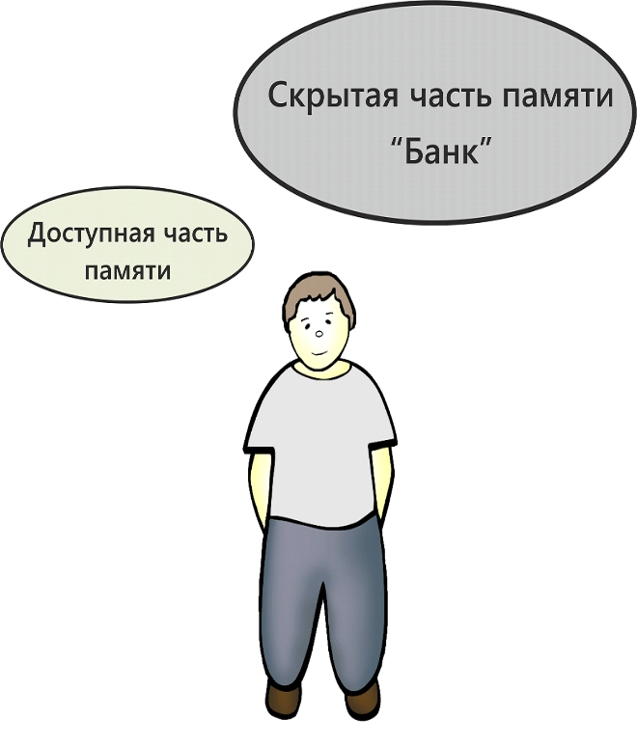

Условное обозначение двух видов памяти.

Доступная часть памяти - это та часть памяти, в которой хранятся привычные для нас воспоминания.
Когда мы говорим о доступной части памяти, мы имеем в виду привычную для нас память как способность сохранять и воспроизводить в сознании прежние впечатления, опыт, а также сам запас хранящихся в ней впечатлений.
Именно ею мы постоянно пользуемся в нашей повседневной жизни, даже не задумываясь об этом.
Мы помним себя, свое детство, обучение, то, где мы живем и работаем, номер своего дома и имена друзей. В общем, мы говорим о той привычной для нас памяти, которая является естественной составляющей частью психики.
Доступной частью памяти мы можем пользоваться относительно свободно, то есть что-то туда "положить", а затем "доставать", "просматривать". Другими словами, что-то запоминать и потом вспоминать.
Сейчас эта часть памяти нас не интересует.
Нас интересует именно вторая, скрытая часть памяти. Эта часть памяти называется скрытой потому, что большая часть ее содержимого – отпечатков пришлых негативных, стрессовых событий - скрыта и недоступна для простого вспоминания и рассмотрения в привычном для нас понимании.

По отношению к скрытой части памяти еще подойдут такие определения как подсознание, бессознательное, глубинное бессознательное.

В скором времени эта часть памяти перестанет для нас быть скрытой и недоступной.

Итак, скрытая часть памяти является хранилищем всех отпечатков негативных, стрессовых и болезненных событий нашей жизни.
Именно скрытая часть памяти как раз и является предметом нашего тщательного изучения.
Поэтому для нашего с вами удобства давайте эту скрытую часть памяти будем называть просто словом "БАНК".

Банк, в нашем понимании, - это хранилище абсолютно всех отпечатков прошлых негативных, стрессовых и болезненных событий.
Использование термина "память" для этой части памяти, на мой взгляд, немного некорректно, поскольку:

- во-первых, содержимое этой части памяти, Банка, скрыто и недоступно для простого вспоминания и рассмотрения привычным образом;

- и во-вторых, мы не можем что-то туда - в Банк, в скрытую часть памяти - осознано, по своему желанию "положить" (запомнить), а потом "извлечь" (вспомнить) вне рамок специальных занятий.

А ведь память – это способность сохранять и воспроизводить в сознании прежние впечатления, опыт, а также сам запас хранящихся в ней впечатлений.

При осознанном запоминании и вспоминании мы пользуемся только доступной частью памяти.

Если мы хотим запомнить чье-то имя или номер телефона, то информация запомнится, "запишется" только в доступную часть памяти. В Банке ее не будет.

А вот если кто-то заболел, и у него температура под сорок, то это неприятное и болезненное событие "запишется", запомнится как в доступную части памяти в виде привычного воспоминания, так и "отпечатается", сохранится в виде отпечатка в Банке.
Вспомнить и рассказать о том, как мы недавно болели, мы сможем без каких-либо затруднений. Это будет то воспоминание, которое хранится в нашей доступной части памяти.
Но об отпечатке, который также будет "создан" во время болезни и сохранится в нашем Банке, мы ровным счетом ничего не знаем.

Отпечаток, созданный во время этой болезни, будет содержать в себе запись физической боли, повышенной температуры, болезненных эмоций, картинок и мыслей, связанных с болезнью, обстановки и атмосферы помещения, где находился больной и т.д. Он будет храниться в Банке и останется там на всю жизнь.

Еще раз подчеркну, Банк - это не память, это хранилище, склад, кладовка, о существовании которой мы ничего не знали раньше, а тем более, о хранимых там "предметах" - отпечатках негативных событий жизни человека.

Отпечатки создаются и попадают в Банк автоматически, без нашего сознательного участия и желания. Это происходит во время болезни, сильной усталости, негативных, стрессовых ситуаций, под воздействием психотропных и наркотических веществ, алкоголя, при резком эмоциональном реагировании и т.д. Все эти и подобные неприятные моменты нашей жизни тут же отпечатываются и накапливаются в нашем Банке, и управлять этим мы никак не можем (вне рамок соответствующих занятий).

Пока у нас есть Банк, мы не можем сделать так, чтобы во время стрессовых ситуаций не создавались отпечатки и не накапливались в нем.

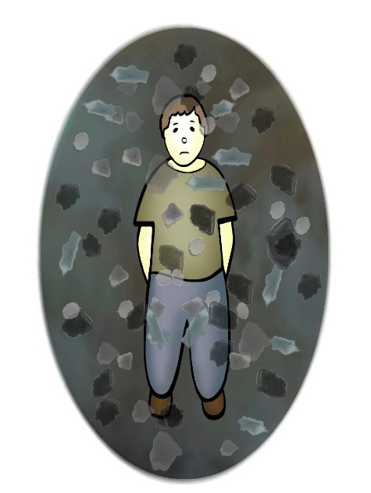
Условное обозначение Банка, с хранящимися в нем отпечатками.

На рисунке схематично изображен человек и, условно говоря, его "тонкоматериальное", невидимое пространство. Темные пятна, находящиеся внутри, – это и есть отпечатки прошлых негативных событий его жизни, которые состоят из картинок, эмоций, ощущений, мыслей и т.д. Можно сказать, что мы "обвешаны" негативными эмоциями, мыслями и картинками, как новогодняя елка игрушками и гирляндами. Только украшения на елке мы прекрасно видим, и она вызывает у нас праздничное и приподнятое настроение. А вот находящиеся в нашем Банке отпечатки и их содержимое, висящие вокруг нас, мы пока напрямую, как игрушки на елке, воспринимать не можем (без специальных техник и инструментов).

Итак, наша жизнь состоит не только из приятных и нейтральных событий, в ней случается и масса негативных, стрессовых ситуаций, счет которым идет на десятки и даже сотни. Сами по себе они никуда не уходят, а накапливаются с самого раннего детства и остаются с нами навсегда, сохраняясь в скрытой части нашей памяти, которую мы назвали "Банком".
Они хранятся в виде специфических воспоминаний, которые мы назвали отпечатками и отличаются от обычных воспоминаний своим внутренним наполнением.

Каждый человек находится под влиянием Банка
Вернуться к оглавлению

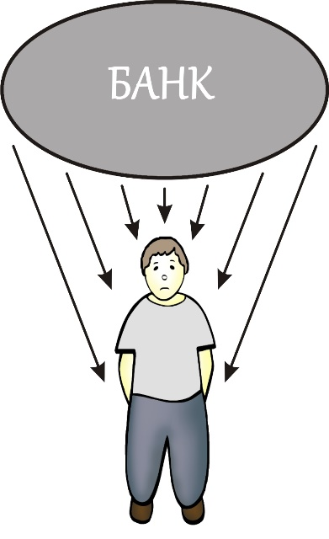
Условное обозначение влияния банка на человека.

Вот мы и подошли к одному из ключевых моментов этой книги!
Начнем с того, что Банк – это не только скрытая часть памяти, которая накапливает, сортирует и сохраняет физическую боль и болезненные эмоции, картинки, ощущения и мысли, но еще и является частью ума, психики, которая оказывает на человека и, соответственно, на его жизнь сильнейшее негативное влияние, воздействие!!!
Это влияние определяет реакции, поступки, поведение, мировоззрение, стремления и потребности человека, отнимает у него жизненную энергию и здоровье. Я бы даже сказал, что отнимают у человека его собственную полноценную, наполненную радостью, счастьем и удовольствием жизнь.

Давайте на воздействие Банка посмотрим с точки зрения шкалы состояний человека.

Итак, зеленая и желтая зоны шкалы (счастье, творчество, вдохновение, активность, интерес и т.д.) – это такие состояния человека, когда у него нет Банка или нет никакого воздействия с его стороны.

Темная зона (страх, отчаяние, горе, апатия и т.д.) – это такие состояния, при которых наблюдается максимальное воздействие Банка на человека.

Серая и красная зоны (удовлетворенность, монотонность, скука, раздражение, враждебность и т.д.) — это тоже зоны, в которых на человека идет воздействие со стороны Банка. Но ввиду отсутствия знаний о Банке, его влиянии на человека и, соответственно, на его жизнь, эти состояния мы не воспринимаем как негативные и нежелательные. Как я уже упоминал выше, мы их воспринимаем почти как норму, как "закон жизни" или проявления этих состояний списываем на что-то другое – характер, окружение, погоду, наследственность, неправильное питание и т.д.

Конечно, "характер, окружение, погода и т.д." оказывают свое влияние на человека, но такое незначительное по сравнению с Банком, что ими можно просто пренебречь.

На самом деле только воздействие Банка приводит человека в серую, красную и темную зоны шкалы. Он - главный виновник этих состояний!

Все мы рождаемся и большую часть детства проводим в зеленой зоне шкалы состояний.
Когда нет Банка или нет никакого воздействия с его стороны, то состояние человека будет соответствовать зеленой или желтой зоне шкалы. Много времени в этом состоянии проводит большинство детей, часть подростков, юношей и девушек. Но с увеличением возраста они все реже и реже попадают туда и на все более короткий промежуток времени.
Движение из желтой и зеленой зоны вниз обычно происходит медленно и незаметно. По мере накопления и усиления воздействия Банка человек перемещается в серую, красную, а то и в темную зону шкалы состояний.

А бывает и наоборот, когда люди уже с самого детства начинают двигаться по шкале состояний вниз. Это происходит тогда, когда дети с самых ранних лет находятся под воздействием неблагоприятных жизненных условий, - то, что мы обычно называем тяжелым детством.

Дело в том, что отпечатки негативных эмоций, ощущений, мыслей, содержащихся в Банке, - это и есть те негативные эмоции, навязчивые мысли и ощущения, которые мы чувствуем сейчас. И все они идут прямехонько из нашего Банка! Да, это отпечатки наших прошлых негативных событий, но поскольку они накопились в Банке и никак не утилизируются, то со временем начинают оказывать на нас все большее и большее влияние.
Еще раз хочу подчеркнуть, что самой большой проблемой является тот факт, что состояния человека, соответствующие серой и красной зоне шкалы, мы воспринимаем как норму, мы привыкли к этому и считаем их вполне привычным и естественным для большинства из нас состоянием. Ведь большая часть людей как раз и находится в этих частях шкалы и проводит в них значительную часть своей жизни.

Сейчас нам самое время снова вспомнить про уборку дома или квартиры.

Я немного напомню.

Что было бы, если бы мы перестали выносить бытовые отходы, выбрасывать старую одежду, обувь и мебель, перестали мыться, чистить зубы и поддерживать порядок в доме?
А что было бы, если бы мы ни от чего не избавлялись, а только накапливали, накапливали и накапливали?
Наверное, не прошла бы и неделя, как мы бы начали ощущать дискомфорт от запахов, идущих от гниющих пищевых отходов, нам неприятно было бы находиться в грязной, неприбранной квартире, заваленной мусором, старой мебелью и кучей других вещей, от которых давно пора было бы избавиться. И если все это довести до крайнего предела, то нам сложно было бы даже перемещаться из комнаты в комнату, поскольку всё пространство было бы завалено хламом. И жить уже в таком помещении было бы просто невозможно.

Кстати, в средневековой Европе примерно так и жили. И в то время для них это тоже было нормой.

Средневековая Европа, вполне заслуженно ассоциируется с нечистотами и смрадом гниющих тел. Города отнюдь не походили на чистенькие павильоны Голливуда, в которых снимаются костюмированные постановки романов Дюма. Швейцарец Патрик Зюскинд, известный педантичным воспроизведением деталей быта описываемой им эпохи, ужасается зловонию европейских городов позднего средневековья:

"Улицы воняли дерьмом, задние дворы провоняли мочой, лестничные клетки воняли гниющим деревом и крысиным пометом, кухни - порченым углем и бараньим жиром; непроветриваемые комнаты воняли затхлой пылью, спальни - жирными простынями, сырыми пружинными матрасами и едким сладковатым запахом ночных горшков. Из каминов воняло серой, из кожевенных мастерских воняло едкой щелочью, из боен воняла свернувшаяся кровь. Люди воняли потом и нестиранной одеждой, изо рта воняло гнилыми зубами, из их животов - луковым супом, а от тел, если они уже не были достаточно молоды, старым сыром, кислым молоком и онкологическими болезнями. Воняли реки, воняли площади, воняли церкви, воняло под мостами и во дворцах. Крестьянин вонял как и священник, ученик ремесленника - как жена мастера, воняло все дворянство и даже король вонял, как дикое животное, а королева - как старая коза, и летом, и зимой. В то время не существовало ни единого вида человеческой деятельности, ни созидательной, ни разрушительной, ни единого выражения зарождающейся или загнивающей жизни, которую бы постоянно не сопровождала вонь".

Вот примерно в таком же состоянии и находится психика среднего человека и окружающее его "тонкоматериальное" пространство.
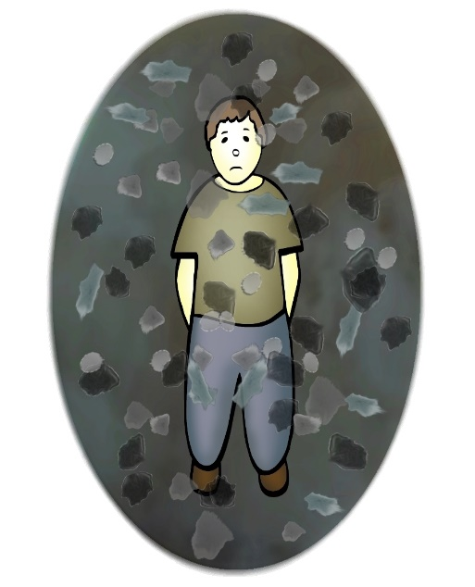

Пожалуй, я немного погорячился, с психикой человека все значительно хуже. В Европейских городах происходило естественное очищение. "Дождь мыл и чистил улицы, он был единственным существовавшим в те времена дворником. И несмотря на свою санитарную функцию, считался наказанием господним. Дожди вымывали из укромных мест всю грязь, по улицам неслись бурные потоки нечистот, которые иногда образовывали настоящие реки."

Как бы там ни было, но со временем все изменилось, и теперь большинство европейских городов являются образцами красоты, чистоты и порядка.

Продолжаем. Отпечатки негативных событий и есть тот хлам, тот мусор, который буквально “висит” вокруг человека и отравляет ему жизнь. Но мы, в отличие от пыли и грязи в наших помещениях, его не видим и, соответственно, ничего о нем не знаем и не понимаем, что все наши негативные эмоции, беспокойства, страхи, тревоги, переживания идут именно оттуда, из Банка. Они находятся там. Это наши собственные прошлые волнения страхи и обиды, и в настоящем времени мы чувствуем и ощущаем именно их. Именно они являются источником всего негатива в нашей жизни.

Отпечатки стрессовых и болезненных событий скапливаются в Банке и незаметно оказывают на нас свое негативное воздействие. А мы, конечно, не понимая истинных причин нашего плохого физического и психического самочувствия, все это списываем на что-то другое: на возраст, погоду, плохую генетику, экологию, плохую еду, на начальство и правительство.

Но источник всего этого находится внутри нас. И это - отпечатки прошлых негативных событий нашей жизни.

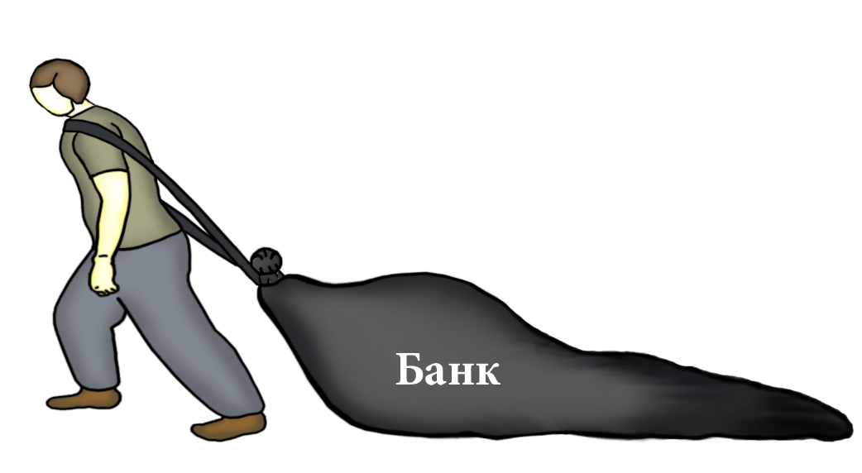
Банк – это тяжелая и неосознаваемая ноша.

Вы только осознайте положение вещей! Мы постоянно, в той или иной мере, чувствуем, думаем, испытываем те эмоции, мысли и ощущения, пребываем в тех негативных состояниях, в стрессовых ситуациях, которые у нас были раньше. Они не просто все остались с нами, но и своим присутствием буквально "отравляют" нашу жизнь!

А мы думаем, что так и должно быть, что это наше естественное природное состояние. И все потому, что мы к нему давно и постепенно привыкали. Мы даже не догадываемся, что наше психическое и физическое состояние может быть лучше, значительно и несоизмеримо лучше, чем сейчас.
А всему этому виновник - БАНК, с его содержимым, с накопленными и хранящимися там отпечатками всех прошлых негативных, стрессовых ситуаций жизни.
Хочу напомнить вам и вторую метафору - об обрастании судов.
Помните, мы говорили о том, что днища кораблей во время их эксплуатации покрываются колониями ракообразных, водорослями, минеральными частицами, ракушками и другими микроорганизмами?
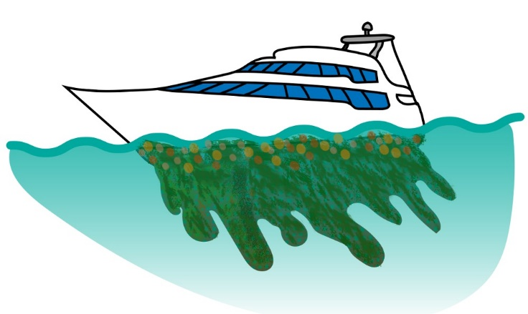

И вес обрастаний может достигать сотен тонн, что приводит к значительному замедлению хода судов, повышенному износу узлов и механизмов, к сильному увеличению расхода топлива со всеми вытекающими из этого последствиями.

Как я и упоминал ранее, мы также "обрастаем" отпечатками, которые ухудшают наше психическое и физическое состояние, портят нам жизнь, здоровье и отнимают у нас энергию и внимание.

Конечно, на кого-то банк оказывает незначительное влияние, а кто-то годами пребывает в унынии и депрессии, тревоге и тоске, горе и апатии - в темной зоне шкалы состояний человека. Для кого-то жизнь - игра, а для кого-то - это тяжелая и невыносимая ноша.
Но и те, и другие все равно имеют возможность кардинально улучшить свою жизнь.

Банк - не приговор, от него можно избавиться
Вернуться к оглавлению

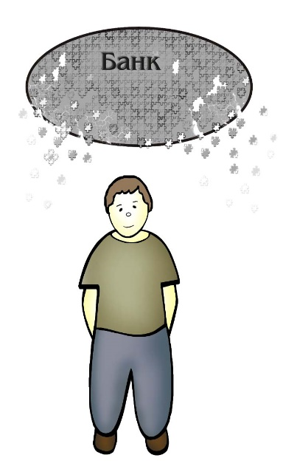
Освобождение от Банка.
Люди давно заметили такую закономерность: когда на душе тяжело, необходимо выговориться, излить душу, поделиться наболевшим или просто "поплакаться в жилетку" другому человеку. Даже просто поделиться с кем-то наболевшим порой помогает в той или иной степени освободиться от сильного гнета проблем и выпустить их наружу. По сути дела, это один из способов временно ослабить давление Банка на человека.
Так что у меня для вас хорошая новость. Мы можем не только временно ослабить давление Банка на человека, но у нас есть возможность полностью избавиться от него и, соответственно, от его влияния.
Точно так же, как мы очищаем наши тела, одежду, обувь и квартиру от мусора, грязи и старого хлама, мы можем очистить и нашу память, ее скрытую часть, Банк от всех хранящихся там отпечатков прошлых негативных событий.
Это и есть настоящее "Очищение Ума"!
К сожалению, мы не можем сразу избавиться от всего Банка. Чтобы освободиться от него и его негативного влияния на человека, мы должны избавиться от всего содержащегося в нем умственного материала, от всех отпечатков прошлых негативных, стрессовых и болезненных ситуаций.
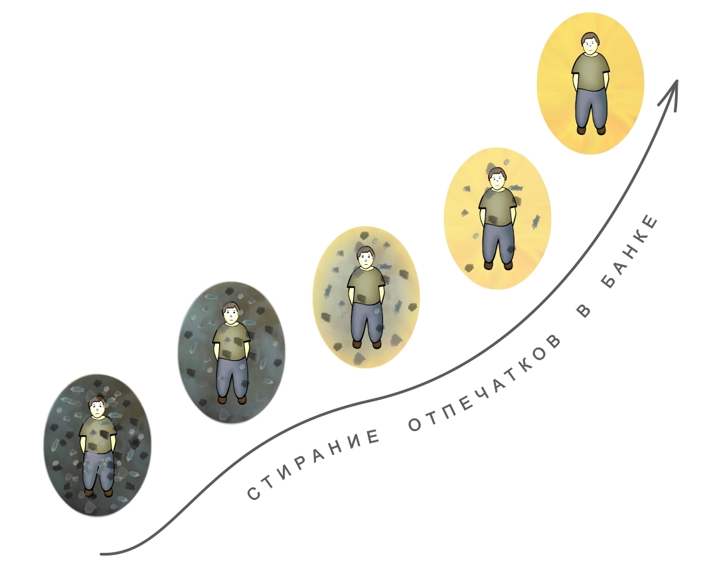
Для того, чтобы избавиться от Банка и, соответственно, от его негативного влияния на нашу жизнь, нам нужен инструмент, а вернее широкий набор инструментов, учитывая разнообразие хранящихся там "запасов".
Ни поход в баню, ни обливания холодной водой, ни посещение святых мест нам в этом, к сожалению, не помогут. Дыхательные практики и голодание, молитвы, затворничество и воздержание ничего не удалят из Банка. Они не приводят к очищению ума.
Конечно, они тоже дают свои положительные результаты, но о них мы поговорим чуть позже, в главе "Стирание и отключение".
Сам по себе Банк и его содержимое никуда не денется, как и не исчезает сама по себе грязь, мусор и пыль с нашей одежды и из нашего жилья.
Чтобы избавиться от Банка, нам нужно избавиться от всех содержащихся там отпечатков. Но нужно иметь в виду, что у каждого человека свой собственный Банк и он отличается от человека к человеку как по количественному, так и по "качественному" составу.
Каждый человек жил и живет своей собственной уникальной жизнью, какой бы она ни была: тяжелой или легкой, приятной или не очень. Каждый из нас имеет собственное мировоззрение и отношение к миру, по-разному реагирует на сюрпризы и подарки жизни.
И конечно, "накопил", "насобирал" свой собственный, уникальный и неповторимый "Груз прошлого".
Да, Банк и его содержимое сильно отличаются от человека к человеку, а вот результат от его избавления один и тот же – кардинальное улучшению жизни!
Умываться и чистить зубы, наводить порядок в комнате и содержать ее в чистоте – всему этому нас приучают с самого раннего детства. Это уже стало неотъемлемой и естественной частью нашей жизни.
А про Банк и хранящиеся там многочисленные отпечатки нам никто и никогда не рассказывал в простой, доступной и понятной для нас форме.
Хотя, как я упоминал ранее, о самой идее очищения, как о духовном очищении, об очищении кармы, ауры, о ментальном очищении вы, скорее всего, уже слышали. Потому что, повторю еще раз, сама “идея очищения” известна очень и очень давно. И она очень широко пропагандируется в религии, йоге, эзотерике и других многочисленных направлениях и областях человеческого развития.
Просто она там находится в такой завуалированной, непонятной и неопределенной форме, а зачастую просто в форме ритуалов, что понять, что же за этим стоит и, самое главное, что с этим делать, просто невозможно. Настолько там все абстрактно, умозрительно и спекулятивно для большинства из нас!
Но когда мы хорошо знаем, что очищать, от чего очищать, откуда берется вся эта "грязь", как она влияет на человека и почему нужно от нее избавляться, тогда для нас сама идея очищения становится вполне обоснованной, логичной и, конечно, для многих людей очень привлекательной.
Как я уже упоминал ранее, негативные эмоции, ощущения, мысли и фразы из всех негативных, стрессовых и болезненных случаев жизни буквально висят в пространстве вокруг человека и подспудно влияют на нас.
Часть нашего внимания, на неосознаваемом уровне буквально погружена в наш Банк. Мы ощущаем и чувствуем те эмоции и ощущения, которые находятся в нем. Мы думаем и постоянно перебираем в уме те мысли, которые он нам навязывает. Наше поведение, реакции, желания и стремления обусловлены и зависят от содержащегося в Банке умственного материала!

Каждый человек может избавиться от Банка, от всех хранящихся там отпечатков прошлых негативных событий и, соответственно, от его негативного влияния.

Механизм воздействия Банка на человека
Вернуться к оглавлению

Одним из фундаментальных принципов работы нашей психики (памяти и ума) является ассоциативное мышление.

Ассоциативное мышление – это вид мышления, основанный на связи одного понятия с другим (ассоциации). Каждый человек обладает ассоциативным мышлением и постоянно использует его в своей повседневной жизни. Например, слово "песок" может вызвать у человека воспоминания о морском пляже, солнце и жаркой погоде. А при слове "апельсин" в голове сразу же возникают мысли о новогодних праздниках и наряженной елке. Подобные воспоминания называются ассоциациями.
Принцип ассоциативного мышления работает не только тогда, когда мы специально, осознанно о чем-то думаем, что-то вспоминаем. В этот момент мы пользуемся доступной частью памяти. При ассоциативном мышлении доступная часть памяти "предоставляет" нам свое содержимое, свои воспоминания.
Ассоциативное мышление также работает и на неосознаваемом нами уровне. На уровне скрытой части памяти. В определенных условиях, недоступная, скрытая часть памяти навязывает, вбрасывает в нас, в наше сознание свое содержимое, негативные эмоции, мысли, ощущения и т.д.

Это лучше всего продемонстрировать на примерах, связанных с болезненными воспоминаниями, поскольку это моменты активного воздействия Банка на человека.
В предыдущих главах я уже приводил несколько примеров, связанных с болезненными воспоминаниями. Но это всего лишь один из вариантов того, как Банк может сильно и ощутимо оказывать воздействие на человека.

Конечно, сила воздействия болезненного воспоминания от человека к человеку сильно отличается. Для кого-то это просто неприятное воспоминание, а кто-то из-за него может так сильно "накрутить" себя, что у него начинается бессонница, психозы, человек может попасть в психушку или вообще закончить жизнь самоубийством.

Пример.

Павел, 35 лет.

Его до сих пор мучают, беспокоят болезненные воспоминания, связанные с его первой учительницей начальных классов, Верой Федоровной.

Когда Павел учился в начальных классах, он был очень живым и подвижным ребенком. И его учительница, Вера Федоровна, буквально каждый день оставляла замечания в его дневнике: "Безобразно себя ведет! Неудовлетворительное поведение! Разговаривает на уроках!" Дневник был весь красным от ее постоянных замечаний.
Когда на нашем занятии он рассказывал о ней, то использовал исключительно такой эпитет: "Эта сволочь, Вера Федоровна!" При этом повышал голос, проявляя сильные негативные эмоции: ненависть, злость и ярость.
Наверное, если бы она была в этот момент здесь, он бы ее просто-напросто убил.
Дело в том, что его часто наказывал отец за замечания, сделанные в его дневнике Верой Федоровной. И это продолжалось в течение трех лет, пока он учился в начальных классах.

Почему же Павла до сих пор беспокоят воспоминания о его первой учительнице? Почему они до сих пор вызывают такую негативную реакцию у него? Почему они никак не могут оставить его в покое?

Все очень просто! Все дело в ассоциативной связи на подсознательном уровне психики!
Учительница, школа, даже имя учительницы у него ассоциируются с физической болью, с негативными эмоциями, злостью, обидой и наказаниями, которые продолжались в течение трех лет. Теперь представьте, какой огромный эмоциональный заряд накопился у него за три года на его учительницу и на учебу в школе!
Ведь тогда виновником его боли и слез он считал именно ее. Именно из-за ее замечаний в дневнике его наказывал отец, доставляя физическую и психическую (душевную) боль. И за три года учебы в начальных классах отец наказывал его десятки раз.

И конечно, теперь каждый раз, когда он вспоминает про школу, то ассоциативно подсознательно, на уровне ума, эмоций и телесных ощущений всплывают моменты физической и душевной боли.

Еще раз повторю, болезненные воспоминания – это случаи явного, активного и простого для понимания воздействия Банка на человека.

А теперь давайте рассмотрим случай уже скрытого воздействия Банка также на примере занятия.

Ольга, 36 лет.

В последние два года ее периодически "бросает в жар". В связи с этой проблемой она неоднократно обращалась к врачам, но они ничем не смогли ей помочь. Оля, полагая, что это психосоматическое заболевание, то есть заболевание, связанное с ее психикой, обратилась за помощью ко мне.

Мы начали с ней занятие, и вскоре всплыл случай, когда она получила тепловой удар. Тогда ей было 23 года, и она весь день провела на экскурсии под открытым небом. Она перегрелась на солнце и к вечеру почувствовала себя обессиленной, у нее поднялась высокая температура. Мы нейтрализовали все негативные последствия этого случая.
А затем всплыл случай приема таблеток, от которых у нее было ощущение сильного жара во всем теле, мы прошли и его.
Затем всплыл еще один, давно забытый случай из ее детства, когда она болела. Тогда у нее поднялась температура до сорока градусов, и она погрузилась в состояние бреда.
Мы разрядили и этот случай из ее детства.
После прохождения, нейтрализации всех этих давно забытых и очень болезненных инцидентов, у Ольги полностью прекратились ее периодические "бросания в жар".

В ее Банке находились отпечатки "жара", высокой температуры, который она испытывала во время болезней в детстве, приема таблеток и теплового удара.
Они накапливались там, но спали много лет, были неактивны и спустя лишь 30 лет активизировались. Именно их она чувствовала, когда ее периодически бросало в жар.

Это был пример скрытого, но сильного воздействия Банка на человека в виде "бросания в жар", которое просто невозможно не заметить. Но обычно проявления Банка мы не замечаем, мы к ним привыкаем и затем начинаем воспринимать как норму. Плохое настроение, быстрая утомляемость, скука, меланхолия, неважное здоровье – это ведь почти норма жизни для многих людей. И в этом главная ловушка. Это совсем не норма. Это просто стало со временем привычным состоянием для людей, которое можно кардинально изменить в лучшую сторону. Мы можем избавиться от воздействия Банка и вновь, как в детстве и юности, стать легкими, подвижными, раскрыть свои, скованные Банком крылья, и полететь в прекрасное будущее.
Мы будем рассматривать много примеров того, как воздействует Банк на человека на уровне эмоций, мыслей, ощущений и т.д. И как он не дает принимать верные решения и мешает двигаться вперед.

Механизм "включения" Банка
Вернуться к оглавлению

Давайте сразу договоримся, что под воздействием Банка на человека я, конечно, подразумеваю не воздействие самого Банка как хранилища. Я имею в виду воздействие того огромного по количеству и разного по содержанию материала (картинок, негативных мыслей, ощущений, эмоций и т.д.), который в большом количестве содержится в нем.
Банк постоянно воздействует на людей. Когда человек работает, отдыхает, разговаривает, размышляет, о чем-то думает, он постоянно привносит обычно негативные, ощущения, эмоции, чувства, фиксированные идеи, мысли, установки и убеждения.
Те, кого беспокоят болезненные воспоминания и у кого бывают депрессивные состояния, знают это не понаслышке, а на своем собственном горьком опыте. Стресс, неврозы, психозы, истерики, психические срывы, приступы на нервной почве, упадок сил, сонливость, трансовые состояния различной степени, хроническая усталость – это всего лишь очень сильные и ярко выраженные проявления воздействия Банка на человека. Наиболее многочисленные и более слабые его воздействия человеком вообще не замечаются и принимаются как свои собственные чувства, эмоции, ощущения и мысли. Сейчас поймете, что я имею в виду.
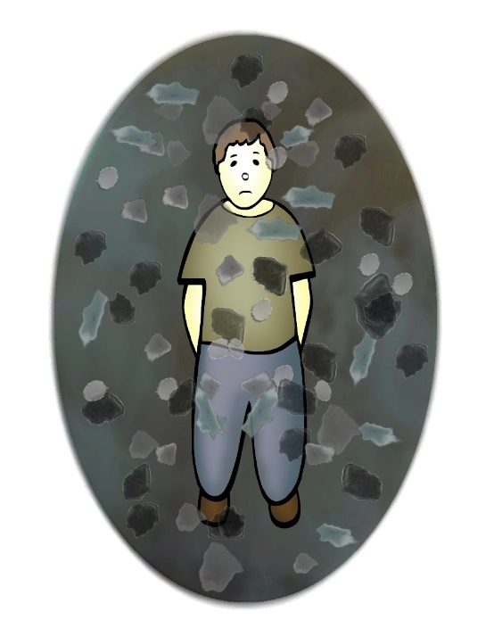
Условное обозначение содержимого Банка.
На рисунке изображен человек, вокруг которого мы можем видеть многочисленные пятна.
Пятна, окружающие человека, - это и есть отпечатки прошлых негативных, болезненных и стрессовых для него ситуаций.
Я уже приводил аналогию с новогодней елкой. Точно так же, как новогодняя елка со всех сторон обвешана игрушками и гирляндами, так и человек на тонком, невидимом уровне, обвешан многочисленными отпечатками.
То есть все окружающее человека пространство заполнено негативными эмоциями, ощущениями, картинками и мыслями, входящими в состав отпечатков. Вокруг нас "висят" сотни сгустков негативных эмоций, ощущений, картинок и проигрышных мыслей – выводов, негативных установок и решений.
Да, мы не можем пока их видеть так, как мы видим игрушки и гирлянды, которыми мы наряжаем елку на новый год. Но это совсем не значит, что их там нет.
Электрический ток, бегущий по проводам в нашей квартире, мы тоже не видим. Но в нашей жизни, в нашей цивилизации он играет ключевую роль.
Многие люди понятия не имеют, откуда берется электричество, как оно генерируется, передается и трансформируется.
Но это никак не мешает нам пользоваться всеми благами, которые просто не могли бы существовать без электричества.
Повторю еще раз, электрический ток не имеет ни запаха, ни цвета, мы его не можем потрогать, но тем не менее он оказывает на нашу жизнь существенное влияние, он является фундаментальным благом нашей сегодняшней цивилизации.
Та же самая ситуация и с нашими отпечатками. Мы их не видим и не можем потрогать, но они являются "фундаментальным источником зла" для большого количества людей. Просто мы не осознаем их присутствия и механизмов их влияния на нас.
А на самом деле все очень просто!
По умолчанию часть нашего внимания, в той или иной степени, погружена в Банк, в отпечатки, находящиеся там, в негативные эмоции, ощущения, мысли, картинки, которые висят вокруг нас.
Давайте представим, что Банк — это ванна с теплой водой. Точно так же как мы можем зайти в ванну и погрузиться в теплую воду, так и наше внимание, сознание может погружаться в Банк. Только вместо приятной теплой воды он наполнен негативными эмоциями, ощущениями, мыслями, установками, состояниями, болью и т.д.
И еще, процесс погружения в ванну мы можем полностью контролировать, мы можем в ней стоять, сидеть, мы можем лечь в нее или, наоборот, полностью из нее выйти.
Но вот процесс погружения внимания в Банк мы по умолчанию контролировать не можем. А если и можем, то только в определенной степени и в определенных условиях. Многим в итоге это доставляет еще больше проблем.
Например, когда человек недовольство, гнев, злость, возмущение, обиду сдерживает и накапливает внутри себя. И не дает им выйти наружу ввиду внешних или внутренних барьеров. Тогда они накапливаются в Банке, увеличивая свой негативный потенциал, который тем или иным путем все равно будет выползать наружу и наносить вред человеку.

Давайте снова вернемся к таблице состояний. Ведь на ней как раз и показаны разные внутренние состояния человека.
Так вот, когда мы говорим о серой и следующих вниз за ней частях шкалы, мы говорим о том, что человек, вернее часть его внимания сильно погружена в Банк. Другими словами, человек находится под воздействием негативных эмоций, состояний, ощущений и мыслей, содержащихся в его Банке.
Конечно, может возникнуть вопрос: как внимание может погрузиться, влипнуть в висящую негативную эмоцию? Да, мы не осознаем этого процесса, но зато мы можем это очень хорошо почувствовать.
Разумеется, мы не видим "висящих" вокруг нас негативных эмоций, состояний и мыслей, но когда наше внимание влипает, погружается в них, то мы говорим, что у нас плохое настроение, плохое самочувствие, нет сил и желаний что-то делать, куда-то идти и т.д. и т.п.
То есть при этом наше внимание буквально погружено в одну или, как правило, в набор из нескольких эмоций, ощущений и мыслей, находящихся в нашем Банке.
Все вышесказанное мы можем описать и по-другому. Эти записи в Банке, отпечатки могут быть в двух состояниях: в активном и пассивном. Когда мы чувствуем негативную эмоцию, находящуюся Банке, она, эта эмоция, активна. Когда мы переключаем наше внимание на что-то другое и перестаем эту эмоцию чувствовать, она пассивна, она не оказывает на нас влияние.
Человек может периодически находиться в очень хорошем настроении, энтузиазме и вдохновении. В этот момент банк не активен, то есть наше внимание не погружено в массу негативных эмоций и ощущений.
Но в какой-то момент сознание, внимание снова погружается в Банк, и нашего хорошего настроения как и не бывало.
Давайте механизм активации банка рассмотрим на примерах из практики.

Валерия, 26 лет.
Однажды вечером на улице двое грабителей-наркоманов, угрожая ножом, забрали у Леры сумочку.
Типичная стрессовая ситуация. Во время инцидента она испытывает страх и, находясь в ступоре, не может даже кричать.
Эмоция страха, состояние ступора, картинка и запах места, где это произошло, внешний вид грабителей и окружающие звуки - все это записалось, осталось в скрытой части памяти Леры. Буквально, в прямом смысле слова, все это отпечатывается в Банке. И там временно тихо сидит, ожидая подходящего случая, чтобы активизироваться.
А подходящий случай будет тогда, когда Лера окажется в подобном месте или почувствует похожие запахи, или увидит кого-то, кто внешне будет напоминать грабителей.
И что будет происходить с ней в таком случае?
По меньшей мере, она будет нервничать, испытывать беспокойство, а может быть даже страх и впасть в легкий ступор. В любом случае будет вести себя неадекватно во вполне нейтральной или даже позитивной обстановке, где ей уж точно ничего не угрожает. Просто что-то напомнило Банку о прошлой ситуации, где все это присутствовало, и он выдал соответствующие эмоции и ощущения. Банк выдал записи прошлых эмоций и ощущений, в которые и погрузилось ее внимание. И все это будет происходить на неосознаваемом уровне для Леры. Она будет чувствовать дискомфорт, но понять причину этого не сможет.
В психологии для этого явления есть специальный термин - "рестимуляция".
Рестимуляция — это активизация в уме человека болезненных переживаний прошлого под воздействием встречи со стимулом, чем-то похожим на содержимое этих переживаний.
Рестимуляция – это активизация памяти прошлого, происходящая под влиянием событий настоящего. Это механизм "доставания, выуживания давно забытых элементов и фрагментов памяти".
Рестимуляция привносит в жизнь человека неприятные эмоции, ощущения, состояния, мысли и болезненность, неадекватные текущему моменту.

Еще один подобный случай.
Вадим, 31 год.
Он ночью возвращался один домой по темному переулку. На него неожиданно сзади напали двое грабителей. Он стал защищаться, но во время драки его повалили на землю и сильно избили, сломали челюсть и руку. Они забрали у него все деньги и телефон.

Теперь каждый раз, когда Вадим попадает вечером в темный переулок или даже просто слышит шаги за своей спиной, или когда его резко и неожиданно окликают, он испытывает страх и неприятные ощущения в голове, руке и теле. Если кто-то неожиданно прикасается к нему сзади, он пугается, сильно раздражается и его тело автоматически сжимается.

Итак, давайте разберем и этот инцидент, и его последующее негативное влияние на жизнь Вадима.
С ним произошел негативный, стрессовый случай, во время которого образовался отпечаток, который хранится в банке Вадима. И до подходящего момента он будет там находиться в "спящем", неактивном состоянии.
Активировать этот отпечаток будут условия, схожие с теми, в которых он был сделан. В данном случае это может быть темный переулок, звук шагов сзади или прикосновение к спине Вадима. При активации отпечатка, рестимуляции человек будет чувствовать похожие негативные эмоции и ощущения, мысли, боль в теле и другие негативные реакции. По сути дела, часть сознания, внимания будет погружена, сольется с отпечатком и со всем, что в нем содержится.

И еще. Схожие условия, в которые попадает человек: темная улица, звук шагов за спиной и неожиданные прикосновения – все это можно назвать стимулом, а все его последующие физические и психические изменения, действия - реакцией.

Стимул-реакция - это действие или состояние, при котором определённый стимул (что-то, что побуждает к действиям или к активной деятельности) автоматически вызывает определённую реакцию. Они действуют целиком и полностью на основе механизма «раздражитель-ответ».
Стимул-реакция в психологии это — механизм, при котором человек рестимулируется, расстраивается, то есть выдает реакцию после стимула из окружения. Это поведение человека — как совокупность двигательных, вербальных, эмоциональных и прочих ответов (реакций) на воздействие (стимула) внешней среды.
В общем, человек в некотором роде превращается в робота, действует на основе раздражительно – ответной реакции.
Еще один пример.
Михаил, 34 года.

В детстве он очень любил домашних животных. Он гладил всех кошек и собак, которые попадались ему под руку. Животные не вызывали у него никаких негативных реакций, кроме радости и удовольствия. Но вот однажды ему попалась большая злая собака, которая не любила, когда ее гладят чужие люди. И когда Миша попытался ее погладить, она начала лаять и неожиданно укусила его за руку.
После этого случая он стал сильно бояться собак.
Став взрослым, Михаил все равно чувствует волнение, когда видит и слышит лай собак. Умом он понимает, что для него они полностью безопасны, но он все равно продолжает испытывать неприятные ощущения в теле, страх и беспокойство.

Теперь я надеюсь, механизм воздействия Банка, а вернее его содержимого на человека, вам более-менее понятен.
Давайте еще раз подытожим.

Банк накапливает и сохраняет физическую боль, негативные эмоции и ощущения, мысли, умственные установки и т.д., и т.п. В нем записаны, отпечатаны случаи из жизни человека, которые ему очень не нравились. Те моменты жизни, где присутствовали боль, обида, горе, потери, травмы, операции, отравления, унижение, зависть, ревность, расстройства, страхи, неудачи, проигрыши и много, много других.
И затем Банк все это выдает на раздражительно-ответной основе.
Такие ощущения как чувство вины, обида, недосказанность и невысказанная претензия, могут преследовать человека очень долго, что очень сильно отравляет ему жизнь.
Я с такими ситуациями при работе с людьми встречаюсь постоянно.
Например,
Виталий, 42 года.
У него с отцом были прекрасные отношения почти всю жизнь, и для Виталия он являлся образцом для подражания. Его отец был хорошим и авторитетным врачом, пользующимся большой популярностью и уважением у людей.
Но в конце жизни он спился, и Виталию приходилось часто помогать отцу в урегулировании последствий его пьяных выходок.
Из-за этого в последние годы жизни отца отношения меду ними были полностью испорчены.
После смерти отца прошло уже несколько лет, и все это время Виталий думает о том, что он не сделал всего возможного, чтобы вытащить отца из трясины пьянства и чувствует себя из-за этого виноватым. (Сожаление, чувство вины – это темная зона шкалы состояний.)

К примеру, кто-то струсил в какой-нибудь ситуации, мучается этим и потом долго пытается себя как-то оправдать. И эта умственная жвачка может длиться годами и десятилетиями.
Случается так, что ввиду каких-то внешних причин или собственных внутренних проблем матери или отцы бывают холодны к своим детям. Недодали им любви и ласки. И эта нехватка, дефицит родительской любви остается потом на всю жизнь в виде обид, претензий и недосказанностей, терзающих людей. А потом люди не могут понять, почему у них никак не получается наладить отношения со своими родственниками, родителями и детьми.
Еще один случай.
Мама забыла про ребенка, заговорила с кем-то или отвлеклась на что-то. Ребенок потерял из вида свою маму, у него началась истерика, и осталась запись в Банке с огромным отрицательным эмоциональным зарядом на всю жизнь.
А потом приходят ко мне на занятия, и весь этот накопленный негативный заряд начинает всплывать, сопровождаясь горючими слезами и плачем. И конечно, когда он уходит, то это приводит к сильному эмоциональному облегчению и улучшению состояния человека.
Неподготовленный человек сделать с этим сам ничего не может. Выговориться и кому-то поплакаться в жилетку можно, но кардинально это проблемы не решит. Заряд немного ослабнет, но все равно останется в Банке человека.
А ведь это только начало, самое интересное и захватывающее нас ждет впереди.
Конечно, я все немного упрощаю, но общий принцип накопления и воздействия отпечатков, умственного материала на человека именно такой.
И еще важное замечание: те примеры из практики, которые я привел выше, хорошо показывают только сам принцип, механизм воздействия банка на человека. На этих примерах продемонстрирован механизм рестимуляции и поведения человека на раздражительно – ответной основе, на основе "стимул – реакция".
Механизм работы психики человека не так прост и прямолинеен, как это может показаться из вышеприведенных примеров! Описанные случаи – это всего лишь частные случаи из практики.
Верен только сам принцип, механизм активации Банка. Если взрослый человек боится собак, то за этим действительно стоит Банк с его отпечатками прошлых негативных, стрессовых ситуаций. Но конечно, не какой-то один единственный случай из его детства, как в нашем примере, а несколько случаев. И часть из которых вообще могут быть не связаны с собакой. Но в сумме они действительно будут вызывать у человека неадекватную реакцию на собак.
Определенно то, что за всеми негативными эмоциями, неадекватными реакциями и поведением человека, за его неважным здоровьем, действительно стоит Банк и его содержимое, отпечатки прошлых негативных, стрессовых событий, которые подспудно влияют на него. Вот это действительно "Закон жизни".
И занятия, практика по устранению отпечатков подтверждает это. Устранение отпечатков приводит к кардинальному улучшению и душевного (психического), и физического состояния человека, и в целом его жизни. В данном случае именно практика является критерием истины!

Два вида воздействия Банка на человека
Вернуться к оглавлению

То, как, каким образом Банк воздействует на человека, сам механизм его воздействия – мы вкратце рассмотрели. Теперь давайте двигаться дальше.
Мы можем выделить два сильно отличающиеся друг от друга вида воздействия Банка на человека.

Для этого нам нужно снова обратиться к нашей универсальной таблице состояний человека. В главе, посвящённой ее описанию, мы уже упоминали о том, что состояние человека может быть постоянном (хроническим) и кратковременным (острым). Эти два вида состояния как раз таки связаны с воздействием Банка на человека.
По сути дела, мы говорим о двух разных видах воздействия.

Кратковременное, острое воздействие Банка на человека
Вернуться к оглавлению

В предыдущей главе мы рассмотрели три примера, на основе которых продемонстрировали механизм рестимуляции и поведения человека на раздражительно – ответной основе, на основе "стимул – реакция".
В этих примерах мы и наблюдали механизм кратковременного воздействия Банка на человека.
Что я имею в виду?
В тех примерах человек был рестимулирован или, другими словами, находился под воздействием Банка на относительно непродолжительное время.
В качестве примера возьмем случай, где Михаила в детстве укусила собака.
Допустим, по умолчанию он находится в серой зоне на шкале состояний. И соответственно, исходя из нашего примера, когда он услышит лай собаки, то испугается, у него все сожмётся внутри, и появятся негативные реакции на лай. Он опустится по шкале состояний в темную зону. Но конечно, не навсегда, а на какой-то небольшой промежуток времени.
А немного погодя вернется назад в свое привычное состояние, в серую зону шкалы состояний.
Та же самая история и с Вадимом, и с Лерой.
Во всех трех случаях они будут рестимулированы, то есть будут находиться под воздействием Банка, пока в их окружении присутствуют характерные стимулы: темный переулок, шаги за спиной, неожиданные прикосновения, лай собаки, запахи, внешний вид людей, звуки и т.д.
Под действием характерных признаков они рестимулируются и резко соскользнут вниз по шкале состояний, но на непродолжительное время. А потом вернутся в свои привычные постоянные состояния.
А если в их окружении ничего не будет напоминать Банку о прошлых событиях, то никакого воздействия – рестимуляций – с его стороны не будет.
Так вот, именно кратковременные влияния Банка, острые рестимуляции людей мы можем в большом количестве наблюдать вокруг себя. Это случаи, когда люди ругаются, конфликтуют, теряют кого-то или что-то, расстраиваются от плохих известий и новостей. Когда они неадекватно и импульсивно реагируют на людей, чьи-то слова и поступки, но в течение короткого и непродолжительного промежутка времени.
Это моменты нашей жизни, когда мы по тем или иным причинам кратковременно начинаем проявлять негативные эмоции – враждебность, злость, ненависть, волнение и беспокойство, страх и горе.

Это ярко выраженные проявления Банка, которые просто невозможно не заметить в нашей повседневной жизни.

Кратковременное, острое воздействие Банка - это такое его воздействие, когда человек из своего обычного состояния резко опускается по шкале вниз и потом, через непродолжительное время, возвращается назад вверх в свое привычное состояние.

О рестимуляции, о механизме "стимул – реакция", о кратковременном воздействии Банка (подсознания) на человека в психологии известно лишь в определенной и незначительной степени. Но мы пойдем еще дальше, в более глубокие и мало раскрытые области человеческой психики и изучим скрытые механизмы ее работы. Так вот, одним из самых важных и скрытых аспектов работы нашей психики является ее нахождение под постоянным и незаметным воздействием со стороны Банка. О нем мы сейчас и поговорим.

Постоянное воздействие Банка на человека
Вернуться к оглавлению

Когда человек находится под постоянным воздействием Банка – это не настолько очевидно и не так сильно бросается в глаза, как в случае с его кратковременным воздействием.

Когда человек драматизирует, кричит, плачет или расстраивается, мы это сразу замечаем и хорошо знаем, что рано или поздно его состояние изменится в лучшую сторону, он со временем успокоится, и ему станет легче. В таких случаях внимание человека сначала погружается, вовлекается в негативные эмоции, ощущения и мысли на небольшой промежуток времени, но потом вновь выходит из них.

А вот когда мы говорим о постоянном влиянии Банка на человека, то мы говорим о том, что определенная часть внимания, сознания постоянно погружена в него. Можно сказать иначе, что часть Банка находится все время в активном состоянии и непрерывно воздействует на человека.

Для понимания этого давайте снова обратимся к нашей таблице состояний.
За отправную точку возьмем зеленую зону шкалы.
Так вот, когда кто-то находится в состояниях, которые расположены ниже этой зоны, то это уже значит, что Банк в той или иной степени оказывает свое постоянное негативное воздействие, не воспринимаемое человеком.

Конечно, когда кто-либо находится в самой нижней части шкалы состояний - в темной зоне – мы все понимаем, что это негативное и очень нежелательное состояние для человека. И что с этим нужно срочно что-то делать, чтобы изменить его (состояние) в лучшую сторону.
А вот состояния людей, находящихся в серой и красной зонах шкалы, зачастую не воспринимаются нами как негативные и нежелательные. Многие люди проводят в них всю свою жизнь, и, еще раз повторю, большинство из нас эти состояния воспринимают как норму!

Но это не норма!

Человек, находящийся в серой или красной зонах шкалы, уже находится под воздействием Банка. С точки зрения Очищения Ума — это тоже негативные состояния.

Давайте еще раз коротко пройдемся по характеристикам этих состояний: монотонность, рутинность, скука, серая, неинтересная и безрадостная жизнь, отсутствие значимых целей, (целей "от души"), болтовня ума, медлительность, необщительность, склочность, ворчливость, раздражительность, обидчивость, плаксивость, гиперчувствительность, повышенная утомляемость, вялость, слабость, ипохондрические расстройства, инфантилизм, психосоматические заболевания, повышенный износ организма, быстрое старение и многое другое.

Повторю еще раз, к сожалению, большинство из нас эти определенно непозитивные состояния, эмоции, ощущения и чувства воспринимает как норму, поскольку нашли "объективные" обоснования для них и списывают их на черты характера, индивидуальность, предрасположенность, наследственность, конституцию тела и т.д.

Итак, когда человек находится ниже зеленой зоны шкалы состояний, это уже говорит о том, что на него оказывается постоянное воздействие Банка, и внимание человека уже, в той или иной степени, погружено в него.
Постоянное воздействие Банка – это незаметное, подспудное влияние, которое обычный человек вообще не видит. В этом и кроется основная проблема.
Необходимо себе хорошо уяснить, что любое состояние человека, расположенное ниже зеленой зоны, уже является ненормальным, негативным и его можно улучшить.

Чтобы лучше понять все вышесказанное, давайте в качестве примера возьмем набор лишнего веса человеком.

Ведь многие люди, имеющие избыточный вес, не чувствуют дискомфорта и от лишних 10, 15, 25 и даже 30, а то и 40 килограмм.

Почему так происходит?

Потому что они настолько сильно привыкали к своим текущим телесным ощущениям, к своему текущему уровню энергии и здоровья, что стали воспринимать их почти как норму.

Если человек имеет значительный лишний вес, то он со временем привыкает и к его негативным последствиям: к тому, что у него есть одышка, он не может быстро двигаться, он быстро устает и ведет малоподвижный образ жизни. И постепенно это для него становится нормой, хотя из-за своего избыточного веса человек вынужден себе во многом отказывать, то есть жить на качественно более низком уровне жизни.

Проблема заключается в том, что в течение длительного времени он к этому настолько сильно привыкает, что это для него становится вполне приемлемым, хорошим уровнем жизни!

А почему так происходит, почему ему кажется, что и так можно хорошо жить?

Во-первых, потому что, как я и сказал выше, он уже давно привык к нему, к своему текущему весу и состоянию.

И во-вторых, ему не с чем сравнить свое теперешнее состояние, он уже не знает, не помнит, как можно жить иначе, как он может чувствовать себя без лишнего веса. Он давно уже забыл, как чувствовать себя сильным, быстрым, подвижным, энергичным и получать радость и удовольствие от активного образа жизни.

Для таких людей, имеющих лишний вес и считающих, что можно и так хорошо жить, придумали очень хорошую демонстрацию.

На такого человека одевают специальный отягощающий жилет весом 20 – 30 кг и просят немного походить в нем. Минут через 5 - 10 его снимают, и вот только тогда человек по-настоящему начинает понимать, что этот лишний вес — это действительно тяжелая ноша, избавившись от которой можно получить большое облегчение и жить на качественно более высоком уровне!

Такая же ситуация и с психическими, душевными состояниями людей. Они очень медленно, постепенно в течение длительного периода времени (5, 10, 15, 20 и т.д. лет) погружаются на уровень серой, красной и даже темной зоны шкалы и незаметно привыкают к ней. И эти негативные состояния становятся для них нормой.

Как я и говорил ранее, многие считают это "нормальным" состоянием и проводят в нем всю свою жизнь. Ловушка заключается в том, что окружающие люди своим состоянием подтверждают это, ведь большая часть из них как раз таки и находится в серой и красной зоне, "все так и живут". Так что мы всегда можем найти многочисленные причины и оправдания для своей текущей безрадостной, монотонной и скучной жизни.

И на этом основании мы успокаиваемся, опускаем руки и просто возводим состояния серой и красной зоны в норму, делаем ее объективным "Законом жизни". А все это из-за того, что уже давно забыли, как можно жить иначе. И не знаем, что можно изменить такое положение вещей и можно жить на качественно более высоком уровне жизни (зеленая и желтая зона шкалы).

Постоянное, хроническое воздействие банка – это подспудное и незаметное воздействие, к которому человек постепенно привыкает. Это любые состояния человека, расположенные ниже зеленой зоны шкалы.

Механизм стирания отпечатков, содержащихся в Банке
Вернуться к оглавлению

Многих людей само словосочетание "стирание памяти" сильно пугает, поэтому давайте сразу проясним этот вопрос. Мы говорим не о стирании памяти, а об избавлении человека от негативных эмоций, ощущений, навязчивых мыслей, умственных установок, шаблонов поведения и т.д.
Мы стираем, разряжаем и нейтрализуем только негативный потенциал, заряд, находящийся в отпечатках. Сама память о негативных случаях, воспоминания о них никуда не уходят!

Сами воспоминания о негативных событиях остаются, но уходит их негативная составляющая – это, в первую очередь, негативные эмоции и ощущения.
Это похоже на стирку одежды. Ведь после стирки одежда никуда не исчезает, она избавляется, очищается, освобождается от грязи и становится чистой. И мы точно также избавляем наши воспоминания от отрицательного энергетического потенциала, заряда.

Хотя иногда ко мне на занятия приходят люди, которые бы хотели, чтобы им именно стерли часть памяти. Настолько для них бывают болезненны воспоминания о каких-то негативных событиях или периодах их жизни.

Но должен сразу сказать, что на сегодняшний день не существует таких технологий, с помощью которых можно было бы избирательно стирать человеку память.

По большому счету, в этом и нет никакой необходимости. Потому что мы и так можем быстро, просто и легко "трансформировать" наши болезненные воспоминания в нейтральные, просто удалив из них "болезненность".

Мы очищаем наши отпечатки негативных событий от их заряда, негативного потенциала. Мы освобождаем их от негативных эмоций, ощущений, состояний, боли и т.д. Мы разряжаем негативный потенциал, заряд, накопленный в нашем Банке, в отпечатках негативных событий. При этом они переходят из разряда негативных в разряд нейтральных. Когда они полностью теряют свой негативный энергетический потенциал, это приносит большое облегчение человеку прямо в процессе работы, занятия.

Процесс освобождения отпечатка от негативного потенциала, заряда можно изобразить следующим образом:

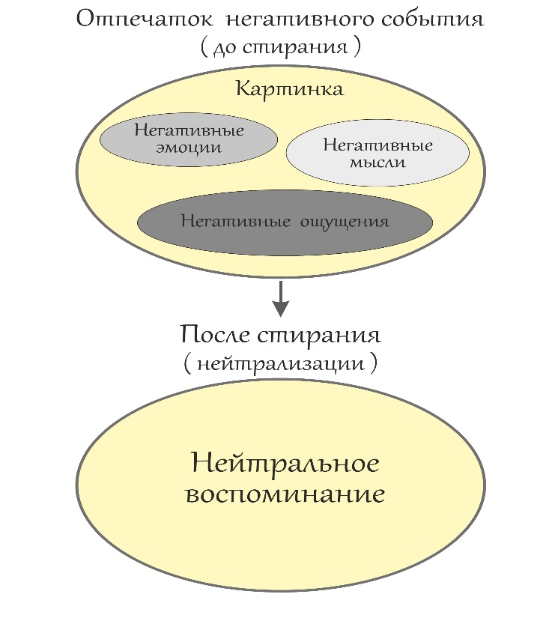
Можно сказать, что при стирании (нейтрализации) отпечатки, избавленные, освобожденные от негативных составляющих, становятся просто нейтральными воспоминаниями. Все достаточно просто!

Схематичное изображение освобождения человека от накопленного заряда прошлых негативных и стрессовых ситуаций.

Во время занятий человек избавляется, освобождается от отпечатков, находящихся в Банке. Так их становится все меньше и меньше. И таким образом, освобождаясь от них, мы очищаем наше тонкоматериальное пространство.

Начиная с этой главы, я буду приводить много примеров из практики, связанных с очищением ума.

Давайте снова рассмотрим пример с Павлом, но уже с точки зрения нейтрализации, стирания негативного заряда.

Напомню, Павлу сейчас 35 лет.

И у него до сих пор остались болезненные воспоминания из детства, связанные с его учительницей начальных классов, Верой Федоровной.

Когда Павел учился в начальных классах, он был очень живым и подвижным ребенком. И его учительница, Вера Федоровна, буквально каждый день оставляла замечания в его дневнике: "Безобразно себя ведет! Неудовлетворительное поведение! Разговаривает на уроках!" Дневник был весь красным от ее постоянных замечаний.
Когда на нашем занятии он рассказывал о ней, использовал исключительно такой эпитет: "Эта сволочь, Вера Федоровна!" При этом он повышал голос, проявляя сильные негативные эмоции: ненависть, злость и ярость.
Наверное, если бы она была в этот момент здесь, он бы ее просто-напросто убил.
Дело в том, что его часто наказывал отец за замечания, сделанные в его дневнике Верой Федоровной. И это продолжалось в течение трех лет, пока он учился в начальных классах.

На нашем занятии мы "стерли", разрядили, нейтрализовали весь негативный заряд из всех всплывших случаев, связанных с Верой Федоровной. Ушли, стерлись все негативные эмоции и ощущения, связанные с его начальными классами. После этого негативные воспоминания о начальной школе и о Вере Федоровне потеряли всю свою болезненность. Они стали нейтральными, они потеряли весь свой отрицательный потенциал, заряд.
Теперь Павел совершенно спокойно и с улыбкой на лице может рассказывать о первых годах своего обучения в школе. И учеба в начальных классах, и Вера Федоровна перестали вообще вызывать в нем какую-либо негативную реакцию.

Заряд на Веру Федоровну и всю начальную школу накапливался три года, а на то, чтобы освободиться от него, ушла всего пара занятий.

* * *

Татьяна, 38 лет.

Пять лет назад она ушла от своего мужа, развелась с ним, но ее до сих пор мучают связанные с ним болезненные воспоминания.
Жизнь с ним была очень тяжелой, он периодически избивал ее. У неё на теле остались многочисленные следы от ожогов: он издевался над ней, прижигая ее окурками сигарет.
Каждый раз когда она вспоминает и рассказывает о нем, ее начинает трясти от злости и обиды. Она начинает плакать и со слезами на глазах укоряет себя за то, что не ушла от него раньше, а терпела издевательства над собой много лет. Она хочет избавиться от этих навязчивых и болезненных воспоминаний, потому что уже не бывший муж, а они изводят ее и не дают ей спокойно жить дальше.

На занятии мы разрядили, стерли около двух десятков негативных инцидентов, связанных с ее бывшем мужем. Разрядились негативные ощущения и эмоции: страх, злость, обида и боль, связанные с их совместной жизнью. Вместе с этим зарядом ушли и навязчивые воспоминания о ее муже-деспоте. Наконец-то прошлое оставило ее в покое! Она получила огромное эмоциональное облегчение, избавившись от своего негативного прошлого, и на ее лице появилась улыбка, которой у нее уже давно не было.
После занятий она уже могла совершенно спокойно, без каких-либо отрицательных эмоций говорить о своем бывшем муже и об их прошлой семейной жизни.
Когда больше нет годами накопленного отрицательного заряда, воспоминания перестают доставлять какие-либо беспокойства и волнения.

Выше я привел два примера "стирания", нейтрализации болезненных воспоминаний, которые до сих пор никак не отпускали Павла и Татьяну, и доставляли им страдания и "душевную боль".

Но в нашем Банке содержится девяносто процентов материала, который мы не помним, и о котором мы вообще ничего не знаем. Он, в первую очередь, и является главным источником наших беспокойств и волнений. Люди это начинают понимать только тогда, когда эти давно забытые случаи "всплывают" во время занятий.

* * *

Алена 21 год.

Сама описала наше занятие.

Предыстория. Иду по улице домой. Прекрасная погода, солнышко светит. И вдруг, как гром среди ясного неба, мне стало плохо: резко почувствовала, что поднялась температура, начало ломить кости. До дома минут семь ходьбы. Вошла домой и просто упала на кровать. Ни встать, ни повернуться я просто не могла, так резко я никогда не заболевала.

Почти в таком состоянии мы и начали занятие. На сессии пришло ощущение тяжести в затылке, причем локализация интересная – квадратом. Вдруг появляется, всплывает образ соски на белой тесемке, обычная детская соска. Сразу пришла картинка из моего глубокого детства, где мне примерно полтора годика. Я сижу в кроватке и громко плачу. Мне ужасно больно - жутко болит голова, а мама насильно впихивает мне эту соску со словами: "Да замолчишь ты, наконец, или нет!" Реву просто в голос, остановиться не могу - истерика самая натуральная. Все так же держится ломота в теле и высокая температура. Мы разрядили этот случай и фразу "да замолчишь ты, наконец, или нет!"
Вдруг появляется следующий инцидент - мама меня пыталась отучить от соски. Она просто вынула её у меня изо рта, и я начала плакать. Опять слезы, обида. Мы разрядили и его. Затем всплывает следующий образ, я - в позе эмбриона. Теперь все хорошо, все спокойно, тепло и уютно – это я в животе у мамы. Слезы иссякли. А потом неожиданно пришло чувство волнения – как будто сейчас произойдет что-то ужасное (у меня очень часто такое происходило в жизни). Появилась спица для вязания, вероятно. У меня паника: я не знаю, куда деться. А потом стало совсем плохо, опять повысилась температура, стало невыносимо выламывать кости и ощущалось чувство жжения. Снова истерика, снова слезы. И этот случай разрядился. Теперь я поняла - мама хотела меня убить, это была попытка аборта!
Мы разрядили и этот случай.
Сессия закончена, температура пропала, как будто ее и не было вовсе, пропали и все неприятные ощущения в теле! Я нашла просто огромное количество инцидентов в моей жизни, связанных именно с этим случаем. Мы тоже все их разрядили. Теперь я поняла, что являлось источником моих непонятных болезненных состояний. Я осознала, откуда у меня такая реакция на агрессивных людей, а именно - паника и незащищенность, почему возникают постоянные ссоры с мамой - мы не могли просто нормально общаться. Теперь я ее даже начала понимать, хотя на сессии сначала была жуткая ненависть к ней, потом все ушло, весь негативный заряд на маму разрядился.

Такого давно забытого, да и вовсе неизвестного "умственного материала" в нашем Банке больше всего.
Я надеюсь, что теперь вы саму идею очищения уловили, именно эта идея очищения и присутствует в религиях, йоге, эзотерике, психологии и других направлениях человеческого самопознания и внутреннего развития. И как мы и говорили ранее, этой идее очень и очень много лет, наверное, столько же, сколько и самому человечеству.

Только теперь вы уже понимаете, что можно в человеке очищать и откуда берется мусор, грязь и хлам, от которого можно и нужно избавляться.

На самом деле я, конечно, все немного упрощаю. В Банке содержатся не только отпечатки наших негативных событий, там еще очень много и другого "умственного материала". Мы его будем изучать позже, в главе "Полное содержимое Банка".
Помимо этого, у нас есть еще с чем работать и на "уровне тела", я об этом уже упоминал ранее. Там тоже есть свои отпечатки негативных стрессовых событий. Тело, само по себе, также является неким "хранилищем негативных отпечатков". Но об этом - уже в следующей книге.

Для многих такие идеи как "очищение кармы", "духовное очищение", "очищение души", "очищение ауры", "биополя", "чистка каналов", "возмездие" и "грех" являются какими-то абстрактными понятиями, не имеющими к реальной жизни никакого отношения.

А вот идея "БАНКА", как модели, с его отпечатками наших собственных неприятных, негативных, стрессовых и болезненных событий жизни и с механизмом их влияния на человека вполне понятна и доступна для понимания любого из нас.

И самое главное, становится понятным, что дает человеку очищение. Что избавление от этого "ментального мусора" приводит к многократному улучшению жизни человека. Мы об этом еще будем много говорить.
И это только в начале. А далее идет раскрытие внутреннего потенциала, но об этом мы поговорим, конечно, уже в другой книге!

И в заключение скажу: избавляясь от Банка и его содержимого, мы избавляемся и от самого "механизма создания отпечатков". С какого-то времени перестанут создаваться отпечатки негативных событий, да и само понятие "негативное и стрессовое событие" уйдет из жизни человека.

Когда нет Банка или его большей части, люди по-другому относятся к "неприятным событиям жизни" и не создают больше отпечатки.
А позже и негативные события обходят их стороной, потому что негативная оценка событий жизни, стресс - это наша собственная реакция на те или иные жизненные ситуации.

Периодически у некоторых людей возникает такой вопрос: "Хорошо, вот мы будем заниматься стиранием Банка, Очищением Ума, а он будет снова создаваться. Какой в этом смысл, толк?"

Во-первых, стирание происходит значительно быстрее, чем создание Банка.

Зачастую на нейтрализацию, стирание того, что в жизни записывалось и накапливалось годами, может уйти всего несколько часов.

Это хорошо видно на вышеприведенном примере с Павлом.

Как я уже отметил ранее, заряд на Веру Федоровну и всю начальную школу накапливался три года, а на то, чтобы освободиться от него, ушла всего пара занятий.

И во-вторых, как я уже тоже упоминал, со временем уходит и сам механизм создания отпечатков.

Стирание и отключение
Вернуться к оглавлению

В принципе о существовании Банка как о скрытой части памяти, Бессознательного, Подсознательного или Кармы человека известно очень и очень давно, я уже писал об этом.

Например, в индийской философии есть такой термин – Самскара. Это бессознательные впечатления. Данный термин используется для обозначения отпечатков, оставленных в уме индивидуальными действиями или внешними обстоятельствами и способных выявляться при любом благоприятном случае в будущем — даже в будущем рождении. Поэтому самскара означает зачатки наклонностей и импульсов из прошлого жизненного опыта и предыдущих рождений, которые должны развиться в этой или в следующих реинкарнациях. Самскара представляет собой привычку или влияние прошлого на настоящее ("родимые пятна прошлого"), проявляющееся как рефлекс, автоматизм, а также как шаблон поведения или состояния.

В результате накопления схожих самскар формируются васаны, которые в свою очередь производят колебание ума. Колебание ума приводит к желаниям, а желания к действиям.

Самскара — это место хранения кармы.

Обратите внимание, речь идет о нашем Банке и хранящихся там отпечатках и об их влиянии на человека. Только не так понятно, доступно и подробно, как у нас.

И самое главное, с моей точки зрения, нет по-настоящему хорошо работающих техник и методов для стирания, нейтрализации самскар, отпечатков.

Конечно, есть разнообразные архаичные методы, которые якобы должны стирать Карму, ментальные загрязнения, энергетические блоки, но при этом нет никаких критериев и способов, чтобы это проверить.

И не только у них. Хочу еще раз повторить, идея о том, что человеку нужно, по крайней мере желательно, заниматься очищением известна очень и очень давно.
То есть сама по себе идея правильная. Но есть проблема в понимании того, что очищать, как очищать и каким образом очищать. Не совсем понятны методы и инструменты, с помощью которых это можно было бы сделать.

Дело в том, что отпечатки и другой материал из Банка сами по себе никогда и никуда не уходят.

Ни обливание водой, ни прыжки через костер, ни молитвы, ни исповеди не приведут к тому, что он - Банк - от этих действий покинет нас. Тот же самый результат будет и при дыхательных практиках, аскезах и т.д.

Отпечатки нейтрализуются, разряжаются, стираются только в одном случае - когда вы их рассматриваете прямо, без искажения и исключительно в том виде, в котором они у вас записаны, отпечатаны. Их нужно заново пережить. Не просто вспомнить, а именно пережить. И пережить полностью. Когда это делается правильно, они стираются, нейтрализуются за секунды, максимум минуты. И полностью исчезают, навсегда теряя свой энергетический потенциал.

Когда уходят, разряжаются одни отпечатки, приходят, всплывают другие, потом следующие и так далее. Таким образом можно стереть все отпечатки, находящиеся в Банке человека. То есть стереть все негативные эмоции, ощущения, шаблоны поведения, маски, личины, умственные установки и т.д. Другими словами, высвободить, разрядить весь накопившийся негативный потенциал, заряд.
Очень часто люди, выполняя какие-то ментальные, дыхательные техники и упражнения, действительно чувствуют разнообразные психические и телесные проявления, симптомы (ощущения жара, холода, "мурашки по телу", сжатия, скручивания, выплеск разнообразных эмоций, картинки, воспоминания, зуд и т.д., и т.п.) внутри себя. Они начинают видеть разнообразные картинки, чувствовать эмоции, ощущения и т.д. И полагают, что при этом идет процесс очищения. Это не так! Это всего лишь активизация Банка, это только рестимуляция! Никакого отношения к стиранию это не имеет!
Так вот, в отношении Банка и отпечатков, содержащихся в нем, с точки зрения очищения ума, мы можем сделать два основных действия: это на время отключить или стереть их (отпечатки).

Что такое стирание, сам механизм и принцип стирания, освобождение от отпечатков вы уже знаете из предыдущей главы.

А теперь давайте разберемся с тем, что такое отключение.

Если в двух словах, то отключение - это процесс, действие по переводу банка и его составляющих элементов из активного состояния в пассивное.

Например,

Мария, 19 лет.

Она завалила очередную сессию в университете, не смогла сдать экзамен по одному из предметов. Маша сильно по этому поводу расстроилась, жутко переживает - с ней случилась истерика. Она считает себя ленивой, никчёмной и бестолковой. Она уже целый месяц не может вернуться в свое нормальное состояние.

Какими способами, подходами, каким образом мы могли бы помочь ей справиться с ее негативным состоянием?

У нас есть два варианта того, как мы можем помочь ей выбраться из ее переживаний.

Мы можем заняться с ней стиранием либо отключением.

Что такое стирание мы уже знаем, при этом мы полностью стираем, нейтрализуем все негативные эмоции, ощущения и мысли. Мы полностью разряжаем весь негативный заряд, который, так или иначе, связан с ее переживаниями. И в итоге это приведет к тому, что она вообще больше не будет расстраиваться в подобных ситуациях.
С ней никогда больше не будет истерик, она никогда уже не будет считать, думать и чувствовать, что она ленивая, никчёмная и бестолковая. Вот что такое настоящее стирание!
Ее шаблон поведения, расстройство и истерика полностью нейтрализуются. После стирания она почувствует большое облегчение. За счет высвободившегося негативного заряда ее эмоции сильно изменятся и, если говорить в терминах шкалы состояний, она из темной зоны быстро поднимется в зеленую. Ее отношение к заваленной сессии поменяется и перестанет быть для нее неразрешимой тяжелой проблемой. Она спокойно подготовится и сдаст свой экзамен. Все это и будет результатом настоящего Очищения Ума, стирания отпечатков, вызывающих эти беспокойства!

Но можно сделать и по-другому. Мы можем внимание девушки перевести на что-то другое, просто отвлечь ее от проблем и переживаний. Для этого есть масса приемов. И со временем Маша тоже успокоится и ей будет легче. Конечно, не в такой степени как от стирания, но в любом случае ей станет легче.

По сути дела, нам нужно просто извлечь ее внимание из негативных ощущений, эмоций и мыслей - из Банка - и перевести его на что-то другое. Например, посмотреть интересный фильм, прогуляться и полюбоваться окружающей обстановкой, помечтать о чем-то или с кем-нибудь поговорить. Нужно отвлечь ее внимание от текущих переживаний и направить на что-то более позитивное.
При этом Банк из активного состояния перейдёт в пассивное и не будет временно доставлять девушке беспокойства. Но как только она попадет в похожую ситуацию, Банк снова рестимулируется, и у нее опять начнутся расстройства, истерика и переживания. Это будет повторяться из раза в раз, и со временем она сильно спустится вниз по шкале состояний.

Хорошо себе уясните и никогда не путайте эти два принципиально отличающиеся друг от друга процесса - отключение и стирание.

Отключение не приводит к стиранию!!!

Отключение - это просто временное успокоение, отключение Банка, когда он перестает оказывать сильное воздействие на человека.

Так вот, когда человеку плохо, ему действительно может помочь обливание водой, чтение молитв и священных книг, поездки к святым местам, беседы с наставниками и мудрецами, посты, аскезы, исповеди и т.д. Все вышеперечисленное способно отвлечь человека от текущих проблем и беспокойств, то есть вытянуть его внимание из Банка и перевести на более позитивные вещи.

Как я уже упоминал ранее, когда человеку становится совсем плохо на душе, когда его захлестывают эмоции, можно выговориться, поделиться наболевшим, просто поплакаться в жилетку. Это тоже поможет облегчить текущее негативное состояние, но приводит к временному отключению Банка и, соответственно, к временному улучшению душевного, психического состояния человека.
Ему станет значительно легче, он сможет успокоиться, только вот никакого очищения (стирания отпечатков) при этом не происходит, при этом происходит отключение части Банка. То есть отпечатки, из которых шли негативные ощущения, эмоции, мысли, становятся неактивными. Но конечно, они никуда не уходят, а остаются в Банке и ждут своего момента, когда вновь станут активными, рестимулируются и вновь начнут доставлять беспокойства человеку.

Например, через медитацию в определенной степени можно научиться успокаивать и контролировать свой ум и свои эмоции. Очень хорошо, только это всего лишь умение отключать часть своего Банка. Это не очищение, при этом ничего не стирается.
Еще в качестве примера можно привести интенсивные дыхательные практики. Они действительно могут привести к тому, что в уме человека начнут появляться картинки прошлого, эмоции, мысли и т.д. И при этом обычно полагают, что происходит очищение, освобождение от них. Это совершенно не так. Это приводит к их всплытию, к частичной рестимуляции Банка и все. Если что-то всплывает в уме, это совсем не значит, что оно должно само по себе стереться, разрядиться.

Если мы возьмем включенный вентилятор и начнем направлять его во все стороны нашей комнаты: на пол, стены, мебель, под диван или кровать, где скопилось много пыли, то конечно, она быстро проявит себя тем, что поднимется вверх и разлетится по всей комнате. Мы сможем увидеть эту пыль, даже расчихаемся от нее. А спустя некоторое время она осядет.
Только давайте ответим на вопрос - разве помещение станет от этого чище?
От того, что мы согнали пыль со своего места - рестимулировали Банк - и разнесли ее по всей комнате, станет ли помещение чистым? Комната при этом чище не будет, просто произойдет ротация пыли. Та же самая ситуация и с Банком. Искусственная, принудительная или естественная рестимуляция не приводит к стиранию Банка!

В большинстве практик, якобы занимающихся духовным очищением, сначала активируют Банк, рестимулируют человека. И на том основании, что его (человека) колбасит, что он что-то чувствует, видит и находится в негативных и неадекватных состояниях, утверждают, что это и есть очищение.
Повторю еще раз, это не очищение - это просто активация Банка, рестимуляция.

Рано или поздно, после рестимуляции Банк успокоится, отключится, только при этом ничего не сотрется или, вернее, элемент стирания будет настолько мал, что им можно просто-напросто пренебречь. Таким образом справиться с Банком невозможно.

Для того чтобы лучше понять разницу между стиранием и отключением Банка, я приведу еще одну метафору, она наглядно продемонстрирует принципиальные отличия между ними.

Давайте представим комнату, в которой на потолке висит очень старый и ржавый большой потолочный вентилятор. Когда он работает, то доставляет нам беспокойство и неприятности. Когда его включают, он противно скрипит, из него прямо на нас начинает сыпаться грязь и ржавчина. Но у этого вентилятора есть очень красивая и бросающаяся всем в глаза кнопка включения.
Любой человек, попадающий в комнату, сразу видит эту привлекательную кнопку и, конечно, нажимает на нее.
Включается вентилятор, из него начинает сыпаться ржавчина, грязь и сильно раздражает скрежет, скрип идущий от вентилятора.
Давайте раздражающую работу вентилятора представим как рестимуляцию, активацию и негативное воздействие Банка на человека.

Так что же такое отключение и стирание по отношению к этому старому потолочному вентилятору?

Отключение – это просто остановка вращения лопастей вентилятора после того, как мы нажали на кнопку выключения.
И действительно, теперь вентилятор перестал доставлять нам неудобства и беспокойства. Если мы будем говорить в терминах очищения ума, то произошло отключение.
Но это всего лишь временное явление, потому что в любой момент времени кто-нибудь да и нажмет вновь на кнопку и включит его снова. Мы его выключим, а потом кто-то снова его включит.
Одни нажимают на кнопку, чтобы пошутить над нами, другие - чтобы позлить. Найдутся и такие, кто просто решил поиздеваться или извлечь определенную выгоду для себя из этой ситуации. И так до бесконечности: кто-то включает эту рухлядь, а мы вынуждены ее постоянно выключать.

И в нашей жизни все происходит по такому же сценарию! Произошли какие-то неприятные для нас события - мы расстраиваемся, потом успокаиваемся. Опять что-то случилось - мы снова расстраиваемся и позже успокаиваемся и так далее.
Вам ничего это не напоминает?
То хорошо, то плохо, то хорошо, то плохо … и так всю жизнь.

А вот стирание – это совсем другое дело. Мы сначала снимаем, демонтируем сам вентилятор – источник наших беспокойств - полностью избавляемся от него, выносим на свалку, потом демонтируем и кнопку, и даже провода.
Только в этом случае вентилятор больше никогда уже не сможет нас, даже потенциально, побеспокоить!

Я думаю, теперь понятно, что такое отключение Банка, а что такое его стирание. Ибо стирание – это и есть настоящее Очищение Ума!

Очень часто люди, занимающиеся различными практиками, направленными на "очищение ума", духовное очищение, стирание кармы и т.д., на самом деле занимаются отключением, но при этом думают, что происходит стирание, очищение. И именно по этой причине не могут получить значительного, ощутимого и стабильного положительного результата. Таким образом обманывают не только себя, но и, к сожалению, других людей.

Метод Прямого Восприятия (МПВ)
Вернуться к оглавлению

Существует большое количество методов и практик, с помощью которых можно, в той или иной степени, ослабить действие Банка. И конечно, часть из них может помочь человеку успешно справиться с явными и очевидными проявлениями Банка – с негативными состояниями, эмоциями, ощущениями, мыслями и т.д.
Но если мы говорим о полном Очищении Ума, о полном стирании Банка и о том, чтобы избавить человека абсолютно от всех отпечатков, находящихся в его Банке и, соответственно, полностью освободиться от их влияния, то в этом нам поможет МПВ - Метод Прямого Восприятия.
С помощью МПВ можно просто, быстро и легко справляться как с конкретными беспокойствами и проблемами человека, так и использовать его для полного "стирания Банка".
Вполне возможно, что МПВ - это единственный метод, доступный всем желающим, с помощью которого можно стереть весь Банк, а не только отдельные инциденты, отпечатки, находящиеся внутри него.
И еще одним важным достоинством МПВ является то, что им можно заниматься как очно, вживую, так и дистанционно, например, по скайпу.
МПВ - это аббревиатура от слов Метод Прямого Восприятия. МПВ - это технология, набор инструментов, предназначенный для полного Очищения Ума.
МПВ включает в себя широкий набор инструментов, необходимых для нейтрализации абсолютно всех отпечатков, всего того многообразного материала, который содержится в Банке - в скрытой части памяти каждого человека.
Можно также сказать, что МПВ - это инструмент для очищения всей кармы, для полного духовного очищения.
Здесь я хочу отметить тот факт, что когда работают по методу МПВ, его самым главным достоинством и отличительной особенностью является то, что негативные отпечатки прошлого всплывают сами по себе, и их не приходится специально каким-либо образом вспоминать. Отпечатки негативных, стрессовых и болезненных событий прошлого сами всплывают из Банка, а я напомню, что Банк - это скрытая, недоступная для простого вспоминания часть нашей памяти. И конечно, для того, чтобы из этой части памяти начали приходить, всплывать и вспоминаться давно забытые неприятные и болезненные события нашей жизни, требуются определенные техники, приемы и инструменты, которые и входят в состав МПВ.
Сразу отмечу, что в МПВ не используется гипноз ни в каком виде! Во время занятий по МПВ человек находится в полностью бодрствующем состоянии сознания, и занятия проводятся с людьми, находящимися исключительно в положении сидя.
Во время занятий по МПВ из Банка начинают сами приходить, вспоминаться последовательно один, второй, третий и т.д. негативные события жизни человека. И мы поочередно избавляем их от негативных составляющих, то есть убираем из них отрицательный энергетический потенциал, разряжаем.
Обычно работа идет очень быстро и легко, несмотря на то, что мы работаем исключительно с неприятными, "тяжелыми" и болезненными воспоминаниями людей, наполненными негативными эмоциями, ощущениями, мыслями, болью и т.д.
И за одно занятие, которое обычно длится около одного часа, можно с помощью МПВ стирать, разряжать от 5 до 20-ти прошлых негативных и стрессовых случаев. Повторю еще раз, обычно процесс идет очень быстро и легко.
Когда ко мне обращается человек с какой-то конкретной проблемой или кому-то просто интересно посмотреть, как же по-настоящему "работает МПВ", то я сразу объясняю, что значит хорошая работа по МПВ.
Это значит, что во время занятий у человека без каких-либо усилий с его стороны, сами по себе начнут всплывать, вспоминаться отпечатки прошлых негативных событий. С них будет просто и быстро "удалена" вся негативная составляющая их часть - заряд. И это приводит к тому, что человек тут же получает эмоциональное облегчение и избавление от проблем, с которыми обратился.
Ко мне часто обращаются люди, у которых в этой области уже есть определенный практический опыт - это психологи, их клиенты, люди, которые до меня работали самостоятельно или обращались к экстрасенсам, целителям и уже перепробовали много других практик. Можно сказать, что они уже в какой-то степени находятся "в теме". Бывает так, что они вначале скептически относятся к тому, что сами по себе могут всплывать прошлые негативные события и их не нужно самому специально вспоминать.
А когда на практике все это происходит, бывают сильно удивлены и в положительном смысле слова шокированы этим фактом.
Чтобы лучше понять, как идет работа по МПВ, я опишу пример беседы с человеком, который собирается ко мне на занятие в первый раз.
Прежде, чем начинать занятие с кем-либо, мне необходимо четко выяснить, что человек ожидает от наших занятий, от чего он хочет избавиться и какой результат ожидает получить.
Дело в том, что люди, которые приходят ко мне, зачастую уже имеют какой-то прошлый практический опыт в этой области и неосознанно переносят его на наши занятия.
Поэтому во время нашей первой ознакомительной беседы я доношу до них мысль, что мы делаем нечто другое, нечто новое, это совсем не похоже на то, что они уже делали сами до меня или практиковали с другими людьми.
И обычно я говорю примерно следующее:
"Жизнь человека состоит не только из приятных моментов, в ней случается и масса негативных, болезненных событий, которые человеку крайне тяжело вспоминать. Это случаи потерь и обид, унижений и боли, вины, болезней и многих других тяжелых инцидентов, происходящих в жизни каждого человека.
Обычно мы думаем, что прошлые болезненные и неприятные события должны оставить нас в покое только потому, что они уже прошли, но на самом деле они никуда не уходят, а накапливаются в нашей памяти.

Таким образом, скопление негативных отпечатков прошлого приводит к уменьшению жизненной энергии и депрессиям, беспокойствам и тревогами, навязчивым мыслям и потере интереса к жизни, усталости и сонливости, к косному и негибкому мышлению.
Так же, как в нашей повседневной жизни мы избавляемся от всего ненужного, мы можем избавиться и от ментального, умственного "хлама", доставляющего нам так много беспокойств и волнений.

По мере освобождения от негатива у человека улучшается настроение, жизненный тонус, умолкает болтовня ума, повышается жизнерадостность и оптимизм. Человек становится более осознанным, здоровым, выглядит лучше и моложе своих лет. Улучшение состояния чувствуется буквально после каждого занятия.
Моей основной целью на занятиях является избавление человека от негативных записей, отпечатков, находящихся в глубинах его подсознания, и в первую очередь от тех, которые напрямую связаны с его текущими проблемами и беспокойствами.
Для этого мне необходимо сначала сделать так, чтобы эти записи, отпечатки начали подниматься, всплывать из подсознания - Банка человека. А затем мы убираем из них негативный потенциал – заряд.
И в этом месте обычно люди задают мне такие вопросы: "А как мы их вытащим из глубин памяти, если я их не помню? Каким образом мы их будем нейтрализовывать, разряжать?"
На эти вопросы я отвечаю следующим образом:
"В этом и состоит моя роль, как ведущего, сделать так, чтобы эти записи сами просто и легко всплывали из вашего подсознания, скрытой части памяти наружу, и впоследствии мы могли их нейтрализовать, стереть. Инструменты МПВ позволяют это сделать. На практике именно все так и происходит."
Во время занятий я использую различные инструменты из широкого арсенала МПВ. И поэтому к человеку начинают быстро и легко, без усилий с его стороны, приходить старые, давно забытые негативные инциденты, так или иначе связанные с его текущими проблемами и беспокойствами.
Все дело в том, что текущие беспокойства, страхи, переживания напрямую связаны с теми скрытыми негативными моментами прошлого, которые недоступны для нас сейчас. Так вот, когда мы нейтрализуем отпечатки прошлого, то вместе с ними уходят и текущие проблемы человека.
То есть источником всех текущих волнений и беспокойств являются наши собственные прошлые болезненные инциденты, а не какие-то внешние обстоятельства жизни!
И это не просто теория и красивая сказка, это так и есть на самом деле!
И прямо на первом занятии я это подтверждаю на практике. Выглядит это следующим образом.
Я прошу к первому занятию человека составить список проблем, которые его беспокоят, например:
- волнение при общении с людьми;
- чувство злости на сестру;
- чувство вины к отцу или матери и т.д., и т. п;
- страх будущего одиночества;
- беспокойство за будущее;
- страх в будущем остаться без денег;
и т.д., и т.п.
У каждого - свой собственный список.

Мне необходимо, чтобы человек составил список беспокоящих, волнующих, раздражающих или даже тех вещей, о которых он просто часто вспоминает или думает. Тех, которые его хоть в какой-то степени "задевают", цепляют, волнуют и беспокоят.
Таким образом, список - это то, с чего мы начинаем наше первое занятие, и в дальнейшем во время занятий он будет сам пополняться. Пока работаешь с одной проблемой, во время занятий всплывают и другие.
Со временем, когда люди понимают, как идет работа и втягиваются в процесс, то проблемы, о которых человек сейчас не помнит, но которые присутствуют в его жизни, сами всплывают во время занятий.
Работать с проблемами и беспокойствами можно и без списка. Из Банка все равно будут приходить прошлые болезненные события, и человек, стирая, нейтрализуя их, будет получать облегчение.
Но когда есть конкретные проблемы, и именно в связи с ними начинают всплывать прошлые негативные события, то это является неоспоримым и убедительным доказательством того, что текущие негативные, состояния и неадекватные реакции в жизни связаны с их прошлыми, с давно забытыми негативными, болезненными и стрессовыми ситуациями. Это очень хорошо стимулирует людей и побуждает их к дальнейшим занятиям.

Описание первого занятия.
Для меня первое занятие - это самое интересное занятие. А для того, с кем я занимаюсь, оно самое волнующее и интригующее. Поскольку человек еще не знает, как пойдет занятие и насколько оно сможет помочь решить ему свои проблемы.
В начале нашего первого занятия я даю много инструкций по ходу прохождения процесса. Ведь для многих людей очищение ума и МПВ в частности - это новая и совершенно неизвестная для них практика.
Итак, мы берем беспокоящую проблему и начинаем с ней работать.
И вот первый сюрприз, происходит чудо – человеку начинают сами по себе, без приложения умственных и физических усилий приходить на ум, всплывать, болезненные и стрессовые события из его жизни. Они наполнены негативными эмоциями, ощущениями и мыслями, которые мы последовательно, один за другим стираем, нейтрализуем.
Приходят эти случаи действительно в связи с теми пунктами, которые он заранее приготовил.
В итоге происходит именно то, о чем мы говорили с человеком при нашем первом общении.
Для меня это самый важный момент в занятиях, когда люди уже на собственном опыте получают подтверждение того, что их прошлые негативные инциденты никуда сами по себе не уходят, а сохраняются и накапливаются в скрытой части памяти человека - в Банке. И не просто накапливаются там в виде отрицательного потенциала - заряда, состоящего из негативных эмоций, ощущений, мыслей, состояний, переживаний и т.д. Но и впоследствии доставляют человеку массу беспокойств. А главное то, что действительно весь негатив, заряд, содержащийся в этих инцидентах, на занятиях достаточно легко, просто и быстро стирается, нейтрализуется.
Например, проходя какой-либо пункт из списка, человек вспоминает, что его сильно обидели в детстве. И не просто вспоминает, а чувствует обиду прямо сейчас, у него наворачиваются слезы на глазах и сжимается горло. Он даже не может говорить, настолько сильные ощущения и эмоции он испытывает. Минута, две, три - и всё, все негативные проявления ушли. Нет больше ни обиды, ни слез, и горло полностью отпустило, будто гора с плеч свалилась! Человек думает, вспоминает о только что пройденном случае, и - о чудо! - никаких неприятных эмоций и ощущений больше нет. Все негативные составляющие этого случая стерлись, и инцидент из негативного перешел в разряд нейтральных.
То есть, если до этого времени воспоминания об этом случае вызывали неприятные переживания, то после проработки его, они полностью ушли. Наступило эмоциональное облегчение и душевное спокойствие.
Вот он - момент истины! Избавление от негативных переживаний, накопленных в подсознании человека!
С этого момента люди понимают, как начинают приходить, вспоминаться давно забытые неприятные инциденты из их жизни, и как затем из них уходит, стирается их негативная составляющая.
А за ним приходит следующий случай, а потом еще, еще и еще...
И в конце занятия, избавившись от 5, 7, 10 таких отпечатков прошлых негативных случаев, человек улыбается и ему становится хорошо.
На этом этапе обычно люди приходят к пониманию того, что у них этих случаев много, очень много. Они просто льются рекой из их детства и юности. Школа, учителя, больницы, болезни, несчастные случаи, травмы, обиды, драки, потери, смерти, дом, родители - как же их много! Просто человек об этих случаях давным-давно уже забыл, а на наших занятиях они вдруг начинают всплывать и просто изливаться из Банка сплошным потоком.
И обычно здесь, в конце первой сессии у людей возникает вопрос: " Возможно ли вообще их все стереть, ведь их десятки и десятки? Это сколько же понадобится времени, чтобы убрать все негативные воспоминания, учитывая их большое количество? "
Я, как обычно в таких ситуациях, отвечаю, что за одно занятие мы можем стереть, нейтрализовать негативный заряд у 5, 10, 15 прошлых негативных инцидентов, всплывших на занятии. И на то, чтобы стереть их все, времени понадобится не так уж и много.
Это обычная, средняя скорость на наших занятиях.
Затем мы возвращаемся к тому пункту из списка, с которого начали занятие. И оказывается, что он уже совершенно неактуален для человека, данная проблема его больше не волнует. Она просто испарилась.
Вот вам и связь между текущими проблемами и давно забытыми негативными случаями, которые произошли давным-давно, но до сих пор продолжают подспудно доставлять человеку беспокойства.
Обычно проходит несколько занятий, и у людей нарабатывается навык быстрого прохождения, разрядки инцидентов, приходит осознание того, что при такой скорости занятий стереть все записи - это уже вполне реальная и выполнимая задача.
Конечно, все люди разные, и, соответственно, занятия у всех идут по-разному: у кого-то они идут быстрее, у кого-то медленнее, кому-то прошлый опыт в смежных практиках помогает, кому-то, наоборот, мешает. Но в среднем все идет так, как я описал выше.

Пример.
Марина, 35 лет.
Ее беспокоит и мешает жить периодически появляющееся чувство сильной обиды. При малейших напряженных ситуациях жизни она испытывает сильную обиду, несоразмерную этим ситуациям. Чуть что не так и – тут же сильнейшая обида на всех и вся. Она сама это видела, хорошо осознавала, но ничего не могла с этим поделать. У нее никак не получалось каким-либо образом с этим справиться.
На нашем первом занятии у нее всплыл случай из детства. Однажды мама, забрав ее из детского сада, по дороге домой встретила знакомую. Мама со своей знакомой настолько увлеклась беседой, что совсем забыла про своего ребенка. Пока мама стояла и общалась со своей приятельницей, Марине стало скучно, и она стала смотреть по сторонам. Она не заметила, как мама, увлекшись беседой, ушла, оставив ее совсем одну.
Повернувшись и не найдя мамы, девочка запаниковала, у нее началась истерика, и она разрыдалась.
Конечно, спустя некоторое время мама вспомнила об оставленной дочери, вернулась за ней, но истерика прошла не сразу. Марина долго плакала и все повторяла и повторяла: "Как ты могла?! Как ты могла забыть про меня, мама?!"

В процессе нашего занятия у нее сначала всплыло это гигантское, как огромная дождевая туча, чувство обиды, затем образ мамы, и … ее осенило - она вспомнила этот случай из детства. Она расплакалась, у нее ручьем потекли слезы, и она поняла, что одолевавшее и мучавшее ее все эти годы чувство обиды идет из ее далекого детства, из того давно ушедшего из ее памяти случая, когда мама, увлекшись беседой, забыла и оставила ее одну, еще совсем маленькую девочку.

Я попросил ее произнести фразу: "Как ты могла?! Как ты могла забыть про меня, мама?!". Вначале она не могла вымолвить ни слова от нахлынувшей на нее обиды, слез и комка в горле, настолько сильно был заряжен этот случай. Но немного погодя, когда заряд стал уходить, разряжаться, фразы с трудом, с напряжением и в сопровождении эмоций стали потихоньку поддаваться, и Марина смогла шепотом их произнести. После нескольких повторений эти фразы потеряли весь свой огромный заряд и превратились в обычный набор слов, за которым больше не было никакой обиды, напряжения и слез.
Когда мы с Мариной полностью прошли этот случай, стерев, нейтрализовав в нем весь негативный заряд, ей стало намного легче. Она окончательно успокоилась, и на ее лице появилась улыбка.
Марина была очень удивлена тем, что забытая обида на маму, которая у нее была в детстве, до сих пор хранилась в ее памяти, ведь произошло это 30 лет назад. Сам случай давно затерялся в глубинах ее детской памяти, а заряд на маму преследовал и продолжал мучить Марину все эти годы.

А потом пришло еще два случая с похожими ощущениями, которые точно так же благополучно стерлись, разрядились.

Марина в конце первого нашего занятия сказала, что даже и предположить не могла, что давно забытые случаи из детства могут содержать в себе столько душевной боли: обиды, злости, слез и заряженных негативом фраз.

Естественно, за текущими проблемами и беспокойствами людей, конечно, стоит не один, а несколько негативных инцидентов, цепочка случаев из прошлого. Именно их суммарный негативный потенциал и ощущает человек, когда его что-то тревожит и беспокоит.

И еще один очень важный момент. Для меня одним из критериев хорошо проведенного занятия считается наличие улыбки и появившееся хорошее, радостное настроение в конце сессии.

* * *

Еще один пример из практики.

Алена, 21 год.

Она сама решила написать первые впечатления о занятии со мной.

Ко всему, что мне рассказывали про МПВ, Метод Прямого Восприятия, я относилась с недоверием, но интерес был. Начали сессию, у меня вначале нашего занятия было какое-то недоверие, смех непонятный, все весело, все здорово. Игорь объяснил мне, что нужно делать. Я закрыла глаза, смех резко куда-то исчез, начали появляться какие-то смутные образы, обрывки ощущений. И всплыло событие из детства (причем я его до работы с Игорем вообще не помнила).
Я, маленькая, иду куда-то с мамой. Поход наш оказался неудачным, мама мне говорит: "Не везет тебе". Во мне, маленькой девочке, возникает чувство обиды - я совершенно не виновата, это было простое стечение обстоятельств. Мы прошли, разрядили этот случай, и чувство обиды ушло. Сразу же приходит пара воспоминаний из жизни, когда мне так или иначе давали понять, что я - невезучая. Всегда меня это цепляло и наполняло чувством обиды. Мы их тоже прошли, ушли и обида, и злость на маму. И самое главное - я поняла, почему в жизни периодически возникало это чувство.

* * *

Виктор, 37 лет.

Сам описал свое занятие по МПВ.

Меня периодически беспокоит сильное чувство одиночества и обиды, которое стало ко мне приходить в последнее время без каких-либо видимых на то причин.

Мы начали с Игорем занятие по МПВ. Вскоре из глубин памяти всплыл давно забытый и очень болезненный случай из моего детства. Тогда я заболел желтухой, и меня первый раз в жизни положили в больницу. Мне там было очень одиноко и вдобавок к этому надо мной и другими мальчишками издевались ребята постарше. Я был в очень подавленном и униженном состоянии, мне казалось, что родители предали и бросили меня. Я очень сильно на них обиделся. Во время занятия я настолько сильно погрузился в этот случай, в атмосферу больницы, что почувствовал сильное одиночество и обиду, у меня пошли слезы. Чувство жалости к себе, обида на родителей и ощущение одиночества полностью накрыли меня прямо на занятии. Я плакал и все повторял и повторял: "Они бросили и предали меня!". После нескольких повторений заряд стал уходить, и мне стало легче произносить фразы. А через минуту случай с больницей полностью "сдулся" и потерял весь свой заряд, и я почувствовал огромное облегчение. Как гора с плеч свалилась.

* * *

И еще один очень показательный и типичный случай занятий по МПВ.

Кристина, 43 года.

Она хотела попробовать занятия именно по МПВ – Методу Прямого Восприятия. И несмотря на сильный интерес к самому методу, она в то же время была скептически настроена, у нее были сомнения в том, что он сможет ей существенно помочь.

Сразу, с начала первого занятия стали всплывать негативные случаи из ее жизни, которые мы стирали в большом количестве.
"Чудо" произошло после пятого занятия. Она сказала, что вчера, после нашего занятия почувствовала огромное облегчение и большой прилив энергии. И на нее вдруг снизошло озарение: "А что это я уже два года ничего не делаю, а только лежу и лежу?!"

Как выяснилось позже, после наших занятий, она уже целых два года пребывала в депрессии, из-за чего она не могла работать и сидела дома. Все это время, два года, она вела "лежачий" образ жизни, то есть большую часть времени проводила лежа на диване из-за нехватки сил, энергии и полного отсутствия желания что-либо делать.

Вместе с энергией у нее тотчас появилась и куча идей, планов и желаний, которые она теперь захотела поскорее реализовать.
Перед нашими занятиями она намеренно не стала об этом мне ничего говорить, поскольку ей было неловко, потому что она сама была психологом и раньше сама как психолог работала с людьми.

* * *

Людмила, 43 года.
Ее очень сильно беспокоит навязчивое чувство вины, которое она испытывает по любому поводу. Что бы она ни делала, чуть что не так, и она начинает "заниматься самоедством", это сильно изводит ее.
Сначала на занятии всплыла болезненная тема, связанная с ее мамой. Она недавно умерла, и Людмила чувствовала себя виноватой по отношению к ней. Мама постоянно и очень навязчиво стремилась участвовать в личной жизни своей дочери. Ее навязчивость вызывала у Людмилы только отторжение и нежелание общаться. По этому поводу у них происходили частые конфликты. Но после того, как мама умерла, Людмила стала ощущать чувство вины за то, что обрывала с ней общение. Когда мы полностью нейтрализовали тему их отношений, всплыл аборт.
Люда “залетела”, когда ей было 25 лет. Она хотела родить ребенка, но мама настояла на аборте, потому что ей не нравился избранник Люды. Вдобавок к этому, во время аборта "врачи – мясники", старые злобные тетки, в качестве назидания причиняли ей намеренно большую физическую боль и оказывали моральное давление за "совершаемое злодеяние". Люда и так испытывала вину, так еще и врачи "подливали масла в огонь".
В итоге она еще тогда затаила сильную обиду и злость на себя и на свою маму, но со временем они забылись.
И на занятии все это всплыло наружу. Выход этого огромного заряда сопровождался негативными эмоциями и ощущениями, слезами и причитаниями.
Люда наконец-то избавилась от давно гнетущих ее мыслей и тяжелых ощущений, подспудно преследующих ее все жизнь. Она избавилась от тяжелого груза, который мешал ей двигаться вперед. Она была удивлена тому легкому и позитивному состоянию, которое пришло в результате освобождения от давно забытых проблем ее прошлого.

* * *

Еще один пример занятия, но уже с "болезненным воспоминанием".

Александр, 57 лет.

Сам описал наше занятие.

Мне тогда было примерно 12 лет. Я гулял со своими друзьями, и к нам на улице подошли парни намного старше нас. Они стали провоцировать меня на драку, по-всякому издеваясь и унижая меня, поскольку я был выше ростом, чем все мои друзья-сверстники.
Я струсил, и этот случай много раз воспроизводил в своей памяти, пытаясь избавиться от стыда и обиды на самого себя. Но ничего не менялось, он буквально висел надо мной долгие годы, доставляя только душевный дискомфорт. Вот так многие годы я и жил с этой проблемой.

И только в возрасте пятидесяти с небольшим лет, когда я познакомился с Игорем Егоровым и прошел с ним занятие по его методу МПВ, я почувствовал облегчение. 10 – минутное занятие избавило меня от так долго мучившего стыда, идущего из моего далекого детства.

До этого я многие годы жил с этой проблемой.

Конечно, мы прошли не только этот, особенно болезненный для меня случай, но и много других давно забытых, негативных событий моей жизни.

И еще хочу сказать, что я сам обучился методу МПВ, и теперь успешно помогаю людям и своей семье.

* * *

Ирина, 42 года.

Сама описала нашу сессию.

Я до сих пор не перестаю удивляться тому, как мало знаю о том, как устроена память человека. Яркий пример этому был совсем недавно, во время занятий по МПВ.
Прямо во время сессии я вдруг почувствовала вялость, слабость и головокружение, резко навалившиеся на меня. Мы начали с ними работать. Когда эти ощущения стали разряжаться, я осознала, что обычно такое состояние я испытываю, когда у меня начинает подниматься температура. И действительно, вскоре пришло состояние, напоминавшее высокую температуру, как в первые дни болезни гриппом: распирающее чувство воспаленности, мигрень и боль в суставах. Мысли о еде вызывали неприятие. Я резко ощутила, что у меня грязная голова и специфическую боль от этого. Меня поймут те, у кого длинные волосы: голова становится грязной за один день и начинает болеть от тяжести волос. Вспомнилось, как мама в детстве запрещала мне принимать душ во время высокой температуры. Вскоре все эти ощущения и воспоминания пропали. Я почувствовала, что прямо из костей толчками начинает идти сильный жар, тело покрылось испариной. Казалось, что кости стали настолько горячими, что расплавят меня изнутри. Этот ад длился недолго, буквально пару минут, а потом все полностью исчезло. Мы за 15 минут прошли, разрядили несколько случаев из моего детства, когда я болела гриппом, и у меня была высокая температура.

* * *

Римма Николаевна, 79 лет.

Несколько месяцев назад она стала жертвой мошенников. С тех пор ее душевное и физическое состояние становится все хуже и хуже.
Она очень плохо спит, ее постоянно преследуют страхи и волнения, из-за которых она уже боится выходить на улицу.
Она покупала овощи на базаре и отошла немного в сторону, чтобы аккуратно уложить их в свою сумку-тележку. К ней сзади подошел незнакомый мужчина и стал интересоваться, почему она одна, почему ей никто не помогает и все в таком духе.
В итоге она стала жертвой группы мошенников, которые обманным путем и используя психические манипуляции, лишили ее крупной суммы денег и, главное, своими действиями нанесли ее большую психологическую травму.

Для нее все это происходило как в тумане, она до сих пор не может понять, как с ней вообще такое могло произойти. Римма Николаевна никак не может вспомнить, увидеть ни одного из лиц мошенников. Она постоянно прокручивает в уме все произошедшее, и ей от этого становится все хуже и хуже.
Мы полностью разрядили этот болезненный для нее случай, нейтрализовали его. Все негативные ощущения, которые ощущались у нее в голове прошли, но остались в верхней части груди. Она сама описала их одной фразой - как кошки на душе скребут. Всплыл следующий случай, вернее набор однообразных случаев, когда ей приходилось закрываться в комнате от ее пьяного придирающегося к ней мужа. Прошли эту цепь (набор, ряд однообразных негативных случаев), нейтрализовали ее негативные последствия. Затем всплыл период жизни, когда ее дочь вышла замуж и уехала в другой город. Тогда она тоже испытывала похожие щемящие ощущения в груди. Мы нейтрализовали негативные последствия и этого периода ее жизни.
Затем пришло и еще одно трагическое событие – смерть ее внучки. В нем он тоже испытывала похожие ощущения в груди. Мы прошли, нейтрализовали и этот трагический момент ее жизни.
И вот только теперь, после нейтрализации всех этих случаев, связанных с совершенно разными периодами и событиями ее жизни, она окончательно
избавилась от всех негативных ощущений и эмоций, волнений, беспокойств и страхов. Она стала чувствовать себя значительно лучше.

* * *

Юлия, 34 года.

Ее уже несколько лет беспокоит болезненно-угнетённое состояние, тоска и хандра.

Последние пять лет она живет в Австралии, и в ходе занятия выяснилось, что ее негативное состояние связано именно с этим периодом жизни. Она вышла замуж за австралийца и уехала туда на постоянное место жительство. А родители ее остались в России. Мужа своего она не любит и вышла за него замуж по настоянию родителей. Единственное и родное существо, которое она там любит - это ее собака!
У нее накопился огромный негативный заряд на себя, на мужа и на своих родителей.
Пока она все это мне рассказывала, у нее слезы текли ручьем. Она не могла остановиться, потому что вместе со слезами из нее буквально выливался заряд, накопленный за последние несколько лет. И когда она немного успокоилась, мы уже начали по-настоящему с ней работать.
Всплыл давно забытый период жизни из ее юности, который и явился фундаментом, настоящим источником ее сегодняшнего негативного состояния и причиной смены местожительства. Когда она была девочкой-подростком, к ней часто приставали местные хулиганы. Она поначалу сопротивлялась как могла, но потом проявила слабость и стала жертвой постоянных домогательств с их стороны. Это длилось в течение нескольких лет, и потом при первой же подвернувшейся возможности она сбежала от унижений, стыда и собственной слабости в другую страну.
Мы стерли заряд со всех всплывших случаев, и вот только после этого она почувствовала сильное облегчение, ее настроение резко улучшилось, и она стала улыбаться. Была очень довольна тем, что избавилась от негативного заряда, который сильно, но подспудно отравлял ее жизнь.

Все вышеприведенные примеры показывают, как проходят занятия по МПВ, как нейтрализуются и разряжаются прошлые негативные случаи и к каким позитивным результатам это приводит.

МПВ, Метод Прямого Восприятия – это технология, состоящая из широкого набора инструментов, позволяющая быстро, легко и просто избавлять людей как от разнообразных многочисленных текущих проблем, так и от всего Банка целиком.

Что дает очищение ума человеку?
Вернуться к оглавлению

Поскольку банк оказывает на человека комплексное, многостороннее негативное влияние, то и результаты очищения ума тоже будут иметь разносторонний характер.
Они проявляются в разных плоскостях, сферах человека и его деятельности, которые, казалось бы, на первый взгляд, никак не связаны между собой.

Таким образом, на результаты очищения ума мы можем посмотреть с разных сторон:

- с точки зрения избавления человека от негативных эмоций и состояний, навязчивых мыслей и фиксированных идей, шаблонов поведения и реагирования и прочее;
- с точки зрения расширения его сознания и изменения менталитета;
- с точки зрения избавления от психосоматических заболеваний, то есть улучшения здоровья человека;
- с точки зрения расширения и приобретения новых знаний и умений.
Если мы говорим о результатах очищения ума, то конечно, мы в первую очередь говорим об избавлении человека от всех негативных состояний и эмоций, как от тех, в которых человек пребывает в текущем времени, так и от того отрицательного потенциала, заряда, который находится в его Банке и ждет своего часа, чтобы проявиться снова.
В первую очередь это избавление людей от негативных ощущений и эмоций, страхов и беспокойств, депрессивных и тревожных состояний.
- Это избавление от болтовни ума и фиксированных идей, навязчивых мыслей, “твердых убеждений” и “умственных установок”, идущих из Банка.
- Избавление от шаблонов поведения и реагирования, выйти за пределы которых человек самостоятельно без очищения ума не может.
- Избавление от “чужих, не своих целей”, также находящихся в Банке человека, которые отвлекают от реализации своих собственных задач и не позволяют ему самореализоваться.
Девяносто девять процентов проблем человека можно решить, занимаясь Очищением Ума, поскольку проблемы находятся у нас в умах, а не где-то снаружи. И как только мы от них избавляемся у себя в уме, они тут же перестают быть для нас проблемами.
Естественно, когда человек избавляется от заряженных негативными эмоциями мыслей, фиксированных идей, устоявшихся и твердых убеждений, конечно, не может не поменяется его взгляд на себя, на других людей и вообще на окружающий его мир. Изменяется интеллект и образ его мышления. Занимаясь очищением ума, у него сильно меняется менталитет, расширяется мировоззрение и повышается осознанность.

В процессе очищения ума человек будет также избавляться и от психосоматических заболеваний. То есть от тех физических заболеваний, источником которых является психика.
Когда человек приобретает навык по стиранию Банка, по сути дела, для него раскрывается новый, неизвестный ему мир. Это наш внутренний мир ощущений, эмоций и мыслей. Конечно, он и до занятий существовал, только был полностью скрыт от человека.
Так что по ходу занятий человек не только избавляется от волнений, страхов и беспокойств, но и становится компетентным в доселе скрытых частях психики. Начинает понимать закономерности поведения, реакций, желаний и стремлений людей. Для него раскрываются потаенные механизмы психики человека и появляются перспективы по улучшению жизни и развитию как себя, так и других людей.

Пример,
Олег, 42 года.
Ему давно предлагают повышение по работе, стать руководителем отдела, а он отказывается, поскольку боится брать ответственность за других людей на себя.
Занятие длилось всего 40 минут. В связи с данной проблемой всплыло несколько случаев из детства, когда мама своим "воспитанием" навязывала ему свои убеждения. Она часто повторяла ему, что он должен заниматься только своими делами, ему нужно думать только о себе, другие не должны его волновать. И мамины идеи сильно въелись в его сознание и стали уже частью его жизни. После прохождения ряда случаев и, избавившись от умственных убеждений, связанных с маминым "воспитанием", он получил облегчение, освободившись от типичных для него стереотипов поведения. Теперь для него ответственность за других людей не является проблемой, и он принял предложение пойти на повышение и перейти на руководящую должность.

* * *

И еще один.
С ним же, с Олегом.
Он сильно нервничает и всегда избегает находиться в местах, где присутствует напряженная, конфликтная обстановка. Например, когда жена отчитывает дочь за что-то, он тут же стремится покинуть это помещение. А затем переживает из-за того, что избегает подобных ситуаций, самоустраняется и не принимает участия в решении семейных проблем. Он сам это прекрасно понимает, но ничего с этим поделать не может.
На решение данной проблемы тоже ушло буквально полчаса. Всплыло несколько случаев из его далекого детства. Он с младшей сестрой и родителями жил в общежитии в крайне стесненных условиях. Его родители постоянно конфликтовали между собой, и ему часто приходилось быть невольным свидетелем их ссор.
В таких ситуациях он чувствовал себя настолько некомфортно, что ему хотелось просто "испариться", исчезнуть. Но уйти оттуда он не мог, и поэтому ему приходилось подолгу находиться в этой, наполненной негативными эмоциями и напряженной атмосферой комнате.
Ощущение жуткой неловкости и само желание покинуть напряженное место отпечаталось в его Банке и собралось в огромный негативный потенциал. После разрядки этих однотипных случаев наступило сильное эмоциональное облегчение. Он перестал избегать неприятных и напряженных ситуаций, вернее они теперь перестали для него быть таковыми.

* * *

Андрей, 41 год.
Его преследует сильное беспокойство, связанное с тем, что он в будущем может остаться без денег. Хочу заметить, что сейчас у него с деньгами все в порядке. Но беспокойство одолевает, мучает его очень сильно. Дошло до того, что из-за этих навязчивых, беспокоящих мыслей о деньгах он стал уже плохо спать, у него началась бессонница.
В итоге занятие длилось всего 15 минут. Всплыло несколько случаев из детства, связанных с нехваткой денег в их семье. Они жили бедно, и мама, пребывая в плохом настроении, часто причитала по этому поводу, постоянно повторяя, как робот, одну и ту же фразу: "У нас нет денег! У нас на это нет денег!". Эта и другие подобные фразы вместе с накрученными на них негативными эмоциями и ощущениями глубоко отпечатались в его Банке и подспудно беспокоили его.
Как только мы разрядили эти случаи из его детства, проблема, связанная с деньгами, тут же улетучилась.
Андрей был просто поражен скоростью занятий и их результатом, поскольку сам работает в смежной области – коучем. Он сам, как тренер, коуч помогает своим клиентам в достижении жизненных и профессиональных целей.
* * *

Ирина, 30 лет.
Ее беспокоит сильное ощущение стыда и позора. Это ощущение появляется у нее во время публичных выступлений, например, перед коллегами по работе. В подобных ситуациях у нее сжимается горло, она краснеет, по телу идут волны жара, и ей становится тяжело говорить.
Та же самая история. На нашем занятии всплыло несколько давно забытых болезненных случаев из ее детства. Один был связан с тем, что она в первом классе оговорилась, выступая перед одноклассниками и их родителями на празднике. Это вызвало безудержный смех у родителей и учителей. Иру это сильно задело, ей стало так стыдно, что она захотела буквально исчезнуть, испариться оттуда, чтобы ее там больше не было. Мы разрядили этот очень неприятный и болезненный для Ирины случай. Он был наполнен стыдом, ощущением невозможности нахождения в этом месте и непреодолимым желанием его покинуть, а также зажимом в горле.
Следом за ним всплыл второй, тоже очень тяжелый для нее случай, вернее цепочка однообразных случаев. Мама Иры имела дурную привычку ругать ее в присутствии своих подруг, и она каждый раз чувствовала себя очень некомфортно в таких ситуациях.
После разрядки негативных ощущений, эмоций и мыслей в этих и других стрессовых случаях, произошедших в ее жизни, она получила большое эмоциональное и физическое облегчение.
Публичные выступления после наших занятий перестали доставлять ей какие-либо беспокойства. Более того, ей даже стало нравиться это делать.
В вышеперечисленных примерах решались вполне конкретные проблемы и по ним видно, что текущие беспокойства напрямую связаны с прошлыми стрессовыми ситуациями. В данных примерах источником проблем были негативные случаи из детства людей.
Конечно, далеко не все проблемы человека связаны с его детскими годами жизни. Как я и упоминал ранее, отпечатки стрессовых событий накапливаются в течение всей жизни. И соответственно, источники проблем человека могут быть и в более позднем возрасте.
А бывает и так, что само негативное событие растянуто на несколько дней, недель и даже лет.
* * *

Пример из практики.
Кира, 35 лет.
Она пребывает в подавленном, депрессивном состоянии уже более 2-х лет.
На занятии всплыл 4-х летний период ее обучения в вузе. Для обучения в нем ей пришлось переехать в другой город. И на протяжении почти всего срока обучения она находилась в депрессивном, подавленном состоянии из-за того, что ей там все не нравилось: город, его атмосфера, ее местожительство и даже климат. Она чувствовала себя очень одинокой и всеми забытой. Мы с ней разрядили не просто один какой-то случай, а весь 4-х летний период ее обучения, пропитанный депрессивным и угнетенным состоянием. Кира наконец-то высвободилась из своего длительного депрессивного состояния. По сути дела, она находилась, пребывала в отпечатке того негативного состояния, которое у нее была тогда, 18 лет назад.

Инцидентов, подобных этому, во время занятий встречается очень много.
Жизнь полна таких ситуаций, когда детям и взрослым приходится находиться там, где они чувствуют себя неуютно и некомфортно, но зачастую они ничего с этим поделать не могут. Сюда можно отнести: детский сад и школу, больницы и различные учебные заведения, лагеря отдыха и сельхоз работы, службу в армии, командировки и переезды на новые места жительства и прочее.
И конечно, все, связанные с этим, негативные состояния и эмоции, мысли, стресс и шок отпечатываются в Банке и рано или поздно проявляют себя в виде апатии, депрессии, потери интереса, упадка сил и нежелания что-то делать, а даже и нежелания дальше жить.
* * *

Еще пример из практики.
Виктория, 43 года.
Она жалуется на страх остаться в старости одинокой и беспомощной. Эта проблема стала сильно беспокоить ее последние несколько месяцев.
На занятии всплыл примерно 6 месячный период жизни из детства. Ей было 5 лет, когда на ее глазах от рака умирал отец. Она видела его слабым и беспомощным. И маму, которая находилась в состоянии ожидания неизбежной кончины своего мужа. Комната, где лежал отец, весь дом, буквально все окружающее пространство было пропитано гнетущей атмосферой тяжелой болезни и неизбежности конца. Все это продолжалось в течение полугода, пока ее отец не умер. Когда мы прошли, разрядили гнетущее состояние, негативные эмоции и мысли из этого периода ее жизни, у нее просто “гора с плеч свалилась”. Оказалось, что с тех самых пор, как заболел и медленно умирал ее отец, она подсознательно ощущала беспомощность, обреченность и неизбежность конца, пока мы их не разрядили на нашем занятии. Выяснилось, что эти состояния подспудно сопровождали ее всю жизнь. Конечно, они были не настолько выраженными, как в период болезни отца, но все эти ощущения и даже гнетущая атмосфера того периода времени сопровождали ее почти 40 лет, пока мы полностью не разрядили их на занятии.
Подобных ситуаций, связанных со смертями и различными потерями в жизни людей встречается очень много.
* * *

Мария, 27 лет.
Она сама описала наше занятие.
В детстве я была милым, послушным и покладистым ребенком. Но почему-то в глубинах моего еще детского сознания всегда жил страх расставания с мамой. Я боялась, что однажды мама меня бросит, и я навсегда останусь одна - ничего хуже этого для меня не было. Я очень сильно переживала по этому поводу. Откуда во мне был этот страх, я не понимала, пока на занятиях с Игорем не всплыл давно забытый случай из моего раннего детства. Такого раннего, что он затерялся где-то очень глубоко в моей памяти. Мне примерно 4 года. Я нахожусь в нашей комнате и горько рыдаю, у меня истерика. Я одна, никого рядом нет. Мама ушла. Я чувствую себя всеми забытой и брошенной. Мне кажется, что мама бросила меня, наказывая за что-то. И бросила только меня, а вот моего старшего брата она забрала с собой! Постепенно картинка начинает проясняться. Я могу не только ощущать себя маленькой девочкой, но и смотреть на картину как бы со стороны. Тогда нарыдавшись, я просто-напросто устала и крепко заснула. А когда проснулась, увидела, что мама с братом уже вернулись. Боже, как же я обрадовалась! В тот момент я была на седьмом небе от счастья. Теперь я наконец-то поняла в чем дело! Просто груз с плеч. Конечно же, тогда мама меня не бросила и не наказывала. Она водила брата в поликлинику, а поскольку я была еще маленькой, ей не хотелось без особой надобности брать меня с собой. А так как я не ходила в детский сад, присмотреть за мной тоже было некому, поэтому мама и решила тогда оставить меня дома, зная какая я послушная. Только я почему-то восприняла это все по-своему: испугалась, что меня бросили. Конечно же, с течением времени этот случай забылся, затерялся очень глубоко в моей памяти, и только на занятиях я поняла, в чем дело. Я не просто его вспомнила, но и получила огромное облегчение, разрядив все негативные эмоции и мысли, которыми он был наполнен.

* * *

Тоже с Марией.
На занятиях всплыл еще один случай. Тогда я училась в 5 классе. На уроках труда нас обучали шитью на швейной машине, и мне это очень нравилось. Я очень хотела научиться быстро и красиво шить разные вещи. Научившись шить на машинке, я решила сшить для себя юбку. Выкроила, начала шить. Строчки получались ровные и прямые. В тот момент я не просто ощутила радость от того, что после стольких стараний у меня все стало получаться так, как надо. Я представила себе, какая у меня получится красивая юбка, все вокруг будут замечать ее и спрашивать: "Где купила?" А я гордо отвечать: "Сама сшила!" Полет моей фантазии унес меня так далеко, что, делая очередной шов, я отвлеклась, мой указательный палец соскользнул с ткани и попал прямехонько под движущуюся иглу. Машинка насквозь прошила кончик пальца вместе с ногтем! Вначале, находясь в шоковом состоянии, я не ощутила никакой боли, только услышала противный звук трескающегося ногтя. Ничего не соображая, я инстинктивно убрала ногу с педали. Машинка перестала шить, но теперь надо было поднять лапку машинки и вытащить палец. Движения мои были как в замедленном кино. Тогда мне так показалось, хотя на самом деле все произошло очень быстро. Вытаскиваю палец. Из него идет не только кровь, но и торчат нитки! Я изумленно смотрю на свой палец и, наконец, чувствую боль. Выдергиваю остатки ниток, иду промывать и бинтовать его.
Рана на пальце быстро зажила, не осталось даже шрама. Со временем этот инцидент забылся. А когда на занятии он всплыл, стали вспоминаться все мельчайшие подробности. Я с изумлением рассматривала, как разворачивается вся картинка целиком. Я не только чувствовала покалывание в том месте, где была травма, но и шоковое состояние, которое я тогда испытала! Мои ощущения и состояние были такими, как если бы этот случай произошел только что! Это было невероятно.

* * *

Людмила, 35 лет.
Удивительно, как много вещей мы забываем, особенно из раннего детства. Приходит очередной инцидент из очень раннего детства. Мне года 3-4. В то время мы жили в своем доме. Я очень любила кататься на качелях, и мой отец смастерил их для меня, натянув веревку между рядом стоящими деревьями, которые росли у нас в саду. С точки зрения безопасности, место было выбрано хорошее: никаких помех движению и опасных предметов поблизости, плюс хороший обзор для того, чтобы присматривать за ребенком. Но со временем детские ножки вытоптали всю траву под качелями, земляной слой истончился, и стали проступать мелкие камешки. И вот об эти камешки я разбила однажды голову, катаясь на качелях. Мне очень нравилось сильно раскачаться и, держась за веревки, прогнуться назад, свесившись головой почти до самой земли. Пока была трава, это было безопасно. Но однажды я, не рассчитав наклона, прогнулась так, что головой пробороздила по этим камням. Было больно и очень страшно от вида текущей по моей голове и лицу крови, я плакала. Меня стало тошнить. После этого случая качели убрали, а мне какое-то время пришлось ходить с забинтованной головой, пока рана не зажила. Со временем этот эпизод благополучно забылся. И если бы не занятия, я бы его не вспомнила никогда. Примечательно, что во время сессии всплыли все подробности не только визуального характера, но и все ощущения, испытываемые мной на тот момент.
И еще я поняла, почему всю жизнь боялась вида крови. С самого детства я не могла спокойно смотреть на кровь не только в реальности, но и даже в фильмах, всегда отворачивалась от экрана, когда показывали "кровавые" сцены. Вид крови вызывал у меня тошноту и сильные неприятные ощущения. После прохождения этого и еще нескольких других тяжелых случаев я избавилась от своей болезненной реакции на кровь.

* * *
Тамерлан, 32 года.
Сам описал занятие.
Сижу с закрытыми глазами, приходит ощущение кома в горле, учащается дыхание - это чувство мне смутно знакомо.
Всплывает давно забытый болезненный случай из детства, когда я чуть не умер.
Однажды прихожу домой из школы, а у нас - гости. Не успел я переодеться, как подбежал племянник и угостил меня апельсином. Я взял апельсин, положил дольку в рот, при этом снимая школьную форму. Этот кусочек, попав в горло, застрял таким образом, что я не мог его ни проглотить, ни выплюнуть, ни вздохнуть. Горло сжалось, дышать совершенно нечем. Я хриплю, чувствую, как краснеет лицо от напряжения, из глаз льются слезы, начинается паника. Хочется вдохнуть, но не могу, застрявшая долька апельсина не дает сделать вдох! Охватывает чувство страха, и появляется мысль: "Это конец! Я сейчас умру!" В этот момент успеваю подумать, что, наверное, примерно так чувствуют себя люди, которых вешают!

Все это происходило на глазах у племянника, который, испугавшись, побежал за моей мамой. Увидев меня в таком состоянии, она не могла понять, что происходит и как мне помочь. Мама тут же кинулась за отцом. Отец, прибежав, сразу понял в чем дело. Он каким-то образом надавив снизу-вверх на горло, выдавил дольку апельсина обратно. Я судорожно хватаю ртом воздух и осознаю, что чуть не умер.

С тех пор я стал бояться, что пища застрянет в горле, и я снова задохнусь, поэтому всегда держал рядом наготове стакан с водой из страха, что все может повториться вновь. Мало того, имея уже своих детей, всегда боялся и за них. С самого детства приучал их к жидкой пище, следя, чтобы они не давились едой из-за боязни, что с ними могло бы произойти то же, что и со мной.

После прохождения и разрядки этого случая я почувствовал огромное облегчение. Игорь попросил меня понаблюдать дома, когда буду кушать, за своими ощущениями. Все мое беспокойство, зажатость, неприятные ощущения прошли, принятие пищи перестало вызывать во мне чувство страха.

* * *

Александр, 27 лет.
У него - апатия, его не увлекает жизнь, для него она скучна, монотонна и неинтересна.
В связи с этой проблемой на занятии всплыл 3-х летний период времени из его юности. Источником негативных событий этого периода был его старший брат, который умер 10 лет назад от приема наркотиков. Они жили все вместе: мать, отец и он с братом. Мать очень сильно любила своего старшего сына. И конечно, она сильно переживала и страдала из-за его зависимости, болезни и последующей за этим смерти. Жизнь семьи в течение нескольких лет проходила в очень тяжелой и гнетущей атмосфере наркотической зависимости, болезни, а потом и смерти старшего брата Саши. Все это очень сильно сказалось на его внутреннем состоянии. Он, словно губка, впитал в себя страдание и горе, которые были вызваны длительной наркотической зависимостью и последовавшей за этим смертью брата.
На нашем занятии мы стерли, разрядили всю негативную и подавляющую атмосферу того времени - горе и переживания от болезни и смерти брата, которые в виде отпечатков сохранялись у него и продолжали им ощущаться до настоящего времени.
Освободившись от них, он стал чувствовать себя значительно лучше. Вместе с ними ушла и апатия, и скука.

* * *

Алла, 36 лет.
Она до сих пор вспоминает и испытывает чувство вины по отношению к собаке, которая жила в их семье, когда Алла была еще подростком.
У Аллы есть старший брат и по его просьбе, когда он был подростком, родители ему купили собаку - овчарку. Несколько лет за собакой ухаживал брат, пока не переехал на учебу в другой город.
Мать Аллы обязанности по уходу за собакой переложила на нее, девочку -подростка. Собака не воспринимала ее как хозяйку, плохо слушалась, убегала, драла других собак, часто вырывалась и гонялась за кошками. В общем, доставляла массу хлопот и беспокойств. Алла, будучи подростком, не знала как поступать в таких случаях и просто избивала, пинала свою собаку.
Дальнейшая судьба собаки была печальна и трагична – в итоге ее отдали в питомник, где она и умерла от тоски и одиночества.
Очень печально все закончилось и для Аллы. Ее до сих пор мучает чувство вины, когда она вспоминает про собаку, как она ее била и пинала, и как собака умерла по их вине от тоски и одиночества. С тех пор прошло уже более 20 лет, а чувство вины продолжает мучить Аллу. Мы разрядили, стерли все негативные случаи, связанные с собакой. Алла наконец-то избавилась от гнетущих ее эмоций и от чувства вины. У нее словно камень упал с души. Теперь воспоминания о собаке не доставляют ей больше душевных страданий, а просто воспринимаются как жизненный опыт. Мучившие ее прежде болезненные воспоминания перешли из разряда негативных в нейтральные.

* * *

Константин, 43 года.
Он жаловался на страх потерять работу и боязнь собеседований, которые он ощущал, как очень неприятные и давящие ощущения в своей груди.
Как обычно, на занятии в связи с его проблемами всплыли несколько случаев из его детского и юношеского возраста. Приведу только два самых ярких и наполненных сильным негативным зарядом случая.
Первый связан с учительницей литературы. Тогда он учился в шестом классе и на уроке наизусть читал стихотворение. Накануне вечером он приболел и поэтому на уроке не смог хорошо его прочитать. После урока он остался в классе и хотел учительнице объяснить причину своей плохой подготовки.
Но получилось так, что в этот момент она его не видела, а смотрела в журнал и выставляла оценки. Когда ее рука дошла до его фамилии, она невзначай негромко произнесла: "Ничтожество!" - и поставила ему тройку за стихотворение. У него все оборвалось внутри, он почувствовал сильную обиду, досаду и несправедливость по отношению к нему, его сердце сжалось в груди. Учительница не видела его, и он неслышно вышел из класса. Его тогда долго возмущал ее поступок и брошенная в его адрес фраза - "ничтожество", которая сильно унизила и обесценила Костю.
Когда мы работали с этим случаем, то много заряда, негативных эмоций и ощущений у Кости было связано именно с этой очень обидной для него фразой, неудачно оброненной учительницей.
Второй случай был связан с увольнением его отца с работы. Завод, на котором он работал инженером, закрыли. Отец очень болезненно переживал закрытие завода, и ему тяжело давался поиск новой работы. От волнений и переживаний он плохо спал и даже заболел на нервной почве. Константин видел все это, сопереживал отцу и неосознанно впитал в себя все его волнения. Мы разрядили весь заряд, связанный с этим случаем, и Константин почувствовал себя значительно лучше. Он полностью избавился от своих беспокойств и давящих ощущений в груди.
Первоначальная проблема, с которой он пришел ко мне, полностью потеряла свою актуальность и ушла.

Во всех вышеприведенных примерах я показал, как текущие проблемы человека связаны с его прошлым, и как освобождение от "груза прошлого" приносит облегчение в настоящем времени.
Итак, когда люди избавляются от такой “ноши прошлого”, их жизнь становится значительно легче и проще. Конечно, хорошо жить, когда в твоей жизни нет беспокойств и страхов, волнений, переживаний и проблем.
Но это только начало, дальше будет все интереснее и интереснее.
Очищение Ума – это только первый шаг на пути развития человека, на пути открытия внутреннего потенциала.

Очищение ума – это не только освобождение от психологических проблем: страхов, волнений и беспокойств. Это еще и повышение осознанности, расширение мировоззрения и улучшение здоровья. Это раскрытие для человека потаенных частей его памяти и ума, расширение знаний, навыков и умений по работе с ними.

Полное содержимое Банка
Вернуться к оглавлению

Пространство вокруг человека, заполненное отпечатками прошлых негативных событий, мы назвали "Банком", хранилищем прошлого негативного опыта.
Ранее мы выяснили, что в Банке содержатся отпечатки всех негативных, стрессовых и болезненных событий жизни.
Но, как я уже не раз упоминал выше, кроме этих отпечатков в нем есть еще очень много другого "умственного материала". Я не стал сразу о нем говорить, чтобы не усложнять общую картину. Полное содержимое Банка мы будем изучать здесь, в этой главе, постепенно, шаг за шагом.
Итак, действительно у каждого человека за всю жизнь накоплено и сохранено в Банке несколько сотен негативных отпечатков. Во время занятий, направленных на очищение ума по Методу Прямого Восприятия, когда человек уже хорошо понимает, что и как делать, мы можем разряжать, стирать от пяти до пятнадцати инцидентов, отпечатков за одно занятие. И получается, что для того, чтобы стереть все отпечатки негативных, стрессовых и болезненных событий текущей жизни, нам потребуется всего два, три, максимум четыре месяца. Это очень и очень быстро.
Но, на самом деле, не все так просто. Впереди вас ждет неожиданный сюрприз. Вы совершите очень интересное и увлекательное путешествие - погружение в глубочайшие пласты человеческой психики и обнаружите там такое, что не могли себе даже вообразить!
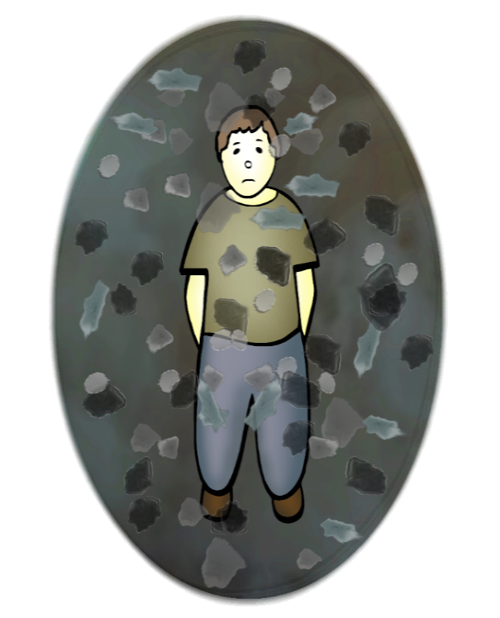
Условное обозначение Банка, с содержащимся там умственным материалом.
Так вот, хочу еще раз напомнить, занимаясь по МПВ, мы специально ничего не вспоминаем. Инциденты, находящиеся в нашем Банке, в скрытой части памяти, всплывают сами по себе, без каких-либо усилий с нашей стороны. Это очень важный момент!
И действительно, когда мы только начинаем наши занятия, то сами по себе начинают всплывать, приходить отпечатки, воспоминания о негативных, болезненных и стрессовых ситуациях нашей текущей жизни.
Обычно за несколько занятий мы разряжаем от негативного потенциала несколько десятков отпечатков и тем самым опустошаем часть Банка.
А дальше происходит просто удивительная вещь! Из Банка начинают приходить негативные инциденты, отпечатки, воспоминания событий, которые с человеком не происходили в жизни.
Но они точно так же заряжены негативным потенциалом, то есть содержат в себе негативные эмоции, ощущения, мысли и т.д., как и события нашей текущей жизни.
А зачастую этот негативный потенциал бывает даже еще больше, чем в узнаваемых негативных событиях нашей текущей жизни.
И самое главное - мы узнаем эти негативные эмоции, ощущения, мысли, умственные установки и убеждения, которые заключены в этих, не "наших" событиях, потому что мы их периодически чувствуем, ощущаем и, конечно, при их нейтрализации также получаем большое облегчение!
В Банке содержатся не только отпечатки от негативных, стрессовых и болезненных событий текущей жизни, но и много другого умственного материала, который негативно влияет на нашу жизнь и который мы можем также успешно разряжать, стирать и удалять из него.
Это похоже на то, как будто Банк имеет много пластов, слоев, и отпечатки негативных событий текущей жизни - всего лишь первый пласт, за которым идет следующий, а потом следующий и так далее.
С этой точки зрения мы можем Банк человека представить в виде кочана капусты. Когда мы у него отщипываем один лист, то можем видеть следующий. Отщипываем его, и снова появляется следующий и т.д. Так вот, можно сказать, что лист капусты - это один из пластов Банка. Когда мы избавляемся от одного слоя, пласта Банка, на поверхности появляется следующий и т.д. А вот о скрытых, глубоко спрятанных слоях Банка и их содержимом мы ничего не узнаем, пока не доберемся до них.
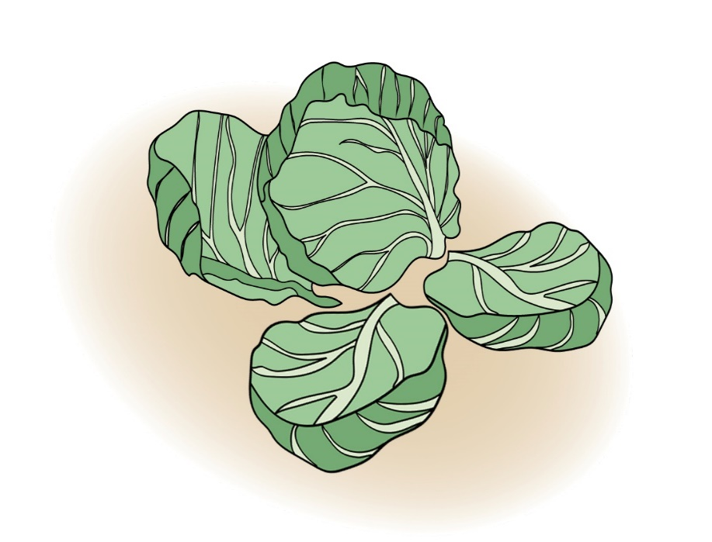
Конечно, содержащийся в Банке материал не расположен в определенной последовательности, строго определенными пластами, зачастую инциденты, находящиеся в разных его пластах, идут вразнобой. Но пример с капустой очень подходит для понимания общего строения Банка и находящегося в нем материала. Когда разряжаешь, стираешь один пласт инцидентов, приходит следующий и так далее.
Каждый из пластов Банка сам по себе является хорошо отличимым, специфическим и очень интересным умственным материалом для нашего с ним ознакомления. Как с точки зрения его появления в Банке и влияния на человека, так и с точки зрения результатов, полученных от его нейтрализации.
Так вот, с содержанием всех этих пластов мы ознакомимся ниже, используя многочисленные примеры из практики.

Отпечатки негативных инцидентов текущей жизни
Вернуться к оглавлению

В предыдущих главах мы рассмотрели много примеров из практических занятий по освобождению человека от отпечатков, связанных с его текущей жизнью.
Сюда входят негативные, стрессовые и болезненные события, которые могут начинаться с самого зачатия и продолжаться до сегодняшнего дня. Мы уже достаточно подробно ознакомились как с самими событиями, так и с их влиянием на человека.
Теперь пришло время расширить рамки наших представлений о Банке и его содержимом, о невидимых составляющих частях человека и невидимых слоях окружающего нас мира.
Хочу еще раз специально отметить, что нижеописанные события рано или поздно всплывают сами по себе у всех людей в процессе занятий по МПВ.

"Прошлые жизни"
Вернуться к оглавлению

Вера в вечное существование души и возможность обретения человеком бессмертия присутствовала на всех этапах человеческого развития.
Сама идея о прошлых жизнях, о перевоплощении души на протяжении всей истории человечества была и продолжает оставаться главным элементом многих религиозных традиций и верований. И каждая из них пыталась найти решения, связанные с бессмертием души человека.
Идея перевоплощения души присутствует в индуизме и буддизме, даосизме и конфуцианстве, зороастризме и иудаизме, раннем христианстве и мусульманстве. Сюда мы можем также отнести и верования древних греков и римлян, африканских племен и американских индейцев, жителей Севера и океанских островов и сделать вполне логичный вывод: нет ни одной страны на этой планете, где бы люди не верили в то, что они не тела, а души. Души, которые живут вечно и, меняя тела, путешествуют из одной жизни в другую.
Вера в переселение душ представляет собой очень древний феномен. Так или иначе, вопросом о вечном существовании испокон веков задавался любой здравомыслящий и думающий человек, независимо от его происхождения, социального статуса, уровня грамотности и вида деятельности. Я уверен, что каждый человек рано или поздно задумывается о том, что ждет его после смерти. И многие люди верят, что жизнь после смерти не заканчивается, и деяния, совершенные ими в одной из прошлых жизней, отразятся на их дальнейшей судьбе. Одной из таких концепций является идея о реинкарнации, которая фигурирует в некоторых философских и религиозных учениях.
Так что же такое реинкарнация?
На этот счет существует много толкований, но основная идея состоит в том, что бессмертная сущность живого существа перевоплощается снова и снова из одного тела в другое. В различных традициях эту бессмертную сущность называют "духом" или "душой", "божественной искрой", "высшим" или "истинным Я".
Вера в реинкарнацию включает в себя две составляющие:
первая – представление о том, что у человека есть душа;
вторая – представление, что после смерти эта душа через неопределенный промежуток времени вновь воплотится в другом теле.

Итак, какое же отношение идея реинкарнации и феномен прошлых жизней имеет к нашим занятиям, к Очищению Ума?
Самое прямое!
Как я уже упоминал, рано или поздно абсолютно у всех людей из их Банка, скрытой части памяти начинают приходить негативные инциденты, отпечатки, воспоминания событий, которые с ними не происходили в этой жизни. И составляющие этих отпечатков - негативные эмоции, состояния и ощущения (заряд) - не являются частью какого-либо инцидента текущей жизни человека.
Рано или поздно на занятиях начинают всплывать отпечатки неестественных смертей: убийств, казней, несчастных случаев, тяжелых болезней со смертельным исходом, смертей во время сражений, инквизиции и других подобных случаев.
Заметьте, это случаи, содержащие в себе тяжелые, а зачастую и очень тяжелые негативные ощущения, эмоции, переживания и мысли. Но люди обычно их воспринимают сначала с удивлением, а затем с радостью.
Сначала удивляются тому, как, откуда в их Банке оказался такой необычный и очень интересный инцидент, а затем радуются тому, что у них так легко и просто всплывают их "прошлые жизни".
Во-первых, не прошлая жизнь, а прошлая неестественная смерть. А во-вторых, мы не можем с полной уверенностью утверждать, что это так, поскольку мы не можем как-то объективно проверить и подтвердить тот факт, что это именно наша прошлая смерть.
Ведь существует небольшая вероятность того, что эти отпечатки "прошлых неестественных смертей" могли каким-либо другим образом попасть к нам в Банк.
С другой стороны, с точки зрения "Очищения ума" это не так важно, поскольку наша основная задача заключается не в том, чтобы разобраться, откуда в Банке берется этот необычный и неожиданный умственный материал, а освободить человека от негативных мыслей, эмоций, ощущений и состояний, идущих из него. Наша основная задача – это улучшение внутреннего состояния человека и, соответственно, качественное улучшение его жизни.
И еще одно очень важное уточнение. Когда я говорю о "прошлых неестественных смертях", я говорю не о каких-то абстрактных, фантазийных и пустых картинках, которые могут легко представить в своем уме большинство из нас.
Во время работы по МПВ всплывают события прошлых неестественных смертей вместе со всеми сопутствующими негативными эмоциями, ощущениями, мыслями и т.д. Человек буквально заново их переживает во время занятий. И не только сам момент смерти, но всплывают события и обстоятельства, приведшие к ним. Как правило, эти события наполнены болью, страхом, волнением и страданием.
Иногда бывает так, что эти негативные состояния, эмоции, ощущения и мысли воспринимаются на занятиях очень болезненно, но они быстро разряжаются и доставляют сильное душевное облегчение.
Во время прохождения, нейтрализации "прошлых жизней" также хорошо видна прямая связь событий прошлого с текущими проблемами человека. И по мере разрядки этих событий исчезают и его проблемы.
Такая же ситуация и со всеми остальными пластами Банка. Мы не узнаем о том, что в них содержится до их проявления, всплытия на занятиях. Но это никак не мешает им быть источником наших проблем, беспокойств и неважного здоровья.
Обычно в Банке находятся от пяти до двадцати отпечатков этих "прошлых жизней", неестественных смертей и тяжелых болезней, заканчивающихся смертью.
Ниже мы рассмотрим тот материал, те негативные записи из случаев, содержащихся в Банке, которые можно отнести к прошлым жизням, точнее переживания прошлых неестественных смертей.
В этой главе будут описаны настолько невероятные и настолько же интересные материалы, заполняющие Банки людей, о которых они даже и не догадывались, но содержимое которых периодически доставляет им сильное беспокойство.
Я уверен, никто к этому не останется равнодушным.
Я занимался как с людьми, которые были теоретически готовы к таким вещам, так и с теми, кто к этому относился довольно скептически. Но как у первых, так и вторых была примерно одинаковая реакция. Сначала они были шокированы от таких "воспоминаний", находящихся в их скрытой части памяти, а потом быстро привыкали к ним и уже не воспринимали их как нечто необычное и неординарное.
Зачастую происходит так, что при первом знакомстве с "прошлыми жизнями" всплывающие из Банка ощущения, эмоции и впечатления настолько сильны и реалистичны, что человеку нужно какое-то время для того, чтобы осмыслить и осознать этот, обычно не вписывающийся в их картину мира, умственный материал. И вдобавок, он наполнен болью, страхом, горем, стыдом, в общем - сплошной негатив.
Многим даже и в голову не могло прийти, что подобный умственный материал, находящийся в скрытых глубинах их памяти, был всегда с ними рядом. И самое главное – он может не только просто и легко всплывать, но и быстро терять свой негативный потенциал на занятиях по МПВ.

Пример.
Наталья, 40 лет.
Без каких-либо видимых причин на нее периодически накатывает ощущение волнения и страха. Это сильно беспокоит ее, и она хочет от этого избавиться.
На занятии с Натальей я поинтересовался, знакомы ли ей эти ощущения: ощущение волнения и страха. Она ответила, что узнала их: похожие ощущения испытывала перед экзаменами. Мы прошли, разрядили несколько случаев с экзаменами, где она действительно сильно волновалась. Затем всплыл давно забытый и очень неприятный случай из детского сада, где воспитательница прилюдно стыдила ее. Мы и его разрядили. Картинка из детского сада ушла, но волнение осталось. Работаем с ним, оно усиливается, и у Натальи начинает сжиматься горло, потом пришла мысль: “Все, конец!”
И вдруг мне говорит:”Все, поняла, вижу, чувствую – меня повесили. Я - в каком-то рванье, меня трясет, вокруг толпа людей, страшно. А перед самой смертью подумала: "Все, конец!”
Все ощущения резко исчезают. Заряда больше нет. У моей подопечной чувство большого облегчения, она сидит просто ошарашенная и улыбается. "Теперь мне понятно, почему у меня в ответственные моменты жизни появлялось чувство страха, и сжималось горло”, – сказала она.
* * *

Владимир, 42 года.

На занятии появляются неприятные ощущения в горле. Я спрашиваю, узнает ли он их. Он отвечает: ”Да, знакомые. Из-за этих ощущений в горле я не люблю носить галстуки, никогда не застегиваю верхние пуговицы на рубашках, не ношу шарфы и свитера, потому что они сдавливают мне горло. Даже рука жены, лежащая на шее, вызывает неприятные ощущения”.
Работаем с этим ощущением. Всплыла картинка, и пришло понимание того, что произошло.
”Ехал ночью на мотоцикле. Он был какой-то странной конструкции – такие были раньше. Во время езды в темноте я наткнулся на толстую ветку, которая находилась на уровне моей шеи. От удара об эту ветку шея сломалась, и меня отбросило назад. Я погиб.”
Пока Владимир описывал этот случай, у него ушли все неприятные ощущения с шеи и пришло понимание того, почему в этой жизни он испытывал раздражение и дискомфорт в этой области.
Данный инцидент из "очень далекого прошлого" являлся источником психосоматики, теперь ее больше нет.

Ниже в книге будет глава, полностью посвященная теме психосоматических заболеваний.
* * *

Михаил, 33 года.
Сам описал нашу сессию.
Удивил такой факт. Меня в одной из прошлых жизней съел тигр. Я шел по джунглям, отчетливо слышалось пение птиц. В груди все сжималось от животного страха, и сильно дрожали ноги. Я пытался убежать, но тигр меня настиг и схватил прямо за голову. Смерть пришла почти мгновенно, не причинив боли. Перед тем как тигр меня загрыз, его огромная морда была близко-близко, я в последний момент обратил внимание, что у него какие-то странные маленькие круглые ушки.
Всегда думал, что у тигров уши, как у кошек – заостренные кверху. После этого я специально посмотрел телепередачу про тигров. Оказалось, что уши у них кругленькие – такие, как я их видел в своем уме во время занятий.

* * *

Лариса, 36 лет.
Она тоже сама описала случай, всплывший из ее Банка на нашем занятии.

…Шел бой, потом взрыв, меня подбросило, и нахлынула волна. Корабль тонул, я ощущала давление воды, у меня перехватило дыхание, думала, что меня раздавит, расплющит, хоть и понимала, что сейчас сижу в кресле.
После появления в моем уме и нейтрализации этого случая я поняла, почему всегда боялась открытых водоемов. Несмотря на то, что я хорошо плавала в бассейне, я всегда избегала купаться в море или озере.
Игорь помог мне распутать клубок воспоминаний. Он нашел ту ниточку, за которую надо потянуть, чтобы приоткрыть завесу над своим прошлым и избавиться от волнений, беспокойств и страхов.

* * *

Ольга, 32 года.
Сама описала наше занятие.

Начало сессии … Пришло ощущение долгой болезни, тяжело протекающей. Всплыла картинка. Лежит маленький мальчик, светлые волосы, очень бледная кожа, от долгой болезни сильно похудел, мечется в кровати. Этот мальчик - я. Рядом со мной сидит мама в черной похоронной вуали и меняет мне холодные компрессы на голове. Почему-то пришло и название болезни – испанка. Тихо плачу от того, что сил уже просто не осталось. Поворачиваюсь на бок, и одна слеза скатилась по моей щеке. И тут я чувствую, что вот-вот - и меня не будет. Мысль: "Наконец-то" - и я умираю.
Я узнала эти ощущения, периодически у меня бывают недомогания, при которых я себя так и чувствую. Теперь их больше никогда не будет.

* * *

Анастасия, 29 лет.
Тоже сама описала случай, всплывший из ее банка.

Сколько себя помню, я всегда боялась воды. Зайти в речку или в озеро могла только по колено, в крайнем случае по пояс. В противном случае возникало специфическое ощущение сдавливания в горле и в области грудной клетки, появлялось чувство паники. На сессии пришел случай, никоим образом не связанный с моей текущей жизнью. Все началось именно с того самого специфического ощущения в горле – его я научилась безошибочно узнавать из множества подобных ощущений. Постепенно стала прорисовываться картинка. Мрачное серое небо сливается с такого же цвета бушующими волнами. Это шторм на море или в океане. Я чувствую, как меня окатывает холодной волной. Я – моряк, капитан небольшого корабля, терпящего бедствие. Я стою еще на палубе, но знаю, что корабль обречен: в бушующем море плавают щепки, обломки мачт. Некоторые члены команды пытаются спастись на шлюпках, другие хватаются за различные обломки корабля. Но я не делаю попыток спастись. В голове бьется только одна мысль: "Капитан остается со своим кораблем". Мое горло и грудная клетка сжимаются от страха и от отчаяния, что ничего изменить я не в силах. Это то самое ощущение сдавливания, которое приходило ко мне во время моих попыток зайти в воду. Все эти ощущения были настолько сильными для меня на тот момент, что я чувствовала терпко-соленый привкус воды, холод и страх, даже обреченность. Постепенно картинка стала тускнеть, расплываться, а все неприятные ощущения сглаживаться и пропадать. Инцидент полностью разрядился и потерял всю свою силу. Пришло узнавание и понимание того, откуда и почему в своей жизни я очень боялась воды, боялась утонуть.
* * *

Тоже с Ольгой.
Она сама описала случай из нашего занятия.

На занятии всплыл очень тяжелый случай. Война, голод, я - женщина с тремя детьми. От постоянного недоедания кружится голова, дети кричат: "Мама, мы хотим кушать!" А малыш - совсем еще маленький - лежит у меня на руках и не кричит, а попискивает. Я понимаю, что их не прокормлю и … убиваю своих детей. Реву в голос от безысходности. Собираю их всех на руки, целую и просто ору. Сзади открывается дверь, люди в форме смотрят на все это, и мужик со злобы берет ружье и стреляет в меня…
Я узнала эти ощущения, такую же безысходность я чувствовала, когда чуть не рассталась со своим мужем. У меня тогда были истерики буквально каждый день. Теперь понятно почему я так сильно и неадекватно реагировала на наши конфликты. А теперь это вызывает только улыбку.

* * *

Михаил, 37 лет.
Тоже сам описал инцидент из нашего занятия.

Древняя Индия. На каком-то белом одеяле лежит старый человек - это я. Хорошо вижу свои ребра. Я мечусь по этому одеялу, мне очень плохо. Все мое тело покрыто язвами, пузыри раскрываются и кровоточат. Я хочу почесаться, но это вызывает еще большую боль. Осознаю, что "это - конец" и умираю.
Пока проходили этот случай, у меня по всему телу бегали мурашки, и невыносимо хотелось чесаться. Я заново пережил ощущение приближающегося, ожидаемого и дающего облегчение конца. Фраза "это - конец" вызывала волны жара во всем моем теле, я даже покрылся испариной. По мере прохождения случая шла разрядка, и все ощущения, эмоции и мысли теряли свою силу и полностью испарились – весь негативный заряд ушел. И настало облегчение.
С самого детства, когда я видел язвы и пузыри на теле у людей по телевизору, у меня появлялась брезгливость. Только один их вид вызывал очень неприятные эмоции, мысли и … чесотку. Всю жизнь меня преследовал необъяснимый страх, что я весь покроюсь язвами и умру от этого. Теперь все прояснилось, и мне стало понятно, что именно так я и умер в одной из своих прошлых жизней!

* * *

Николай, 48 лет.
Тоже сам описал случай после сессии.

Пришло ощущение страха, появилась картинка гор, скалистая местность. Я убегаю от какого-то дикого зверя и чувствую себя загнанным. Силы на исходе. Взобрался на скалу до первого выступа, но дальше лезть было невозможно, я еле держусь на этом выступе. И понимаю, что это - конец, деваться мне некуда. Я осознал безвыходность и безысходность ситуации.
Когда силы кончились, мои пальцы на руках разжались, и я сполз вниз, где меня живьем стали грызть волки. В левой части тела, в горле и в животе были ощущения от разрывания моего тела, которые стали уменьшаться и вскоре совсем исчезли. Это было ужасно! Но все быстро закончилось.
В жизни я чувствовал похожую "загнанность", она была связана с усталостью и сопровождалась неприятными ощущениями в теле. Теперь все прояснилось, и у меня больше не будет этой усталости.
Я уже прошел несколько подобных случаев и до сих пор удивляюсь тому, как они могли так сохраниться в моей памяти, что я заново их перепроживаю с полным набором ощущений, мыслей и картинок. А потом они полностью теряют всю свою негативную силу и становятся простыми "безвкусными" воспоминаниями.

* * *

Алена, 34 года.
Тоже сама описала случай из наших занятий.

Самое страшное ощущение было, когда я горела. Сплошной пожар. Черное небо, огонь наступает как гигантская волна цунами, от которой невозможно уйти. Ощущения жара и удушья, тело стягивается снаружи, оплавляется в кокон, и ты бьешься внутри, но не можешь выйти наружу из этого бесформенного кокона.
Ощущение тотальной безысходности и вселенского горя полностью накрыло меня. Погибло абсолютно все. На земле ничего не осталось, все выгорело. У меня льются слезы, и от нахлынувших эмоций мне тяжело описывать происходящее. Инцидент постепенно разряжается, уходят эмоции, принося облегчение.
У меня в жизни было несколько случаев, когда я испытывала подобные этим негативные всплески. Теперь мне понятно, откуда они были.
Игорь говорит, что такие воспоминания всплывают у многих людей, видимо, это катастрофа всемирного масштаба. При воспоминании о ней плачут даже мужчины, настолько это большое горе и потрясение для многих людей. Отличить фантазии от вашего реального опыта можно по ощущениям тела. Ведь если у вас никогда не было радикулита, то вы не сможете почувствовать эту боль, сколько бы вам ни описывали ее другие. Вы можете представить, как сгорают заживо, но если вы не переживали этого, то ваше тело "не вспомнит” той боли. А я почувствовала ее, как будто заново через это прошла!

* * *
Мария, 23 года.
Тоже сама описала наше занятие.
На сессии появилось ощущение того, как будто я вишу над землей, метрах в семи - десяти. Под собой вижу каменистую почву и знаю, что прежде здесь стоял мой дом, сад, рядом был лес и море.
Направив внимание на горизонт, я вижу огромный вал огня, от земли до неба оранжевого цвета. Он далеко, но приближается очень быстро и выглядит красиво. Этот огромный вал огня проходит сквозь меня, и я чувствую высокую температуру, похожую на ту, которая бывала у меня раньше, когда я болела.
А потом пришла пустота, ощущение беспомощности, тоски, клубок негативных ощущений от потери, от невозможности что-либо изменить. Горе и боль полностью поглотили меня. При этом - полное отсутствие ориентации в пространстве и времени. Непонимание того, кто ты и нежелание что-либо делать. Все это выходило, стиралось достаточно долго, не как обычно, но в конце концов, все ушло, и пришло облегчение.
Затем пришли еще случаи, связанные с высокой температурой, но уже из студенческих лет, когда я тяжело болела пневмонией, и у меня была температура, доходившая до 40 градусов.

* * *

Сергей, 37 лет.
Тоже сам описал наше занятие.

На занятии всплыли сильные неприятные ощущения в области моей левой стороны лица. Давило висок, дергались нервы в районе левой части лица. Затем стали появляться образы покалеченных людей. Дальше всплыли картинки колесниц с большими колесами, к которым было прикреплено что-то наподобие сабель.
Я понял, что это была долгая битва, где я сражался и был покалечен. Из-за полученных ран стал калекой, и раны на лице беспокоили меня всю оставшуюся жизнь. И еще такой интересный и удивительный момент: там, где я жил, заботились о калеках, подкармливали и одевали их.
Как обычно, к концу занятия все неприятные ощущения ушли, разрядились.

* * *

Алена, 21 год.
Сама описала случай из наших занятий.

Из ниоткуда появляется образ аппарата, показывающего кардиограмму сердца. Я вижу ритмы сердца… Где-то рядом слышу звук поршня - это искусственная вентиляция легких. Я - на больничной кровати, пережато горло - это бандаж на шее, вся израненная, в ссадинах…Приходит медсестра, что-то делает, пытаюсь что-либо ей сказать, но не получается. Пробую пошевелить пальцами ног – не выходит… И вдруг – резко три толчка сердца, я подумала: "Ну вот и все" … Слезы … Горе ... Страх ... И пустота … Слышатся характерные звуки приборов – сердце остановилось!
Я часто смотрю сериалы про больницы, да и сама я медик. Меня цепляли случаи с больными из жизни и в фильмах тоже. Я не могла спокойно реагировать на них. Теперь поняла, откуда это шло и почему схватывало горло …
Спасибо тебе Игорь…

* * *

Николай, 28 лет.
Тоже сам описал наше занятие.
Сижу расслабленно, приходит ощущение непроглядного мрака, мучаюсь от ожидания, на полу – отсыревшие камни, слышен писк крыс. Ноги скованы тяжелыми цепями, от которых на ногах остаются раны. Вдруг слышу шаги людей, пугаюсь. Резко открывается дверь, и просто ослепляет свет – свет факела. Меня еле живого поднимают на ноги, буквально волокут за собой двое мужчин вверх по винтовой каменной лестнице. Ставят на ноги и поднимают на парапет. Смотрю вниз. От увиденного шарахаюсь назад – внизу глубокая пропасть, а на ее дне - река. Снова поставили на ноги, и резкий толчок в спину. Чувствую свободное падение, пробежала мысль "все - конец" и снова чернота…

* * *

Ольга, 34 года.
Сама описала наше занятие.

Занимаемся с Игорем, сижу с закрытыми глазами. Появились ломота и острая боль в левой руке, почувствовала сильную пульсацию. Возник образ оторванной руки, я перетягиваю ее жгутом. Прекрасно понимаю, что тогда я чувствовала боль намного сильнее. Я – в военной форме, какие-то награды на груди. Я – мужчина, вернее юноша. Худой и хочу ужасно кушать… Где-то рядом с лагерем слышится пулеметная очередь и взрыв бомб. Около меня сидит медсестра, глаза её полны слез и сочувствия. Я ее целую. И в этот момент очень люблю. Зацепили глаза девушки – большие, карие, бездонные…
Я всегда болезненно реагировала на фильмы с военной тематикой и не могла без слез смотреть на инвалидов, молодых парней, которые не могут ходить. Когда взрываются хлопушки и петарды на праздниках, мне становится не по себе. Теперь этого больше не будет.

* * *

Владимир, 52 года.
Сам написал случай.

Только начали занятие, сразу появилась боль в правом виске. Держу на ней внимание, боль усиливается, и область ее расширяется на всю правую половину головы, начинает пульсировать. И одновременно с этим приходит картинка разрушенного землетрясением дома, расположенного высоко на горе. Я вижу мое тело, лежащее в развалинах, с раздавленной головой. Приходит понимание, что я жил в доме высоко в горах. Еще немного держится боль и пульсация, но через пару минут все уходит, и я понимаю, что видел свою неестественную смерть, которая напоминала о себе частыми головными болями в этой жизни.

* * *

Мария, 29 лет.
Тоже сама описала нашу сессию.

Однажды была совсем странная сессия. Началось с того, что я просто почувствовала себя больной, а потом вдруг поняла, что я - мужчина, который прямо сейчас умирает, будучи лежачим больным. Ощущение тела, которое сейчас тебе отказало, но помнит себя сильным и прыгучим. Самое яркое ощущение - это ужасный запах пролежней и немытого тела. Меня эта сессия потрясла тем, что у меня таких физических и эмоциональных ощущений никогда раньше не было. Но при этом все переживания были более, чем реальны: головная боль, чувство безразличия, вялость, а потом резкий ужас, что меня уже никогда не будет, животный страх тела, беспомощность. В какой-то момент я почувствовала сожаление о прошлом, о том, что не жил полной жизнью, стало горько от вины перед какими-то женщинами (не какой-то конкретной одной, а сразу несколькими). Ну и эти волосы по всему телу – они от сквозняка шевелятся. Интересно, это и правда так? Фу.

* * *

И последний.

Как-то ко мне пришла журналистка местной газеты, Ирина, узнать про мои необычные занятия. Я предложил ей на себе посмотреть, как все происходит.
Она написала статью в газете о нашей встрече. Привожу часть статьи о нашем с ней занятии.

…Я иду по дорожке босиком, мне лет пять. Ой, что-то большое и мохнатое! Паук!
-Был в вашей жизни такой эпизод?
-Да, был – вспомнила! Я чуть не наступила на большого тарантула. Сильно испугалась тогда.
Так всплывают еще несколько забытых мной, но не исчезнувших из подсознания моментов: как в юности наткнулась в подъезде на сексуального извращенца, как два подростка у меня вырвали из рук сумку и убежали, как меня укусила собака у подруги во дворе…
Перед мысленным взором мелькают экзотические пейзажи, море, пальмы ... песок, я просто иду по горячему песку.
Песок кругом, сколько хватает глаз… это не пляж, это пустыня. До горизонта песчаные холмы, барханы. Очень жарко. Идти трудно – ноги вязнут в песке.
На мне черные штаны, очень широкие, пояс расшитый, рубаха тоже черная, заправлена под пояс, на голову и на плечи накинут кусок ткани наподобие плаща. Рука волосатая! Это мужчина… Но… это я! Я себя вижу как бы со стороны – смуглый, лет 35, худой, похож на араба или бедуина, часть лица закрыта от солнца тканью. У меня есть верблюд, я держу его за веревку.
Я чувствую, что очень устала, нет, устал – и не могу идти, но на верблюда почему-то не сажусь. Как пить хочется! Падаю на песок… Горячо. Пришла мысль: "Мне отсюда не выбраться"… Солнце садится. Появляются длинные тени от барханов. Веревки от верблюда не чувствую в руке, сил нет поднять голову и оглянуться. Красный шар солнца над бесконечными песками. Все погасло, меня больше нет… я умер.
Сижу, потрясенная впечатлениями, – я видела все ярко, как в кино. Ощущала жар раскаленного песка и безумную жажду. Неужели я за несколько минут сочинила такую историю?
-Ирина, у вас в жизни были подобные ситуации? - спросил Игорь.
-Нет, никогда. Хотя… Однажды мы с друзьями поехали на знаменитый Поющий бархан на правом берегу Или. Все полезли на эту гору песка, стали радостно кувыркаться на мелком чистом песочке, а я прошла несколько метров по острию бархана, неожиданно разрыдалась, мне стало плохо, в общем, чуть пикник всем не испортила. Теперь я думаю – может быть тогда всплыли воспоминания о прошлом?

Я думаю из вышеприведенных примеров можно понять, какие случаи приходят из Банка. Прочтите их внимательно и вы увидите, что каждый случай наполнен негативными эмоциями - страхами, волнениями, беспокойствами, болезненными ощущениями и мыслями. Содержимое, наполнение этих случаев точно такое же, как и содержимое случаев, отпечатков нашей текущей жизни. И разряжаются, стираются они точно также, принося человеку большое облегчение.
Это - полноценные отпечатки случаев неестественных смертей человека!
Это не фантазии людей! Это самые настоящие отпечатки неестественных смертей человека. В этом можете даже не сомневаться. Стирание, прохождение этих случаев дает большое облегчение и освобождение от недомоганий и негативных состояний человека.

А вот то, что это наши собственные прошлые неестественные смерти, мы пока никак доказать не можем. Да, это наши ощущения, пусть даже и очень сильные, после стирания дающие большое облегчение, но все равно это не может являться объективным доказательством того, что это - отпечатки наших собственных неестественных прошлых смертей.
С другой стороны, я и не говорю со стопроцентной гарантией, что это не так. Вполне возможно, что это действительно наши прошлые неестественные смерти.
Просто, как я уже упоминал ранее, возможен и второй вариант объяснения нахождения их в нашем Банке. Он, конечно, тоже без доказательств, но все же имеет право на свое существование.
Отпечатки прошлых неестественных смертей могли быть перенесены к нам в Банк пока непонятным для нас способом.
Теоретически это тоже возможно.
Повторю еще раз, на самом деле это не так важно для нас, важно, что мы освобождаем наш Банк от отпечатков, которые негативно влияют на нашу жизнь.
Теперь давайте еще немного поговорим по поводу важности "прошлых жизней".
Люди, сильно одержимые идеями реинкарнации, вопросами прошлых жизней, придают им слишком большое значение. Якобы знание о своих прошлых жизнях может решить практически все их текущие проблемы. Это совсем не так.
Не стоит переоценивать значимость "прошлых жизней". Источником текущих проблем человека могут быть и давно забытые случаи из детства, и умственный материал, находящийся в "других пластах" Банка. Или источником проблем может быть схожий материал, разбросанный по нескольким пластам Банка.
Ниже будет глава, специально посвященная этой теме - "Единственный источник всех проблем человека". Там мы подробнее об этом поговорим.
Так вот, никто не может из своих "прошлых жизней" перенести в текущую какие-либо знания и умения. Максимальная польза от наших "прошлых жизней", которую мы можем вынести оттуда - это стирание негативных эмоций, ощущений и умственных установок, связанных с нашей прошлой неестественной смертью и не более того.
Хотя, с другой стороны ... В примерах, которые я приводил выше, есть только моменты самой неестественной смерти и событий, непосредственно предшествующих им. Но мы можем пойти дальше и специально посмотреть, кем был этот человек из прошлой жизни, чем занимался, чем жил и т.д. Но время, потраченное на это, себя никак не окупит, воспоминания об этом ничего не дают. Это многократно проверено практикой.
А вот стирание, нейтрализация заряда - совсем другое дело! Это дает человеку избавление от физических и психических недугов, страхов, волнений, умственных установок, источниками которых были наши "прошлые жизни". Ну и, конечно, удовлетворение нашего интереса относительно прошлых жизней.

Пройдя таким образом пять, десять, пятнадцать "прошлых жизней", человек полностью удовлетворяет свой интерес. А дальше всплывает следующий пласт, не менее, а может быть и более интересный, чем "прошлые жизни". А там следующий пласт, затем следующий и т.д.

Сущности: лярвы, бесы и мафлоки
Вернуться к оглавлению

В нашем Банке есть еще один очень важный и представляющий для нас особый интерес пласт, который дает огромное облегчение и освобождение при работе с ним.

Сущности, бесы, лярвы, шайтаны, мафлоки, нечистые духи - я думаю, для этих обитателей тонкого, не видимого нашими глазами мира есть и другие названия.

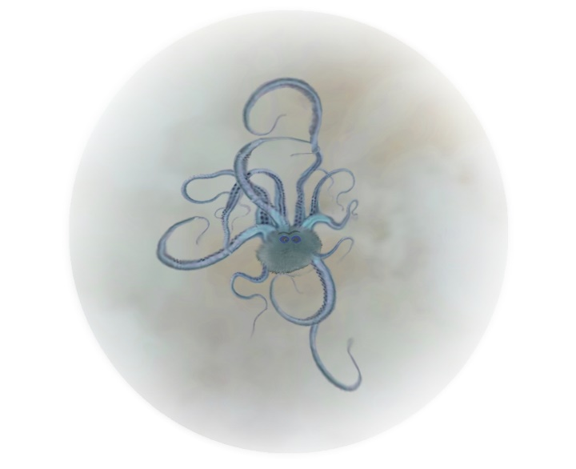

Давайте их будем называть одним обобщающим словом - сущности, чтобы не перечислять каждый раз весь вышеприведенный длинный список. Мне, в шутку, больше нравится называть их квартирантами или подселенцами.

Тема сущностей также представляет собой большой интерес для многих людей. Она хорошо освещена в художественной и документальной литературе. О сущностях, бесах снято много художественных и документальных фильмов, пользующихся большой популярностью у людей.

Сущности, бесы и лярвы издавна имеют такую большую популярность, что стали широко известными персонажами разных направлений народного фольклора.

В качестве примера приведу пословицы и поговорки, которые тоже не обошли их стороной. В них бесы выступают в качестве главных героев, что указывает на их большую "известность" в народе.

Бес попутал.
Бес его знает.
Седина - в бороду, бес - в ребро.

Бес беса и хвалит.
Аминем беса не прошибешь.
Бес не ест и не пьет, а пакости делает.
И т.д.

Даже само их название стало фигурой речи, ведь мы часто пользуемся словосочетаниями, такими как: меня это бесит, я взбешен, с бешенным успехом, классно побесились, бес его знает и т.д.

Мы даже животным и людям прививки делаем от бешенства.

О существовании тонкого мира и его обитателях - сущностях, бесах, лярвах и шайтанах хорошо известно во многих религиях. С точки зрения некоторых из них, именно они (сущности) являются источником всех грехов.

"Бесы, вселяясь в человека, таятся, исподтишка научают всякому злу и отклоняют от любого добра; так что тот уверен, что делает все сам, а между тем только исполняет волю врага своего." (Св. Феофан Затворник)

Я уверен, что нет людей, которые не слышали бы термины, такие как одержимость, бесноватость и экзорцизм.

Смысл такого понятия как "экзорцизм" или "изгнание бесов" наверняка хорошо знаком каждому человеку.

Экзорцизм - это действия, направленные на изгнание бесов или других духовных сущностей из человека или какого-либо места.

Экзорцизм - это очень древний обычай, ритуал, являющийся частью системы убеждений многих культур и религий.

В зависимости от религиозных взглядов экзорциста, это может быть сделано путём принуждения одержимого лица к прочтению молитвы, проведением сложного ритуала или призывом уйти во имя высшей силы.

И несмотря на то, что о сущностях известно очень давно и много написано в разных источниках, в этой области до сих пор не все так ясно и понятно, как нам хотелось бы. Она остается полной загадок, тайн и многочисленных домыслов и зачастую о сущностях распространяется совершенно неверная информация, вводя в заблуждение многих людей.

Давайте рассмотрим наиболее крайние точки зрения касательно сущностей в одну и другую сторону.

Одна из распространенных точек зрения утверждает, что все негативное, плохое, что есть в человеке, идет исключительно от сущностей; только они являются единственным источником зла.

Это не совсем верно. Конечно, сущности оказывают на людей сильное негативное влияние: на кого-то в большей степени, на кого-то в меньшей. Но сущности – это всего лишь один из пластов Банка, да, большой и значимый. Но кроме сущностей в нем есть еще много такого, что оказывает на человека свое негативное влияние, портит, отравляет ему жизнь и не дает развиваться.

Есть и другая точка зрения, согласно ей сущности, лярвы предстают перед нами как потребители энергии, то есть питаются энергией человека. Этакие энергетические вампиры, пиявки, паразиты. Это тоже совершенно неверная информация и, кстати, легко проверяемая.

Ведь если они питаются энергией, то после их изгнания человек должен стать более энергичным, у него должен повыситься уровень жизненной энергии. И если убрать оценки экзальтированных, неадекватных и легко внушаемых людей и провести опрос бывших "жертв" сущностей, которые действительно избавились от них, то именно всплеска или какого-то прибавления энергии, силы они не испытывали. Они получают улучшения другого рода при избавлении от сущностей, но никак не прибавку энергии и сил.

Есть и еще одна крайняя точка зрения, согласно которой никаких сущностей не существует вовсе, что это все бред, выдумки и фантазии полоумных "шизотериков" и религиозных фанатиков.
И она не верна, потому что можно даже в этой тонкоматериальной области набрать статистические данные и при их обработке окажется, что сущности существуют.
Еще раз напомню, о существовании сущностей, как о "внутренних врагах" человека, издревле известно во всем мире. Возможно, что эти данные не совсем достоверны и полноценны, возможно, в них присутствует много домыслов и предубеждений, но определенно то, что отвергать само существование сущностей — это наиполнейшая глупость. С таким же успехом можно отвергать существование микробов и бактерий, ведь мы их тоже не можем видеть невооруженным глазом.

Итак, в этой главе мы разберемся с такими вопросами как:

- Что или кто такие сущности?

- Как они подселяются в человека?

- Почему они подселяются в людей?

- Что им от нас нужно?

- Какие виды сущностей бывают?

- Как, каким образом они воздействуют на человека?
- Что дает человеку освобождение от сущностей?

Начнем с первого вопроса, кто же такие эти сущности, что это такое?

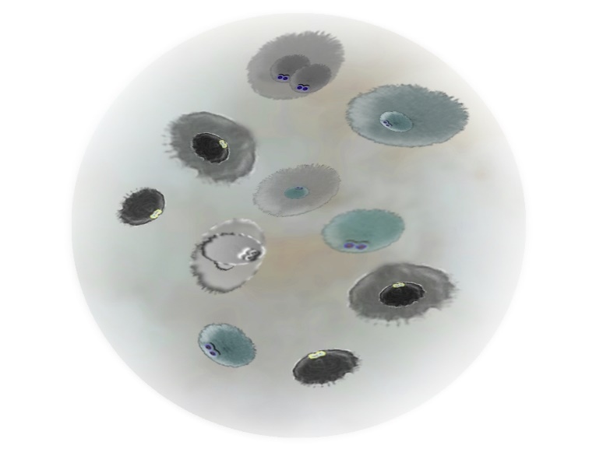

Сущности - это обитатели тонкоматериального (астрального) мира, не видимого для нашего обычного восприятия.
Те обитатели тонкого мира, о которых мы говорим, сущности, бесы и другие являются носителями низких негативных состояний, мыслей и эмоций, таких как гнев, страх, враждебность, горе, апатия и т.д.

Так вот, эти носители зла - негативных эмоций, состояний, пагубных пристрастий и низменных желаний - без всякого нашего ведома, желания, незаметно и неощутимо подселяются в наше личное "тонкоматериальное" пространство и живут, обитают в нем.

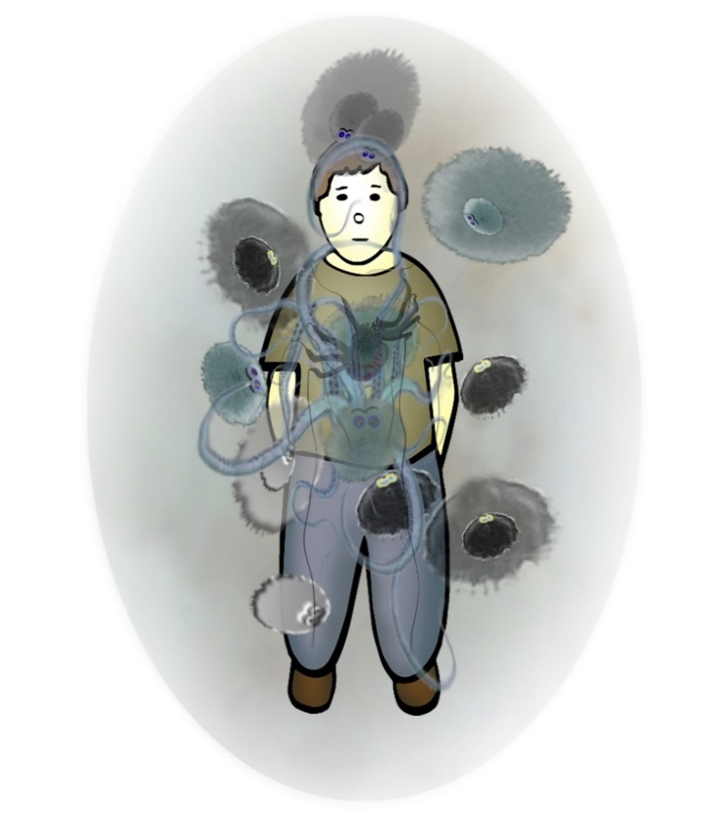
Схематичное изображение сущностей, находящихся в пространстве человека.

И не просто подселяются, а, как и другой материал нашего банка, оказывают сильное негативное влияние, используя нас в своих корыстных целях!
Человека, разум которого находится в подчинении у сущностей, обычно называют одержимым или бесноватым.
На самом деле эти термины правомерно использовать только в таких случаях, когда человек полностью находится под их влиянием. Но в жизни это встречается довольно-таки редко. Их влияние на человека значительно тоньше и менее заметно, чем мы можем себе представить. Поэтому обычный человек сам их обнаружить, а тем более избавиться от них, не может, исключая редкие случаи сильного их проявления.

Нужно обладать определенными знаниями, навыками и наблюдательностью, чтобы понять, что кто-то или сам человек находится в данный момент под их коварным и каверзным влиянием.

Количество сущностей, находящихся в нашем пространстве, от человека к человеку сильно варьируется. У кого-то их может быть всего десяток. А у кого-то доходить и до нескольких десятков.
Они находятся, квартируют в нашем пространстве лишь потому, что мы о них ничего не знаем. Не ощущаем их присутствия и, соответственно, не осознаем их прямого влияния, опять-таки вне рамок специальных занятий. И те ощущения, мысли, эмоции и посылы, которые транслируют эти “незваные гости”, человек принимает за свои собственные.
Сущности бывают разных форм и размеров. Чаще всего на занятиях, во время их выдворения они ощущаются просто как шарообразные сгустки разных размеров. Иногда они воспринимаются нами как объект достаточно сложной формы, например, как паук, спрут или осьминог.
Они могут находиться как внутри, так и вне тела, а могут, как спрут, окутывать все тело своими щупальцами.
Сущности, с точки зрения очищения ума, являются одним из значимых пластов нашего Банка.
Так вот, точно так же, как мы избавляемся от вышеприведенного умственного материала, хранящегося в нашем Банке, мы можем избавиться и от всех сущностей, проживающих в тонкоматериальном невидимом пространстве человека. Выдворить их из нашего пространства и, самое главное, освободиться от их очень сильного и многообразного негативного влияния.
Но сущности - это не то, с чего мы обычно начинаем наши занятия. Это достаточно продвинутый уровень. Очень редко бывает так, что занятия начинаются с "изгнания" сущностей.
Для того, чтобы с ними было легко и просто работать, нужна высокая чувствительность, которая хорошо нарабатывается в процессе прохождения предыдущего материала - это инциденты из текущей жизни. Работая с ними, человек быстро приобретает навык хорошего восприятия своего невидимого "тонкого" внутреннего мира. Это очень важно для успешных занятий по Очищению Ума и особенно для выдворения сущностей.
А если человек сразу пытается работать с сущностями, то возникает "каша" из картинок, эмоций и ощущений. И понять, что это - то ли инцидент, то ли сущность - почти невозможно. И зачастую в таком случае получается "борьба с ветряными мельницами".
Думая, что это сущность, человек может "воевать" со своими фантазиями и картинками из Банка, что, конечно, не приведет к какому-либо позитивному результату.
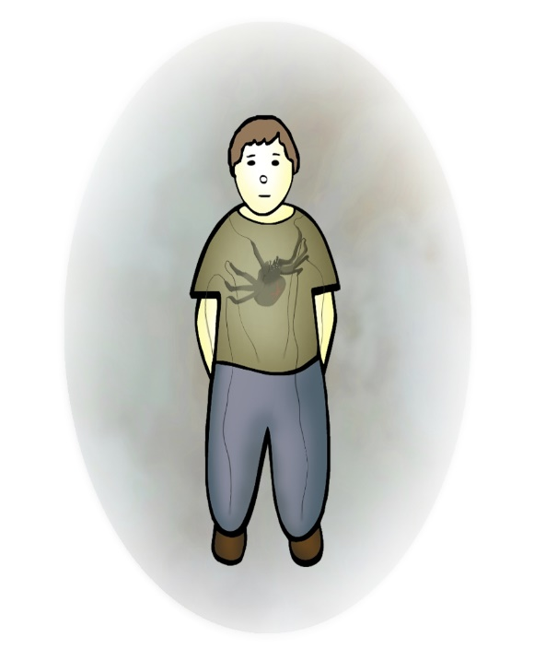
Теперь давайте разберемся с тем, как и каким образом сущности подселяются в наше пространство.
Есть четыре основных вида, варианта ситуаций, обстоятельств, при которых это происходит.

Первый - это наше длительное пребывание в негативных состояниях.

Как я и упоминал раннее, те сущности, бесы, о которых мы говорим, являются носителями низких эмоциональных состояний. И когда мы сами находимся в подобных состояниях: в гневе, страхе, в апатии и горе, то мы как раз и находимся на тех же волнах, частотах, вибрациях, на которых и обитают представители этого тонкого мира. И они, сущности, находясь с нами на одних и тех же вибрациях, проникают в наше собственное тонкоматериальное пространство.

Еще раз повторю, о существовании сущностей хорошо известно во многих религиях.
И не даром в христианстве уныние считается одним из смертных грехов. Дело в том, что одной из причин этого является тот факт, что человек, находящийся в состоянии уныния, открывает дверь для свободного вселения бесов в свое пространство.
Уныние - это и есть низкое эмоциональное состояние человека, темная зона шкалы состояний.

Конечно, я немного упрощаю ситуацию. Речь идет об относительно длительном пребывании в этом состоянии - дни, недели и месяцы.

Это и есть первый вариант, при котором сущности вселяются в наше пространство. Когда мы "опускаемся" до их вибраций, в темную зону шкалы состояний человека, тем самым неосознанно открываем им дорогу в наше пространство!
Второй вариант подселения - это моменты, ситуации нашей жизни, когда мы конфликтуем, ссоримся, ругаемся с кем-то (красная зона шкалы состояний). Этот вариант тоже связан с негативными состояниями и эмоциями, и в большей степени с их выплесками.
Дело все в том, что когда мы с кем-то ругаемся, то при этом происходит выплеск энергий и эмоций. Вместе с этим выплеском сущности, бесы "эмигрируют" с одного человека на другого, как блохи перепрыгивают с одного животного на другое.
Сущности могут также переходить от одного человека к другому в моменты сильного сочувствия, когда мы очень сильно сопереживаем человеку, находящемуся в нижней, темной части шкалы состояний: в горе, в унынии и отчаянии.
И в этом случае ключевую роль также играют негативные эмоции.

Это третий вариант подселения сущностей.

И последний, четвертый вариант подселения. Это происходит, когда мы находимся в таких местах, где произошли какие-либо трагические события: сражения, пожары, убийства, болезни, аварии и т.д.

Обычно в таких местах обитает много сущностей, и, если мы, находясь там сами, пребываем в негативном состоянии или сонастраиваемся с энергетикой и атмосферой таких мест, то в таком случае мы тоже можем оказаться жертвами их подселения.

Возможно, существуют какие-то другие варианты, при которых сущности могут подселиться в человека, но вышеперечисленные четыре способа являются основными.

Я думаю, вы уже обратили внимание на то, что подселение сущностей происходит только тогда, когда человек находится в негативных состояниях.
И наоборот, к человеку, находящемуся в состояниях, соответствующих зеленой и желтой зоне шкалы, сущности подселиться никак не смогут.

А теперь давайте разберемся с тем, что же сущностям нужно от людей.

В первую очередь надо понять тот факт, что сущности пытаются проявить себя, свои негативные эмоции, стремления и желания через людей. И зачастую у них это очень хорошо получается.

Также, судя по тому, как они неохотно покидают нас, сущностям очень хорошо и комфортно "живется" в нашем пространстве. Наше тонкоматериальное пространство является очень удобным и комфортным местом для их обитания и проявления.
С точки зрения практики, сущности можно поделить на три вида, три типа.
Первый вид сущностей - это сущности, наделенные определенной степенью разумности и осознанности.

Второй вид сущностей - это "души" умерших людей, застрявших на земле в тяжелых эмоциональных состояниях.

Третий вид сущностей – это примитивные сущности, которых на занятиях мы воспринимаем в виде пауков, тараканов, медуз, осьминогов, гусениц и т.д.

Теперь давайте более подробно рассмотрим каждый из этих видов сущностей.

Первый вид сущностей
Вернуться к оглавлению

Итак, первый вид сущностей - это сущности, наделенные определенной степенью разумности.
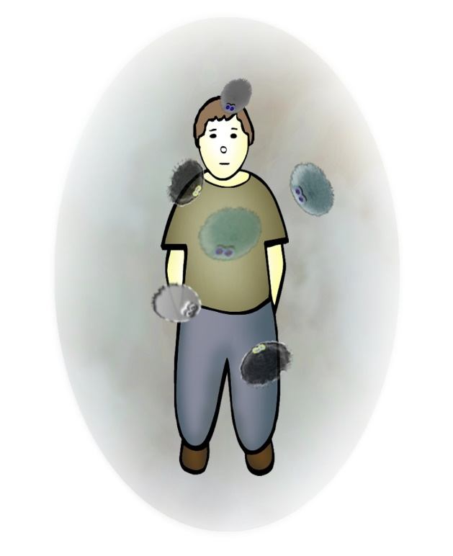
Это самые ярко выраженные и наиболее часто встречающиеся сущности, подселяющиеся в наше пространство. Это коренные обитатели тонкоматериального, астрального мира, плана. Их уровень осознанности, разумности достаточен для того, чтобы мы могли вступать с ними в общение. Они всегда отзываются на наши посылы. С ними можно обмениваться простыми мыслями. Именно эти сущности доставляют больше всего хлопот человеку. Именно они ответственны за внутренний диалог. Они и есть наш внутренний комментатор. Они подбрасывают и тасуют картинки, накручивают негативные мысли и эмоции в нашем уме.
Это самые мерзкие, хитрые, лживые и изворотливые представители тонкого мира.
Очень часто за неадекватным поведением людей стоит именно этот вид сущностей. Как раз о человеке, находящимся под их воздействием, говорят, что он "одержим бесами".
Именно эти сущности пытаются реализовывать свои примитивные и низменные желания через людей.

Когда человека тянет на преступления, воровство, грабеж, убийства, когда у него появляется желание отомстить, кого-то подставить, оклеветать, поиздеваться над кем-то, унизить и причинить страдания - все это идет именно от этих сущностей, это их желания. И они, сущности, их пытаются реализовывать через нас, людей.
Очень часто люди, совершающие вышеописанные поступки, позже и сами говорят, что это не они сделали, они сами этого сделать никак не могли. Я ни в коем случае не оправдываю ни этих людей, ни их поступки. Но я знаю, что в эти моменты действительно проявляли себя эти злобные твари, сущности первого вида, реализуя свои низменные желания.
И практика по выдворению сущностей это хорошо подтверждает. Когда люди избавляются от сущностей, то они хорошо ощущают, чувствуют, что все эти низменные желания шли именно от них, и в процессе занятий освобождаются не только от самих сущностей, но и от их желаний.

Повторю еще раз, основная проблема заключается в том, что сущности манипулируют человеком подспудно, незаметно, тонко и скрытно. И в нашей обыденной жизни мы не можем заметить, что какие-то желания, посылы и стремления, как правило низменного характера, идут не от нас самих, а от кого-то, находящегося внутри нас. И зачастую мы замечаем это лишь “задним числом”, когда изменить уже ничего нельзя.

Конечно, когда люди уже имеют большой опыт в избавлении от сущностей и могут хорошо чувствовать их проявления, то тогда могут и умеют отличать свои собственные желания и стремления от желаний и стремлений, транслируемых сущностями, находящимися внутри них. В таких случаях избавиться от них можно очень быстро и легко, поскольку сущности уже проявили себя.

Пример.

Виктория, 42 года.

Она страдает от повышенной брезгливости, иногда доходящей до тошноты, к людям, нарушающим ее “личное пространство”, когда кто-то подходит к ней слишком близко на работе, на улице, в транспорте и т.д. Из-за этого она не может часто пользоваться общественным городским транспортом.

На нашем занятии сначала всплыли два негативных, стрессовых случая, связанных с нарушением ее личного пространства, которые мы быстро разрядили.
А затем проявила себя огромная сущность, похожая на большой сгусток омерзительной липкой слизи, обволакивающий все ее тело. Она и вызывала в Виктории брезгливость, отвращение и тошноту. По мере избавления от нее сущность уменьшалась в размерах, постепенно “отлипая” от разных частей ее тела. Через несколько минут она наконец вся отлипла и полностью покинула пространство Виктории.
Вместе с этой сущностью полностью ушла и первоначальная проблема - ощущение повышенной брезгливости и тошноты.

* * *

Павел, 36 лет.

У него недавно появилось повышенное ощущение голода, обжорства, из-за которого он за месяц набрал пять килограммов лишнего веса.

Сначала на занятии всплыли несколько “заряженных” случаев, связанных с чувством голода. Мы их разрядили, стерли.
Затем проявила себя сущность, похожая на огромную жабу, находившуюся в области живота, которая и была источником повышенного чувства голода. Мы начали с ней работать. Уходить она никак не хотела. В процессе работы по ее выдворению она сначала уговаривала оставить ее в покое, обещала дать силу и могущество. А затем, видя тщетность своих попыток, перешла к банальным угрозам. Она подсовывала Павлу разные умственные картинки и мысли, стремясь отвлечь его внимание от себя. После 10 минут нашей работы она полностью ушла.
Вместе с ней ушла и первоначальная проблема Павла - чувство сильного голода.

* * *

Мария, 44 года.

Последние несколько лет за 2-3 недели до ее очередного дня рождения она начинает себя обесценивать и критиковать по поводу того, что не сделала карьеру, не создала семью, не может найти общий язык с родителями, все время ходит по замкнутому кругу и никак не может выйти из него.

Психологи назвали бы это кризисом среднего возраста.

В ходе занятия проявила себя сущность, напоминающая своим поведением причитающую, ноющую старуху, которая транслировала, усиливала и поддерживала это состояние у Марии. На ее выдворение ушло довольно много времени, 20 - 25 минут. Она постоянно отводила от себя внимание, подкидывая отвлекающие мысли и картинки. В конце концов она стала медленно “сдуваться”, словно воздушный шарик, становясь все менее и менее “плотной”. Теряя свою силу, она стала постепенно удаляться от Марии и наконец полностью покинула ее пространство.
Как только сущность окончательно ушла, “исчез” и кризис среднего возраста, и все беспокойства Марии, связанные с этой проблемой.

* * *

Марина, 32 года.

Вот уже несколько месяцев ее беспокоят ночные кошмары. Из-за них она ночью спит только с включенным светом. Ей кажется, что в комнате кто-то или что-то присутствует, вызывая леденящий душу страх.

На нашем занятии сначала всплыло несколько инцидентов, связанных с ее детскими страхами.
Однажды в возрасте 5-6 лет ее напугала мышь, бегающая ночью в комнате. Она проснулась от ее писка и потом долго не могла заснуть. Мы разрядили этот случай.
Сразу всплыл следующий, в котором она тоже проснулась ночью и, не найдя рядом своей мамы, сильно испугалась. Она боялась встать с кровати, чтобы пойти поискать ее.
Мы удалили заряд, страх и с этого случая.
За ним пришел следующий аналогичный случай. Когда ей было 8 лет, родители вечером оставили ее одну в квартире. Пока она была увлечена игрой в куклы, все было хорошо. Но через какое-то время ей надоело играть, и она решила сходить на кухню, но внезапно осознала, что везде темно, и это очень сильно напугало ее. Ей казалось, что в соседних комнатах в темноте притаились чудовища, которые набросятся на нее, если она в них зайдет. Она просидела несколько часов в центре комнаты, закутавшись от страха в одеяло, ожидая прихода своих родителей.
Мы также разрядили, удалили все страхи и с этого случая.

А затем неожиданно обнаружилась огромная, мерзкая сущность в виде темного плотного шара. Она находилась примерно на уровне ее груди и на расстоянии вытянутой руки от нее. Эта сущность вызывала у Марины ощущение необъяснимого животного страха. Именно ее она ощущала ночью как чье–то гнетущее присутствие.
Мы занялись ее выдворением, и, как ни странно, она, не оказывая серьезного сопротивления, довольно быстро покинула Марину.

Вместе с сущностью ушли и ночные страхи, которые не позволяли Марине спокойно спать.

* * *

Наталья, 37 лет.

Ее сильно изводит и постоянно мучает чувство зависти к сестре и обида на родителей. Она считает, что они сильнее любят сестру и больше ей помогают.

На занятии сначала всплыл недавний неприятный для Натальи случай, связанный с тем, что родители подарили сестре новую машину. Она обиделась на сестру и родителей за то, что ей они никогда не помогали, и она всего добивалась сама. Мы стерли, убрали заряд из этого случая. Затем всплыли давно забытые случи, связанные с обидой, завистью и злостью на несправедливое отношение родителей к ней. Мы нейтрализовали и эти инциденты.
А потом проявилась сущность. Вот как об этом написала Наталья:
"Сущность у меня была на уровне шеи. Я чувствовала неприятные ощущения, но они не были похожи на ощущения из инцидентов. Я ощутила ее как большую змею на шее, даже огромную змею, и она излучала ощущение всепоглощающей зависти. Зависть была настолько большой, что я ее даже физически чувствовала в виде сильного давления на шею. До этого момента я никогда не сталкивалась с сущностями во время занятий. Игорь объяснил мне, как с ними работать, и мы начали процесс по "выдворению" этой сущности. Она сначала усилила давление в области моей шеи, вместе с этим усиливалось и ощущение зависти. Затем постепенно сила ее объятий стала ослабевать, и вскоре она совсем исчезла. Вместе с ней полностью пропало чувство зависти. Я испытала огромное облегчение. И мое отношение к родителям и сестре сразу поменялось. Полностью ушла вся обида, злость и зависть!
Я никак не ожидала, что за моей болезненной завистью и обидой могла скрываться эта жуткая и мерзкая тварь."

* * *
Елена 35, лет.
Сама описала одно из наших занятий.

Все начинается как обычно, сижу с закрытыми глазами, следую командам Игоря. Поначалу все кажется привычным, на первый взгляд ничего не происходит. Мое внимание нигде не залипает, оно подвижно, даже чувствуется какая-то "прозрачность и легкость". Некоторое время сижу и наслаждаюсь этим. И вскоре я понимаю, что уже какое-то ощущение в теле завладело моим вниманием. Оно похоже на сильное раздражение и недовольство. Сразу же выстраиваются в ряд ситуации, при которых я, в той или иной степени, испытывала эти ощущения. Раздражение нарастает еще сильнее, кажется, что какой-то шар внутри меня усиливает это состояние и на физическом уровне, сжимая мою грудную клетку.
Игорь дает очередную команду.
Я концентрируюсь на этих ощущениях. Тут же приходит мысль, что это какая-то оболочка, граница, буферная зона, за которую я не могу выплеснуть накопившийся во мне негатив, "слить" его на окружающих.
Возникает мысль: "Это для твоего же блага!" Бред какой-то, откуда это?! Какое еще мое благо?! И тут же понимаю, точнее скорее ощущаю, что это не мое, что это что-то инородное (сейчас даже слова трудно подобрать для описания тех мыслей и чувств).
Игорь тут же помогает: "Похоже это - сущность! Держи на ней внимание!"
Я продолжаю следить за ощущением. Оно не уходит. Вскоре осознаю, что в жизни всегда старалась все негативные эмоции, переполнявшие меня, держать в себе, как бы "запирая" их внутри такой же оболочки. Я пыталась свое раздражение копить в себе и не выплескивать его наружу, на других людей. Оберегать таким образом и их от себя, и себя от них. Выходит, что это не мое волевое решение, а навязанное мне каким-то "паразитом", "присосавшимся" ко мне.
Через какое-то время все ощущения стихают, даже слегка начинает мутить. Игорь замечает, что это нормально, это в порядке вещей. Человек даже может почувствовать какую-то опустошенность или же, наоборот, прилив энергии, тепло, которое начинает ощущаться в теле. Это характерные признаки того, что сущность ушла.
В моем случае, как только все эти проявления ушли, я почувствовала, что ничего (или никого), вызывавшего их, в моем пространстве больше уже нет.

* * *

Еще пример с Леной.

"Все началось с того, что я ощутила легкое раздражение. Это было странно, поскольку предпосылок для плохого настроения не было. Решено было посмотреть, что же за этим стоит, начали сессию. Я стала концентрировать свое внимание на этом ощущении и поняла, что оно как-то связано со спазмами в горле. Чем больше внимания я обращала на горло и связанные с ним ощущения, тем сильнее поднималось во мне возмущение. Теперь это было не просто раздражение, теперь мне хотелось все ломать и крушить, "рвать и метать", стали подниматься злоба и ненависть. Самое интересное, что эта злоба была направлена против всех и вся, и против себя в первую очередь.
"Очень внимательно за этим наблюдай", - слышу голос Игоря.
Так и делаю и на каком-то этапе ощущаю, что горло еще сильнее сжимается, и смутно вижу, как будто огромный змеиный хвост обвил мою шею.
"Это - сущность, смотри на нее", - говорит Игорь.
Держу на ней внимание, как мне кажется, очень долго, прежде, чем она стала меняться. Гнев и злость куда-то пропали, спазмы в горле тоже.
"Сущность ушла?" - спрашивает Игорь.
Прислушиваюсь, и понимаю, что нет, не ушла, она просто трансформировалась в другой образ! Из злобной твари она превратилась в светлый пушистый комок, обосновавшийся в районе солнечного сплетения! Это может показаться полным бредом, но я даже разглядела умилительную физиономию этой сущности.
"Я - мягкая, белая и пушистая, здесь живу и никого не трогаю,"- проносится вдруг мысль. Совершенно четко понимаю, что это не моя мысль, ни о чем подобном я даже и не думала!
"Держи на ней все свое внимание", - повторяет Игорь.
Сосредотачиваю все свое внимание на сущности, и - она опять начинает меняться. Постепенно вырастает в огромный серый шар, который охватывает все мое тело. По ощущениям он похож на тянущуюся резинку или на каучук. Создаётся впечатление, что не так-то просто будет избавиться от этой сущности, от этого паразита.
Мыслей больше никаких не улавливаю, лишь ощущение того, что она ко мне прилипла, словно жевательная резинка. Аналогия очень точная, поскольку "отлипала" от меня эта мерзость точно так же - медленно и постепенно, дюйм за дюймом, процесс казался нескончаемым.

Стало понятно, что такого рода сущности способны быстро видоизменяться и очень сильно воздействовать на человека. Не всегда они сразу себя проявляют, да и для того, чтобы они совсем ушли, а не просто затаились, нужно очень много прикладывать усилий, а также понимать, с чем (кем?) имеешь дело.

* * *

Сергей, 38 лет.

У него периодически происходят неконтролируемые вспышки гнева, которые создают проблемы в его жизни. Он это осознает, но сам как-то справиться с ними или контролировать их не может.

На занятии сначала всплыли два ярких случая проявления этого гнева. Мы нейтрализовали заряд в них.
А затем всплыл "виновник торжества" - сущность, которая и являлась главным источником, генератором неподконтрольного и неадекватного выплеска негативных эмоций.

Сергей сам описал эту сущность и ее воздействие на него.

"У меня сущность была на уровне живота, вернее, внутри живота и давала ощущение ярости, очень сильной ярости. Было такое ощущение, что она “вбуравливалась” в мой живот и действовала там как блендер, что и вызывало во мне чувство гипертрофированной и неконтролируемой ярости."
Уходить сущность не хотела, она перемещалась из одной части тела в другую, но постепенно отлипала от тела и вскоре окончательно покинула Сергея. Ее уход сопровождался сильными проявлениями: волнами жара, мурашками и передергиваниями тела. Через пару минут все сгладилось.

* * *

Светлана, 34 года.

Сама описала наше занятие.

"Во время наших с Игорем занятий мы подошли к тому, что уже начали проявлять себя сущности. Мы выдворили несколько из них, когда проявилась эта, которая мне особенно запомнилась.
Она "сидела" у меня на спине, "на горбу". Вызывала злость, очень сильную злость, я бы сказала, даже ярость. Я очень хорошо сейчас помню само ощущение злости: у меня от этого даже кулаки сжимались. Мы начали с ней работать, и всплыло несколько случаев, где я проявляла эту злость и ярость. Мы разрядили сначала эти случаи, а потом занялись самой сущностью. Она была похожа на злобного, бешеного огромного мужика, который от злости все крушил вокруг себя. Поскольку она очень хорошо ощущалась, мы без труда от нее избавились. Как только она ушла, наступила какая-то непривычная для меня внутренняя тишина и покой. Это произошло очень быстро и неожиданно. Никогда бы не подумала, что внутри меня может быть такой покой и спокойствие, и что сущности способны вызывать постоянный внутренний галдеж и суету."

* * *

Лора, 42 года.

Сама описала работу с сущностью.

"В этот раз попалась очень сильная сущность, вызывавшая состояние вязкой сонливости, которую я ощущала в голове, особенно в области носоглотки. Поначалу она проявилась как "нежное, слабое создание", которое было еле слышно. Она робко укоряла, зачем я ее тревожу, и как будто пропадала из поля моего зрения. Через небольшой промежуток времени она стала видоизменяться и превратилась в сильно ругающуюся тварюгу. Затем она начала транслировать мысль: "Я - древний, гораздо древнее тебя! Да на кого ты руку подняла, соплячка?!" Удерживать внимание на ней становилось всё труднее, меня отбрасывало в сонливость и в трансовое состояние. Через какое-то время ее проявления вроде затихли, но не было ощущения, что сущность из меня вышла. Мы продолжили сессию. По ходу занятия вылезла парочка мелких эпизодов из прошлого и еще одна сущность: та была "веселой" и вышла легко. Затем мое внимание опять привлекла область носоглотки, и снова проявилась первая, как оказалось, еще не ушедшая сущность, которая транслировала эмоции превосходства и уверенности, что я ничего с ней не смогу сделать. Я не вижу сущности, просто ощущаю место ее присутствия - в голове, в границах которой она перемещается. Я продолжаю работать и не вступаю с ней в пререкания или диалог - просто упорно смотрю на нее. У меня по телу одна за другой пошли волны жара, сущность стала метаться внутри моей головы, говорила, что и хочет уйти, да не может, она застряла в ней. В конце концов сущность сдулась немного и наконец-то вышла из моей головы. Наступило облегчение, голова стала "пустой". Это была самая мощная из всех сущностей, которые из меня выходили. Я не считала, но штук 10-15 за все время практики уже, наверное, набралось.
Она выходила очень долго, с большим трудом, и я сильно устала, прогоняя ее. Спасибо Игорю, что провел сеанс и помог "добить" ее до конца!"

* * *

Ольга, 38 лет.
Она сама описала сущность.

Это уже была четвертая сущность, после которой мы решили закончить наше очередное занятие.

Последняя сущность была у меня на лбу, и словно "ладошками" держалась за виски и периодически ими похлопывала меня. Она заставляла меня смеяться в самые неподходящие моменты дурным, ненормальным смехом. Тогда по отношению ко мне хорошо подходила поговорка: "Смех без причины – признак дурачины". Из-за этого дурацкого, неконтролируемого смеха я постоянно попадала в неловкие ситуации.
Например, идет лекция в институте, а я могла засмеяться в самый неподходящий момент просто так, вообще без какой-либо причины. Мы без проблем справились с этой сущностью, даже несмотря на то, что я уже была сильно уставшей. Выгнав сущность, я избавилась от своего неконтролируемого идиотского смеха!

* * *

Светлана, 39 лет.

Сама описала сущность.

Мне всегда нравилось кататься на коньках и на роликах, так что некоторый опыт в этом плане у меня есть. В связи с этим вспоминается такой необычный случай. Обычно на роликах мы катаемся вокруг центрального стадиона нашего города. Там хорошее асфальтовое покрытие, за исключением некоторых неровных участков, которые мы стараемся объезжать. Вокруг внешней части стадиона рельеф неоднородный: одна сторона находится на возвышенности, на горке, а другая в - низине. Так вот с этой небольшой горки мне на роликах спускаться было очень страшно, потому что скорость начинала быстро возрастать. В этот момент в моем животе все сжималось в тугой узел, я просто разворачивалась и уезжала в другую сторону. Но преодолеть свой страх очень хотела. И вот однажды, переборов себя, я решила все-таки скатиться вниз до самого конца. Как только я начала съезжать вниз, а скорость стала нарастать, храбрость моя начала быстро испаряться. В животе появилось знакомое ощущение страха, казалось, что все внутренности сжались в один плотный комок. Но я продолжала спуск вниз. Скорость становилась все быстрее и быстрее, и одновременно стал разрастаться комок в моем животе. И тут в голове зазвучал голос: "Сейчас ты упадешь! Сейчас ты упадешь!" Мне становилось все страшнее. Это был какой-то невыносимый животный страх. Но повернуть назад, поддавшись этому страху, как раньше, я уже не могла, поскольку половина пути осталась позади. Как я спустилась вниз, уже не помню. Но этот голос продолжал звучать в моих ушах: такой ехидный, мерзкий и злорадный. Это был не мой голос! В этот же день на занятиях я решила разобраться с этим и пройти этот случай. Это оказалась сущность. Она "гнездилась" у меня в животе, вызывая инстинктивный, панический, животный страх. На занятии мы без труда избавились от этой мерзкой сущности.
На следующий день мы опять поехали кататься на роликах, и я решила проверить: будет ли у меня снова страх или нет. Теоретически я знала, что все будет хорошо. Я поднялась на горку и начала спуск вниз. И действительно, страха больше не было, не было и того противного голоса.
В этот день я получила огромное удовольствие как от катания, так и от того, что страха перед спуском с высоты больше не испытывала. Никогда бы не подумала, что мой страх мог быть вызван сущностью.

* * *

Катерина, 43 года.

Сама описала наше занятие по выдворению сущности.

На занятии у меня появилось очень неприятное и дискомфортное ощущение в животе, которое стало все больше и больше нарастать. И немного погодя вылилось просто в панический, животный страх. Я поняла, что это - сущность, которая и вызвала этот страх во мне.
Она была огромных, просто пугающих размеров! Сущность полностью заполняла все мое пространство и была значительно больше моего физического тела.
Мы начали с ней работать, и она стала транслировать мне мысль, что если я не оставлю ее в покое, то она заживо меня съест. Мы продолжили выдворять ее, и она стала потихоньку удаляться от меня, уменьшаясь в размерах и становясь более плотной. Через минуту она вышла из моего пространства и полностью покинула его.

* * *
Дмитрий, 34 года.

Сам описал наше занятие.

"На занятии появляется боль в левом плече и в правой части головы. Я перевожу внимание на плечо и ощущаю присутствие чего-то за моей спиной слева. Удерживаю там свое внимание. Боль в плече усиливается. Появляется еще и в левом боку, и в бедре. Затем появляется картинка большого белого шара за моей спиной с щупальцами, тянущимися к левому плечу, боку и бедру, боль усиливается. Приходит понимание, что это – сущность, и она обволакивает левую ногу плотно, как резина. Вскоре её хватка начинает ослабевать. Сущность транслирует идею того, что она помогает мне быть спокойным и добрым. Она заботится обо мне. Продолжаю держать на ней все свое внимание. Из белого она превращается в шар серого, почти землистого цвета, уменьшаясь в размерах. С ноги, как чулок, скатывается её оболочка, пропадают щупальца. Вскоре сущность покинула меня."

* * *

Валерия, 38 лет.

Сама описала наше занятие.

"Начало сессии. Появилась боль в правой части головы. Боль становится сильнее, и к ней добавляются еще и спазмы в животе. Мышцы лица судорожно стянуло в плотный комок. Появляется образ сущности в виде тарелки с острыми, зазубренными краями цвета металлик. Боль усиливается, распространяясь по правой стороне тела, и стягивает судорогой ногу, плечо и живот. Начинается сильная зевота. Все это продолжается минуты 3-4. Сущность посылает мысль, что она помогала мне быть воином, без неё мне будет плохо. Спазмы в животе и зевота продолжаются еще какое-то время. Затем приходит расслабление и спокойствие. Сущность ушла."

* * *

Елена, 37 лет.

Сама описала наше занятие.

Я уже сама могу отличать, где мои желания, а где желания, идущие от сущностей.
Как-то была в гостях, где мы немного выпили, "символически", буквально по одной рюмке. Сидим, общаемся, приятно проводим время.
И я ощутила желание выпить еще. Но хорошо понимаю, что больше пить совсем не хочу. Это желание выпить было явно не мое, оно шло откуда-то из груди. Я специально его отметила.
На следующий день на занятии рассказала об этом Игорю. И мы решили посмотреть, что это было. И действительно, это оказалась сущность, которая навязывала мне желание пить спиртное.
Она долго не хотела от меня уходить, всячески отбрыкивалась, угрожала, что переселится к моим родным, если я ее выгоню. В конце концов мы ее выгнали. По мере работы с сущностью всплыло несколько инцидентов, где я выпивала, находясь под ее воздействием. Мы все их разрядили, и я получила большое облегчение, поскольку эти случаи были для меня очень болезненными."

* * *

Алена, 21 год.

Тоже сама описала наше занятие.

Начинаем занимаемся, сижу с закрытыми глазами, вдруг появляется тяжесть в затылке. Фокусирую на ней внимание, ощущение усиливается и отдает болью в висок и правый глаз. Параллельно появляется ощущение стянутых в пучок на затылке волос, тянущихся как резина. Приходит понимание, что это - сущность. Появляется сильное чувство тревоги, идущее от нее. Ощущение боли усиливается, мимические мышцы лица стягивает судорога, начинается сильная зевота. Зеваю так, что рот просто не закрывается. Все это длится две-три минуты, затем приходит ощущение сползающих с затылка клубка черных, как смола, волос, это и оказалась сущность. Еще минуту держатся неприятные ощущения, затем сущность отлепляется от моего затылка и окончательно покидает мое пространство. Наступает облегчение и полное расслабление тела. Я узнала это чувство тревоги, которое транслировала сущность, оно периодически появлялось у меня в напряженные моменты моей жизни.

* * *

Мария, 32 года.
Тоже сама описала наше занятие.

На занятии появляется боль на шее с левой стороны. Она отдает в плечо, висок и особенно сильно в левый глаз. Начинается зевота и одновременно приходит ощущение грязно-белого шара на шее. Я поняла, что это - сущность и стала держать на ней все свое внимание. Боль усилилась во все местах, сущность транслирует мне мысль, что мне будет тяжело без нее жить. Я на нее не реагирую, а продолжаю удерживать на ней внимание. Постепенно она становится все меньше и меньше. Ощущения ослабевают по всему телу. Сущность пропала совсем, как будто растаяла.

* * *

Игорь, 32 года.
Он стал замечать в себе проявления "ворчливого старика".
Тоже сам описал наше занятие.

Я и моя семья стали замечать во мне признаки ворчливого и всем недовольного старика. Для меня такое поведение было совершенно нетипично.
На занятии проявилась сущность - вечно ворчливый и всем недовольный старик. Уходить он никак не хотел, долго ругался, ворчал и причитал по поводу его изгнания. В конце концов ушел, и я вернулся в свое прежнее обычное состояние.
Феномен сущностей был для меня очень необычен и удивителен. И данный пример явился для меня доказательством существования тонкого невидимого мира и его "нехороших" обитателей.

Из вышеприведенных примеров видно, как первый вид сущностей влияет на людей, и как они неохотно их покидают, делая все для того, чтобы остаться: запугивают, отвлекают внимание, дают разные обещания и вызывают чувство жалости к себе. Как я и упоминал ранее, этот вид сущностей очень неохотно покидает человека и делает все возможное, чтобы мы их не трогали и оставили в покое. Из всех видов сущностей именно они имеют самое сильное негативное, пагубное влияние на человека. Работать с ними, изгонять их сложнее всего, по сравнению с другими двумя видами. Но с другой стороны, и "заниматься" ими интереснее всего, поскольку они обладают определенной степенью разумности. Работая с ними, мы обогащаем свои знания о невидимом мире, окружающем нас и влияющем на нас, который раньше, до занятий, для нас вовсе не существовал.

Кстати, наверняка вы слышали об Инкубах и Суккубах - демонических сущностях, якобы питающихся сексуальной энергией человека путем вступления с ним в половой контакт.
Инкубы — существа мужского пола, Суккубы — женского.
Полагают, что они приходят, когда человек находится в дремотном состоянии, и парализуют его тело и волю. Во время полового акта жертва нападения испытывает высшую степень удовольствия, но это не мешает ей параллельно испытывать страх и смятение.
В христианстве инкубы и суккубы рассматриваются как демоны. Но еще до христианства, со времён древних греков известны, например, эфиальты, демоны-душители. Их западным эквивалентом является Мара, от имени которой, возможно, и происходит само слово кошмар. По свидетельствам современников, эти сущности являются к ним по ночам: душат их, садятся на грудь и насилуют.
Сколько существует сама вера в суккубах и инкубов, настолько же и велико количество объяснений самой природы суккубов. И исследователи разных эпох видели в них самые разнообразные явления.
Для ранних демонологов, очевидно, суккубы были своего рода демонами сна, реальными существами нечеловеческого мира. В средневековье их реальность не ставилась под сомнение, изменилась лишь интерпретация их. Теперь это были или посланники дьявола, или он сам в женском обличье. Скептики относят суккубов к разного рода галлюцинациям и фантазиям сексуального характера, а оккультисты - к проявлению влияния астрального мира на человека.
Ученые тоже имеют на этот счет свое мнение. Они считают, что появление этих сущностей связано с эротическими переживаниями на фоне длительного воздержания, перетекающими в эротические сны. Подтверждением этой версии может служить то, что чаще всего в различных историях о встречах с суккубами фигурируют монахи. Возможно, их психика таким образом пытается компенсировать лишения аскетического образа жизни.
С моей, практической точки зрения, это просто представители первого вида сущностей. С ними, с сексуально озабоченными сущностями, мы тоже иногда сталкиваемся и также успешно выдворяем из пространства человека.
И они ничем, с точки зрения их выдворения, не отличаются от сущностей первого вида.
Так что инкубы и суккубы для нас могут представлять интерес только с исторической точки зрения, поскольку раньше им придавалось особое значение.

Второй вид сущностей
Вернуться к оглавлению

Давайте теперь перейдем ко второму виду сущностей - "некоренным", временным обитателям тонкоматериального мира, нижнего астрала.
Я написал "нижний астрал", потому что это мир низких, негативных эмоций. Он пропитан эмоциями горя и страха, злобы и зависти, апатии и жалости, страданий и мучений.
Начнем немного издалека. Иногда жизнь некоторых людей складывается так, что они перед смертью находятся в очень угнетенном состоянии психики - в горе, в жалости, в страданиях того или иного рода.
Например, мать, которая потеряла любимого ребенка и остаток жизни проводит в своем горе.
Когда мужчина потерпел крах в достижении каких-то целей и как результат - остаток жизни проводит в апатии, унынии и разочаровании.
Или когда умирает алкоголик, погрязший в атмосфере беспробудного пьянства и хмельного угара.
Такие же истории часто случаются и с наркоманами.
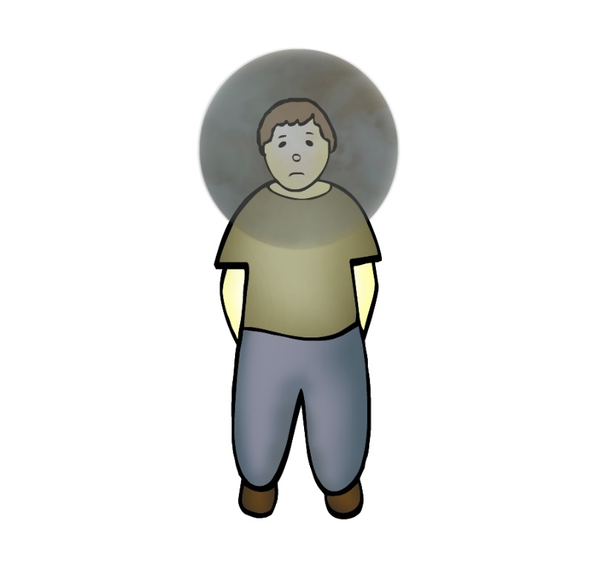
То есть иногда бывают в жизни такие ситуации, когда человек очень сильно погружается в негативные эмоции и уже навсегда застревает в них. В таких случаях все его пространство буквально пропитывается ими и образует своеобразный купол из сгущённых негативных эмоций.
Очень редко, но все-же случается так, что, умерев, "душа" или часть сознания, буквально застревает в этих низкочастотных, сгущённых негативных эмоциях, то есть она не может из них самостоятельно выбраться и после смерти тела.

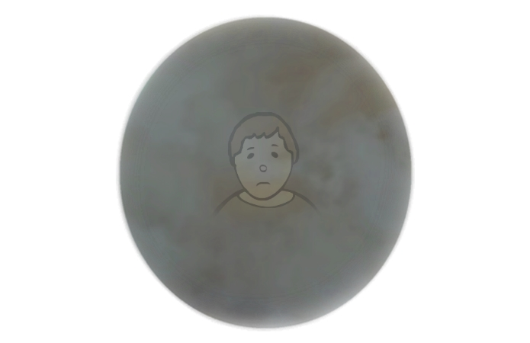

Другими словами, при жизни человек может настолько сильно и глубоко погрузиться в свои негативные эмоции, что они сгущаются и буквально полностью обволакивают его. И даже после смерти он остается окружен ими и не может самостоятельно выбраться из них.
Так вот, сущность второго рода – это душа, сознание или часть внимания человека, потерявшая свое физическое тело и застрявшая в сгущенном облаке негативных состояний и эмоций,
И оставаясь после смерти в нашем мире, она рано или поздно попадает в наше пространство, заселяется в человека и транслирует на него свое тяжелое эмоциональное состояние. Но делает это ненамеренно, а просто потому что она сидит в нем, она там застряла и выбраться из него самостоятельно не может.

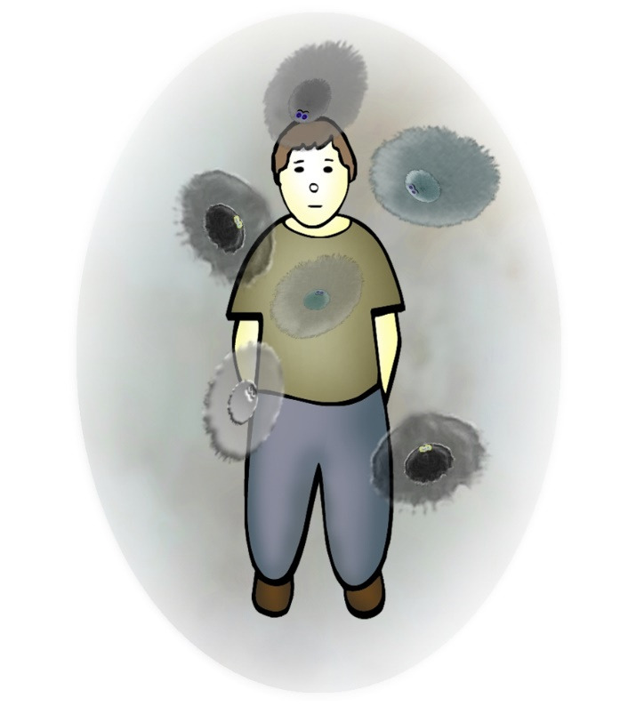

Так вот, у нас есть два варианта, два способа для избавления от таких сущностей, сущностей второго вида.
Первый вариант - это жестко выдворять их из нашего пространства, как мы обычно и поступаем с сущностями первого вида.
А можем поступить более гуманно и экологично: помочь ей выбраться из ее негативного состояния, нейтрализовав, стерев инцидент, в котором она застряла. В таком случае мы высвобождаем ее из "плена". И когда мы высвободим ее из плена, она тут же покинет наше пространство. Это значительно проще и быстрее, только требует больше знаний и навыков. И от вас, и от человека, который с вами занимается. Для гуманной работы нам нужна хорошая чувствительность и практический опыт, нарабатываемые во время занятий.
В таком случае мы занимаемся не выдворением этой сущности из нашего пространства, а нейтрализуем, стираем негативное сгущённое поле, в котором она застряла. И она сама с удовольствием и благодарностью к нам покинет наше пространство.

Пример из практики.
Наталья, 35 лет.

На занятии проявилась сущность. После взаимодействия с ней Наталья поняла, что это сущность второго рода. Пришел "инцидент" сущности. Это - военный госпиталь, в котором очень тяжело, в мучениях и боли умирал раненый военный.
Мы стерли все негативные эмоции, боль и саму атмосферу военного госпиталя. Инцидент разрядился, и сущность выбралась из своего плена, из негативного состояния и отрицательных эмоций, боли и физических мучений. И освободившись от плена, она без всякого сопротивления покинула Наталью.
В ходе занятий Наталья поняла, где и при каких обстоятельствах сущность подселилась к ней. Это старое здание в центре города, в котором Наталья работает уже несколько лет. Во время войны там находился военный госпиталь, в котором лечился и умер в тяжелых мучениях этот раненый военный.

* * *

Виктория 42 года.

Во время нашего занятия проявилась сущность. Она оказалась сущностью второго рода. Мы начали с ней работать, и всплыл случай, в котором застряла эта сущность.
Всплыл образ очень несчастной женщины, которая из-за длительного одиночества погрузилась в глубокую тоску и, будучи в таком состоянии, она умерла. После смерти душа, сознание застряла в сгущённом облаке сильной тоски и одиночества.
Все эти негативные чувства и передавались Вике.
Когда мы полностью стерли, разрядили тоску и одиночество, сущность тут же покинула Вику, избавив ее от себя и своих негативных эмоций.

* * *

Владимир, 38 лет.

На занятиях проявила себя сущность, от которой шло сильное ощущение опустившегося человека - алкоголика. У Владимира уже был опыт работы с разными сущностями, поэтому он быстро понял, что это - сущность второго вида.
Пришла картинка, наполненная атмосферой запущенной, неубранной комнаты, пропитанной миазмами алкоголя, в которой жил и впоследствии умер алкоголик, застряв в своих алкогольных энергетических сгустках.
Владимир разрядил, нейтрализовал эту энергетическую ловушку, и сущность сразу покинула его пространство.
Владимир сказал, что его периодически посещали такие страшилки, в которых он может спиться и так бесславно закончить свою жизнь. Теперь ему стал понятен источник его беспочвенных страхов.

* * *

Татьяна, 32 года.

На одном из наших занятий проявила себя сущность. Таня предположила, что это - сущность второго рода и оказалась в итоге права.
Всплыл негативный инцидент, в котором женщина потеряла сына и, по сути дела, умерла от горя. Она также "застряла" в атмосфере, в эмоциях своего "сконденсированного" горя.
Таня разрядила, нейтрализовала "сгущенную" эмоцию горя, в котором застряла сущность. Сущность поблагодарила Татьяну и навсегда покинула ее пространство.

* * *

Михаил, 32 года.
Сам описал занятие.

Я периодически впадаю в такое состояние, в котором мне хочется срочно куда-то бежать, что-то делать. Это навязчивое состояние совершенно мне неподконтрольно и доставляет массу неудобств в жизни.
На занятиях с Игорем мы сначала приходили случаи, связанные с этим состоянием, все их разрядили.
А потом началось какое-то бурление, нагнетание энергии, движение внутри меня. Проявилась сущность - основной виновник моего состояния. Сущность, которая застряла в своем инциденте.
Шло сражение, и в пылу сражения убили всадника, который был настолько вовлечен в сражение, в энергию и атмосферу боя, что и не заметил, как его убили. Лошадь с мертвым всадником вскоре остановилась, а он, отделившись от них, продолжал бой, не замечая потери своего тела. Он как дух, как сознание застрял в этой энергии, в эмоции боя и сражения. И потом вселившись в меня, все продолжал и продолжал свое незавершенное сражение, накручивая энергию уже внутри меня, которая и причиняла мне беспокойства.
Мы полностью разрядили инцидент, в котором застряла сущность, стерли всю эту сгустившуюся энергию боя, и она выбралась на свободу.
Значительно лучше стало и мне – я избавился от этой бесполезной внутренней взбудораженности. Внутри меня наступило просто удивительное спокойствие и приятная тишина.

* * *

Виктория, 42 года.
Сама описала работу с сущностью второго вида.
На занятии пришло ощущение душевной тяжести, горя и страха. Я чувствовала, что оно идет откуда-то из цента груди. Проявилась "несчастная" сущность. Предположили, что это сущность второго рода, застрявшая в своем страхе. Мы попали в точку, пришел инцидент - в сыром, промозглом темном подвале долго издевались над молодой женщиной. Ей было очень страшно и больно, там она сошла с ума и вскоре умерла. И застряла в своих страхах.
В таком состоянии она и вселилась ко мне. Я даже осознала, где и при каких обстоятельствах это произошло.
Я разрядила, стерла всю боль, горе и сконденсированный страх из ее случая. Освободила ее из индивидуального "ада". Помогла и ей, и себе. Мне очень приятно, что могу помочь не только себе, но и сущностям, которые зависли в своих негативных, а порой просто в ужасных случаях, как, например, эта."

Из вышеприведенных примеров видно, что работа с сущностями второго вида по большому счету и не идет. Работа идет с негативными случаями, в которых они застряли. Мы разряжаем, стираем эти случаи, которые являются для сущностей второго рода ловушками, и после этого они сами с радостью и благодарностью нас покидают.
У сущностей второго рода нет намеренного желания причинить нам вред, просто они сами не могут выбраться из своих негативных инцидентов, можно сказать, они настолько застряли в своей беде, что без нашей помощи им не обойтись.
Работая с сущностями второго рода, мы помогаем не только себе, но и самим этим сущностям высвободиться из их ловушек.

Третий вид сущностей
Вернуться к оглавлению
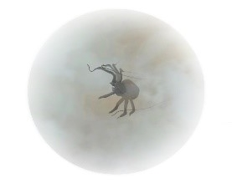
А теперь давайте рассмотрим третий вид сущностей. Обычно на занятиях они нами воспринимаются как осьминоги, медузы, пауки, жуки, слизни, гусеницы, тараканы и т.д., и т.п.
Этот вид сущностей не может вступать с нами в какое-либо общение, поскольку они не обладают для этого достаточной степенью осознанности и разумности.

Они интегрируются, встраиваются в нашу систему чувств и ощущений в нашем теле и, находясь там, воздействуют на нее.
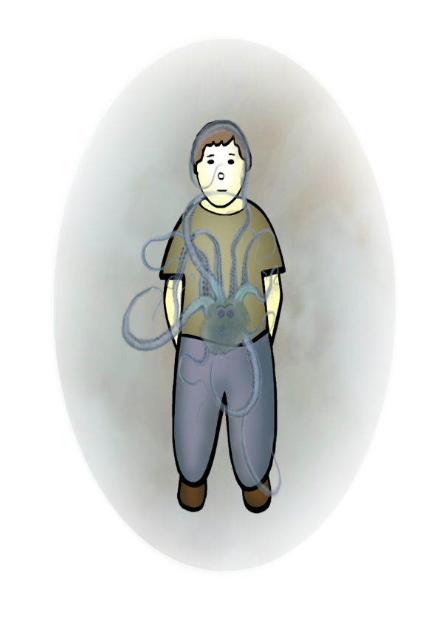
Из примеров по их выдворению будет проще понять их воздействие на человека.

Пример.
Алла, 22 года.
Сама описала часть нашего занятия.

Перед занятием с Игорем был неприятный инцидент: я была в колледже и солгала преподавателю относительно моего пропуска предыдущего занятия. Я почувствовала, что сейчас мой обман раскроется. От этого у меня резко разболелась голова.
Начало занятия. У меня продолжает болеть голова. Я начала концентрировать внимание на этой боли. И вдруг почувствовала, что лоб и затылок закрыл своим телом большой не то таракан, не то ланцетник. По мере того, как я начала концентрироваться на нем, он сползал на глаза, ему явно не нравилось мое пристальное внимание. Затем боль утихла, а потом и вовсе ушла. Самое интересное то, что и этот таракан - тоже.

* * *

Сергей 34 года.
Тоже сам описал выдворение сущности.

На занятии стало буквально винтом выкручивать все мое тело. Мы занялись этим ощущением, и я понял, что это воздействие идет от сущности.
Начали с ней работать. Судя по ее воздействию, это оказалась сущность-осьминог, которая своими щупальцами опутала буквально все мое тело. По мере работы, она отпускала одно за другим щупальце от моих ног, рук, головы и шеи, постепенно освобождая меня от своих навязчивых "объятий". Вскоре вся сущность отделилась от меня и совсем ушла в сопровождении сильных проявлений: по всему телу ощущались мурашки и волны тепла.

* * *

Елена, 34 года.
Сама описала сущность третьего вида.

На занятии проявилась сущность, я не только почувствовала, но и увидела ее образ. Она воспринималась как огромный паук, расположившийся на моей груди. И лапы паука были как бы вплетены в мои части тела.
Когда мы стали выдворять ее из моего пространства, паук стал шевелить своими лапами, и это вызывало соответствующие ощущения в моих руках и ногах. Это было очень необычно: я ощущала его движения то в одном месте тела, то в другом. Я буквально чувствовала себя куклой – марионеткой этого паука.
Вскоре она ушла, но эту сущность - паука я запомнила очень хорошо. Он вызывал во мне очень неприятные ощущения.

* * *

Павел, 42 года.
Сам описал занятие по выдворению сущности.

На занятии я внезапно почувствовал тяжесть, буквально навалившуюся сверху на меня, которая к тому же еще и неторопливо двигалась в моем теле.
Мы начали работать с этой тяжестью, и это оказалось сущностью, которую я чувствовал очень хорошо. Было такое ощущение, что на меня навалился огромный слизняк, который медленно перемещался по моему телу. Мы начали с ним работать, он постепенно стал отлипать от тела.
Эта сущность действительно была похожа на огромного мерзкого слизняка, который ползал по моему телу, вызывая ощущения тяжести в разных его частях. Вскоре он окончательно отлип от тела и полностью покинул меня.

* * *

Стелла, 42 года.

В самом начале нашего занятия Стелла начала беспрерывно кашлять и кряхтеть. Я подумал, что она приболела и спросил ее об этом. Она ответила, что сильное першение в горле у нее началось только что, прямо на занятии. И она никак не может избавиться от этого ощущения, откашляться.
Когда мы начали работать с этим ощущением, проявила себя сущность.
Внешне она напоминала осьминога, тело которого находилось в районе грудной клетки Стеллы, а свои щупальца держала на ее шее. Этим она и вызывала болезненные ощущения и першение в горле.
Во время выдворения сущность не пыталась отвлечь от себя внимание мыслями или картинками и не вступала в диалог со Стеллой. Она сначала неторопливо отпустила свои щупальца от шеи, а потом и само тело от грудной клетки Стеллы. Затем неторопливо отодвинулась от Стеллы и полностью покинула ее пространство.
После ухода сущности Стелла поняла, осознала, когда она в нее вселилась. Это произошло совсем недавно, во время крупного конфликта на работе.
Мы разрядили заряд, оставшийся после этого случая, и Стелла на собственном примере убедилась в том, что во время конфликтов с сильными эмоциональными выбросами происходит подселение сущностей.

* * *

И последний.

Любовь, 35 лет.
Сама описала работу с сущностью.

"На занятии я обратила внимание на странные ощущения, которые перемещались по моему телу.
Стали работать с этими ощущениями, и проявилась сущность в виде многоножки, которая быстро перемещалась в моем пространстве. Она вызывала неприятные ощущения в разных частях моего тела. Когда я ее увидела, мне было очень неприятно, и она своим видом вызывала у меня чувство брезгливости и легкой тошноты.
Мы начали с ней работать, и через некоторое время она ушла. Я сразу почувствовала себя лучше.
С ее уходом исчезла и брезгливость, и тошнота. Блуждающие ощущения в моем теле также прекратились."

Как видно из примеров эти сущности в основном вызывают в человеке неприятные тактильные ощущения, которые исчезают после выдворения этого вида сущностей. Иногда они вызывают брезгливость и легкую тошноту своим "мерзким" видом и присутствием. Они оказывают несоизмеримо меньшее воздействие на человека, чем сущности первого вида. Работать с ними очень просто и легко, когда уже есть опыт по обработке, стиранию предыдущих слоев Банка.

Итак, что же в итоге получает человек, избавляясь от сущностей в своем пространстве?

- Огромное эмоциональное облегчение. Освобождение от разнообразных негативных эмоций, состояний и ощущений, которые транслировали сущности.
- Человек перестает быть марионеткой желаний и стремлений, идущих от сущностей, находящихся в его пространстве.
- С уходом сущностей исчезает "внутренний комментатор".
- Сильно ослабевает болтовня ума, та часть умственной болтовни, которую вызывали сущности.
- Уходят многочисленные шаблоны "неадекватного поведения", такие как ребенок, старик, истеричка, ворчун, пессимист, обжора, алкоголик и т.д., и т.п.

Принуждалки
Вернуться к оглавлению

Еще один очень интересный и значимый пласт умственного материала, находящийся в Банке человека.
Принуждалки – это очень специфический и своеобразный умственный материал, который тоже можно выделить в отдельную группу.
Они представляют из себя умственные мини сценки, мини сюжеты, которые состоят из картинок, ощущений, мыслей, боли, эмоций, целей, желаний, оказывающих на человека также негативное скрытое влияние.
По сути дела, принуждалки навязывают человеку эмоции, мысли, ощущения и т.д., которые содержатся внутри них.
В общем, это такие умственные конструкции, которые негативно влияют на человека так же, как и все остальное содержимое Банка.
Количество принуждалок в Банке человека может насчитывать до нескольких десятков штук.
Теоретически описывать принуждалки и их негативное влияние на человека очень сложно. Поэтому давайте их изучим, опираясь на примеры, взятые из практических занятий.

Пример из практики.

Мария, 31 год.
Сама описала всплытие и прохождение принуждалки.

На занятии пришло ощущение грусти, тоски и печали. Потом появился образ - картинка заходящего солнца. Я смотрю на картинку и понимаю, что вид заходящего солнца, закат вызывает у меня эти негативные эмоции.
Мы прошли, нейтрализовали этот образ, наполненный грустью и печалью, и весь негатив ушел.
Теперь я понимаю, почему всегда, когда я смотрела на закат солнца, чувствовала печаль и тоску.
После нейтрализации этой принуждалки у меня нет больше негативных эмоций при виде заходящего солнца. Спасибо Игорю.

Эту принуждалку я всегда привожу в качестве простого и наглядного примера, когда у человека начинает всплывать этот удивительный и необычный пласт Банка. На примере этой принуждалки очень легко объяснить, что такое принуждалки и как, каким образом они воздействуют на человека.
Давайте вместе подробно разберем эту принуждалку.
Она состоит из картинки заходящего солнца - заката и эмоций - тоски, грусти и печали. На картинку, образ наложены, впечатаны негативные эмоции.
В этой связке Маша их и ощущала. Когда в своей повседневной жизни она обращала внимание на заход солнца, то чувствовала тоску и печаль. Закат у нее ассоциировался с негативными эмоциями.
То есть данная принуждалка "заставляет", "принуждает" человека чувствовать тоску, грусть и печаль при виде заходящего солнца, когда он смотрит на закат.
Кстати, эта принуждалка встречается у многих людей. Если у кого-либо закат вызывает подобные эмоции – тоску, грусть и печаль – то это говорит о том, что эта принуждалка или какой-либо другой материал, связанный с закатом, есть в Банке человека. И после ее нейтрализации заход солнца больше не будет вызывать у людей каких-либо негативных эмоций и ощущений.
Так вот, принуждалки как класс инцидентов, как пласт Банка и называются "принуждалками" потому, что они навязывают нам негативные эмоции, мысли, ощущения, чуждые интересы, желания и предпочтения.
И соответственно, когда мы избавляемся от принуждалок, мы становимся свободными от их негативного влияния.
В вышеприведенном примере так и произошло. Если раньше, до занятий Маша при виде заходящего солнца чувствовала тоску, грусть и печаль, то после стирания данной принуждалки, все изменилось. Закат солнца престал вызывать у нее вообще какие-либо отрицательные эмоции и ощущения. Теперь она может спокойно любоваться закатом и получать удовольствие от вида заходящего солнца, он стал доставлять ей эстетическое удовольствие.

Еще пример.

Любовь, 29 лет.
Сама описала наше занятие.

На сессии пришло ощущение вины, как будто я сделала что-то ужасное, что невозможно никак и ничем оплатить или искупить. Через какое-то время начинает появляться картинка: человек, распятый на кресте, похожий на Иисуса Христа. У меня при этом возникает огромное чувство вины, как будто я виновата в его распятии. Чувствую безысходность и потерянность. Картинка с ощущением стала разряжаться, уходить, и наступило облегчение. Еще вспомнилось, что я испытывала такое же сильное чувство вины, когда меня в чем-либо стыдили. Мне стало понятно, что источником таких ощущений в моей жизни была эта принуждалка, картинка с негативными эмоциями.

* * *

Сергей, 37 лет.
Сам описал свою принуждалку.

Сижу. Глаза закрыты. Темно. Через некоторое время появляется ощущение аристократичности, избранности, высокого благородного происхождения.
Присматриваюсь… и появляется странная картинка: на сияющем белом фоне виден профиль человека. Возможно, так бы выглядел какой-нибудь князь или граф.
Ощущение «белой кости» усилилось: на фоне неимоверного чувства собственного достоинства, появилось еще и жуткое презрение, отвращение и брезгливость к плебеям.
Пара минут – и все растаяло.
В своей повседневной жизни подспудно я тоже часто так себя чувствовал. Теперь понятно, откуда это было, и почему в детстве мои друзья и знакомые обижались на меня и часто называли высокомерным.

* * *

Дина, 27 лет.
Сама описала наше занятие.

В сессии пришел образ повешенного человека. Это – старик в ветхих одеждах. В этом образе – ощущение несправедливости, отчаяния, обиды. Я чувствовала его страдания, хотела ему помочь, но знала, что это невозможно. Эти ощущения и эмоции буквально съедали меня изнутри.
Мы стерли, разрядили эту принуждалку, и тут же всплыло несколько примеров из жизни, связанных с этим. Часто бывало так, что я сильно переживала и подолгу занималась самобичеванием по всяким пустякам. Мне даже подруга часто говорила: " Не переживай по пустякам". А я все не могла успокоиться и сильно накручивала себя.
Теперь мне понятно, "откуда ноги растут". Это оказывается не мое! Теперь жизнь у меня будет спокойнее.

* * *

Ольга, 37 лет.
Сама описала свою принуждалку.

Начало сессии. Закрываю глаза. И вдруг среди черного фона вырисовывается белая маска, очень неприятная, агрессивная. Смотрю я в эту маску и мне становится страшно. Потом откуда ни возьмись – женщина в черном шикарном платье, снимает маску. Дальше я смогла разглядеть много мужчин и женщин в таких же белых масках и черном одеянии. Также смогла разглядеть и себя: у меня белая кожа, волосы и одежда, то есть я одна в белом в этом помещении. Я ощущаю противопоставление себя в белом – им в черном (я как белая ворона). Из-за этого с их стороны чувствую агрессию и издевательства.
В жизни меня цепляли случаи, когда по отношению ко мне проявляли агрессию, и я не знала, как правильно на это реагировать. Я всегда противопоставляла себя окружающим: вот, я такая хорошая, а они все злые.
После стирания принуждалки эта умственная установка ушла из моей жизни."

* * *

Юлия, 38 лет.
Тоже сама написала случай.

Сижу расслабленно с закрытыми глазами, начала вырисовываться цифра ноль. Такое ощущение, как будто бы мне кто-то говорит, что я – никто, что я ничего не смогу и по жизни буду нулем. И при этим ощущаю себя не способной ни на что, полностью никчемной, действительно полным нулем.
Спустя минуту, после нейтрализации случая все негативные ощущения, вся моя "никчемность" испарилась, ушла.
Теперь я понимаю, почему в жизни, когда я начинала чем-то заниматься, появлялся этот, не понятно откуда взявшийся страх того, что я ничего в этой области не добьюсь. Тогда чувствуя, что я ничего не смогу и ни на что не способна, бросала это дело.

* * *

Ольга, 34 года.
Сама описала занятие.

Сижу с закрытыми глаза. Среди темноты начал вырисовываться образ красивого римлянина на коне. Он с криком победы проносится мимо нас – обычных людей. Я с восхищением смотрю на него. И тут ко мне подъезжает этот воин-победитель, протягивает руку, чтобы я села рядом с ним. Я была просто на седьмом небе от счастья!
После стирания принуждалки эта умственная установка потеряла свою актуальность.
Теперь мне понятно, почему по жизни мне всегда нравились мужчины, которые как-то отличались от других – победители, люди номер один в этой жизни!

* * *

Дана, 35 лет.
Сама описала случай.
Начало сессии. Вдруг приходит картинка - я где-то в камере, в заточении. Иду к двери и смотрю через маленькое зарешеченное смотровое окно. У меня сердце забилось одновременно от отвращения и возбуждения: за дверью мужчина издевался и насиловал прикованную цепями к столу женщину. Не могу оторваться от этого зрелища. Ощущаю волны жара, проходящие по телу. Мне и противно, и приятно на это смотреть.
Начали работать с этим случаем - все ощущения ушли, стерлись. Я их узнала, они периодически доставляли мне беспокойства во время секса.

* * *

Дмитрий, 34 года.
Он сам описал принуждалку.

В сессии пришла картинка - след от шин спортивного байка … Я сижу на переднем сидении, включаю передачу и срываюсь на байке с места. Шикарное ощущение скорости, адреналин бьет в кровь. Хочется быстрее и быстрее. Кричу от восторга…
Мы разрядили этот случай.
В жизни я ощущал его, когда ездил на машине. И в этот момент мне хотелось ехать все быстрее и быстрее. Из-за этого ощущения и высокой скорости я периодически попадал в неприятности. Хорошо, что не разбился.
Теперь понятно, откуда возникала эта опасная для жизни эйфория.

Из вышеприведенных примеров можно понять, что многие наши вкусы, предпочтения и желания вовсе и не наши собственные, они идут из содержимого нашего Банка и благополучно уходят при их стирании.

Я думаю, что после прочтения этих примеров из практики, у вас точно возникнет вопрос – где же тогда наши собственные желания и предпочтения?
И действительно, когда человек занимается очищением ума, то у него начинают меняться вкусы и предпочтения, он избавляется от "не своих" целей, уходят не принадлежащие ему стремления, влечения и пристрастия, находящиеся в его Банке.

Личины, маски, шаблоны и паттерны
Вернуться к оглавлению

Личины, маски, шаблоны и паттерны - это повторяющиеся модели в поведении, в реагировании и в мышлении человека.

Шаблонное поведение - поведение, в котором автоматически и бездумно воспроизводится одно и то же поведение людей, оно протекает по схеме стимул-реакция.

Одна часть шаблонов создается в стрессовых ситуациях, а другая - когда человек неосознанно, а иногда и осознанно копирует поведение окружающих, родственников, друзей и людей, вызывающих у него зависть, уважение, страх и восхищение.
Психологических масок, личин и шаблонов поведения у каждого человека десятки и десятки. Все они постепенно с самого раннего детства накапливаются в результате определенных событий жизни: когда нам было больно, неприятно, когда нас унижали, критиковали, отвергали и лишали внимания. Маска - это неосознанно наработанная нами защитная реакция, внешняя оболочка, за которой мы подсознательно прячемся от наших истинных эмоций и состояний.

Можно сказать, что внутри себя человек разделен на много частей, много разных личностей, человек не целостен, раздроблен. И каждая часть, маска, личина содержит в себе разные ощущения, переживания, мысли и установки, разные желания и разное количество энергии, характерные движения, позы тела и даже разную мимику, выражение лица.
Их нейтрализация приводит к тому, что человек становится целостным, то есть во время занятий он освобождается от раздробленности и фрагментированности.

Чтобы вам было понятно, что такое маски и личины, я приведу парочку примеров.

Пример личин, масок.

Каждый из нас знает, что очень полезно заниматься физкультурой. И допустим, в какой-нибудь замечательный день вы окончательно и твердо решили, что, начиная с завтрашнего дня, станете заниматься по утрам или по вечерам физкультурой. И вот наступает следующий день, но почему-то вчерашний пыл куда-то испарился, вам уже совсем не хочется или, по крайней мере, хочется значительно меньше заниматься этим очень полезным делом. А что случилось? Что произошло со вчерашнего дня, почему вам уже не хочется начинать активный образ жизни?
А все потому, что произошла смена масок, личин. Вчера у вас была одна личина, маска, то есть вы ощущали эмоциональный подъем и прилив энергии. И находясь в этом позитивном состоянии, вы и приняли соответствующее решение. А сегодня у вас совсем другая маска, личина. Сегодня вы уже находитесь совсем в другом эмоциональном и физическом состоянии, и вам уже точно не до физкультуры. Вчера был один человек со своими желаниями и стремлениями, а сегодня другой. Это и есть разные маски, личины, роли внутри одного человека.

Следующий пример.

Сегодня на вечеринке, на фоне приподнятого настроения вы даете обещание кому-то оказать какую-нибудь услугу или что-то для кого-то сделать.
И как обычно, выполнять то, что вы пообещали вчера, вам уже завтра не захочется.
Та же самая ситуация: одна маска, личина, одна ваша часть дала обещание, а другая личина, другая ваша часть не хочет выполнять это обещание.
Это и есть раздробленность, отсутствие целостности в человеке. Маски, личины постоянно меняются в нем.

Личины, маски, шаблоны и паттерны также являются содержимым нашего Банка. И все они благополучно нейтрализуются с помощью МПВ.

Они (шаблоны, маски и т.д.) находятся, хранятся не только Банке, но и в теле. При нейтрализации личин, масок, шаблонов и паттернов мы работаем не только на уровне памяти и ума, в этом принимает участие и физическое тело человека, с его характерной позой, движениями и соответствующей мимикой лица.

На конкретных примерах из практики нам проще будет понять, о каких шаблонах мы говорим.

Пример.

Наталья, 32 года.

Она, часто встречая мужа с работы, начинает "цеплять" его, неосознанно провоцируя на конфликт.

На занятии всплыли сначала несколько вышеописанных ситуаций, которые мы нейтрализовали.
А затем всплыла цепочка нескольких случаев из детства, где мама очень часто конфликтовала с ее отцом.

Дело в том, что ее отец частенько приходил с работы подвыпивший, и мама ругалась с ним по этому поводу. Наташа на занятии осознала, что в детстве она подсознательно всегда была на стороне своей матери и неосознанно скопировала шаблон ее поведения. И несмотря на то, что муж у Наташи не злоупотребляет спиртными напитками, она проецировала ситуацию из детства на свою семью, на мужа и на своих детей.

Мы разрядили, нейтрализовали все всплывшие из ее детства случаи. Она осознала, что ее текущее поведение и реакции очень сильно похожи на поведение ее матери. Она сама это видела, но сделать с этим ничего не могла.
Мы разрядили "мамин" шаблон поведения, избавили Наталью от ее стереотипа поведения и реагирования. И она, Наталья, перестала беспричинно "наезжать" на своего мужа и детей.

* * *

Виктория, 40 лет.

Она стала замечать, что очень агрессивно ведет себя во время конфликтов, часто происходящих на работе. Этот нежелательный стереотип поведения доставляет ей массу неприятностей и проблем. Она долго не может успокоиться после таких инцидентов и сильно переживает по этому поводу.
Виктория понимает, что ей с этим нужно что-то делать, но все ее попытки вести себя по-другому заканчивались неудачей.
И нашелся один "умный человек", который сказал ей, что во всем виновата ее генетика. Она согласилась с этим, поскольку ее неудавшиеся попытки вести себя иначе действительно подтверждали его слова.
Я объяснил ей, что ее генетика никакого отношения к ее поведению не имеет. Что ей нужно просто избавиться, удалить шаблоны, паттерны ее агрессивного поведения и весь негативный заряд, который с ним связан, и тогда она не будет конфликтовать с людьми.

На занятии мы "подняли" и нейтрализовали шаблон ее агрессивного поведения. Пока мы его проходили, всплыл случай из ее далекого детства, в котором отец издевался, подшучивал над ней, отбирая у нее куклу. Это была единственная дорогая и очень любимая для нее игрушка.
Когда отец забирал куклу, Вика сначала сильно злилась, а потом у нее начиналась настоящая истерика. И таких случаев было много. Мы их все разрядили.
Затем всплыла аналогичная цепочка случаев, когда ее родители сильно ругались между собой. Конечно, четырехлетняя девочка не была прямым участником этих конфликтов, но родительские склоки очень сильно пугали и беспокоили ее.
На нашем занятии Виктория поняла, что ее агрессивный шаблон поведения был неосознанно перенят от отца.

* * *

Андрей, 37 лет.

При малейших конфликтных ситуациях он сильно обижается на людей, и у него появляется невольное желание навсегда порвать отношения с этим человеком. При этом совершенно не имеет значения, кто это: мужчина или женщина, малознакомый человек или старый друг.
Даже во время болезней он всех "бросает", обрывает все линии общения и сидит дома один.

Как обычно, сначала на занятии всплыло несколько ситуаций, когда проявлялся данный шаблон поведения. Мы их все разрядили.
Затем пришла из детства цепочка однотипных случаев, где он жутко обижался на своих родителей, убегал от них и где-нибудь прятался, всегда думая при этом: "Вот умру, и тогда вы будете знать!"
А поскольку в детстве таких случаев было много, у Андрея выработался и зафиксировался специфический шаблон поведения, состоящий из соответствующих эмоций, мыслей и образа действия - желание убежать и не общаться с человеком.
Мы сначала разрядили все всплывшие случаи, а затем и сам шаблон поведения.
Он избавился от обиды на родителей, родственников и друзей, от деструктивной и сильно заряженной негативными эмоциями фразы "вот умру и тогда вы будете знать!", и ему стало значительно легче, спокойнее и проще жить.

* * *

Анастасия, 34 года.

Она всегда чувствует себя неуютно и стесняется, "забивается в угол", когда находится в малознакомой компании.

На занятии пришло несколько таких случаев, и мы их полностью разрядили.
А затем из ее детства всплыло несколько инцидентов, когда к ним домой приходили гости или она с родителями была в гостях. В таких ситуациях мама любила прилюдно высмеивать ее. Конечно, Насте очень не нравилось быть выставленной на всеобщее посмешище. В таких случаях она чувствовала себя очень некомфортно, всегда старалась куда-нибудь убежать и "забиться в уголок", чтобы ее никто не трогал.
И как обычно бывает с людьми в таких многократно повторяющихся ситуациях, у нее выработался соответствующий стереотип поведения. Ей становилось очень неуютно, она замыкалась в себе, когда находилась в компании незнакомых и малознакомых людей.
Сначала мы разрядили все всплывшие случаи из Банка, а затем нейтрализовали и сам шаблон ее автоматического поведения.
Теперь она вполне комфортно ощущает себя в подобных ситуациях.

* * *

Вячеслав, 36 лет.

У него есть ярко выраженный и очень неприятный для него шаблон, паттерн поведения, от которого он хотел бы избавиться. Это очень некомфортное и деструктивное состояние внутренней и внешней скованности, зажатости и оцепенения, находясь в котором, он замирает, смотрит в пол и втягивает голову в плечи.

Как обычно, сначала на занятии всплыли случаи проявления этого шаблона поведения и реагирования, и мы полностью их разрядили.
А затем всплыл ключевой, главный случай, при котором и образовался данный шаблон.
Это был не просто один давно забытый инцидент из его детства, а целый пласт, большое количество однообразных случаев.
Когда Вячеслав учился в начальных классах, его отец часто выпивал. Находясь в нетрезвом состоянии, он любил "строить" своего сына. При этом ставил его в центр комнаты, давал подзатыльники и приговаривал: "Ты должен уважать своего отца, маленький гадёныш!". Вячеслав тогда очень сильно боялся своего подвыпившего отца, он сжимался от страха, входил в ступор и не мог сказать ни слова в свою защиту. Одна и та же сцена, в разных вариациях продолжалась в течение нескольких лет. Из-за этого Вячеслав уже в детстве был скованным и зажатым ребенком, и, конечно, у него выработался устойчивый шаблон поведения, который до сих пор хорошо работает и является источником нежелательных, дискомфортных состояний.
Мы сначала освободили от заряда весь этот период его жизни, связанный с "воспитанием" отца, затем огромный заряд, наложенный на фразу "ты должен уважать своего отца, маленький гадёныш!". А затем избавили Вячеслава и от его деструктивного, но привычного шаблона поведения и реагирования.

Хочу выделить еще один позитивный момент. Зачастую в жизни людей, как в вышеприведенном примере с наказанием, присутствует цепь инцидентов, то есть много похожих однотипных негативных случаев. В случае с Вячеславом их количество могло доходить до нескольких десятков штук. И соответственно, в его банке должно остаться такое же количество отпечатков и теоретически, на нашем занятии мы должны были бы разрядить каждый из них. Но на практике, на занятиях нас ждет приятный сюрприз. Нам не нужно стирать все имеющиеся отпечатки. Во время занятия работа идет всего лишь с одним обобщённым, суммарным отпечатком, и для его нейтрализации потребуется совсем немного времени. Поэтому за одно занятие можно избавить человека от заряда, который копился в течение многих лет его жизни.

* * *

Еще один подобный случай.

Дмитрий, 23 года.

У него есть одна большая проблема. Он чувствует себя очень неуютно и некомфортно в присутствии незнакомых ему людей, особенно когда ему нужно с кем-то разговаривать, что-то рассказывать или объяснять.
Сильнее всего это проявляется при общении с незнакомыми девушками. В таких случаях он не может внятно говорить, у него краснеет лицо, сжимается горло, и ощущается жар во всем теле.

Как обычно, в связи с этой темой сначала пришли ближайшие случаи вышеописанных ситуаций. Мы их разрядили, нейтрализовали, и тогда всплыл один из ключевых, базовых случаев, являющийся источником его проблем.
Как-то летом в детстве, когда ему было примерно 6-7 лет, он один играл в беседке, находящейся недалеко от его дома. К беседке подошли несколько девочек постарше и стали над ним подшучивать. Они не давали ему выйти из беседки, насильно удерживая его там. Он сначала пытался выйти из нее, но потом от бессилья и беспомощности расплакался. Когда девочки увидели, что он еще и плачет, то стали дразнить его, называть плаксой, маменькиным сынком, нытиком и т.д.
Девчонки просто шутили над ним, а вот он очень сильно обиделся и разозлился на них. Он решил, что никогда с ними разговаривать и дружить не будет, он просто возненавидел их.
Как оказалось, этот случай и решения, принятые в нем, несли в себе огромный негативный заряд.
Разряжался этот случай со слезами и выходом огромного количества негативных эмоций и телесных реакций.
И это еще не все, следом всплыл еще один сильно заряженный негативный инцидент.
В школе, в третьем классе мама одного из одноклассников спутала его с однофамильцем и унизила перед всем классом, драла ему уши и при всех оскорбляла.
Он весь покраснел от стыда и, оцепенев, не мог вымолвить ни слова, его всего трясло.
Конечно, позже все прояснилось, и мама одноклассника даже как-то пыталась оправдаться. Но Дима все равно возненавидел ее, эту злую уродливую тетку. И в этом случае сделал умозаключение: "Просто тварь!" "Я ненавижу тебя!"
Нейтрализация этого случая тоже принесла Диме огромное облегчение, он повеселел и сказал: "Как же после таких случаев можно адекватно и хорошо относиться к девушкам?!"

После "стирания" всех всплывших из Банка случаев и нейтрализации крайне болезненного шаблона поведения и реагирования, его жизнь стала значительно проще и легче. Общение с незнакомыми людьми и противоположным полом в частности перестало быть проблемой для него.

* * *

Алла, 36 лет.

Ее сильно беспокоит чувство сильной усталости и головной боли, которые у нее начались несколько лет назад. Периодически она их чувствует уже с самого утра, после ночного отдыха, сна.

В процессе нашего занятия всплыл целый пласт жизни из ее детства, в котором она много работала и сильно уставала. Она росла в деревне, и, начиная с семи лет, после уроков в школе ей приходилось ухаживать за маленьким братиком и выполнять много тяжелой физической работы, связанной с домашним хозяйством и огородом. Каждый день ей, как золушке, давали список заданий, которые она должна была выполнить, придя со школы. Уже в то время у нее начались боли в спине от тяжелого физического труда.
Ее родители часто ругались, и в их доме из-за этого была напряженная и очень неприятная атмосфера. Алле это доставляло беспокойство, она плохо высыпалась и уже тогда испытывала головные боли.
Когда мы разрядили этот период ее жизни, у нее всплыл шаблон, паттерн поведения: желание прилечь во время головной боли и усталости. В такие моменты она постоянно и навязчиво его испытывала.
Алла осознала, откуда взялся этот шаблон. В детстве так делал ее отец. Когда он сильно уставал, то ложился прямо на пол поперек комнаты и всем членам семьи приходилось перешагивать через него, если надо было попасть в другую часть комнаты.
Мы нейтрализовали этот паттерн, это навязчивое желание, реакцию на головную боль и усталость, который она "унаследовала" от отца.
Вместе с ним ушли и головная боль и ощущение усталости.

Состояния
Вернуться к оглавлению

Это тоже очень необычный и значимый пласт Банка. Он состоит из разнообразных физических ощущений, эмоций, всевозможных состояний сознания, которые очень сильно понижают качество жизни людей на физическом, энергетическом и психологическом уровне. Этот пласт Банка часто ответственен за сонливость, усталость, рассеянность, болезненные и меланхолические состояния, за умственную болтовню и внутренний диалог.

Иногда во время занятий приходят даже состояния, похожие на умирание. При этом чувствуется угасание, упадок сил, "уход жизни из тела", и в этот момент у людей меняется даже цвет лица, оно становится серым, как у покойников. На занятиях эти состояния так же, как и другие составляющие элементы Банка, быстро разряжаются, нейтрализуются.
Самое примечательное в этих состояниях то, что очень часто в жизни люди, чувствуя и неосознанно погружаясь в них, думают, что они являются вполне естественной частью нашей жизни. И мы даже не догадываемся, что их можно просто взять и стереть как и любые другие составляющие части Банка.
Состояния - это очень широкий набор специфических эмоций, ощущений и чувств, которые находятся в нашем Банке. Их удаление дает значительное улучшение нашего самочувствия, психического и физического состояния и, соответственно, нашей жизни. Люди при этом меньше чувствуют сонливость, усталость, рассеянность и т.д.
Так что очень часто, когда людям кажется, что у них нет сил и энергии, когда им кажется, что они не выспались, они зачастую просто "зависают", находятся в этих состояниях, которые также являются частью, очередным пластом нашего Банка. И в большинстве случаев их достаточно легко, просто и быстро можно удалить.
Наверняка вы помните, как сами или ваши одноклассники во время уроков в школе "зависали", "ворон считали", когда ваше внимание витало где-то в облаках, когда оно куда-то улетало. Так вот, это и есть один из видов состояний, и он идет прямехонько из Банка. Иногда из-за них, из-за этих состояний некоторых школьников, да и взрослых тоже называют тугодумами и "тормозами". А все дело в Банке, в состояниях, в которых зависает внимание человека.
Конечно, находясь и застревая в вязких состояниях, человек не может быстро и хорошо думать, его мышление становится медленным и заторможенным.
Десятки и десятки разнообразных "состояний" находятся в Банке у каждого человека.

Пример.

Ирина, 37 лет.
Сама описала наше занятие.

"На сессии на меня внезапно навалилась сильная усталость и сонливость. Я подумала, что, наверное, не выспалась сегодня и предложила Игорю перенести наше занятие на следующий раз, поскольку у меня не было сил для работы.
Но Игорь сказал, что моя "усталость и сонливость"- это "состояние", это один из составляющих элементов Банка, и с ним можно точно так же работать, как и с другим материалом. Мою "усталость и сонливость" можно, вернее нужно разрядить, стереть.
Я даже и подумать не могла, что с усталостью и сонливостью можно что-то сделать, что это тоже материал для стирания. Я подумала, что просто не выспалась сегодня, я часто по утрам так себя чувствую и это вполне привычное, обычное для меня состояние.
После небольшой инструкции Игоря мы начали работать с моей усталостью и сонливостью. Она стерлась, разрядилась очень быстро, и даже как-то не верится, что ты только что чувствовал сильную усталость и сонливость, а потом раз - и их больше нет. Просто чудо какое-то."
* * *

Михаил, 32 года.

На занятии внимание Михаила стало куда-то улетать, на чем-то подвисать. Мы начали с этим работать, и всплыл случай с "зависанием" из его детства.
Когда ему было 12 лет, он занимался велоспортом. И один раз после тренировки в раздевалке он сел на лавочку, чтобы переодеться и там "завис" минут на сорок. Все его товарищи давно уже ушли, а он так и сидел в замершей позе, с одним носком в руке, пока его не окликнул тренер. Увидев Михаила в таком состоянии, он поинтересовался, все ли у него хорошо. Все сорок минут Миша находился в специфическом состоянии сознания, "зависал" в нем. Мы стерли, разрядили это состояние.
Затем всплыл случай, когда он, придя из школы домой, также, как и в раздевалке спортивной секции, "зависал" в своих мыслях по двадцать- тридцать минут. Мы и его тоже прошли.
Потом всплыл еще один, еще и еще.
Мы прошли, стерли цепочку аналогичных случаев из его детства и юности.
Михаил вспомнил и осознал, что в то время у него очень часто случались такие "зависания". Но про них он давно забыл и никогда не вспоминал, хотя все они остались в его Банке, пока не всплыли на нашем занятии.

У некоторых людей, как в вышеприведенном примере, Банк начинает сильно проявляться уже в детстве и юности.

* * *

Лора, 43 года.
Тоже сама описала наше занятие.

Минут через 25 после начала занятия и прохождения цепочки случаев из детства, на меня внезапно навалилась сильная сонливость.
Я хотела закончить сессию, полагая, что просто сильно устала от нашего интенсивного занятия. Но Игорь сказал, что за 25 минут так устать невозможно. И что это, наверное, сонливость, которая идет из Банка. Он попросил меня описать это ощущение. Я сказала, что чувствую усталость, как тяжелый теплый туман в своей голове.
Мы начали с ним работать, и он весь ушел, стерся. И вся сонливость ушла, как будто ее и не было вовсе.

* * *

Сергей, 39 лет.

Сергей уже целый месяц находится в зависшем состоянии. Он чувствует сильную усталость и сонливость.
Как он объяснил, ему хочется просто лечь, свернуться калачиком и забыться. Он словно погрузился в теплый и вязкий кисель, из которого никак не может выбраться.
Мы работали, разряжали это состояние, и оно постепенно менялось, трансформируясь из одного вида сонливости и усталости в другой. Сергей во время нашего занятия оперировал такими терминами для описания своего состояния как забвение, сонливость и тепло. Мы потихоньку разряжали все эти теплые, мягкие и вязкие ощущения, а на их места приходили другие.
Минут через сорок все эти состояния нейтрализовались, и появилась долгожданная бодрость и энергичность.

Я не буду приводить много примеров работы с состояниями, поскольку они сильно похожи друг на друга. Так что идем дальше.

Пространства
Вернуться к оглавлению

Пространства в основном отвечают за нашу рассеянность и также отнимают часть нашего внимания и энергии. Пространства – это тоже один из пластов Банка, при котором часть нашего внимания буквально влипает в некое пространство, находящееся где-то внутри нашего ума. Они могут быть небольшими, а могут быть просто огромных размеров. Иногда на занятиях размер внутренних умственных пространств сравнивают с размером земли или даже со всей вселенной. Периодически в моей практике случаются курьезные случаи, когда кто-то во время нашего занятия погружается вниманием в свое бесконечное умственное пространство и говорит: " Я - больше вселенной! Это нирвана!" А потом пространство разряжается, стирается и больше никакой нирваны нет, она исчезает. Эта бесконечность, "нирвана" оказывается всего лишь "ловушкой" для ума.

Пространства очень тесно переплетаются с состояниями, которые мы рассмотрели в предыдущей главе.
Пространств, как и состояний, как составных элементов Банка, может быть тоже до нескольких десятков штук.
Когда человек хорошо опознает пространства и знает, как с ними работать, то они очень легко стираются, разряжаются.
Давайте в качестве примеров возьмем "псевдопозитивные" состояния, находящиеся внутри нашего Банка.

Пример.

Вероника, 32 года

Мы разряжали цепь негативных случаев, и, неожиданно для нее, она попала в очень приятное и позитивное состояние. Ника сказала, что она могла бы описать его как "состояние нирваны". Это состояние ей очень понравилось, и она сказала, что ей очень приятно в нем находиться.
Но оно точно так же, как и другой, значительно менее приятный материал Банка, разрядилось. "Нирвана" стерлась! Вероника была удивлена тем фактом, что в Банке есть и позитивные состояния. Но поскольку они - родом из Банка, то они также благополучно разряжаются, стираются, как и остальной умственный материал.

* * *

Еще пример "Нирваны".

Дмитрий 28 лет.

С ним была ситуация очень похожая на ту, которая была описана в предыдущем примере. Он тоже на нашем занятии погрузился в очень необычные ощущения, состояние. Он сказал, что стал чувствовать себя больше земли, он слился со всей вселенной. Он ощущает недвойственность мира и просветление.
Мне пришлось ему объяснить, что во время занятий очень редко, но действительно у людей бывают состояния, напоминающие по ощущениям и нирвану, и недвойственность, и чувство огромного расширения. Но это все - жалкое подобие, дешевая подделка, которая находится в Банке человека, и ее можно легко стереть.
Спустя минуту мы стерли, разрядили его ощущения "недвойственности" и "расширения". Он очень удивился и даже немного расстроился, потому что подумал, что он стал просветленным, а это было всего лишь искусственное состояние, находящееся в его Банке и не имеющее никакого отношения к настоящим, реальным позитивным состояниям и ощущениям.

В своем уме мы, по крайней мере многие из нас, действительно способны представить огромное пространство и даже его почувствовать своими внутренними ощущениями. Но это совсем не значит, что мы чувствуем реальную вселенную, которая нас окружает. И когда кто-то начинает свою внутреннюю, умственную вселенную принимать за внешнюю и, наоборот, то это приводит к большим проблемам.
Когда мы на чем-то "зависаем", то внимание погружается в наше собственное умственное пространство. Оно вообще не имеет каких-либо границ. Оно ограничено только уровнем нашей фантазии. И действительно, в нашем Банке есть такой материал, чувствуя, ощущая который, нам кажется, что мы расширились и стали больше земли, солнечной системы и т.д. Только это всего лишь ощущения из Банка, которые очень быстро стираются.

Вопроса, касающегося настоящего расширения ощущений и чувств, мы затрагивать пока не будем – это выходит за рамки этой книги.
А вот то, что очищение ума приводит к расширению сознания и сильному изменению менталитета человека – это неоспоримый факт!

Ловушки
Вернуться к оглавлению

Ловушки - это такой вид умственных записей, отпечатков, ощущения в которых очень похожи на то, что часть сознания, внимания где-то "прилеплена", "примагничена", и во время занятий она высвобождается из этой ловушки. Они довольно редко встречаются у людей и их очень мало. По большому счету их можно было бы объединить с пространствами, поскольку между ними всего лишь незначительные отличия.

Пример.

Надежда, 32 года.
Она сама описала нейтрализацию умственной ловушки.

Сижу с закрытыми глазами. Приходит очень необычное ощущение. Через некоторое время понимаю, что это ощущение похоже на магнитное поле, пространство, созданное двумя магнитами. И в нем нахожусь я. Возникает ощущение давления и разреженности одновременно. Оттуда невозможно выбраться и даже тяжело двигаться.
Начали с ним работать. Постепенно внимание стало высвобождаться из этого пространства, сопровождаясь ощущением движения энергии по спине вверх, к макушке. Ощущаю вибрацию и озноб по всему телу. Позже все прошло. Это были очень необычные ощущения, но все они ушли.
Все мое внимание полностью вернулось ко мне.

* * *

Юрий, 34 года.

На занятии пришло необычное ощущение, как будто бы часть меня, моего внимания находится не здесь, в комнате, а где-то очень далеко отсюда.
Мы начали с ним работать, и через некоторое время это ощущение прошло, но сразу же пришло похожее на него. Теперь уже другая часть меня находилась не здесь, а в удаленном от меня другом месте пространства. Позже и эта часть внимания вернулась. И так было несколько раз, как будто мое внимание было раздроблено на несколько частей, и отдельные его фрагменты были разбросаны по всей вселенной.
В конце занятия все мое внимание вернулось ко мне.

Потоковые Болтающие Машинки
Вернуться к оглавлению

Болтающие Машинки - это очень необычные умственные "конструкции". По сути - это просто поток энергии, движение которого вызывает как внутреннюю, так и внешнюю болтовню ума. Человеку, находящемуся под воздействием этого потока, все время хочется и хочется о чем-то думать или говорить, изливать поток мыслей наружу.
Избавление от этих Болтающих Машинок дает очень значительное облегчение от навязчивого потока мыслей и слов. В невидимом пространстве человека таких машинок может быть до нескольких штук.
С ними, с этими машинками, не так просто справиться, нужен хотя бы минимальный навык концентрации внимания и силы воли. Но когда человек справляется хотя бы с одной такой "потоковой болтающей машинкой", он не только избавляется от "бурлящего" потока мыслей (во время занятия он многократно усиливается), но и получает подтверждение того, что он может управлять своим вниманием и имеет определенную силу воли.

Неподготовленный и необученный человек никогда с первого раза с "болтающей машинкой" не справится и без предварительных инструкций даже не опознает ее. Работа с ней – это уже продвинутый уровень.

Пример.

Павел, 42 года.

Мы с Павлом занимались стиранием Банка, и в какой-то момент проявилась "болтающая машинка".
У него неожиданно открылся неконтролируемый мысленный поток, который сильно мешал проведению нашего занятия.
Я предложил Павлу сначала убрать "болтающую машинку", а затем продолжить занятие.
Он получил от меня соответствующие инструкции по ее стиранию и минут через 15 с ней справился.
Эффект от стирания "болтающей машинки" - сильно ощутимый и очень яркий. Он похож на то, когда вдруг резко выключают долго звучащую громкую музыку, и человека в этот момент буквально оглушает внезапно наступившая тишина.
Такая же, только уже внутренняя тишина, оглушает человека после нейтрализации "болтающих машинок".

* * *

Валентина, 42 года.

Она - очень болтливая женщина, и ей самой это сильно мешает и доставляет беспокойства.
Даже когда она одна, и ей не с кем поговорить, то болтливость у нее не уменьшается, а продолжается, только уже внутри своего ума.

Все как в песне "Травы, травы":
Тихо сам с собою я веду беседу…

При такой степени навязчивой болтовни ума причина обязательно кроется в "болтающих машинках".
Я предложил Вале избавиться от нее, и она решила попробовать.
Ей с большим трудом давалась работа с "болтающей машинкой", поскольку ее постоянно уносило в мысленный поток. Она все время отвлекалась на идущие из "машинки" мысли, но в конце концов нам все-таки удалось с ней справиться.
Мы нейтрализовали, стерли ее, и у Вали наступила долгожданная умственная тишина.

Все "болтающие машинки" похожи друг на друга, поэтому нет смысла приводить много примеров, поскольку у всех занятия проходят почти одинаково.

Прочее содержимое Банка
Вернуться к оглавлению

Кроме вышеописанных видов, пластов умственного материала в Банке есть и другой разнообразный и очень интересный материал. Но его достаточно сложно описывать здесь, вне рамок практических занятий. Это ни с чем не связанные мысли, эмоции и ощущения, чужие инциденты и картинки. Это разнообразные умственные механизмы и конструкции, которые есть в Банке у каждого человека.
И поскольку их совсем немного, то нам нет смысла здесь уделять им особое внимание.
Основная задача главы "Полное содержимое Банка" – показать, что Банк заполнен не только знакомыми и давно забытыми отпечатками прошлых негативных, стрессовых событий нашей жизни. В нем есть и огромное количество разнообразного, очень необычного и удивительного по содержанию материала, нейтрализация которого качественно повышает уровень жизни человека, преумножает его знания и компетенцию, улучшает физическое и психическое состояние, меняет его менталитет и расширяет сознание.

Психосоматические заболевания
Вернуться к оглавлению

Еще одна очень интересная и популярная тема, имеющая самое прямое отношение к нашему Банку - это психосоматические заболевания.

В народе говорят, что все болезни - от нервов. И в определенной степени народ прав. Я уверен, что многие из вас могли наблюдать случаи ухудшения психического (душевного) состояния и физического здоровья из-за разнообразных конфликтных ситуаций и нерешенных вопросов.

Сама по себе идея взаимного влияния души и тела издревле интересовала многих людей.
О том, что психика человека может существенно влиять на состояние организма и на его здоровье, было известно уже очень давно. Еще древние греки полагали, что тело и здоровье человека могут меняться под воздействием души (психики). Эти идеи в своих трудах развивал знаменитый древнегреческий целитель, врач и философ Гиппократ, которого считают отцом современной медицины.
Еще в древней Индии и в древнем Китае учитывали психологические аспекты личности при профилактике и лечении заболеваний.

Индийские врачи древности полагали, что негативные эмоции, такие как гнев, тоска, печаль и страх – это первый шаг на пути к физическим болезням.
В Древнеиндийской медицине даже существовал специальный термин для этого - "праджняпарадха" - это такие неправильные и негативные мысли, которые являются источником физических заболеваний человека.

Так вот, в древности врачи подходили к лечению человека комплексно — врачевали и тело, и душу, даже учитывали при этом положение небесных тел. К сожалению, в современной медицине древний принцип "лечить не болезнь, а больного" на практике используется очень редко.

В современной науке большую роль в возрождении интереса к психосоматическому лечению болезней сыграл Зигмунд Фрейд. Его концепция гласит, что переживания, которые не может принять сознание, вытесняются в область бессознательного. Находясь там, они продолжают воздействовать на человека, увеличивая психоэмоциональное напряжение. Это напряжение, не имея выхода и разрядки, приводит к соматическим (телесным) нарушениям. Фрейд и его последователи всесторонне изучали связь между вытесненными переживаниями и развитием различных заболеваний. Многие их выводы были многократно подтверждены медицинской практикой и являются неоспоримыми научными фактами.

Так вот, психосоматические заболевания (от греч. — душа и тело) — это группа болезненных состояний, появляющихся в результате взаимодействия психических и физиологических факторов. Они представляют собой психические расстройства, проявляющиеся на физиологическом уровне и физиологические расстройства, проявляющиеся в психике.

Вот что обычно пишут современные исследователи данного направления:

"Сегодня врачи все больше и больше обращают внимание на то, что физическое тело взаимосвязано с психикой и психика взаимосвязана с телом.

Что это значит?

С точки зрения психосоматики душа и тело человека выступают как единое целое, создавая не только красивую и насыщенную жизнь, но и букет сложных и разнообразных заболеваний.

Психосоматическими называются такие заболевания, в формировании которых принимают участие и психика, и соматика, то есть и душа, и тело. Ранее к психосоматическим заболеваниям относили гипертонию, тиреотоксикоз, бронхиальную астму, нейродермит, ревматоидный артрит, язвенный колит, язвенную болезнь. В настоящее время список психосоматических заболеваний сильно расширился.

Традиционная медицина по-прежнему считает, что болезнь является только проявлением физического нездоровья, и, соответственно, она одна является помехой для полноценной жизни людей. Поэтому традиционная медицина продолжает сражаться с физическими симптомами без выяснения глубинной (то есть психоэмоциональной) причины болезни. Но как говорил Зигмунд Фрейд: "Если гонишь проблему в дверь, она в виде симптома полезет в окно. Пока не будет наведен порядок в психике человека, у него будут постоянно проявляться симптомы болезней."

Отсутствие здоровья и болезнь — это не просто физическое заболевание, это еще и сигнал, указывающий на проблемы, находящиеся на уровне нашей психики, души человека. Так что причины болезни нужно искать не только в физическом теле. Зачастую физическое тело лишь отражает то, что происходит в душе человека. И в таком случае болезнь свидетельствует о том, что тело пытается восстановить нарушенное равновесие, поскольку естественным его состоянием является здоровье. Неполадки в организме или то, что мы называем болезнью, могут начинаться на уровне психики человека, на уровне душевных переживаний и отрицательных эмоций. Очень часто неблаговидные поступки и мысли выводят человека из состояния психического равновесия. Внутренний душевный дисбаланс может привести к психосоматическим заболеваниям. Значит и исцеление надо начинать не с конца, когда болезнь уже проявила себя в виде болей, спазмов, жара, сыпи и т.д., а с начала, то есть с первопричины, а именно с тех отрицательных эмоций и психических состояний человека, которые мы испытываем всегда и везде (в семье, на работе, в школе, транспорте...)."

Вот еще:

"В настоящее время на Западе все более и более широкое распространение получает психосоматическая медицина. Она говорит, что очень многие болезни на самом деле являются психосоматозами, то есть заболеваниями, вызванными к жизни длительными нервно-психическими переживаниями заболевшего человека. Психосоматозы образуются в результате реакций личности на длительные и мощные конфликты со значимыми людьми, от которых человек так или иначе зависит. Если человек в течение длительного времени не позволяет себе осознать гнев или же чувство раздражения к этим людям и по этой причине вынужден сдерживаться и не высказывать то, что накипело на душе, то даром это для него не проходит. Эти конфликты уходят в подсознание данного человека и через некоторое время (и при создании для этого благоприятных условий) прорываются в теле в его "тонких" местах.

Врачам на Западе (и, слава Богу, последнее время и у нас в стране) стало ясно, что успех в лечении пациентов зависит не только от назначенных ими лекарств. Мы все начинаем понимать, что зачастую лекарства, какими бы хорошими они ни были, просто не способны вылечить человека. Лекарственная терапия является симптоматическим лечением, то есть ориентированным на снятие симптомов. Это напоминает скашивание травы: чем чаще косишь, тем гуще она вырастает.
В настоящее время к психосоматозам относят мигрень, стенокардию, инфаркт миокарда, язву желудка и 12-ти перстной кишки, сахарный диабет, бронхиальную астму, гипертоническую болезнь, тиреотоксикоз, генуинную (то есть не имеющую явной причины) эпилепсию, кожные и аллергические заболевания, остеохондроз и разные радикулиты, многие виды рака, аутоиммунные заболевания: ревматизм, артриты, системную красную волчанку, склеродермию и так далее и тому подобное.

То есть все самые тяжелые и потенциально очень опасные заболевания в какой-то мере взращены самим человеком и на самом деле являются его реакцией на то, что дела идут не так, как хотелось бы.
В подсознании постоянно - то затухая, то разгораясь под влиянием внешних и внутренних стимулов - идет борьба между желаемым и действительным, между тем, что есть и тем, что хочется, между тем, что требует тело и тем, что разрешено обществом или родителями. "

И еще:

"Практика показывает, что разделение психики на два "этажа" - сознание и подсознание - весьма плодотворно, хотя и несколько условно. Действительно, объяснить всю сложность психических явлений просто невозможно без допущения наличия неосознаваемых процессов, происходящих в психике человека.
Сознание - это та информация, которой мы свободно оперируем в обыденной жизни - мысли, переживания, воспоминания. Подсознательные же процессы таковы, что не поддаются прямому сознательному контролю. И принято считать, что они по своему объему значительно больше сознательных.

На основе таких и подобных представлений о структуре человеческого "Я" современная психотерапия все еще пытается создать методы психокоррекции, которые помогли бы приобрести мир в душе, и поправить человеку его физическое здоровье."

Итак, продолжим. Сегодня идея, основанная на психическом характере заболеваний, действительно приобрела большую популярность, и многие люди возлагают на нее большие надежды. В настоящее время есть масса разнообразных материалов, посвященной этой теме. И конечно, предлагается много способов и методов по решению данной проблемы. Но самый главный и фундаментальный совет один – "не волноваться и оставаться спокойным в стрессовых ситуациях".
Замечательный совет!
Но к сожалению, это нонсенс. Если человек перестанет волноваться в стрессовых ситуациях, то для него она просто перестанет быть таковой. А если он считает ее стрессовой, то оставаться совершенно спокойным в ней не получится. Это все равно, что человеку, уже упавшему в лужу, сказать: не испачкайся.

"Эксперты" данного направления даже разработали специальные таблицы и схемы взаимосвязей между соматическими заболеваниями и психологическими для них предпосылками.

Приведу для примера небольшую часть одной из них. Я думаю, этого будет вполне достаточно для того, чтобы понять саму идею.

ПРОБЛЕМА | ВЕРОЯТНАЯ ПРИЧИНА
Абсцесс (гнойник) | Беспокоящие мысли об обидах, пренебрежении и мести.
Аденоиды | Трения в семье, споры. Ребенок, чувствующий себя нежеланным.
Алкоголизм | «Кому это надо?» Чувство тщетности, вины, несоответствия. Неприятие собственной личности.
Аллергия (См. также: «Сенная лихорадка») | Кого вы не выносите? Отрицание собственной силы.
Аменорея (отсутствие менструации 6 и более месяцев) (См. также: «Женские болезни» и «Менструация») | Нежелание быть женщиной. Неприязнь к самой себе.
Амнезия (утрата памяти) | Страх. Бегство от жизни. Неспособность постоять за себя.
Ангина (См. также: «Горло», «Тонзиллит») | Вы сдерживаетесь от грубых слов. Чувствуете неспособность выразить себя.
Анемия (малокровие) | Отношения типа «Да, но…» Дефицит радости. Страх перед жизнью. Неважное самочувствие.
Анемия серповидно-клеточная | Вера в собственную ущербность лишает радости жизни.
Аноректальное кровотечение (наличие крови в испражнениях) | Гнев и разочарование.
Анус (задний проход) (См. также: «Геморрой») | Неумение избавляться от накопившихся проблем, обид и эмоций.
Анус: абсцесс (гнойник) | Злость на то, от чего хотите избавиться.
Анус: свищ | Неполное избавление от отбросов. Нежелание расставаться с мусором прошлого.
Анус: зуд | Чувство вины за прошлое.
Анус: боль
Апатия | Сопротивление чувствам. Подавление эмоций. Страх.
Аппендицит | Страх. Страх жизни. Блокирование всего хорошего.
Аппетит (потеря) (См. также: «Отсутствие аппетита») | Страх. Самозащита. Недоверие к жизни.
Аппетит (чрезмерный) | Страх. Потребность в защите. Осуждение эмоций.
Артерии | По артериям течет радость жизни. Проблемы с артериями — неумение радоваться жизни.
Артрит пальцев руки | Желание наказания. Порицание себя. Такое чувство, что ты — жертва.
Артрит (См. также: «Суставы») | Чувство, что тебя не любят. Критика, обида.
Астма | Неспособность дышать для собственного блага. Чувство подавленности. Сдерживание рыданий.
Астма у младенцев и детей постарше | Боязнь жизни. Нежелание быть здесь.
Атеросклероз | Сопротивление. Напряженность. Непоколебимая тупость. Отказ видеть хорошее.

Психотерапевты, психологи и просто отдельные исследователи данного направления медицины подошли близко к нашему Банку, к нашей скрытой части памяти.
Но из-за того, что они ничего не знают о полном содержимом Банка, добиться серьезных результатов в области психосоматозов, конечно, не смогут.

Да и не добьются, думая, что все источники наших психосоматических заболеваний находятся только в пределах лишь небольшой части психики.

Чтобы полностью ушли все психосоматические заболевания необходимо:

- во-первых, стереть большую часть содержимого Банка;

- во-вторых, нужно избавиться от отпечатков, расположенных на уровне физического тела человека;

- в-третьих, устранить все последствия негативного воздействия этих отпечатков на тело.

Только в таком случае можно будет избавиться от всех психосоматозов.

Так что к теме психосоматических заболеваний мы еще вернемся во второй книге – "Освобождение тела".

В действительности, с психосоматозами не так все прямолинейно и примитивно, как нам это пытаются представить в вышеприведенной таблице.

Психосоматические заболевания возникают тогда, когда происходит длительное воздействие Банка на какую-либо часть тела человека, что со временем приводит к ее дисфункции.

Конечно, одним из главных источников психосоматических заболеваний является Банк, скрытая часть памяти, "груз прошлого".

Указанные в таблице взаимосвязи между проблемами, болезнями и их причинами не выдерживают никакой критики.

Дело в том, что все люди по-разному и в разных частях тела ощущают и воспринимают негативные эмоции и ощущения.

В качестве примера давайте возьмем эмоцию - чувство обиды.
Один человек может чувствовать обиду в виде эмоции и ощущения в горле, другой – в сердце, третий – в груди, четвертый - в солнечном сплетении и т.д.
И все эти эмоции и ощущения не только воспринимаются человеком совершенно по-разному, но еще и сопровождаются ощущениями, находящимися в различных частях тела.
Все это разнообразие, состоящее из разных эмоциональных оттенков, ощущений и различных вариантов их сочетаний, называют одним словом, одним термином – обида!
И что, у всех при этом будет та же самая психосоматическая болезнь?

Конечно нет.

Во многих приведённых мной примерах из практики человек очень быстро избавлялся от головной боли, усталости, сонливости, повышенной температуры и т.д. Так что действительно источником всех этих негативных и болезненных состояний был Банк. И мы уже знаем, Банк является одним из составных элементов психики. И соответственно, при очищении ума человек на самом деле избавляется от тех заболеваний, которые непосредственно связаны с его психикой, с Банком.
Но как я уже неоднократно упоминал ранее, следы от прошлых негативных событий жизни остаются не только на уровне нашей психики, в скрытой части памяти, в Банке, но и на уровне физического тела человека.

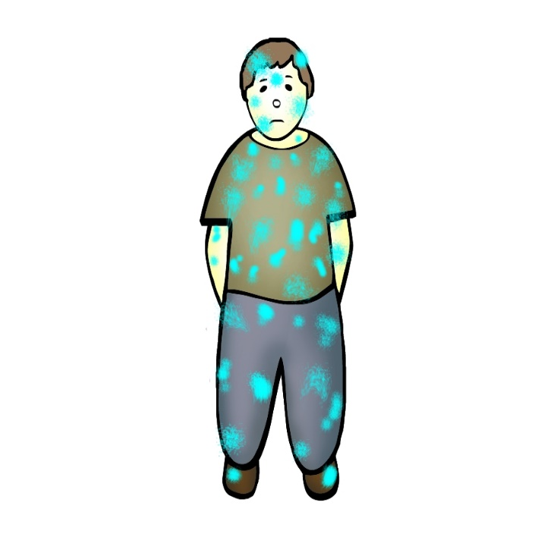

Эти отпечатки также являются источником негативных психических состояний и их воздействие на тело человека тоже приводит к возникновению разнообразных заболеваний, относящихся к психосоматозам.

Так что проблема психосоматических заболеваний может быть полностью разрешена только при полном понимании механизмов ее возникновения.
Подробно все это мы рассмотрим во второй книге "Освобождение Тела" из серии "Скрытый Потенциал Развития Человека".

"Единственный" источник всех проблем человека
Вернуться к оглавлению

Очень часто бывает так, что некоторые люди в качестве источника своих проблем выбирают один из пластов Банка или даже какой-то один негативный, но, по их мнению, особо травмирующий психику инцидент. Они думают, что может существовать всего один-единственный источник всех их жизненных проблем.
Например, в качестве источника всех проблем или, по крайней мере его главным виновником, некоторые могут считать "травму рождения" человека.

Под травмой рождения обычно понимают психическую травму, которая появилась в результате неблагоприятных факторов, сопутствующих появлению малыша на свет, и в дальнейшем оказывающая негативное влияние на всю жизнь человека.

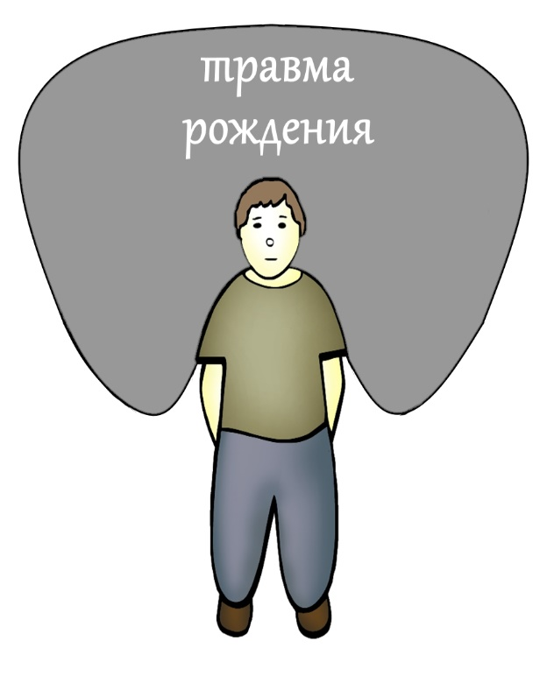

Другие полагают, что источником всего зла, всего плохого, негативного, что есть в человеке являются исключительно сущности.

Третьи во всех своих бедах винят родителей.

Есть категория людей, считающих, что изначальные причины всех неприятностей находятся в "прошлых жизнях".

А также источником своих неудач могут "назначить" перинатальный период, период времени между зачатием и рождением ребенка, в котором случилось что-то "ужасное": попытка аборта, травма беременной мамы и т.д.

Есть и такие, кто причиной проблем своей жизни считают тяжелый, очень тяжелый, но опять-таки "один-единственный" сильно травмирующий случай, который негативно повлиял на человека и якобы продолжает портить всю его жизнь.
Давайте возьмем для примера страх воды, темноты или замкнутого пространства.
Существует широко распространенное заблуждение, что достаточно найти всего лишь один случай из детства, проработать этот "ключевой", стрессовый случай, и страхи уйдут.
Например, когда ребенок чуть не утонул или каким-то образом оказался в темноте, или где-либо был закрыт в тесном пространстве.

Так вот, это совершенно не так. Это неверное представление о работе психики человека. Фобии, страхи так просто никуда не уходят. Хотя сама идея верна. Но повторю еще раз, не все так просто.

Часто бывает так, что люди находят для себя и начинают верить в "одну- единственную" причину их плохой жизни, плохого здоровья. Мало того, они затем еще и пропагандируют эту, мягко говоря, неверную информацию, обманывая при этом не только себя, но и окружающих их людей.
И вот "жертвы" этой ошибочной пропаганды никак не могут справиться с травмой своего рождения. Годами воюют со своими сущностями, "копаются" в своих "прошлых жизнях" в надежде разом разрешить все свои проблемы и никак не могут этого сделать, полагая, что еще не разрешили травму своего рождения, не изгнали еще всех сущностей и не "докопались" до своей ключевой "прошлой жизни", в которой кроются причины всех их бед.

Я думаю, что в жизни каждого человека встречались люди, "параноидально озабоченные" одной-единственной важностью, полагающие, что может существовать "один-единственный" источник их плохой жизни, плохого настроения, нехватки сил, лени, плохого здоровья, их неспособности что-то делать, развиваться или куда-то двигаться.

Учитывая мою большую практику, я прекрасно знаю, насколько сильно влияет на человека его действительно тяжелое детство: родители-алкоголики, неадекватная мама, отец-извращенец, проживание в неблагополучных районах и т.д.
Я очень, очень много проходил с людьми последствия их тяжелого детства, когда издевательства над детьми продолжались годами. Но даже в таких случаях их текущие проблемы были связаны не только с их детством, но и с другими составными частями, пластами их Банка.

Ко мне на занятия периодически приходят люди, которые "знают", что является источником всех их проблем. Они бывают разочарованы тем, что устранение "одной-единственной проблемы" не приводит к глобальному улучшению их жизни. Но зато во время занятий понимают и осознают, что у них, в скрытой части памяти, в Банке есть давно забытый "умственный материал", устранение которого действительно приводит к избавлению от многочисленных проблем, беспокойств и страхов. Избавляясь, разряжая и другие неизвестные для них пласты Банка, они имеют большие перспективы в улучшении своей жизни, здоровья и всего их будущего.

Пример.

Ирина, 33 года.

У нее просто неразрешимая проблема - она уверена, что находится под сильным воздействием "травмы своего рождения", которая у нее проявилась, когда она проходила практику холотропного дыхания.

Холотропное дыхание — метод трансперсональной психотерапии, заключающийся в гипервентиляции лёгких за счет учащённого дыхания.

Ира полагает, что она застряла в этой так называемой "травме рождения".
Холотропка закончилась, а она уже целых два месяца не может избавиться от негативных ощущений и эмоций, которые там были подняты, рестимулированы.

Я, конечно, поинтересовался, почему она решила, что застряла именно в "травме рождения". Во-первых, пояснила она, ей так объяснили ведущие этой практики. И во-вторых, она сама чувствует и знает, что это так и есть.
С тех пор "травма рождения" сильно беспокоит ее и мешает спокойно жить. Она уверена, что многие ее проблемы и беды связаны именно с этой травмой.

Так вот, холотропка за счет учащенного дыхания рестимулирует прошлые негативные инциденты, находящиеся в Банке, то есть делает их активными. Но поднять инциденты - это одно дело, их еще нужно и нейтрализовать, разрядить, а это уже совсем другое. То, что человека "колбасит", говорит только о том, что во время дыхательной практики произошла рестимуляция Банка и не более того. Стиранием, нейтрализацией на холотропке не занимаются, неверно полагая, что если человека "колбасит", значит идет процесс очищения, но это, конечно, не так.
Когда ко мне на занятия приходят люди, прошедшие холотропку, то мне постоянно приходится стирать, нейтрализовывать весь тот "мусор", который там у них поднимался. На холотропке он всплывает и остается в подвешенном состоянии практически у всех людей. Поэтому у многих холотропка вызывает массу негативных эмоций и ощущений, которые продолжают еще длительно влиять на человека и после самого процесса. Кстати, это касается не только холотропки, но и других практик, при прохождении которых происходит рестимуляция Банка.

С Ирой произошла именно такая ситуация. На холотропке были рестимулированы, подняты инциденты из Банка, которые и доставляли ей неприятные эмоции и ощущения. Мы нейтрализовали, разрядили эти инциденты, и Ирина избавилась от преследующих ее два месяца беспокойств.

И никакой травмы рождения у нее не было. А некомпетентные инструктора всегда находят какие-нибудь оправдания проблемам, которые возникают у людей после подобных практик.
Конечно, хотя и очень редко, но действительно бывают негативные последствия, связанные с родами. Но даже в таких немногочисленных случаях сильного влияния, как нам пытаются представить, "травма рождения" не несет.
Больше негативных последствий остается у мам, которым тяжело давались роды ребенка, вот с ними мне приходилось работать значительно чаще.

* * *

Виктор, 40 лет.

Он помнит один негативный случай из детства, который произошел, когда ему было 10 лет.
Тогда над ним надругались хулиганы. Он всю жизнь считал, что на него сильно повлиял и до сих пор влияет этот инцидент.
Виктор уже многократно пытался избавиться от последствий этого случая, но, как ему кажется, он никак не может полностью нейтрализовать его пагубное влияние.

На нашем занятии мы специально подняли этот инцидент и полностью нейтрализовали, разрядили весь оставшийся там заряд.
Но к удивлению и разочарованию Виктора, это не принесло ему какого-то значительного облегчения.
Зато вслед за этим всплыла цепочка из нескольких случаев, о которых Виктор совсем забыл, и заряда в них было ничуть не меньше, чем в "главном" случае. И когда мы разрядили, нейтрализовали все эти инциденты, тогда Виктор почувствовал настоящее облегчение.
А случай с хулиганами полностью потерял для Виктора всю свою значимость и актуальность.

* * *

Дмитрий, 34 года.

Он тоже нашел для себя один-единственный источник всех своих проблем.
Дима во всех своих бедах обвиняет отца и считает, что только по его вине у него (Дмитрия) вся жизнь пошла наперекосяк. Он даже написал список всех своих претензий к отцу.
Дима думал, что невозможно разрешить все проблемы, связанные с отцом, что никакого времени не хватит на то, чтобы нейтрализовать весь огромный заряд, который у него накопился на отца.

Действительно, иногда требуется несколько часов, чтобы урегулировать все проблемы, связанные с родителями. Но обычно все происходит значительно быстрее. С Димой был именно такой случай.

На занятии мы начали прорабатывать отношения с отцом, и эта тема потеряла всю свою актуальность буквально через 20 минут.
Оказалось, что на самом деле проблема была вовсе не с его отцом, как он думал. На занятии всплыли давно забытые негативные инциденты из его юности и детства, о которых Дмитрий давно уже забыл.
Нейтрализация этих скрытых в глубинах его памяти инцидентов привела к освобождению Димы от негативных эмоций и ощущений, которые и доставляли ему беспокойства, но которые он до наших занятий ассоциировал со своим отцом.

* * *

Мария, 27 лет.

Она никак не может избавиться от навязчивых болезненных воспоминаний своей юности, которые доставляют ей постоянные душевные муки. Эти воспоминания связаны с "издевательствами" ее матери. Мария из-за них часто уходила из дома и "влипала" в нехорошие истории. И позже ей даже пришлось уехать из небольшого городка, в котором они жили, поскольку там о ней сложилась плохая репутация.
Мария во всем этом считает виновной свою мать и до сих пор сильно злится на нее.

Нам понадобилось всего два занятия на то, чтобы убрать, нейтрализовать все эти неприятные для нее воспоминания. Но это не принесло ей полного облегчения.
А вот когда стали всплывать более глубокие пласты Банка - забытые случаи из детства, а особенно "прошлые жизни", где ее как вора, публично казнили, ситуация кардинально изменилась. Оказалось, что основной, базовый заряд - негативные эмоции и ощущения - находились именно там. И конечно, их нейтрализация принесла Марии большое облегчение, и она полностью избавилась от мучавших ее навязчивых болезненных воспоминаний.

* * *

И последний.

Александр, 34 года.

Он испытывает страх и панику в замкнутых пространствах, которые доставляют ему много беспокойств и неудобств в жизни. Он не может пользоваться лифтом, его подташнивает при езде в общественном городском транспорте, он плохо переносит полеты на самолете.

Александр тоже сказал мне, что сам знает причину своих проблем. Он полагает, что она находится в его детстве, где в качестве наказания отец периодически закрывал его в тесной и темной кладовке. Он считает, что именно эти наказания нанесли ему большую психическую травму, и все его проблемы и беспокойства связаны именно с ними. И за это Александр постоянно винит своего отца.

Но вот только он почему-то никак не может нейтрализовать эти инциденты. Он неоднократно с ними работал, потратил на это много времени и сил, но они никак не хотят уходить, не разряжаются.

Это тоже один из типичных случаев, когда человек сам находит неверную причину своих беспокойств. Александр полагает, что знает "один-единственный" источник своих волнений и переживаний. И конечно ошибается.

На занятии мы поработали со случаями "запирания в кладовке", но там после многократных его проработок заряда осталось совсем немного. Мы его доработали, и весь оставшийся заряд полностью ушел.
Александр полагал, что случай не стерт из-за того, что беспокойства, фобии из его жизни не ушли.
Мы продолжили с ним работать дальше, и тогда начали всплывать другие инциденты из его детства, о которых он давно забыл.
Мы их тоже все разрядили.
Потом всплыла "прошлая жизнь". В этом инциденте его живьем закопали в землю, где он, мучительно задыхаясь, умер.
Мы и этот случай нейтрализовали.
Затем пришла сущность-паникер. Потом еще и еще... Всего около пятнадцати инцидентов, так или иначе связанных с его беспокойствами.

И только убрав всю эту цепь, все его беспокойства, волнения и страхи, связанные с замкнутыми пространствами, полностью ушли. Он получил огромное облегчение, избавившись от этой большой массы негативного заряда.
Так что отец не был единственной причиной его "страданий", как он полагал до наших с ним занятий.

Давайте еще раз повторим. БАНК - это не "открытая книга", это - СКРЫТАЯ ЧАСТЬ нашей памяти.

Человек не может вот так просто туда заглянуть и самостоятельно найти там источник своих проблем.
Думать, полагать, что ее нашел, конечно, может. Только это ему никак не поможет.

Потому что:

- во-первых, один случай и даже целый пласт Банка самостоятельно, без поддержки остальных слоев не может оказывать сильное негативное влияние на человека;

- во-вторых, самостоятельно человек не может заглянуть в свой Банк и найти, вычислить так называемый "ключевой" случай;

Это то же самое, что искать кошку в темной комнате, которой там вообще нет. Точно так же и не существует "одного-единственного" случая, избавление от которого принесет человеку не то что радость и счастье, а даже и значительное физическое и душевное облегчение.

А вот избавление от десяти, двадцати, тридцати и т.д. негативных, давно забытых случаев из его детства, юности, "прошлых жизней", принуждалок и сущностей действительно сильно облегчает текущую жизнь человека.

К сожалению, в наш век, в век умных, грамотных и начитанных людей, человек зачастую удовлетворяется тем, что находит интеллектуальное обоснование своей проблеме и на этом успокаивается.

Допустим, у кого-то есть лишний вес. И ведь очень легко сказать, что это все - из-за гормонального нарушения! Я тут ни при чем. Я в этом не виноват. Видите, человек нашел для себя обоснование и успокоился на этом. И ведь для этого индивидуума совершенно неважно, кто или что на самом деле привело к тому, что он имеет лишние 10, 20, 30 и более килограмм. Главное то, что он нашел причину этого для себя и своего ума и на этом успокоился.

Та же самая ситуация и с "травмой рождения", и с "трудным детством", и с сущностями и т.д.
Это всего лишь обоснования своей неосведомленности, своей лени и своих жизненных неудач.

Думать, что я знаю "источник" всех своих бед, конечно, можно. Только с Банком такой фокус не проходит.

И практика показывает, что это так. За какой-то единичной проблемой или тем более пакетом проблем, конечно же, стоит много инцидентов, и как правило, из разных слоев Банка.

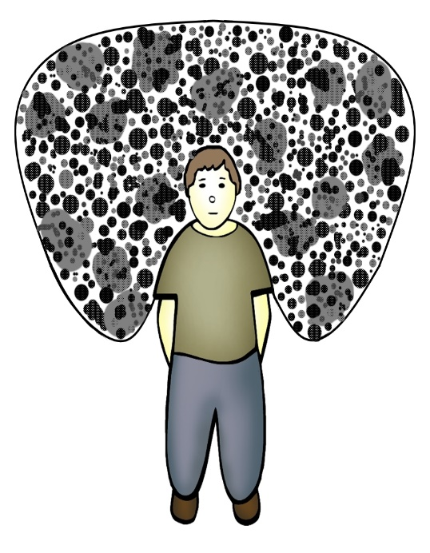
Схематичное изображение большого количества негативного умственного материала, находящегося в банке человека.

Если у человека есть какие-то страхи или беспокойства, то источником этих проблем будет цепь, состоящая из пяти, десяти, двадцати и более случаев, в которую могут входить инциденты из юности, детства, затем может всплыть "прошлая жизнь", сущности и т.д.

То есть нет просто одного случая, нейтрализация которого может решить все или даже одну проблему человека. А есть цепь, состоящая из нескольких случаев, нейтрализация которой и позволит успешно и быстро решить текущие волнения и беспокойства.
И вычислить, используя ум и интеллект, как-то вспомнить эти случаи невозможно, потому что они находятся в скрытой части памяти, в Банке. Легко, просто и быстро они сами всплывают на занятиях по Методу Прямого Восприятия (МПВ).
И кстати, уж тем более нет никого, кроме вас, кто их может эффективно разрешить, только вы сами можете справиться со своим Банком. За вас сделать этого никто не сможет.
Никакой экстрасенс, гадалка или еще кто-то не решит за вас ваши собственные проблемы!
Они могут только отвлечь ваше внимание от текущей проблемы, и сделать ее неактивной на данный момент времени, выключить.
Но она позже все равно вернется и, возможно, уже в другом виде. Для того, чтобы она полностью ушла, необходимо стереть ряд, цепь инцидентов, тогда она действительно исчезнет навсегда. Об этом мы говорили уже в главе "Стирание и отключение".

Единственным источником всех проблем человека является только его неосведомленность и незнание настоящих источников проблем - это незнание строения психики, ее невидимой и неочевидной, скрытой части. Я говорю про Банк. Именно Банк, его наличие, его содержимое ответственно за девяносто процентов проблем человека.

А за оставшиеся десять процентов отвечают отпечатки в теле, которые, как я уже говорил ранее, мы будем изучать в следующей книге - "Освобождение Тела".
С ними, когда большая часть Банка стерта, можно справиться достаточно быстро и легко.

Нейтрализация умственных установок, взглядов и убеждений
Вернуться к оглавлению

Хочу сразу отметить, что мы, конечно, будем говорить о нейтрализации, стирании негативных, проигрышных и обесценивающих умственных установок, взглядов, убеждений, фиксированных идей, которые просто в огромном количестве находятся в Банке каждого человека, счет которым идет на десятки и сотни.

Выше я приводил много примеров из практических занятий с разными людьми. И вы, наверное, заметили, что большинство стрессовых событий сопровождаются негативными мыслями и фразами, такими как "за что мне это", "вот и все", "это конец", "у меня ничего не получается", "я тебя ненавижу", "я дура", "я ничего не умею" и т.д., и т.п.

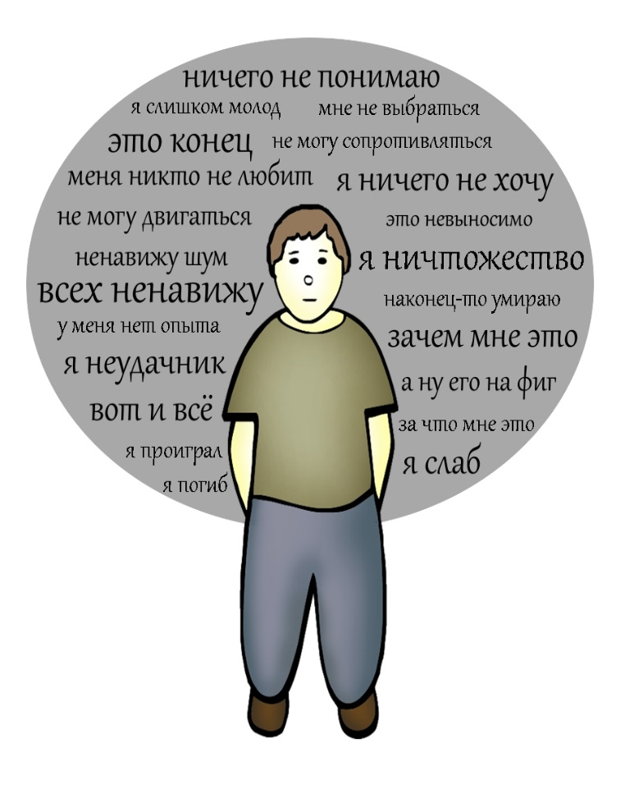
И это не просто негативные мысли, выводы, суждения, умозаключения, высказывания и постулаты. Они все сопровождаются негативными эмоциями: обидой, злостью, страхом, чувством вины, стыдом, горем, отчаянием и т.д. и физическими ощущениями: болью и зажимами в разных частях тела, в горле, шее, груди, спине, голове, животе и т.д. К этому можно также добавить и прохождение волн жара по телу, мурашек, онемение, леденящие ощущения и т.д., и т.п.

Эти деструктивные мысли и фразы с таким весомым наполнением, конечно, способны негативно влиять на жизнь человека: принятие ошибочных решений и совершение каких-то неадекватных и неразумных действий и поступков.
Если мысли не будут наполнены какими-либо негативными эмоциями и ощущениями, то для нас они будут совершенно нейтральными и пустыми. И никакого влияния оказывать на нас они не смогут: ни отрицательного, ни положительного.
А вот когда на мысли наложены сильные негативные эмоции и ощущения, когда они заряжены отрицательным потенциалом, то они действительно будут обладать огромной силой, способной воздействовать на человека и его жизнь.
Например, если я буду говорить или думать "я - тупой", что при этом произойдет, что при этом я буду чувствовать?

Ровным счетом ничего, если это - просто мысль! Если эта мысль не будет сопровождаться какими-либо эмоциями и ощущениями, она будет совершенно пустой, бесцветной для меня. Я буду совершенно индифферентен по отношению к ней, т.е. она будет мне совершенно безразлична.

А вот если в моем Банке к этой мысли "приклеены" негативные ощущения и эмоции, то это совсем другое дело - она будет негативно влиять на меня.

Когда я буду думать, произносить, слышать эту фразу или даже прочту ее где-то, то она действительно вызовет во мне набор негативных эмоций, ощущений, состояний, а возможно, и всплеск неадекватных и неуправляемых реакций.
Есть вероятность того, что эта фраза действительно будет замедлять скорость моего мышления или рассеивать внимание. В этом случае мысль "я тупой" является негативной умственной установкой, убеждением, фиксированной идеей, которая будет ограничивать мои умственные способности.

Повторю еще раз - наш Банк наполнен большим количеством таких "негативно заряженных" мыслей. Как и другие составляющие нашего Банка, они тоже оказывают на нас свое негативное влияние, и мы ими пользуемся как своими собственными мыслями, установками и убеждениями.
Еще раз подчеркну– все они являются всего лишь одной из составляющих частей нашего Банка.

Вы уже догадались, к чему я веду?

Все они являются составными частями отпечатков негативных, стрессовых и болезненных ситуаций текущей жизни, "прошлых жизней", а также их источником служат принуждалки, сущности т.д.

Человек, находящийся в стрессовой ситуации, инстинктивно сам создает негативные мысленные установки: "Я - неудачник", "Ничего не получается", "Это - конец", "Я проиграл", "Это - все", "Я не могу", "Я - труп", "Я ничего не понимаю", "Ну я и попал" и множество других.
Также источником этих деструктивных мыслей могут быть окружающие нас люди.
Например, мама, которая эмоционально, со злостью говорит, буквально вдалбливает в свою малолетнюю дочь: "Молчи", "Ты неумеха", "Криворукая", "Дура", "Бестолочь", "Тупая", "Неряха" и подобные им.

И еще раз подчеркну, речь идет не о пустых мыслях и фразах, решениях и командах, выводах и заключениях – вовсе нет! Все они наполнены негативными эмоциями, ощущениями и пр.

Пример.

Мария, 44 года.

Ее преследует непонятное чувство брезгливости, которое появилось у нее в последнее время.

На занятии всплыл очень неприятный и давно забытый случай из ее студенческой жизни.
Тогда она поругалась со своим другом и, чтобы успокоиться, немного выпила. Будучи в подвыпившем состоянии, она пошла прогуляться. На улице познакомилась с незнакомым мужчиной, с которым и провела весь вечер и ночь.
Утром Мария проснулась с сильной головной болью от похмелья и поняла, что находится в чужой постели. Испытала при этом очень широкую палитру негативных эмоций, ощущений и мыслей. В общем, она сильно расстроилась.
Во время занятия вначале всплыла ссора с ее другом, а потом этот злополучный инцидент. Прямо на сессии на нее навалилось состояние алкогольного опьянения и головная боль.
Мы это все стерли, нейтрализовали.

Вслед за этим всплыла и сильно заряженная негативным потенциалом фраза, умозаключение: "Я - шлюха". Фраза несла в себе такой огромный негативный заряд, что сначала она с трудом могла ее произнести. Простое повторение фразы "я - шлюха" сопровождалось волнами неприятных ощущений в теле, брезгливостью, выплеском негативных эмоций и плачем. Мы нейтрализовали, разрядили сам этот неприятный для Маши случай и саму фразу. Она получила огромное эмоциональное облегчение и сейчас может совершенно спокойно ее произносить. Теперь она стала совершенно нейтральной для нее. Эта фраза перестала вызывать стыд, брезгливость и неприятные ощущения в теле. Дальнейшее произношение фразы вызывало у нее только улыбку и смех. Фраза "я - шлюха" полностью разрядилась и перестала как-либо ее цеплять. И еще Маша поняла, откуда у нее появилось чувство брезгливости, из-за которого мы и начали наше занятие.

* * *

Анатолий, 36 лет.

Его беспокоит то, что последние несколько лет у него плохо идут дела. Что бы он ни задумал, у него никак не получается это успешно реализовать. Он постоянно находится в ожидании негативного конца.

На занятии в связи с этой темой всплыла фраза-приговор: "Это – конец!".
Мы начали с ней работать, и оказалось, что она сильно заряжена негативным потенциалом. Когда Анатолий произносил ее, он чувствовал безысходность и неизбежность конца. Проговаривание этой фразы сопровождались страхом, слезами и сильными физическими реакциями, от которых у него сотрясалось все тело.
Когда она разрядилась, всплыл давно забытый случай из его детства, где и возникла эта злополучная фраза.
Примерно в десятилетнем возрасте он пытался украсть в магазине игрушку, но попытка закончилась неудачей - его поймала продавщица.
В момент, когда она его "застукала", у него и промелькнула эта мысль "это - конец!" Она сопровождалась эмоциями страха, стыда и ощущениями ступора и оцепенения в теле.
Тогда для него все закончилось хорошо, продавщица пригрозила ему милицией, немного поругала, но в конце концов отпустила домой.

Когда всплыл этот давно забытый случай, Анатолий вспомнил, что тогда, в детстве, после этого события он целый год находился в состоянии ожидания прихода милиции, очень боялся этого и вздрагивал каждый раз, когда звонил телефон или раздавался звонок в дверь.
Прохождение, стирание этого случая принесло ему просто огромное облегчение. Анатолий был очень рад, поскольку он больше двадцати лет находился в "неосознаваемом" состоянии ожидания чего-то плохого. И все это ушло за считанные минуты.
Ушла и фраза вместе с эмоциями и физическими ощущениями из этого инцидента.

* * *

Альбина, 42 года.

На занятии всплыл случай 25–летней давности, где она стала жертвой уличных мошенников, цыган, которые выудили из нее все деньги и золотые украшения. Этот очень неприятный для нее инцидент был наполнен клубком негативных эмоций и фразой-умозаключением "я - идиотка", которая была наполнена сильными эмоциями самобичевания и самоуничижения. Тогда Аля очень долго переживала этот злополучный случай, она чувствовала себя обманутой, фраза "я - идиотка" постоянно вертелась у нее в голове и доставляла много душевных страданий.
Со временем, как казалось Але, этот инцидент потерял свою силу. А вот фраза "я - идиотка", с сопутствующими ей негативными эмоциями и ощущениями осталась с ней навсегда. Эта фраза часто всплывала в ее сознании, доставляя волнения и беспокойства.
На занятии, когда мы разряжали этот случай, при произношении фразы "я - идиотка" все вышеописанные эмоции и ощущения в концентрированном виде выплескивались наружу. Алю трясло, она плакала, пока не вышел весь заряд, принося облегчение и радость. Слезы сменились на улыбку, фраза потеряла весь свой негативный потенциал.
И доставляющее столько беспокойств воспоминание и фраза из этого случая стали для нее совершенно нейтральными и "пустыми".

Во многих отпечатках негативных инцидентов присутствуют деструктивные, заряженные негативом мысли. И накапливаясь в Банке, со временем они становятся нашими мысленными установками, взглядами и убеждениями. Они становятся частью нашего менталитета, частью нашей психики и мировоззрения, и мы начинаем воспринимать себя и окружающий нас внешний мир сквозь них. Мы уже не можем видеть мир и все остальное таким, какое оно есть на самом деле, а все воспринимаем сквозь призму прошлого негативного опыта, накопленного в нашем Банке, в том числе и через эти мысленные установки, убеждения и взгляды.

Это и приводит к косности и негибкости в мышлении, человек становится твердолобым и заскорузлым, он становятся пленником своих собственных негативных установок.

Мы это можем особенно хорошо видеть у большинства людей в преклонном возрасте. У них это проявляется явно и сильно.

Негативные установки есть у всех людей, просто в молодом возрасте их не так много, и они еще не так хорошо заметны, зато очень хорошо проявляются на занятиях во время работы с Банком.

Избавление от навязчивых, компульсивных состояний, желаний и целей
Вернуться к оглавлению

Компульсии - это навязчивые влечения, разновидность навязчивых явлений. Для них характерны непреодолимые влечения, возникающие вопреки разуму, воле, чувствам. Нередко компульсии оказываются неприемлемыми для человека, противоречат его морально-этическим свойствам. В отличие от импульсивных влечений компульсии не реализуются. Эти влечения осознаются как неправильные и тягостно переживаются человеком, тем более что само возникновение их в силу своей непонятности часто порождает у человека чувство страха и вины.

Почти всегда за странным, непонятным, необъяснимым, с точки зрения логики, и неадекватным поведением человека стоит Банк, вернее какой-то инцидент, несколько инцидентов, другая составляющая часть Банка, шаблон поведения, принуждалка, сущность и т.д.

Приведу несколько таких примеров.
Анжела, 23 года.

Я обратил внимание на ее странное, явно нездоровое желание бегать. Ничего странного в самом беге я не вижу, даже приветствую это занятие. Но тут - совсем другое дело, у нее болела нога. И когда она бегала, эта боль становилась сильнее и сильнее, доходя до того, что она не только бегать не могла, но и уже начинала с трудом ходить.
Я поинтересовался, зачем она бегает, если это доставляет ей боль. Она ответила, что желание бегать очень сильное и не бегать она не может. Я предложил ей поработать с этим "нездоровым" желанием на занятии.

В связи с этим компульсивным желанием бегать, всплыла "классическая" принуждалка. Появилась картинка группы бегущих людей, и параллельно с ней присутствовало сильнейшее побуждение, желание бегать. Это сочетание образа, энергии, эмоции, удовольствия и побуждало Анжелу бегать, несмотря на травмированную ногу.
Мы полностью нейтрализовали, разрядили принуждалку, и вместе с ней ушло нездоровое, навязчивое желание бегать, причиняющее ей физические страдания.
Позже Анжела мне рассказала, что нога "мучает" ее уже несколько лет. Это последствие от ее "занятий спортом", травму она получила на соревновании. Она сказала, что не хочет лечить ее, потому что знает, что нужно будет делать операцию на коленке, а она жутко этого боится. Я ей предложил поработать и с этим страхом перед операцией.
На занятии всплыли несколько случаев из ее жизни. Первый - попытка изнасилования. Когда ей было четырнадцать лет, на нее на улице напал мужчина, повалил ее на землю, но она умудрилась как-то выбраться из этой ситуации и сбежать от него. Она была очень сильно напугана этим инцидентом и сидела дома несколько дней, приходя в себя от пережитого шока. Она никак не могла понять, "за что ей было такое наказание". Ее пугало то место, где это произошло, и ей приходилось обходить его стороной. Она так сильно была напугана случившимся, что стала всегда носить с собой баллончик с газом для самозащиты.
При стирании, нейтрализации этого случая у Анжелы "ушло" много негативных эмоций, страха, шока, обиды и злости на себя. Со слезами разряжалась и фраза "за что мне это!?", которая еще долго преследовала ее.
Вслед за этим всплыли еще несколько негативных случаев, но не таких тяжелых, как предыдущий.
В конечном итоге она сказала, что ощущения от первого случая с ней были всегда. И теперь, избавившись от них, она получила большое облегчение.
Вскоре после наших занятий у нее так удачно сложились жизненные обстоятельства, что ей удалили порванную связку щадящим методом - артроскопией коленного сустава. Операция самым оптимальным образом разрешила проблему больной ноги.
Похожих случаев, когда я помогал избавиться от навязчивых желаний, было очень много. И источником этих нездоровых и компульсивных желаний был Банк.

* * *
Карина, 39 лет.
Ее преследует навязчивое желание покорить вершины семи гор - восьмитысячников.
Восьмитысячники или горы-восьмитысячники — это название высочайших горных вершин мира, чья высота над уровнем моря превышает 8000 метров.
В принципе, в ее желании покорить семь высочайших вершин мира ничего плохого нет, с моей точки зрения, ее цель достойна всяческого уважения.
Только есть один очень важный момент, она не только в неподходящей для этого форме, но и у нее повреждены мениски обоих коленных суставов. И ей не то что по горам, ей зачастую и по улицам города нелегко ходить, ноги болят.
А навязчивое желание, вернее проблема с его реализацией, доставляет ей неприятные переживания.

Мы начали наше занятие по работе с этой целью и желанием покорять восьмитысячники. И клубок стал потихоньку раскручиваться.
На занятии всплыли давно забытые воспоминания о том, что в детстве ее часто оставляли одну дома. Поскольку ей быстро надоедало играть одной, она открыла для себя увлекательный мир книг. Она научилась рано читать и уже в детстве проводила много времени за этим занятием. Также у Карины была очень хорошо развита детская фантазия. И при чтении книг в ее воображении рисовались очень яркие и наполненные эмоциями и ощущениями сюжеты. Она сильно погружалась в них, по сути дела чувствовала себя главным героем этих произведений.
Ей нравились такие сюжеты, где главные герои подвергались трудным испытаниям, но всегда добивались успехов и больших побед. Это доставляло Карине большое удовольствие, она, как главный герой, чувствовала себя сильной, волевой и всегда добивающейся своих целей.
Еще тогда она часто представляла себе, как поднимается и покоряет самую высокую вершину мира. Все эти желания, наполненные сильными позитивными ощущениями и эмоциями, сохранились в глубинах ее детской памяти, но постепенно со временем забылись.
Они стали проявляться много лет спустя, но уже в виде болезненно- навязчивого и доставляющего беспокойства желания.
На занятии мы разрядили накопленные за ее детство эти "позитивные" ощущения и эмоции, и ее навязчивое желание покорить высочайшие горные вершины мира быстро сдулось, потеряло всю свою силу и актуальность.

* * *

Дмитрий, 32 года.

На наших с ним занятиях тоже всплыла принуждалка, которая у Димы вызывала огромное желание летать на реактивном самолете.
Он сам описал наше занятие.

Ко мне на занятии пришло очень приятное ощущение полета на реактивном самолете. Это ощущение было настолько сильным, что от него захватывало дух, потряхивало все мое тело и по нему бегали мурашки. Это были очень приятные ощущения, которые я узнал. В жизни они ко мне периодически приходили, но я не знал, как мне их реализовать. Я даже хотел в юности поступить в летное училище, но не получилось.
Мы разрядили эту принуждалку, и все как-то быстро ушло, даже немного было жаль. Ощущения были очень сильными и негатива никакого не несли. Просто я никак не мог их реализовать. После нейтрализации принуждалки это чужое, не мое собственное желание летать на реактивном самолете полностью ушло.

Конечно, люди периодически реализуют навязчивые желания и цели, идущие из Банка. Только в конечном итоге это не приводит к внутреннему удовлетворению. Ведь на реализацию этих желаний и целей можно потратить много времени, сил и ресурсов и упустить при этом свою собственную самореализацию.
Наш Банк наполнен огромным количеством привнесенных извне желаний, целей и стремлений. Подробнее "о своих и не своих" целях мы поговорим в одной из последующих глав книги - "Счастье – это полная самореализация человека".

Слова - манипуляторы
Вернуться к оглавлению

Почти у каждого человека есть свои "кнопки", нажимая на которые можно в той или иной степени манипулировать им.
Под кнопками я подразумеваю определенные слова, фразы, присказки и выражения, устоять перед которыми человек не может.
Их используют для того, чтобы получить что-то от человека или, наоборот, вызвать у него какую-либо реакцию.

Сильную негативную реакцию могут вызывать такие слова и фразы, как неудачник, жмот, скряга, недотепа, лузер, дурак, идиот, тупица, неряха, курица, неумеха, бестолковка, сука, шлюха, шалава, сволочь, урод, свинья, козел, дурак, ты ничего не можешь, ты ничего не умеешь, ты никто и т.д., и т.п. Этот список можно продолжать и продолжать. Главное - уловить саму идею.

У многих людей такие слова и фразы вызывают такую же реакцию, как и вид красной тряпки у быка.

Наряду со словами, вызывающими сильный негативный отклик, есть также и разнообразные фразы-манипуляторы, используя которые можно принуждать человека делать то, что ему не хочется.
Это такие фразы, которые приводят к ухудшению отношений между людьми, усложняют жизнь и делают их уязвимыми перед манипуляторами.

Конечно, в нашей повседневной жизни мы пользуемся ими иногда специально, а зачастую неосознанно, бездумно и невзначай.

В книге было приведено много примеров, в которых встречались сильно заряженные фразы. При произношении и повторении этих фраз происходил сильный выплеск негативных ощущений и эмоций – злости, обиды, чувства вины, страха, самобичевания и других.

Эти заряженные отрицательным потенциалом фразы вызывают негативные реакции у человека не только во время занятий, когда мы их разряжаем, нейтрализуем, но и в нашей повседневной, обыденной жизни. Просто зачастую мы не подаем вида, что они нас как-то цепляют, заводят и не придаем этому особого значения. Хотя когда мы слышим эти фразы, то они вызывают у нас разные внутренние и внешние реакции.

Так вот, с ними можно работать, "разряжать", нейтрализовывать точно так же, как и остальной заряженный негативным потенциалом материал, содержащийся в нашем Банке.

После этого на них не будет больше никаких негативных откликов. Они станут совершенно нейтральными словами и фразами, ровным счетом ничего не значащими для нас.

Остановка внутреннего диалога
Вернуться к оглавлению

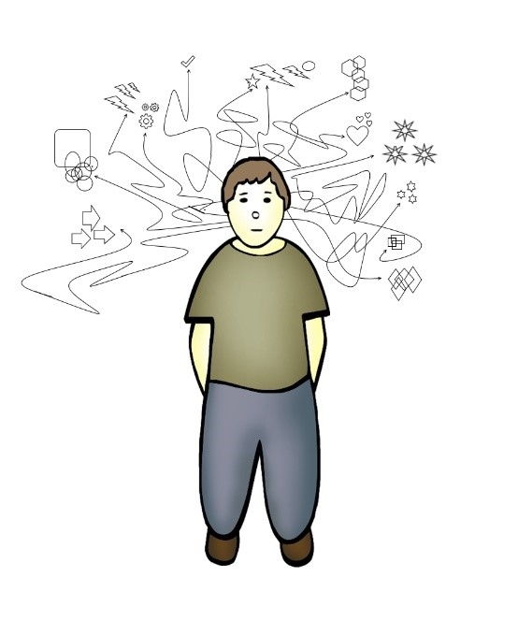
Остановка внутреннего диалога, болтовни ума и внутреннего комментатора.

Под внутренним диалогом мы подразумеваем:

- процесс непрерывного внутреннего общения человека с самим собой;

- зацикленность на своих проблемах и постоянное их обдумывание;

- внутренние споры с самим собой и с другими людьми в своем уме;

- постоянные убеждения себя и других людей в своей правоте внутри себя;

- оправдание своих действий или своего бездействия для самого себя или для другого, но опять-таки, внутри своего ума;

- комментирование и оценивание событий, себя и других людей, которое происходит бесконтрольно, на "автомате" в уме.

Тема остановки внутреннего диалога имеет большую популярность в наше время, и для решения этого вопроса предлагается много различных техник и методик.

Но прежде чем заниматься остановкой внутреннего диалога, нужно в первую очередь понять, почему он идет, из-за чего это происходит, то есть сначала найти причину болтовни ума.
Обычно полагают, что его можно остановить, просто прилагая для этого волевые усилия. Но не тут-то было! В действительности его и не получается остановить именно по этой причине. Его невозможно остановить, всего лишь сопротивляясь внутренней болтовне, воюя с ней.

Так что, прежде чем заниматься остановкой болтовни ума, давайте в первую очередь перечислим ее источники, причины ее возникновения:

- источником внутреннего диалога являются наши проблемы, о которых мы постоянно думаем;

- источником болтовни ума и внутреннего комментатора являются сущности;

- источником являются "болтающие машинки";

- источником являются разнообразные состояния, находящиеся в банке;

- источником нашей умственной болтовни является привычка о чем-то думать.

Чтобы полностью наступила умственная тишина и покой, должны быть проработаны все эти пункты. Нам необходимо устранить все эти источники умственной болтовни, а не воевать с их последствиями - это ни к чему не приведет. Именно по этой причине остановка внутреннего диалога считается очень сложной и почти невыполнимой задачей.

Все эти источники "болтовни ума" находятся в нашем Банке.

Итак, начинаем с первого пункта - источником внутреннего диалога являются наши проблемы, о которых мы думаем.

Обычно в жизни так и бывает: у нас с кем-то произошла ссора, конфликт, и после того, как все уже закончилось, мы в своем уме продолжаем и продолжаем доказывать что-то, возмущаться или оправдываться, приводя в связи с этим очень весомые аргументы.

Прошел час, два, три, день, ночь, а мы все продолжаем и продолжаем спор с нашим визави в своем уме.

Мы не можем из-за этого спокойно спать, поскольку всю ночь возмущались и возмущались тому, как же он так мог поступить со мной. Или обмануть. Или что-то не сделать. Или сделать, но не так.
Наш ум всегда находит массу причин для продолжения внутреннего диалога.
И мы никак не можем остановиться, все продолжаем и продолжаем наш нескончаемый внутренний спор.

А бывает так, что проходят годы, а мы вспоминаем что-то и продолжаем оправдывать или, наоборот, винить себя за что-то.
Человек может быть уже давно умер, а мы все продолжаем и продолжаем доказывать ему нашу правоту. Или наоборот, каяться перед ним.

Мы можем долго зависать на своих проблемах, постоянно о них думать, переживать и волноваться. Большая часть нашего внимания при этом находится внутри ума: на мыслях, эмоциях и ощущениях.

События уже давно прошли, а часть нашего внимания так в них и осталась.

Жизнь не стоит на месте, она продолжается и идет вперед, а наше внимание застревает в прошлом, в каких-то неприятных для нас событиях, и с возрастом для большинства людей такая ситуация только усугубляется.

Так что просто избавление от проблем прошлого по умолчанию приводит к тому, что у человека ослабевает внутренний диалог.
Нейтрализация заряда, находящегося в нашем Банке, приводит к успокоению ума.

Пример из практики.

Любовь, 32 года.

Она пришла ко мне на занятия не для решения какой-то определенной проблемы, а из-за желания как-то развиваться, куда-то двигаться.

Как только мы сели с ней заниматься, тут же выполз наружу огромный клубок проблем, с которым мы и начали последовательно работать, устраняя одну проблему за другой.
И к пятому занятию произошло чудо. Она пришла на очередное занятие и сказала, что у нее в уме полная тишина. Она даже и представить себе не могла, как такое может быть. Она думала, что постоянный ворох мыслей, беспокойств и нескончаемых проблем с домом, мужем, детьми и работой, находящийся у нее в голове - это вполне естественное состояние, к которому она давно уже привыкла.
Постепенно, от занятия к занятию, он ослабевал, и к нашему пятому занятию наступила полная умственная тишина, которую она и осознала, пока ехала ко мне.

* * *

Наталья, 35 лет.

Она тоже пришла ко мне на занятия с "букетом" проблем: сложности раздела имущества с бывшем мужем, с работой, со здоровьем, с весом, сном и т.д.
Пришла вся "на взводе" и сказала, что находится в таком состоянии уже больше двух месяцев. Она очень плохо спит из-за того, что постоянно думает о своих проблемах, сильно накручивает себя и драматизирует по этому поводу. У нее никак не получается выбраться из этого замкнутого круга.

На нашем первом занятии она была удивлена тем, что ее текущие беспокойства связаны с ее прошлым – начали всплывать негативные инциденты из ее юности и детства.
Уже после второго занятия у нее наступило значительное эмоциональное облегчение и успокоение.
А после третьего – ее проблемы уже перестали восприниматься как проблемы. Наталья совсем успокоилась, повеселела и начала улыбаться. Она избавилась от сильно одолевавшей ее последние два месяца умственной драматизации.

* * *

Руслан, 34 года.

Он боится потерять работу, его беспокоят натянутые отношения с женой и ребенком. Вдобавок к этому он еще стал плохо спать из-за постоянного "накручивания" своих проблем.

Все как обычно, на занятии всплыла цепочка из нескольких негативных инцидентов. Мы ее полностью разрядили, и ему стало значительно легче. После нескольких сессий наступило эмоциональное и умственное успокоение. Ушел страх, связанный с потерей работы, и он осознал источник его проблем с женой и ребенком.

Когда мы избавляем человека от его проблем, мы также освобождаем его и от излишней, навязчивой болтовни ума. От самой явной, громкой и назойливой ее части. И это всего лишь приятный побочный эффект при избавлении от беспокойств, страхов и волнений.

Также весомым источником не только болтовни ума, но и внутреннего комментатора являются сущности.

Именно они зачастую инициируют и поддерживают болтовню ума, постоянно комментируют, оценивают и обесценивают действия людей, их речь, внешний вид и т.д.

Избавление от сущностей еще в большей степени приводит к уменьшению болтовни ума и внутреннего комментирования.

Пример.

Алена, 36 лет.

Она стала замечать, что постоянно делает про себя едкие, колкие и ехидные комментарии ко всему, что происходит вокруг.

Алена сама описала наше занятие.

На занятии проявила себя сущность, которая и была источником моего внутреннего комментирования. Я восприняла ее в виде очень злобной и ворчливой старухи. Сущность делала все для того, чтобы мы ее не трогали, а оставили в покое. Сначала угрожала, потом говорила, что без нее я не смогу жить, потом плакалась, чтобы я ее пожалела. Я сразу узнала ее, она проявлялась во мне как злобный внутренний комментатор. Она обесценивала новую информацию и постоянно критиковала людей, с которыми я работала. Ее выдворение сопровождалось волнами жара, мурашками по телу и другими сопутствующими реакциями во мне. После ее ухода я почувствовала сильное облегчение, внутреннюю тишину и спокойствие.

Значительная часть внутренней болтовни, комментирование, да и вообще излишняя болтливость человека в большей степени исходит от сущностей. И выдворение сущностей из нашего пространства избавляет нас от навязчивой внешней и внутренней болтовни ума.

Следующей причиной внешнего и внутреннего потока болтовни ума являются "болтающие машинки". С ними мы тоже уже познакомились в главе "Потоковые болтающие машинки".

Также и состояния, которые мы уже рассматривали, являются источником "болтовни ума". Человек, попадая в них, тоже зацикливается на бестолковом и бесполезном обдумывании чего-либо и "зависает" в своем уме.

Только после того, как убраны все предыдущие источники болтовни ума можно и браться за последний и самый простой его источник - просто привычку удерживать внимание внутри своего ума.
Эта привычка начинает основательно формироваться у нас еще в школе. Вспомните, сколько нам, нашим учителям и родителям пришлось прикладывать усилий для того, чтобы мы могли устойчиво использовать наш ум для решения тех или иных задач в школе. Именно в школе мы нарабатываем навык думания, то есть использования ума.
Затем мы это свойство ума закрепляем в других учебных заведениях. А потом навык постоянного думания становятся вполне привычным и естественным для нас явлением, мы уже не можем не думать. Многие люди вообще не верят в то, что можно остановить процесс думания, потому что уже в подростковом возрасте человек начинает терять это естественное для детей свойство ума.
Сильная и длительная погруженность в ум, во внутренний диалог может приводить к стрессам, болезням и довести до нервных расстройств и психозов.
Дело в том, что остановка внутреннего диалога, приводящая к умственной тишине, качественно улучшает жизнь человека. Без очищения ума остановить внутренний диалог невозможно.
Полная остановка умственной болтовни является непременным условием состояния "здесь и сейчас", о котором мы поговорим в следующей главе.

В полной мере избавиться от неконтролируемой болтовни ума и внутреннего комментатора очень и очень трудно, процесс этот сложный и долгий. Он требует хорошей внутренней наблюдательности и чувствительности, которые быстро нарабатываются в процессе стирания Банка. Но в конечном итоге очищение ума позволяет полностью избавиться от болтовни ума, внутреннего комментатора и понять их скрытые источники.

Нейтрализация Банка приводит к остановке внутреннего диалога.

Состояние "здесь и сейчас"
Вернуться к оглавлению

Термин "здесь и сейчас" пользуется большой популярностью в наше время. Под ним обычно понимают такое состояние сознания, при котором внимание человека направлено на настоящий момент, на происходящее в этом месте и в это время, а не "зависает" на умственной болтовне, на размышлениях о прошлом или будущем.

Для большинства людей это очень желанное, но не достижимое на практике состояние.

Для того чтобы было проще понять, о чем идет речь, мы воспользуемся такой моделью. У нас есть общая для всех внешняя физическая вселенная. Это всем знакомый и привычный окружающий нас мир, который мы воспринимаем при помощи наших физических органов восприятия, органов чувств. Это –зрение, слух, осязание и т.д.
И у каждого из нас есть еще и внутренний, индивидуальный, свой собственный мир, своя вселенная. Это мир мыслей, фантазий, картинок, в нем мы строим планы и занимаемся "виртуальной", внутренней болтовней с собой и другими.
У большинства людей, особенно с возрастом, все больше и больше внимания погружается в эту внутреннюю вселенную, в себя. Можно сказать, что человек, его внимание погружено в ум.
Если он может легко, быстро и полностью перемещать все свое внимание из одной вселенной в другую, изнутри наружу и наоборот, то это и есть желаемое для нас состояние.
Только проблема в том, что с возрастом, примерно после 15 – 20 лет, внимание медленно, но верно, все больше и больше, чаще и чаще начинает погружаться в ум, застревать в фантазиях, нескончаемой внутренней болтовне, внутреннем диалоге. И это стало настоящей "болезнью" нашего времени.
По сути дела, люди большую часть времени живут в своем уме и зачастую просто не могут оттуда выйти (остановить внутреннюю болтовню).
Если мы посмотрим на детей, то большая часть их внимания находится снаружи. В начальных классах школы их приучают к "думанию", к погружению в ум. Большинству детей сначала это тяжело дается, внимание выпрыгивает наружу, никак не хочет погружаться в ум (думать) и устойчиво там находиться. Процесс думания вначале дается нелегко, но со временем мы приучаемся думать, и это становится естественной составной частью нашей жизни. С годами ситуация кардинально меняется. Теперь проблемой является слишком глубокое и длительное нахождение в своем уме. Мы теряем способность удерживать свое внимание снаружи, мы уже не можем не думать. И это очень сильно ухудшает качество жизни.
"Здесь и сейчас" это и есть утраченный навык, способность удерживать внимание снаружи, на окружающей нас реальности.
Так вот, одним из главных виновников, который навязчиво удерживает внимание внутри ума, является Банк. И конечно, по мере его стирания внимание человека все больше и больше высвобождается из плена ума. Из плена бесконечных пустых фантазий и внутренней болтовни, о которой мы говорили в предыдущей главе. При этом происходит расширение сознания, как будто человек высвободился из плена и выбрался наружу.

Счастье - это полная самореализация человека
Вернуться к оглавлению



Счастье - это чувство и состояние полного, высшего удовлетворения.

Счастье – это философская категория, которая подразумевает состояние высшего удовлетворения своей жизнью.

Счастье - это состояние человека, которое соответствует наибольшей внутренней удовлетворённости от своего бытия, полноте и осмысленности жизни, полному осуществлению своего предназначения.

Другими словами, наивысшее счастье достигается через полную реализацию своих потенциальных возможностей, через самореализацию.

Полная самореализация состоит из двух составляющих частей: из внутренней и внешней.
И соответственно, наивысочайшая реализация возможна только тогда, когда человек полностью реализовал свой и внутренний и внешний потенциал!
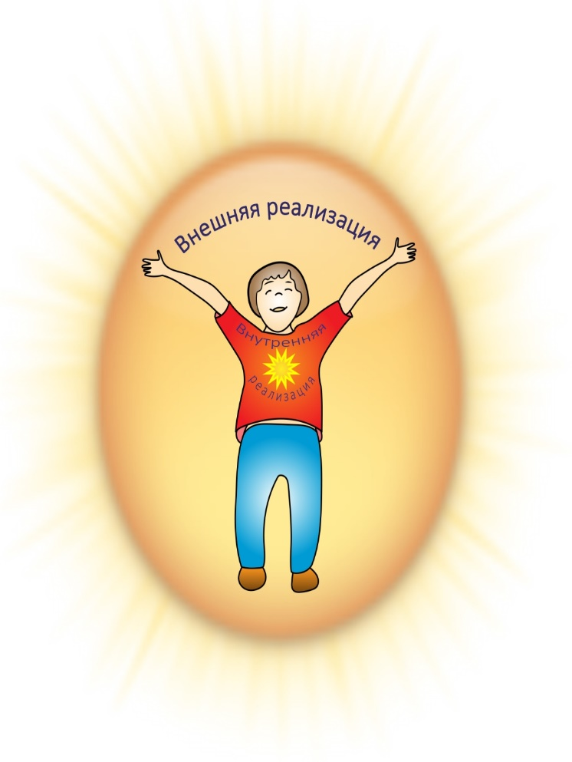
Теме полного раскрытия и реализации нашего внутреннего потенциала посвящены все книги серии "Скрытый Потенциал Развития Человека". Именно он является малоизвестным и скрытым потенциалом, о котором мы уже говорили в первых главах этой книги.

Реализация, воплощение этого внутреннего потенциала направлена на внутреннее развитие человека и достижение им его наивысшего состояния.

А сейчас, в этой главе мы будем говорить о внешней реализации человека.

Полноценная жизнь, полная внешняя реализация возможна только тогда, когда человек следует своим собственным целям. Только осуществляя их, мы будем по-настоящему счастливыми и полностью удовлетворенными своей жизнью.

Мы никогда не будем по-настоящему, глубоко счастливы "просто живя", "живя как все".
У нас обязательно должно быть любимое дело, главный интерес жизни, какое-то стремление, цель.

Конечно, можно и просто жить, идти по давно проторенной колее, не напрягаясь и не задумываясь на эту тему. Можно жить вообще бесцельно, преследовать не свои или малозначимые цели и при этом оправдывать себя: "Я - как все, большинство людей так и живёт!"
И это к сожалению, правда. Большая часть людей именно так и живёт, полностью реализовавшихся людей мало, очень мало.
Возьму на себя смелость и приведу немного измененную мной цитату Николая Алексеевича Островского из его романа "Как закалялась сталь":

"Самое дорогое, что есть у человека — это его жизнь. И прожить ее надо так, чтобы не было мучительно больно за бесцельно прожитые годы, чтобы не жег позор за подленькое и мелочное прошлое, чтобы, умирая, ты мог сказать себе: вся моя жизнь и все мои силы были отданы самому главному - реализации своей собственной цели, той, ради которой ты пришел на эту землю. Реализация которой даст не только мне, но и другим людям полное удовлетворение и счастье. И надо спешить воплотить ее в жизнь. Ведь нелепая болезнь или какая-либо трагическая случайность могут внезапно прервать ее."

Так вот, сойти со своей серой, унылой, бесцельной и бессмысленной жизненной колеи в новую, наполненную удовольствием, радостью и счастьем никогда не поздно.

Что может быть ужаснее, чем осознание того, что если ты этого не сделаешь, то будешь обречён на бессмысленное, бесполезное и жалкое прозябание всю свою оставшуюся жизнь?

К счастью, многие люди рано или поздно просыпаются и начинают задумываться над вопросом смысла их жизни, зачем они живут и что они здесь делают.
Основная цель жизни человека - исполнить, выполнить, осуществить свое предназначение.

Природа, Абсолют, Бог вложил в каждого из нас цель и потенциал для ее реализации и только воплощая эту цель, мы будем по-настоящему счастливы и полностью удовлетворены своей жизнью. Конечно, это не значит, что человек должен в течение всей жизни заниматься чем-то одним, осуществлением только одной какой-то цели. Нет конечно, но среди них есть одна - самая главная. Без ее реализации не будет полного удовлетворения и счастья.
Мы будем говорить не о второстепенных целях, а о самой главной и важной, о той, которая даст нам максимальную внешнюю самореализацию.

Кстати, народная мудрость тоже не обошла стороной эту важную составляющую часть нашей жизни и в своем арсенале имеет много поговорок на эту тему.
Например, "К чему душа лежит", "Дело не по душе" - это о склонности, расположении человека к чему-либо. Те есть у каждого из нас есть свои собственные наклонности, таланты, реализация которых и даст максимальный эффект, радость и удовлетворение обладателю этих талантов.

Очищение Ума и Банк, в частности, к этой области нашей жизни имеет самое прямое отношение. Именно он не позволяет нам найти свое главное предназначение и создает многочисленные помехи при выборе и достижении целей.

В этой главе мы будем изучать следующие вопросы:

- что дает реализация своей цели;

- как найти свою цель, свое призвание в жизни;
- откуда берутся многочисленные желания;

- чем своя цель отличается от "не своей", "чужой";
- какие преграды возникают на пути движения к целям;

- как устранить эти преграды;

- где брать силы и энергию для достижения своей цели.

Ответ на первый вопрос списка очевиден, и мы его уже получили в начале этой главы.

Переходим ко второму.

Конечно, вопрос о том, как же нам найти главную задачу нашей жизни - это первоочередной вопрос, ведь очень часто у людей бывает много желаний, целей и стремлений. Обычно ум человека заполнен большим количеством "хотелок" и больше всего их, конечно, у детей и подростков.

Немного отвлекусь от нашей темы и обращу ваше внимание на то, что обычно с годами, постепенно и незаметно их становится все меньше и меньше по мере того, как в человеке уменьшается жизненная энергия, сила и здоровье. С точки зрения очищения ума их становится все меньше и меньше по мере движения человека вниз по шкале состояний в серую, красную и темную зону.

Так вот, вы наверняка замечали в своей или в жизни других людей такую интересную закономерность: когда мы или кто-то другой находит для себя новое занятие, дело, то вначале мы "загораемся", у нас появляется много сил и энергии. Мы рисуем радужные планы на будущее, у нас "вырастают крылья", мы ощущаем душевный подъем и огромное желание действовать, творить и создавать.

Но что происходит дальше?

В начале реализации цели или спустя какое-то время мы почему-то охладеваем к ней, "сдуваемся", начинаем понимать, что она уже не интересна нам, и мы не хотим ей больше следовать, реализовывать ее. Почему так происходит? Куда делась наша энергия, наш энтузиазм и наше вдохновение? Еще совсем недавно они были, когда мы думали об той цели, строили планы и мечтали о том, как будем ее осуществлять.
Я уверен, многие из нас многократно сталкивались с подобной ситуацией, которую вы могли наблюдать в своей или в жизни других людей.
Мы разберемся и с этой малоприятной и досадной закономерностью.

Итак, вопрос остается открытым. Какая из многочисленных целей, желаний и стремлений самая главная? Какая из них вложена в нас Абсолютом, Богом? Реализация какой из них принесет нам полное удовлетворение и счастье?
Все очень просто. Наши настоящие, природные стремления, таланты и наклонности начинают проявлять себя уже в детстве.

Так что неважно, сколько сейчас вам лет: двадцать, тридцать, сорок или пятьдесят.
Вспомните, что вас привлекало в детстве, в юности, вплоть до восемнадцати - двадцати лет. Вспомните, какие у вас были наклонности в детстве, чем вы тогда были увлечены, что вам тогда было интересно делать, чем вы занимались. Хотя бы общее направление, без конкретики. И давайте не будем думать о том, можем ли мы сейчас это сделать или нет, не обращайте внимания на свой возраст, здоровье и материальное положение. Сейчас это совершенно неважно.
Те наклонности, интересы и таланты, которые у вас были в детстве и юности, и есть ваши настоящие цели и стремления, идущие от души, от бога.
Скорее всего, вы о них давно уже забыли, ведь прошло так много времени с тех пор. Возможно, они давно уже смешались с другими целями и желаниями. Но в детстве они, определенно, себя проявляли тем или иным образом.

Чтобы нам легче было разобраться с вопросом целей, давайте условно все наши цели, желания и стремления разделим на две части:

Первая часть - цели, идущие от "ума".

Вторая - цели, идущие от "души", от Абсолюта.

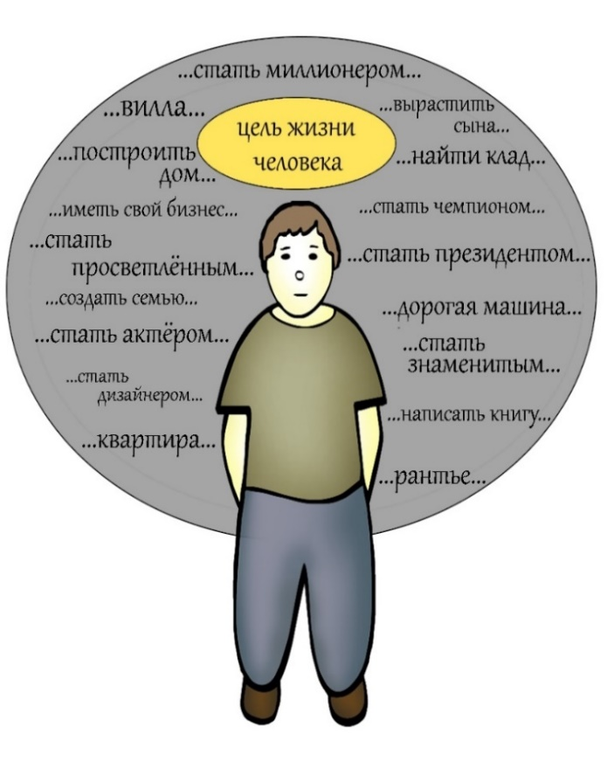

В таком случае нам нужно будет всего лишь отделить цели, идущие от души, от множества других многочисленных желаний, целей и стремлений, находящихся в уме.
И прежде всего давайте выясним, откуда вообще они все берутся, наши многочисленные желания, цели и стремления, ведь иногда их бывает много, очень много.
Откуда берутся у некоторых людей все эти бесчисленные "хочу", "хочу", "хочу". Ведь иногда эти желания и стремления превращаются в болезнь, в патологию и становятся навязчивыми состояниями.

Так вот, те цели, которые мы назвали "от ума", все эти многочисленные "хочу" находятся в нашем Банке. Только они - не наши, они ненастоящие. Это цели, "вложенные" в нас социумом, нашими учителями, родителями, друзьями и т.д. Это цели и стремления, которые нам подспудно внушают средства массовой информации: телевидение, радио и интернет, навязаны нам рекламой, литературой и т.д. Это могут быть цели, успешно достигнутые кем-то другим. Это возможно, цели людей, которые нам нравились в детстве и являлись образцами для подражания.
К самым ярким представителям стремлений и желаний, находящихся в нашем Банке, мы можем отнести навязчивые цели, которые мы уже рассмотрели в главе "Избавление от навязчивых, компульсивных состояний, желаний и целей".
Многие стремления, мечты, замыслы и цели, как я уже и упоминал ранее, могут идти из "прошлых жизней", от принуждалок, от сущностей и т.д.

Конечно, мы можем успешно реализовывать и эти цели. Воплощая их, мы в любом случае вырабатываем волю, приобретем новый опыт и умения. И это тоже будет приносить нам определенную радость и удовольствие. Но все равно со временем мы начнем осознавать, это не совсем то, что нам действительно нужно, это не приносит нам настоящего удовлетворения и счастья. Мы всю жизнь шли не в ту сторону, не за тем стремились, разменяли нашу жизнь по мелочам и не достигли самого главного и самого важного в жизни, того, ради чего мы сюда пришли - для выполнения главной цели, реализация которой принесет нам полное счастье и удовлетворение.

Так вот, Очищение Ума и здесь нам поможет, оно избавит нас от "не своих", чужих целей. Их точно так же можно нейтрализовать, разряжать, как и отпечатки, находящиеся в нашем Банке, и после этого они полностью теряют для нас всю свою привлекательность.

А вот настоящие цели, цели, идущие от "Души", "Бога", "Абсолюта", разрядить нельзя. Их, как говорится, "не выжечь и каленым железом"!

Наша настоящая цель никуда и никогда от нас не уйдет и никогда не уходила, она всегда была с нами. Она просто завалена под грудой ложных, не своих, но привлекательных для нашего ума чужих целей.

Бывает и наоборот. Возможно, мы уже пытались когда-то раньше реализовать свои цели, идущие "от души", и не смогли этого сделать ввиду каких-то причин. И тогда эти цели могли переместиться в Банк, в копилку наших проигрышей. В таком случае их нужно просто "реабилитировать", разрядить, освободить от негативных мыслей, эмоций и ощущений. И тогда они восстановят свою актуальность, значимость и привлекательность для нас.

Бывают ситуации, когда человек сначала берется за реализацию своего дела "по душе", но затем предает его ради каких-то сиюминутных выгод и благополучия. И это самое плохое, что с ним может произойти в этой жизни. По-настоящему счастливым и самореализованным он уже никогда не будет, пока не вернется к ней. И будет сожалеть об этом все свою оставшуюся жизнь.

Итак, нам нужно главную цель, "идущую от души", просто вычленить из целей, желаний и стремлений, которыми наполнен наш Банк.

И ничего сложного в этом нет, все очень просто.

Пример.
София, 38 лет.

После наших занятий у неё появилось очень много энергии, она вышла из многолетней "спячки". И решила заняться чем-то очень интересным для себя. Она сразу нашла несколько привлекательных, с ее точки зрения, направлений. Но не может сделать выбор: какое из них ей выбрать?

Во-первых, она хотела открыть свое кафе, и эта идея очень привлекает ее.

Во-вторых, ее подруга предложила ей совместный бизнес - продавать кофе через интернет. Ей такая идея тоже очень нравится, она хорошо разбирается в разных сортах и видах кофе.

В-третьих, она хотела бы писать сценарии для фильмов, поскольку ей это тоже нравится, и она даже прошла курсы сценаристов.

В-четвертых, она по образованию психолог, и ей раньше нравилось работать с детьми.

На нашем занятии по вычленению "не своих" целей все положительные эмоции и ощущения, связанные с первым, вторым и третьим пунктом, ушли. Это оказались не ее настоящие цели, это были пустышки из ума, интерес и привлекательность к которым быстро пропали во время занятий.
А вот интерес к работе с детьми никуда не делся, он остался и не ушел во время нашего занятия.
Позже она написала мне, что проходит курсы по новому методу работы с детьми и по окончании их займется этим делом, которое сейчас ей по душе.

Отлично, мы вычленили нашу главную, настоящую цель, мы нашли ее. У нас появился энтузиазм, мы полны сил и энергии, мы готовы просто горы свернуть для ее достижения!

Но это совсем не значит, что дальше все будет легко и просто. Вскоре Банк начнет создавать нам помехи, а для многих - непреодолимые барьеры, из-за которых люди и не могут довести начатое дело до конца, а порой даже и не начинают задуманного.
И это касается не только наших главных и важных целей, это справедливо и для любых других начинаний.
Что я имею в виду?
Очень быстро у нас начнут появляться умственные барьеры в виде негативных установок, мыслей и убеждений, всплывающих из Банка, таких как "ничего не вышло", "опять не получилось", "не повезло", "я не достоин", "я ничего не могу", "я проиграл", "у меня ничего не получается", "я нечего не умею", "у меня нет сил", "это тяжело", "слишком сложно", "это невозможно", "мне не повезло", "мне не дадут это сделать", "много конкурентов" и т.д.
Мы уже подробно это рассматривали в главе "Нейтрализация умственных установок, взглядов и убеждений".

На самом деле это типичная, часто встречаемая в жизни ситуация. Человек еще ничего не успел сделать, не потратил ни копейки, не приложил ни одного грамма усилия, а в своем уме уже проиграл. Я в таких случаях обычно говорю так: "Проиграл войну, даже не начав ее!".

Это происходит из-за того, что негативные мысли, эмоции и ощущения, всплывшие из Банка, настолько сильно повлияли на человека, что заставили его отказаться от реализации, воплощения своей цели.

Конечно, когда у нас появляются деструктивные, проигрышные мысли и суждения, упаднические настроения, касающиеся нашего нового дела, ни о каком вдохновении и энтузиазме говорить уже не приходится.

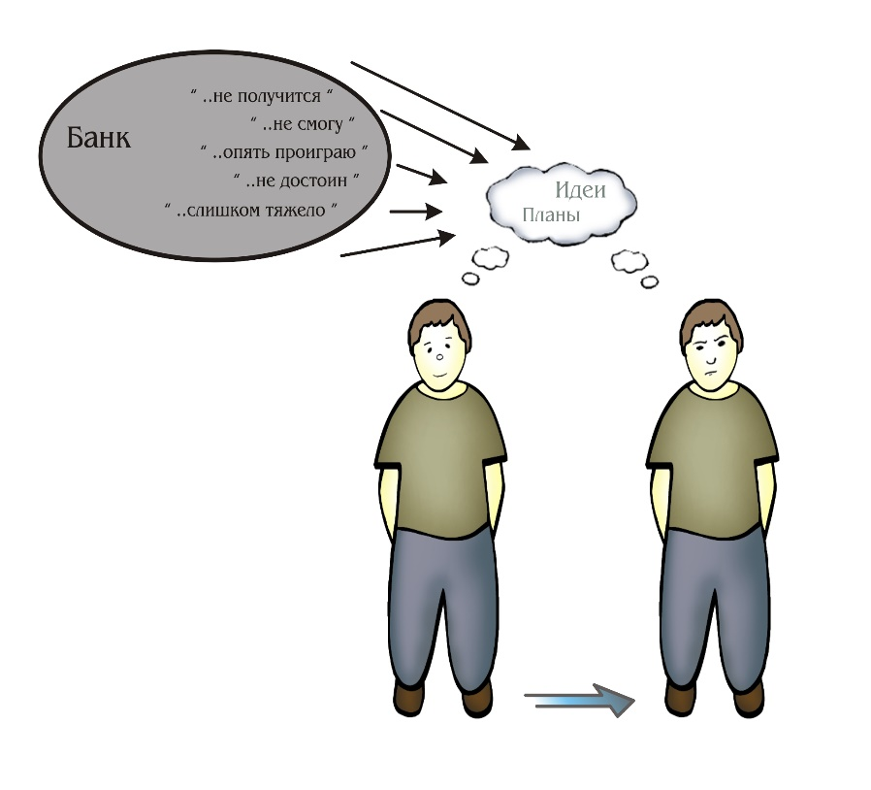

А без энергии, идущей от позитивных мыслей, эмоций и ощущений, что-либо делать тяжело и неинтересно. Позитивные эмоции являются движущей силой, топливом, энергией, помогающей в реализации наших целей, а деструктивные мысли, установки и убеждения, с находящимися внутри них негативными эмоциями и ощущениями, могут полностью их похоронить под собой.
Иногда это может приводить к очень печальным последствиям. К примеру, мы строим грандиозные планы, возлагаем на них большие надежды, а затем возникают "умственные барьеры", и в итоге все рушится. Из-за этого может возникнуть депрессивное состояние и опустошенность.
С точки зрения шкалы состояний человек из желтой и зеленой зоны опускается вниз - в серую, красную или даже в темную зону.

Дело все в том, что негативные установки и мысли, находящиеся в нашем банке, к реальности, к физическому миру, окружающему нас, никакого отношения не имеют. Повторю еще раз, это просто записи, отпечатки наших прошлых негативных событий. На окружающий нас физический мир они никак не влияют. Они влияют только на нас, на наше настроение и мировоззрение. Они портят и отравляют нашу жизнь.
Это и есть те умственные установки и убеждения, которые мы рассматривали в главе "Нейтрализация умственных установок, взглядов и убеждений".
Именно эти установки являются основным барьером, который не могут преодолеть многие люди при реализации своих планов, они заставляют нас тратить много сил и энергии на их преодоление. С такими препятствиями очень тяжело и сложно следовать своей цели, даже если это самая главная цель жизни, которая даст максимальную реализацию и сделает человека по-настоящему счастливым.
Именно поэтому большинство людей и живут не своими целями, а просто плывут по течению привычной устоявшейся жизни, двигаются по накатанной колее - в общем так, как и живет основная масса людей.
У меня есть знакомый, который на вопрос как дела, всегда отвечает одинаково: "День сурка: дом - работа, дом - работа". Это разве жизнь? А ведь можно жить и совсем по-другому, когда каждый новый день дарит тебе радость, удовольствие и новые открытия.

Так вот, на самом деле нет никакой нужды в преодолевании внутреннего сопротивления, его нужно просто убрать, нейтрализовать. Конечно, можно прикладывать много сил и энергии на его преодоление, только в таком случае большая часть сил человека на это и будет уходить. А на достижение основной цели энергии будет уже мало или совсем недостаточно. Поэтому многие люди и бросают задуманное. Просто внутренние барьеры в виде негативных установок, эмоций и ощущений зачастую бывают настолько сильными, что не дают сделать даже первого шага в направлении выбранной цели.

Пример.

Михаил, 42 года.

Он очень общительный человек, и поэтому у него есть очень много знакомых. В его жизни проигрывается все время один и тот же сценарий.
Когда кто-нибудь из его успешных знакомых предлагает ему заняться совместным бизнесом, то Михаил загорается, у него появляется энтузиазм, он уже строит радужные планы на будущее. Но вот проходит месяц, два, три, а то и несколько лет, и он понимает, что это совсем не то, чего он хотел, это дело ему не по душе. Он потратил на него много времени, сил, а удовлетворения никакого не получил, оно теперь стало ему совершенно не интересно.
И это никак не зависит от продуктивности его предприятий: одни из них были неудачными, а другие очень успешными. И тем не менее, рано или поздно он их бросал и находил что-то новое.
А на самом деле, с самого раннего детства он хотел заниматься фотографией и обучать детей восточным единоборствам. Но полагал, что, занимаясь этим, на жизнь не заработаешь.

В первую очередь мы разрядили, нейтрализовали все его проигрыши.
Все его неудавшиеся бизнес-начинания мы освободили от негативных мыслей, эмоций и ощущений.
Мы нейтрализовали как сами эти проигрышные события его жизни, так и все негативные умственные установки, убеждения и выводы, которые он сделал в отношении их.
Далее мы реанимировали желания и стремления из его юности.
Мы также нейтрализовали заряд и негативные установки, связанные с фотографией и обучением детей.

После наших занятий, спустя несколько месяцев он нашел ресурсы и занялся созданием интернет портала для фотографов.

* * *

Андрей, 38 лет.

Он хочет уйти с нелюбимой, но хорошо оплачиваемой и стабильной работы, но боится остаться без денег.
Андрей работает в банке, хорошо зарабатывает. В какой-то момент времени он начал понимать, что работа стала ему уже скучна, не интересна и буквально отнимает у него жизнь. Он хочет заниматься совсем другими делами, которые будут по-настоящему ему доставлять удовольствие, счастье и удовлетворение, но он не уверен, что они будут приносить ему стабильный доход.
А работа в банке отнимает у него слишком много времени, и на реализацию любимого дела ни времени, ни сил уже не остается.

Вот видите, у него уже есть любимое дело. Но он боится им заниматься из-за умственного барьера, страха остаться без стабильного дохода. Это часто встречающаяся ситуация, когда вместе с целью сразу есть и умственные барьеры, которые мешают человеку заниматься его любимыми делами.

На занятии мы сначала поработали со страхом остаться без денег, и он ушел.
Никакого отношения этот страх к его новому делу, конечно, не имел.

Страх был связан со случаем, когда Андрей занимался дыхательной практикой, которая вызвала у него сильный приступ страха.

Затем еще всплыли два случая из детства. В одном из них родители оставили его одного дома, и он боялся заходить в одну из комнат квартиры, боясь присутствия там "приведения". А в другом - старший брат запер его во время игры в кладовке. Там ему тоже было очень страшно находиться одному в темноте.
Одним словом, всплыли его детские страхи. Мы разрядили эти всплывшие случаи и все его страхи ушли. Ушли и тревоги, связанные с его любимым занятием.

Через 3 месяца он оставил банк и занялся новым делом.

Вот и смотрите сами. Казалось бы, какое отношение все эти страхи из прошлого имеют отношение к его новому и очень интересному делу?

Психика, Банк, бессознательное построено таким образом, что оно выставляет барьеры из прошлого человека на пути его движения к будущему.
Банк как будто нам говорит: "Друг мой, послушай, прежде чем ты будешь двигаться вперед, к своему счастливому будущему, разберись сначала со своим прошлым. У тебя в нем накопилось много мусора, хлама, который ты до сих пор не утилизировал. И если ты его не уберёшь, то он будет все время мешать в твоей текущей и будущей жизни. Ты сам будешь страдать от "гнилостных испарений" своего прошлого."

С Андреем все так и произошло. Его прошлые, давно забытые страхи не давали ему счастливо жить в настоящем и не позволяли воплощать в жизнь свое прекрасное будущее.
И как только мы "утилизировали негативный хлам его прошлого", нейтрализовали, разрядили его прошлые волнения и беспокойства, у него сразу все наладилось в настоящем, в его текущей жизни.

* * *

Дина, 28 лет.

В момент нашего знакомства она находилась в депрессии в связи с тем, что ей приходилось увольняться с работы, и она сильно переживала за свое неопределенное будущее. И это несмотря на то, что она была очень хорошим специалистом в своей области, у нее было много перспективных проектов и планов в бизнесе на будущее. Ей поступали предложения по открытию своего собственного бизнеса, но она боялась, что сама не осилит его.

На нашем занятии у нее всплыли давно забытые инциденты из детства, связанные со страхами и волнениями. Затем несколько прошлых смертей. Мы их все стерли, вместе с ними ушла ее депрессия, все ее текущие страхи и волнения.
Затем мы нейтрализовали все сомнения и неуверенности, относительно запуска своего собственного бизнеса.

Позже она написала мне, что успешно запустила свой собственный бизнес.

Иногда бывает и так, что хватает всего нескольких занятий с человеком для того, чтобы кардинально изменилась его жизнь в лучшую сторону. С Диной так и получилось.

А теперь давайте поговорим о том, где же нам брать энергию для реализации своих целей.

Конечно, для реализации целей нам нужна энергия, и, естественно, самым лучшим ее источником служат наши положительные эмоции - радость, энтузиазм и вдохновение.
В народе говорят, что на одном энтузиазме далеко не уедешь, и это совершенно верно. Потому что энтузиазм и радость – это только топливо, движущая сила для реализации планов.

Так вот, воплощение наших планов только волевыми усилиями, без подпитки положительными эмоциями будет сильно "обесточивать" человека, излишне расходовать его внутренние ресурсы, приводя к преждевременному износу и раннему старению организма.

Можно сказать, что для достижения "не своей" цели выделяется маленькая батарейка, заряд в которой очень быстро заканчивается. И мы вынуждены на реализацию этой цели тратить энергию нашего организма, что плохо сказывается на здоровье и внешнем виде.

А вот для воплощения в жизнь своей цели мы получаем практически бесконечный источник внешней энергии. И в таком случае мы не нуждаемся в ресурсах нашего тела.

Так что, вопрос о том, где же нам взять энергию для реализации своих целей, вообще возникать не должен. Когда человек занимается своим делом, когда он увлечен, вдохновлен своими планами и идеями, то вопроса об энергии у него просто вообще нет, ее всегда достаточно.

А вот если этот вопрос возник, то это говорит о том, что человек либо занимается не своим делом, либо у него много энергии уходит на борьбу с внутренними барьерами, с деструктивными мыслями и установками.

Других причин не существует, все очень и очень просто.

Сначала нужно найти свою собственную, идущую от души цель, отсеяв все "не свои", чужие цели, идущие из ума. А затем убрать все деструктивные мысли и установки, убеждения, сомнения, колебания, которые обычно рано или поздно начинают вносить помехи в реализацию цели. Тогда воплощение планов в жизнь будет доставлять счастье, радость и удовольствие.

Счастье — это реализация своих собственных, идущих от души целей!

Очищение ума - это освобождение человека!
Вернуться к оглавлению

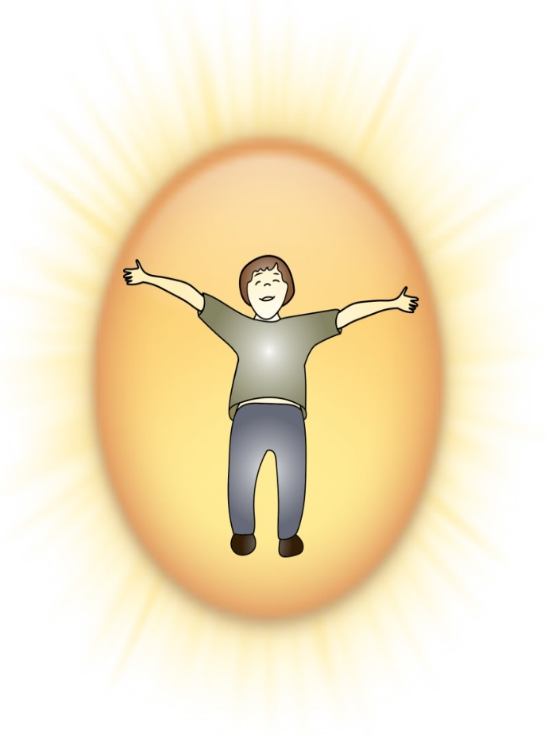
Когда мы говорим об освобождении человека, то оно подразумевает в себе идею его предшествующего заключения.

Поскольку речь идет об "Очищении Ума", то мы говорим об освобождении от гнета прошлого негативного опыта.

Ощущение радости, удовольствия и счастья особенно хорошо чувствуется тогда, когда человек быстро высвобождается из своих привычных негативных состояний, эмоций, мыслей и ощущений.

Ярким примером этого служат занятия по устранению текущих проблем и беспокойств. Человек приходит на занятия в плохом душевном состоянии, погруженный в свои негативные эмоции, ощущения и мысли. И как только они разряжаются, его состояние резко меняется в положительную сторону, взлетает вверх: он из самой нижней, темной зоны шкалы взлетает в зеленую, а то и желтую часть шкалы состояний.

То же самое будет справедливо и к понятию счастья. Счастье - это в том числе и освобождение от состояния несчастья. Если некая неприятная ситуация или события нашей жизни делают нас несчастными, то изменение этой ситуации в положительную сторону мы будем испытывать как счастье.
Во время занятий по очищению ума не обязательно менять саму внешнюю ситуацию. Человеку достаточно избавиться от негативных эмоций и состояний, то есть от ощущения несчастья, и тогда его отношение к этой ситуации изменится кардинальным образом: она уже больше не будет восприниматься как негативная.

Обычно люди, чувствующие себя несчастными, бывают слишком сильно обременены тяжким грузом жизненных невзгод или когда-то раньше пережили их в большом количестве. Очищение ума очень быстро поможет человеку изменить эту ситуацию к лучшему.

Когда события, доставляющие неприятности, меняются к лучшему, то люди действительно на непродолжительное время чувствуют себя значительно лучше. Но пройдет совсем немного времени, и вся радость и счастье от изменившейся ситуации быстро поблекнут, оставляя лишь за собой приятные воспоминания. Обычно "эйфория" рассеивается по мере того, как проблемы и заботы повседневной жизни снова начинают занимать доминирующее положение в нашем сознании. Тогда мы вновь постепенно и незаметно погружаемся в свои привычные ощущения и состояния, идущие из нашего прошлого, из Банка.

Идею свободы, освобождения от привычных состояний хорошо видно, если посмотреть на влюбленного человека. Он не ходит, а буквально летает; его ноги, кажется, не касаются земли. Когда мы видим такого человека, нам может показаться, что он находится не только вне привычного своего состояния, но также и вне этого мира. На это время его душевное состояние сильно меняется. Он чувствует себя свободным от всех своих обыденных забот и волнений, Банк временно отключается и перестает властвовать над ним.
Но вот пройдет совсем немного времени, и он снова вернется в свое обычное состояние. Все возвращается на круги своя.

Многие люди ошибочно полагают, что счастье и радость относятся к категории кратковременных трансцендентных опытов, которые иногда прерывают привычное течение их повседневной жизни. В таких состояниях человек просто воспаряет, ощущая радость и восторг, но как правило, они сильно ограничены во времени. Конечно, обыкновенный человек не может надолго оставаться "свободным и счастливым". Рано или поздно он возвращается в свое привычное состояние, в свою индивидуальную тюрьму, в свой Банк, где снова попадает под гегемонию своего прошлого негативного опыта.
Занятия по очищению ума и раскрытию внутреннего потенциала способны разорвать этот порочный замкнутый круг.
В этом случае состояние удовольствия, радости и счастья становится для человека вполне естественным состоянием, являющимся неотъемлемой частью его повседневной жизни.

А что еще мы можем подразумевать под свободой человека?
Это еще и ощущение внутренней свободы. Это необычайное, давно забытое восприятие жизни и окружающей реальности, которое периодически нас посещало в далеком детстве. Чтобы вернуть себе природную свободу, стать внутренне свободным, независимым человеком, нужно освободиться от всего груза прошлого и от его постоянного давления.
Как было видно из многочисленных примеров, приведенных в этой книге, человеку прежде всего мешают жить его внутренние негативные состояния, эмоции и ощущения, убеждения и верования, внутренние правила и установки, накопленные и невысказанные обиды, страхи, комплексы и подавленные эмоции.
Этот накопленный ментальный груз мешает ощутить настоящую внутреннюю свободу - свободу быть самим собой. Люди постепенно прирастают к своим негативным состояниям, привыкают жить под гнетом собственных и перенятых от других убеждений, правил и моделей поведения. Человек никогда не сможет ощутить настоящей внутренней свободы, пока не избавится от своего прошлого негативного опыта.
Многие люди хотят быть "настоящими" и стать внутренне независимыми, но неведомый груз прошлого мешает обрести эту свободу, расправить крылья и жить без гнета негативных эмоций, страхов, сомнений и вечной неуверенности в завтрашнем дне. Зачастую мы ведем себя странным образом, нервничаем и проявляем агрессию, ощущаем вину и впадаем в депрессию, апатию и лень, ревнуем, ощущаем зависть и злость не потому, что мы изначально, по своей природе такие, и сделать с этим ничего нельзя, а потому, что внутри нас накопилось огромное количество негативного заряда, который и заставляет нас так реагировать и проявлять себя.
Настоящая внутренняя свобода - это, конечно, не вседозволенность. Отсутствие внутренних навязанных искусственных правил, отказ от догм и ложных верований вовсе не отменяет чувство внутренней справедливости и не делает человека бесчувственным чурбаном. Речь идет о свободе от всего ненужного. Ведь весь его ментальный багаж (все мысли и умозаключения, установки и правила), вся боль прошлого и удерживаемый внутри отрицательный заряд - все это результат прошлых негативных событий, страхов, обид и потрясений, хранимых в подсознании. Но это не есть сам человек. Наши настоящие чувства и мы настоящие скрыты за нашими масками, нашим ментальным грузом, которые вынуждают действовать, проявлять эмоции, реагировать и выражать себя "на автомате".

Для обретения внутренней свободы необходима свобода от прошлого и всего того, что мы накопили в своем подсознании, в Банке. Свобода от ментального груза, от всего лживого, перенятого нами, всех впитанных убеждений, шаблонов поведения и психологических масок, которые мы привыкли менять, как перчатки. Только так можно достичь внутренней целостности и обрести свободу и независимость от собственного прошлого и всего негатива в нем. Достигнув внутренней свободы, мы будем по-другому воспринимать самих себя и окружающий мир, более осознанно жить и действовать, проявлять себя и совсем иначе относиться к окружающим нас людям и ко всему миру в целом. Уважение к окружающим нас людям, их праву на самоопределение, чужому праву выбора начинает ощущать человек, который освободившись от своего ментального багажа, понимает, что эти права изначально есть у всех. Именно поэтому настоящая внутренняя свобода - это не вседозволенность, это новое состояние, новое ощущение себя, которое сложно описать словами, но которое можно почувствовать, только избавившись от всего груза прошлого. Именно для достижения этой цели человеку и необходимо заниматься очищением ума.

Очищение ума - это развитие человека!
Вернуться к оглавлению


В отношении очищения ума хорошо работает диалектический закон перехода количественных изменений в качественные.
Переход количественных изменений в качественные - один из основных законов диалектики, объясняющий, как и каким образом происходит движение и развитие. Этот всеобщий закон развития констатирует, что накопление незаметных, постепенных количественных изменений в определенный для каждого отдельного процесса момент времени приводит к существенным, коренным, качественным изменениям, к скачкообразному переходу от старого качества к новому. Этот закон имеет место во всех процессах развития природы, общества и мышления. Это и есть развитие.
Простое изменение не есть развитие. Мы говорим о развитии только тогда, когда постепенно, шаг за шагом возникает нечто новое. Развитие — это изменение, происходящее от одной ступени к другой в соответствии со своими собственными внутренними законами.
Но развитие - это не рост. Различие этих понятий – "рост" и "развитие" - хорошо известно, например, биологам. Рост - это увеличение, то есть чисто количественное изменение. Развитие же означает не увеличение, а переход к качественно новой ступени, приобретение иного качества. Например, гусеница растет, делаясь длиннее и толще, – это рост. Но когда подросшая гусеница окукливается и превращается в бабочку, это уже развитие, поскольку имеет место качественное изменение – гусеница становится куколкой, а потом бабочкой.
Еще нагляднее этот процесс наблюдается, когда мы печем блины – жидкое тесто под действием высокой температуры становится плотным и твердым продуктом. Только что была какая-то невкусная жижа, и вдруг возник наивкуснейший блин — появилось новое качество.
Качественные изменения происходят всегда внезапно, в виде скачка. Новое рождается как-то вдруг и сразу, хотя его возможность содержится уже в постепенном эволюционном процессе непрерывного количественного изменения, происходившем до того. Получается, что непрерывное, постепенное количественное изменение в определенной точке приводит к прерывному, внезапному качественному изменению.
Очищение ума и подтверждает данный закон развития, диалектический закон перехода количественных изменений в качественные.
В предыдущих главах мы рассматривали "стирание" как избавление от страхов, волнений и беспокойств, что конечно же, приводит к улучшению жизни человека, но мы мало говорили о "качественных" изменениях, которые происходят с ним.
Дело в том, что по мере прохождения (нейтрализации) отпечатков инцидентов из прошлого с человеком происходят и качественные изменения - сначала незначительные, а затем все более значимые и глубокие.
Так что большое количество стертых инцидентов переходит в качественно другое, новое понимание себя и других людей, понимание того, кто такой человек, из каких составляющих элементов он состоит и цели его существования на земле.
В процессе очищения ума кардинально меняется менталитет, расширяется мировоззрение и повышается осознанность. Человек начинает понимать кто он, что здесь делает и в какой-то момент начинает осознавать, насколько "бессознательной", бессмысленной и пустой была его "предыдущая жизнь" - до занятий по "очищению ума". Он просыпается от многолетней спячки - это и есть развитие. Человек качественно меняется на своем ментальном уровне. Занимаясь очищением ума, он развивается и начинает жить более осознанной и полноценной жизнью, которая для него наполняется вполне конкретными целями и задачами, становится наполненной смыслом и содержанием.

Если в начале занятий человек начинает осознавать, почему он так или иначе себя ведет и чувствует в каких-то жизненных ситуациях, то дальше для него открывается огромный, но малозаметный и почти невидимый для многих людей внутренний мир, мир тонких ощущений, мыслей и эмоций.
На окружающий нас грубый, физический мир мы смотрим сквозь призму этого тонкого, невидимого мира, который, оказывая на нас влияние, меняет наше восприятие и отношение к внешнему миру. Можно сказать, что тонкий мир является причинным миром по отношению к физическому.
Ведь именно в этом тонком мире, на уровне мыслей, эмоций и ощущений мы решаем что-то делать или, наоборот, не делать. И зачастую под действием нахлынувших эмоций мы совершаем поступки и принимаем решения, о которых потом сожалеем. Получается так, что этот, вроде бы “тонкий” мир, мир эмоций, ощущений и мыслей является причинным, главным по отношению к нашему физическому, проявленному миру.
Так вот, в процессе занятий этот причинный мир полностью раскрывается для нас и становится более видимым и управляемым.
Занятия по очищению ума приводят к тому, что наш мир становится значительно шире и глубже. Наша психика, сознание и ум в процессе занятий не только разрастаются вширь, все больше и больше охватывая внешний физический мир, но и постепенно начинают включать в себя и этот тонкий, мало уловимый причинный мир.

История МПВ
Вернуться к оглавлению

В 2002 году автором книги в процессе работы с большим количеством людей был открыт эффективный метод, инструмент по обработке, нейтрализации прошлых негативных, стрессовых ситуаций. Тогда МПВ был очень простым и доступным инструментом после соответствующего профессионального обучения.
МПВ - это аббревиатура слов Метод Прямого Восприятия. Само название МПВ полностью отражало суть самой методики на тот момент времени.
Главной и единственной целью МПВ версии 2002 года было избавление человека от всех негативных эмоций и ощущений, находящихся в скрытой части памяти человека, в его Банке.
Главным отличием МПВ от других смежных практик и методик было то, что негативные эмоции и ощущения всплывали сами по себе, их не требовалось как-то искать или выуживать из подсознания, из Банка.
Но со временем МПВ претерпевал трансформации, к нему добавлялись все новые и новые инструменты для более быстрой, простой и эффективной работы.
Практика показала, что для разных слоев Банка лучше и более эффективно использовать узконаправленные инструменты, которые со временем постепенно и добавлялись в МПВ.
В 2008 году произошло первое значимое добавление в метод, и вышла его новая версия – МПВ-new.
В 2014 году в МПВ было добавлено еще больше инструментов, и он был переименован в метод МПВ - "Имаго".
В 2015 году МПВ становится полностью завершенным набором авторских инструментов, предназначенных для полного Очищения Ума.
Сегодня МПВ- версия 2015 года не имеет ничего общего с первой версией МПВ, открытой в 2002 году, кроме самого названия.
На данный момент МПВ включает в себя большой набор инструментов, предназначенных для нейтрализации абсолютно всех отпечатков и всего другого многообразного материала, который содержится в Банке, в скрытой части памяти.
МПВ – это одна из ступеней комплексной программы освобождения, оздоровления и развития человека на уровне ума, тела, энергетики и сознания.

Заключение
Вернуться к оглавлению

Я надеюсь, что большинство людей, прочитав эту книгу, уловили основные идеи, освещенные в ней.
Прежде всего речь идет о многостороннем скрытом потенциале развития, направленном на качественные изменения как самого человека, так и его жизни в целом.
В процессе рассмотрения материала, изложенного в книге, мы разобрались с тем, как устроена, работает и влияет на нашу жизнь скрытая от нас часть психики, Банк.
Получили ответы на все вопросы, которые были заданы в этой книге.

Поняли, что такое очищение ума, для чего оно нужно и как оно может поменять к лучшему жизнь.
И напоследок хочу сказать, что устройство психики человека, конечно, значительно сложнее, чем здесь было описано. Но для первого теоретического знакомства с нашей психикой, особенно с ее "невидимой" частью, информации, изложенной в этой книге вполне достаточно. Конечно, я сильно упростил некоторые свойства и принципы ее работы. Я не стал упоминать и многие явления и процессы, происходящие в нашей психике, которые связаны с нашим телом и его физическими реакциями.
Дело в том, что без практических занятий и наглядных демонстраций они могут показаться слишком сложными для понимания большинству читателей.
Как говорится, лучше один раз увидеть, чем сто раз услышать.

Но для того, чтобы понять саму идею очищения ума и ее неоспоримую пользу для человека, теоретического материала и наглядных примеров из практики, приведенных в этой книге вполне достаточно.

"Познай самого себя" – это античное изречение, надпись на стене древнегреческого храма Аполлона в Дельфах до сих не потеряла свою значимость и актуальность.

Надеюсь, что эта книга помогла вам немного снять завесу над скрытыми и невидимыми сторонами и свойствами психики. Увидеть перспективы по развитию, кардинальному улучшению жизни и полной самореализации человека.

Для практического ознакомления с авторскими методиками по очищению ума и дополнительной информацией обращайтесь на сайт автора книги -

"Центр Развития Человека" - www.1mpv.net E-mail: mpvnew@mail.ru

WhatsApp: +7- 705-203-55-42 Скайп: igorigor339

Эта книга находится в свободном доступе и если она вам понравилась, то вы можете поддержать проект, направленный на многостороннее развитие человека и улучшение его жизни.

https://money.yandex.ru/to/410016031777260

